PITANJA I ODGOVORI ZA INTERVJU
Sadrzaj:
SOLID principi.....................................................................................................................................3
Design patterns..................................................................................................................................6
C# Teorija..........................................................................................................................................19
Operatori...........................................................................................................................................33
Stringovi............................................................................................................................................35
Propertiji...........................................................................................................................................36
Polimorfizam.....................................................................................................................................37
Delegati.............................................................................................................................................39
Datatypes - tipovi podataka..............................................................................................................40
Funkcije.............................................................................................................................................42
Nasledjivanje.....................................................................................................................................44
Strukture...........................................................................................................................................45
Namespace.......................................................................................................................................46
Interfejsi............................................................................................................................................47
Kontrola instrukcija...........................................................................................................................49
Klase i objekti....................................................................................................................................52
Nizovi................................................................................................................................................54
Enumeracije......................................................................................................................................55
Rukovanje izuzecima.........................................................................................................................56
Collection classes(klase kolekcija).....................................................................................................57
Generics............................................................................................................................................58
API/REST API/SOAP...........................................................................................................................60
Strukture podataka...........................................................................................................................65
Sortiranje..........................................................................................................................................76
Algoritmi...........................................................................................................................................78
OOP, Koncepti OOP...........................................................................................................................80
Relacione baze podataka..................................................................................................................87
SQL....................................................................................................................................................89
NOSQL...............................................................................................................................................99
Web.................................................................................................................................................100
CORS...............................................................................................................................................114
HTML...............................................................................................................................................121
CSS..................................................................................................................................................124
Tipovi dijagrama difinisanih UML-om.............................................................................................126
Mreze..............................................................................................................................................131
IKP...................................................................................................................................................141
HTTP................................................................................................................................................155
Azure...............................................................................................................................................167
Testiranje softvera..........................................................................................................................169
GIT...................................................................................................................................................172
OSTALO...........................................................................................................................................176
Literatura........................................................................................................................................182
Sajtovi za ucenje.............................................................................................................................183
cetiri osnovna principa OOP, solid principe, dizajn paterne, relacione baze sa primerima, sql upite, razliku izmedju liste i niza, hes mape
za prakse sta smo radili, rekao je ako imam neki problem da zapucam da li cu traziti pomoc lol
pretrage, algoritam za sortiranja hmm, da mu ispricam algoritam za ffaktorijal preko rekurzije
unit testiranje, white box black box
Sealed klasa
Interfejs i apstraktna klasa

za zadatak konkatenaciju stringova a teorijski 40 pitanja ukupno, js i c#

Pitali sta je potpis (mislili su na polimorfizam to ni ja nisam znala da se to zove potpis), abstraktna klasa i interfejs, abstraktna metoda i virtuelna, SOLID principe , REST, Entity, Repository Layer,
Async kako funkcionise u java scriptu
enkapsulacija vs polimorfizam
method overloading
primarni kljuc, normalne forme sta su cemu sluze, tipovi joina

SOLID principi:
Koriste se za dizajniranje klasa.

1. svaka klasa radi jednu stvar
2. novi zahtev, nov kod, a ne menjati postojeci(napravi klasu, dodaj interfejs)
3. interfejsi imaju minimalni broj metoda(po 1)
4. kada nastavljas klasu, child klasa u potpunosti se ponasa kao bazna to je u kodu(base.Send(message))
5. zavisi od apstrakcije, ne on konkretne implementacije(pogresno bi bilo da list ima vezu 2 koraka gore)

1. SRP(The Single Responsibility Principle) - klasa treba da bude odgovorna samo za jednu stvar.
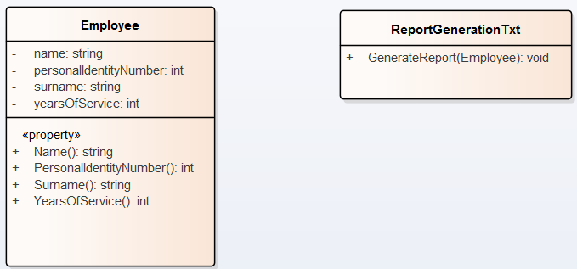
2. OCP(The Open Closed Principle) - klasa treba da bude zatvorena za izmene, ali otvorena za prosirenje tj. klasa se moze prosiriti bez modifikacije. U sustini znaci da se kod ne moze menjati sa promenom zahteva vec je moguce koristiti postojece tehnike prosirivanja. U C# to ukljucuje nasledjivanje ili polimorfizam. Primena ovog principa omogucava da novi zahtevi donose novi kod, a ne menjaju postojeci kod koji radi. Apstrakcija i polimorfizam su kljucni. Uobicajeni medoti Template method i Strategy obrazac.
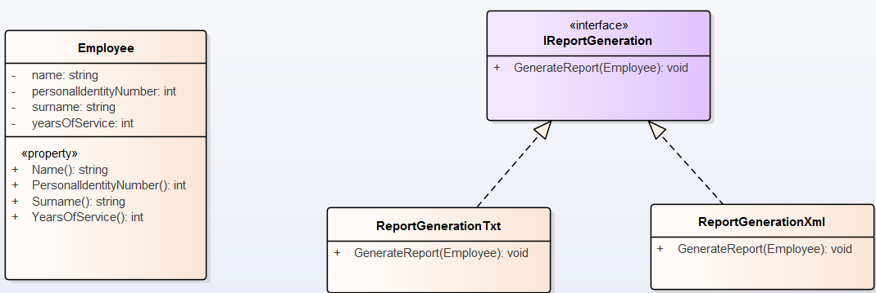
3. LCP(The Liskov Substitution Principle) - izvedena klasa treba da moze da zameni baznu klasu. Izvedena klasa ne treba da narusi funkcionalnost bazne klase. Ako za novi objekat mozemo da kazemo da u potpunosti ispunjava stari objekat onda mozemo da kazemo da njegova klasa moze biti izvedena iz klase starog objekta. Izvedena klasa treba da prosiruje osnovnu klasu, a ne da narusava njeno ponasanje. Primer: klasu 'Oblik' nasledjuju 'Krug' , 'Pravougaonik'.
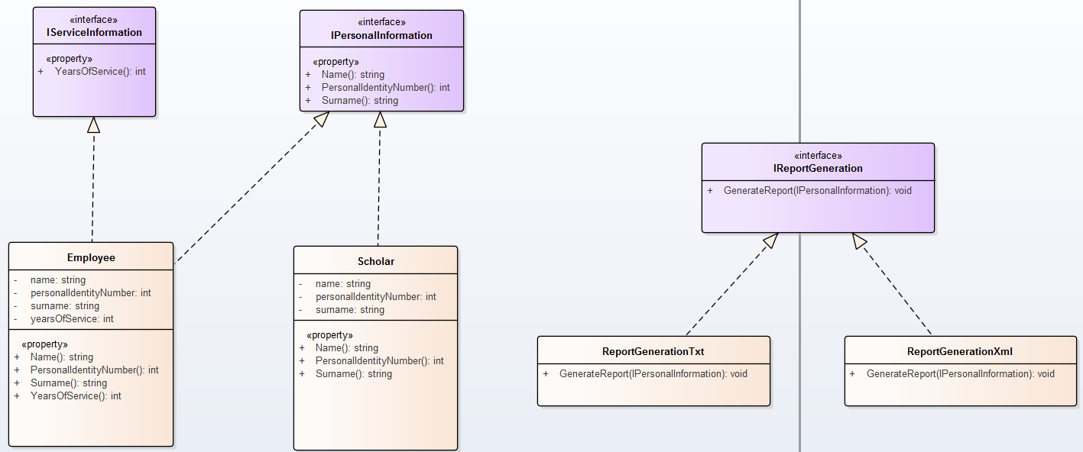
4. ISP(The Interface Segregation Principle) - ne treba forsirati klase koje implementiraju interfejs da implementiraju metode koje im ne trebaju. Umesto jednog interfejsa koji sadrzi veliki broj metoda, uvek je bolje deklarisati vise interfejsa sa manjim brojem metoda tako da klase koje ga implementiraju mogu izabrati samo ona ponasanja koja zele da implementiraju. Interfejs treba da pruzi samo ono sto je potrebno njegovim korisnicima. Klasa ciji su interfejsi nekohezivni ima 'debele' interfejse. Interfejs moze da sadrzi metodu koju klasa nuzno mora da implementira iako joj implementacija nije potrebna(sta vise nije deo funkcionalnosti klase). Ovo je cest slucaj u jezicima kao sto su C# i Java i naziva se 'Interface polution'.
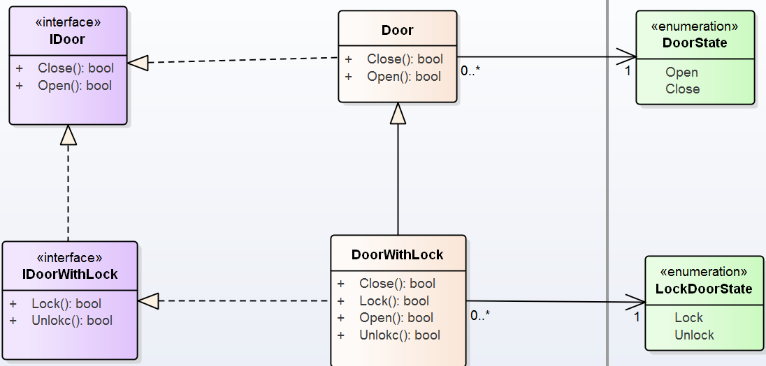
5. DIP(The Dependency Inversion Principle) - klasa treba da zavisi od apstrakcija, a ne od konkretnih implementacija. Klase, moduli i funkcije ne trebaju biti cvrsto spregnute. Moduo sa viseg nivoa ne treba da zavisi od modula sa nizeg nivoa. Oba treba da zavise od apstrakcija. Apstrakcija ne treba da zavisi od detalja. Detalji treba da zavise od apstrakcije. Ako su zavisnosti invertovane imamo objektno orjentisan dizajn, a ako nisu imamo proceduralni dizajn. Fokusiramo se na to da apstrakcije omogucavaju modulima viseg nivoa da budu nezavisni od nizeg nivoa, sto olaksava odrzavanje i testiranje koda. Moduli su nezavisne celine koda koje obavljaju odredjene funkcije i sastoje se od varijabli, funkcija i/ili klasa. Klase viseg nivoa ne znaju koje klase nizeg nivoa se koriste.
Na primer, možda ćete morati da koristite ime osobe u drugoj klasi, ali ne morate znati da se ime skladišti u ime polju.
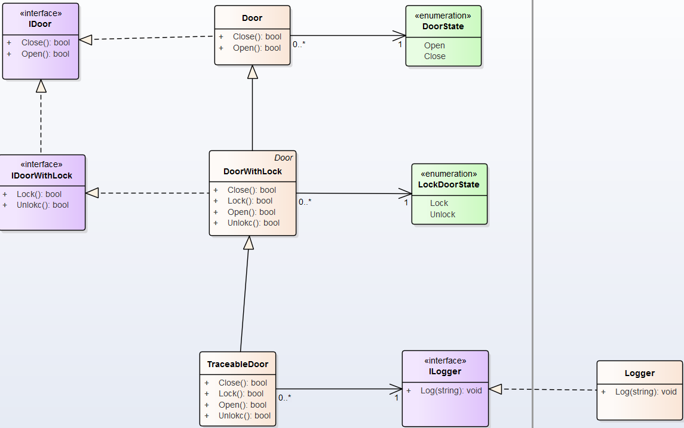
6. Information Expert(Expert) - kojoj klasi da dodam novu metodu.

UML je graficki jezik za vizuelizaciju, specifikaciju, konstruisanje i dokumentovanje. Iskazuje sistem kroz odredjena pravila.
Agregacija - automobil se sastoji od tockova i sadrzi ih. Odnos deo-celina. Mogu postojati kao nezavisni elementi.
Kompozicija - deo i celina su cvrsto povezani. Ako zapalimo knjigu, zapalili smo i stranice.

Design patterns(opisi i nacrtaj primer za interfejs i klasu):

Kada koristimo design pattern, mi zapravo koristimo testiran i dokazan način rešavanja problema koji se javljaju u različitim situacijama u razvoju softvera. Ovi patterni se razvijaju na osnovu iskustva programera u rešavanju problema, a zatim se dokumentuju i dele sa drugima kako bi se drugi programeri lakše snašli u sličnim situacijama. Koristimo design patterne kako bismo unapredili proces razvoja softvera i obezbedili kvalitetan i održiv kod.

1. Adapter
Kada je potrebno iskoristiti vec postojecu klasu ciji interfejs ne odgovara potrebama - primenjuje se naknadno. Kada zelimo da napravimo klasu koja ce u buducnosti saradjivati sa nepovezanim i nepredvidjenim klasama u sistemu(ciji interfejsi ne moraju biti kompatibilni). Kada imamo 2 sistema i potrebu da u sistemu pokazemo na jedinstven nacin stvari oba sistema tj. adaptiramo jedan sistem u drugi.
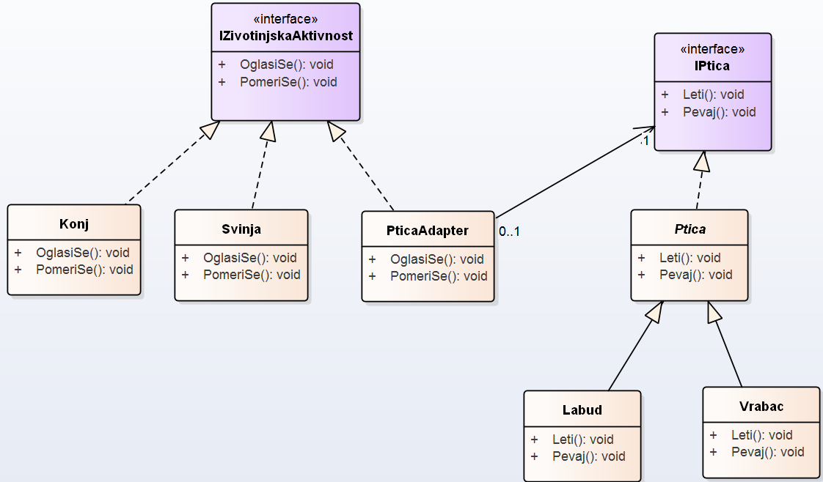
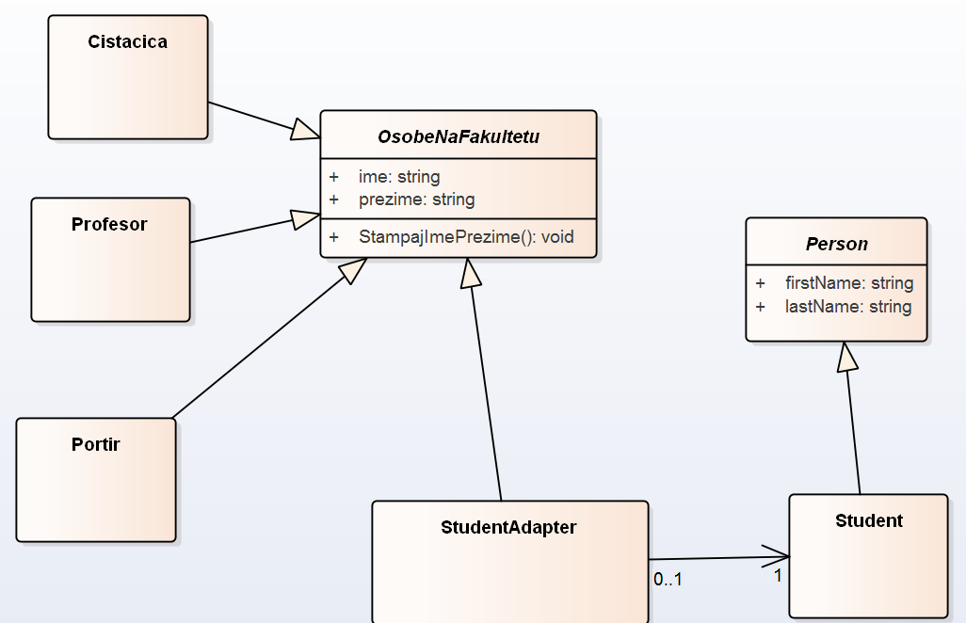
2. State
Ponasanje neke klase se modeluje u odnosu na stanja necega. Razlika izmedju state i command je kako se menja neki objekat i kako se ponasa neki objekat.
Omogucuje objektu da menja svoje ponasanje u zavisnosti od stanja u kom se nalazi. Ima skup stanja i menja ih kao odgovor na spoljasnje ulaze. Dodavanje novih stanja moze biti otezano.
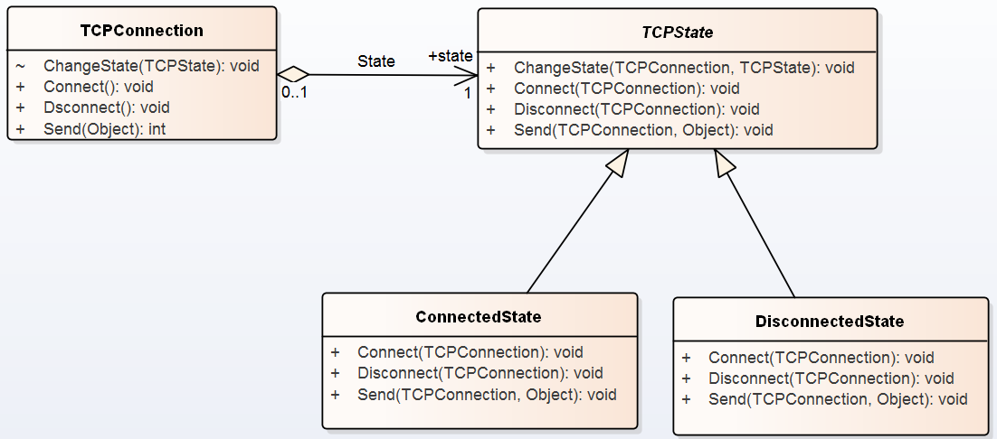
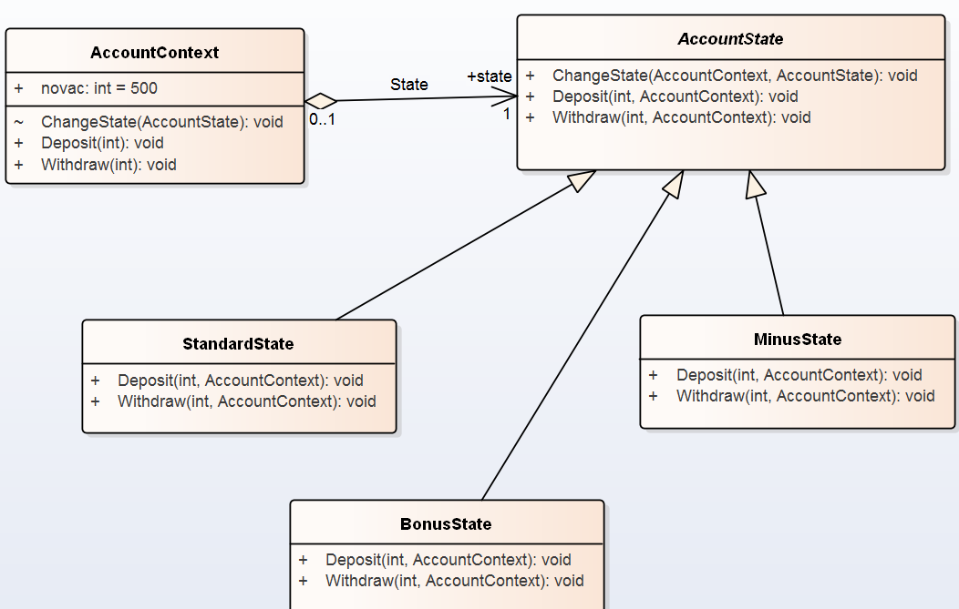
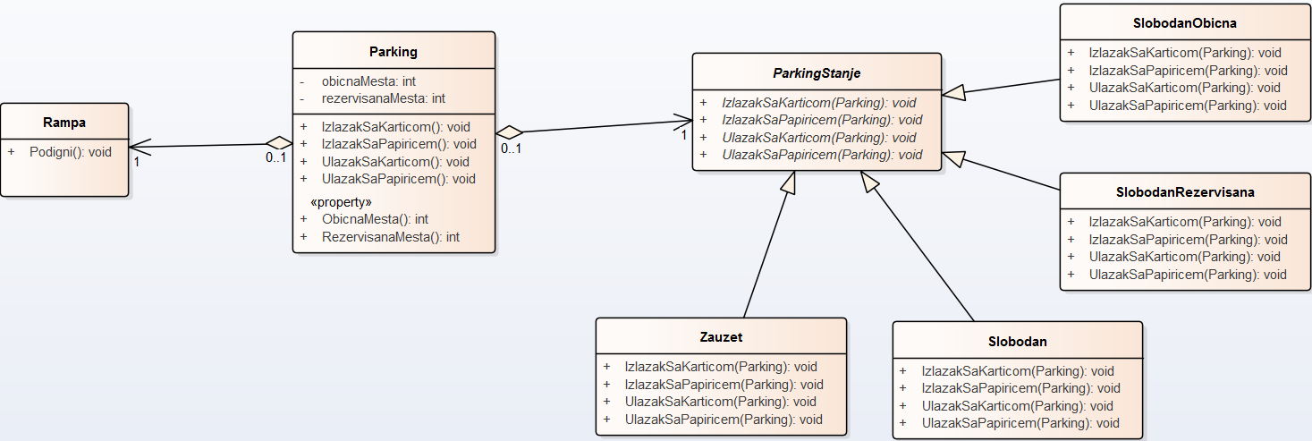
3. Command
Promene neke klase i potreba da se te promene ponistavaju(recimo undo i redo je skoro uvek command). Umesto da se direktno izvrsi odredjena operacija, kreira se objekat-komanda, koji se potom prosledjuje na izvrsenje. Prednost je to razdvajanje objekta koji poziva radnju od objekta koji je izvrsava, olaksano prosirivanje jer se nove funkcionalnosti dodaju bez menjanja starih, moguce izvrsavanje niza komandi odjednom.
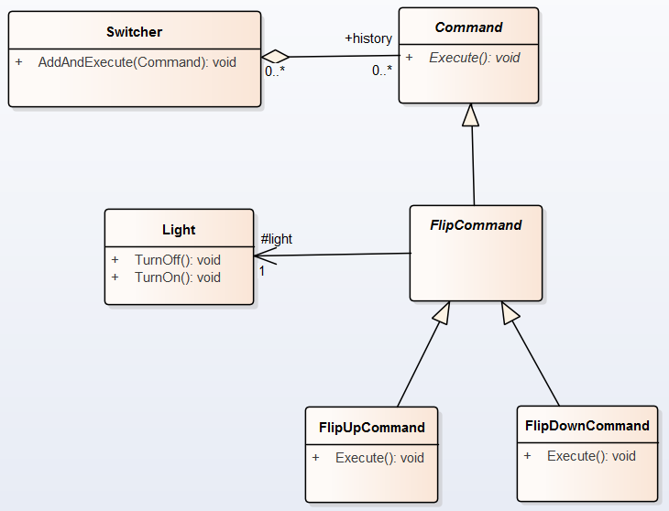
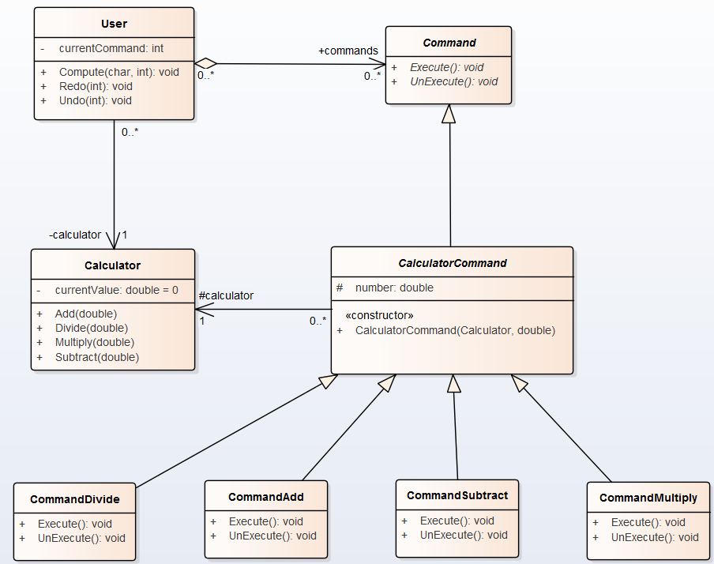

4. Flyweight
Minimizuje upotrebu memorije deljenjem podataka drugim, slicnim objektima. Predstavlja nacin za upravljanje velikom kolicinom objekata, u situacijama gde konstantno kreiranje novih objekata nije prihvatljivo zbog memorijskih ogranicenja(primer navijaci na stadionu u igrici). Kreira novi objekat samo kada ne moze da nadje odgovarajuci medju vec postojecim.
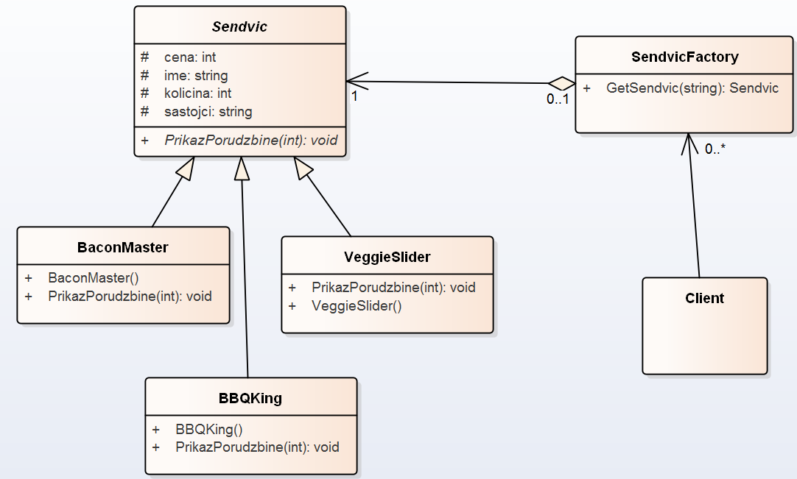
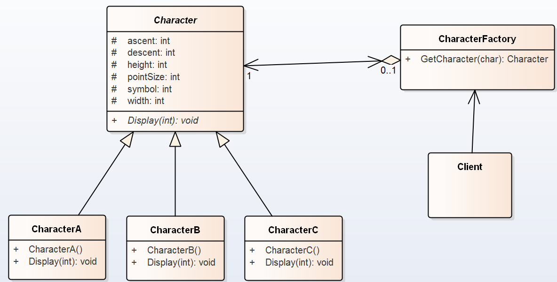

5. Observer
Ako imamo notifikacije, neko slusa, neko ne mora da slusa. Promena sadrzaja u jednom elementu se odmah pojavi i u svim delovima programa koji dati element prikazuju u nekom obliku. Obezbedjuje mehanizam pomocu kojeg se izmedju zavisnih delova(posmatraca: dijaloga, tabela, grafova) automatski azurira promena stanja koja se desila nad podacima koje prikazuje(promena nad subjektom, modelom). Koristimo za svako azuriranje na odredjenu promenu. Observer=posmatrac
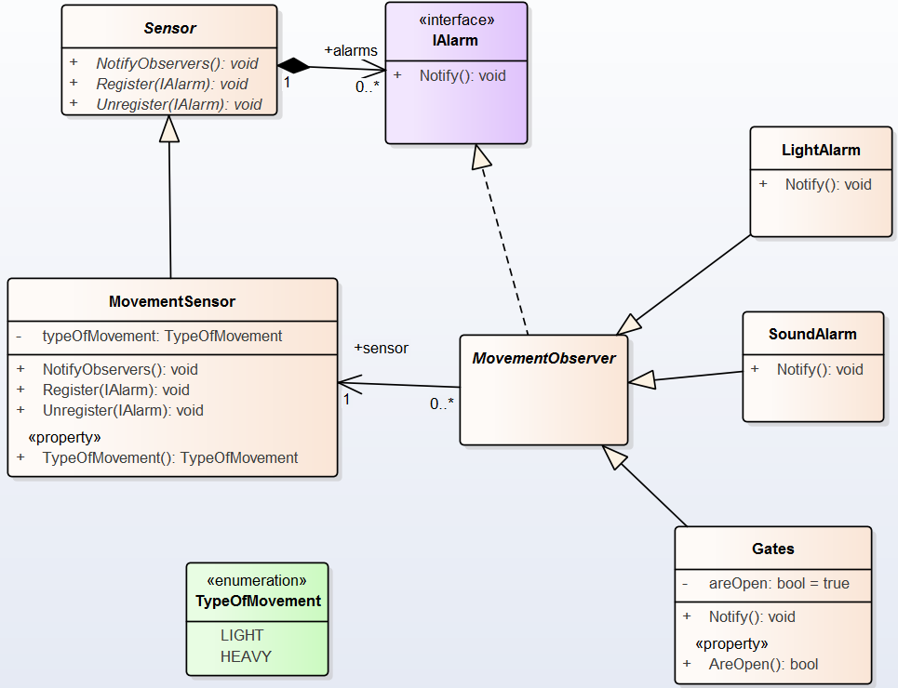
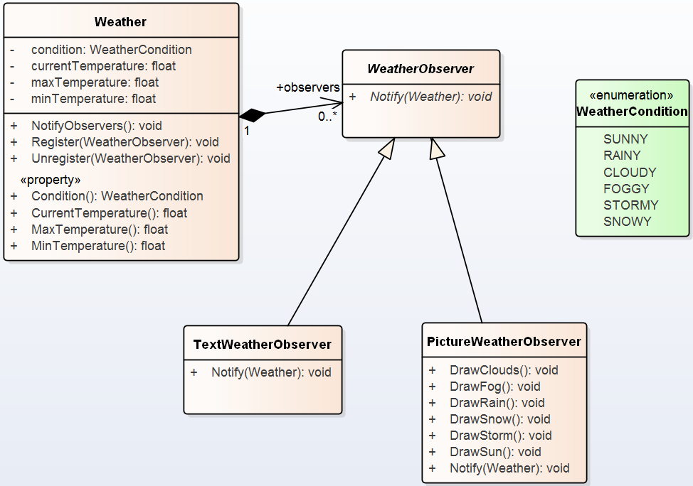
6. Template method
Sablon ponasanja, snimanje na disk, neki koraci, otvori fajl, snimi. Pripada grupi projektnih obrazaca ponasanja. Definise kostur nekog algoritma i omogucava podklasama da redefinisu korake algoritma. Za potrebe implementiranja delova algoritma koji su isti u svim slucajevima samo se sami koraci razlikuju(npr. sortiranje niza), zajednicko ponasanje podklasa u cilju smanjenja koda.
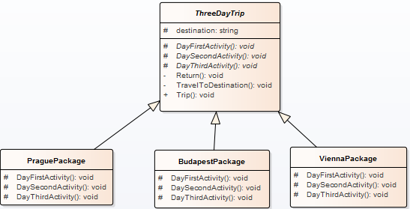
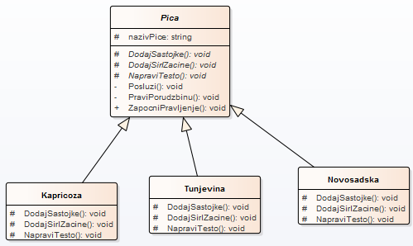
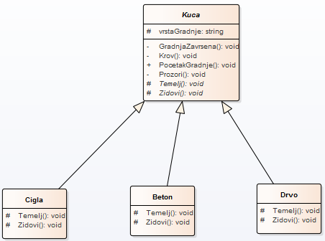

7. Abstract factory
Vise nacina za proizvodnju nekih objekata, instanciranje objekata, message i vise message, privatnih, ovakvih i onakvih, sve se razlikuje kako se oni prave, konkretne implementacije fabrike, kada je akcenat na kreiranju objekta. Kada se proizvodi iz neke familije koriste zajedno.
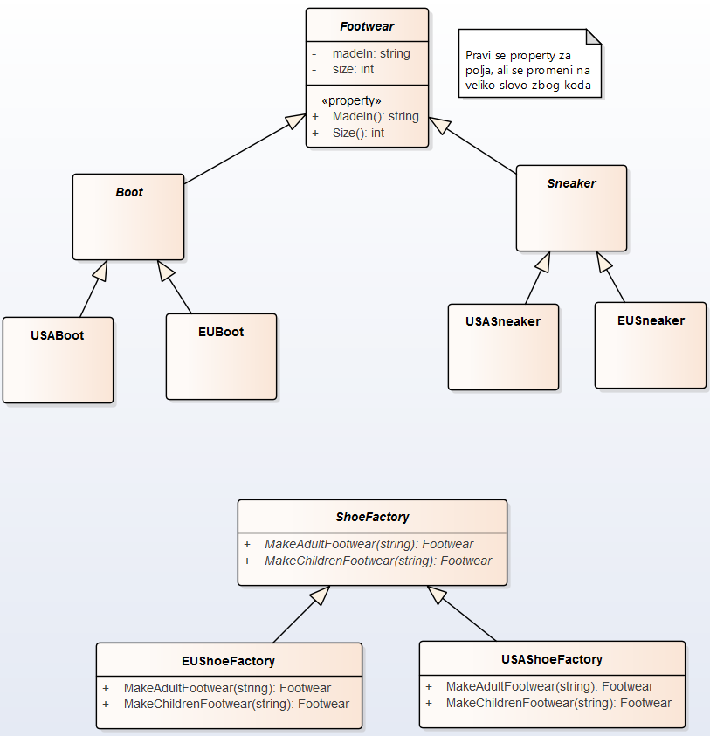
8. Strategy
Razni nacini ponasanja, razni tipovi operacija, strategije, na jedan nacin se radi pretraga teksta, salje poruka, na razlicite nacine izvrsava nesto. Definise grupu algoritama i omogucava laku zamenu algoritma tokom izvrsavanja programa. Obrazac ponasanja
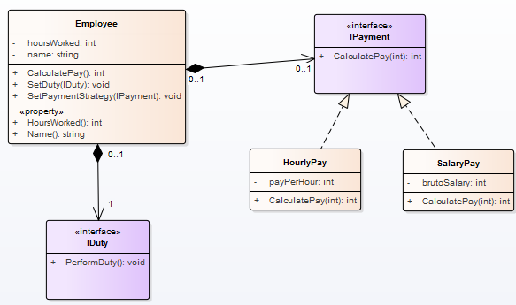
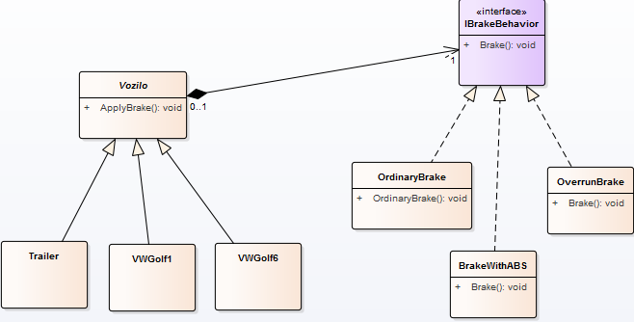
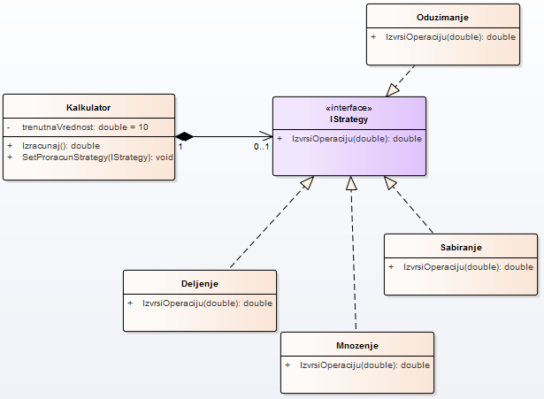
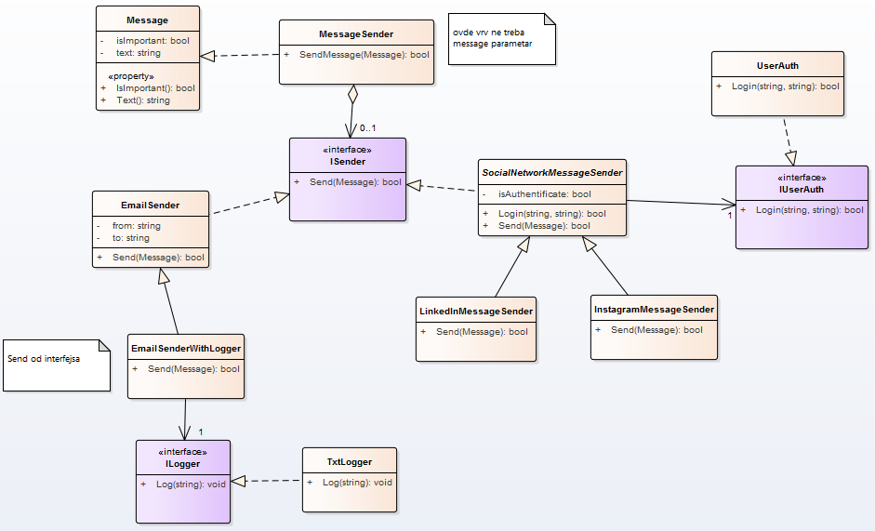
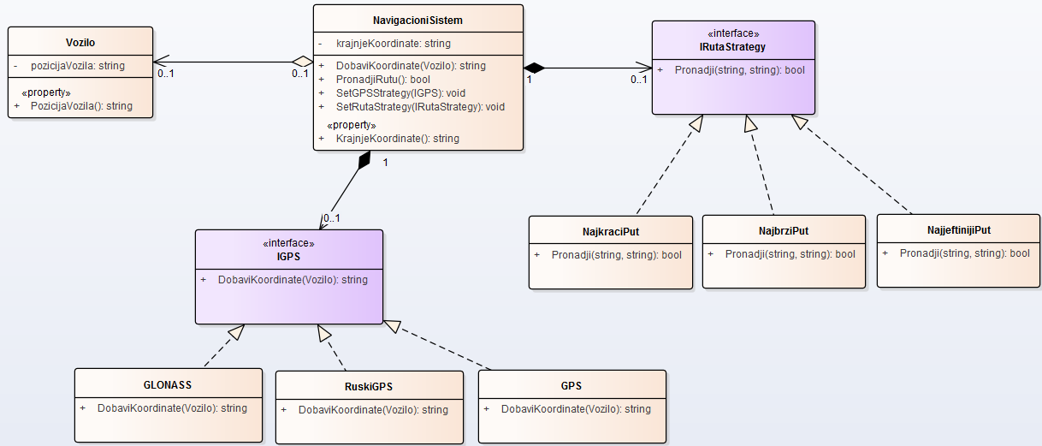

SetGSPStrategy ima kao parametar interfejs(IGSP). Kada kreiram strategiju ja biram neku on onih koje implementiraju taj interfejs.

Jos jedan patern: MVC - model view controller

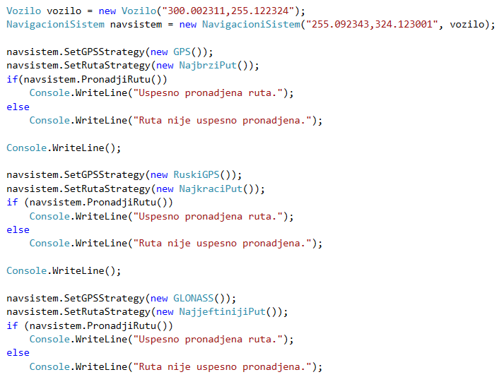

9. Singleton(unikat)
Obezbedjuje da klasa ima samo jednu instancu i daje globalni pristup toj instanci. Odgovorna za kreiranje i rad sa svojom sopstvenom jedinstvenom instancom.
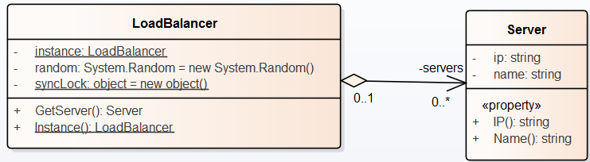
10. Factory method
Prosledjuje se zahtev za kreiranje objekata Factory metodi. Factory klasa definise interfejs za kreiranje objekata, a sama implementacija kreiranja objekta je prepustena podklasama. Zelimo da prepustimo odgovornost kreiranja objekata nekoj podklasi.
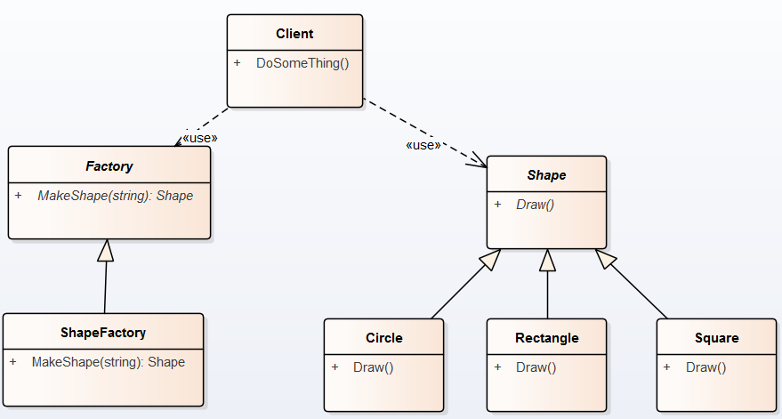

11. Facade
Pripada grupi strukturalnih obrazaca. Pruza jedinstven interfejs celog podsistema radi lakseg koriscenja. Predstavlja interfejs na visem nivou sa ciljem minimizacije komunikacije i zavisnosti izmedju klasa podsistema. Koristi se za uvodjenje slojevitosti izmedju podsistema, kada postoji mnostvo zavisnih veza izmedju korisnika i sistema.
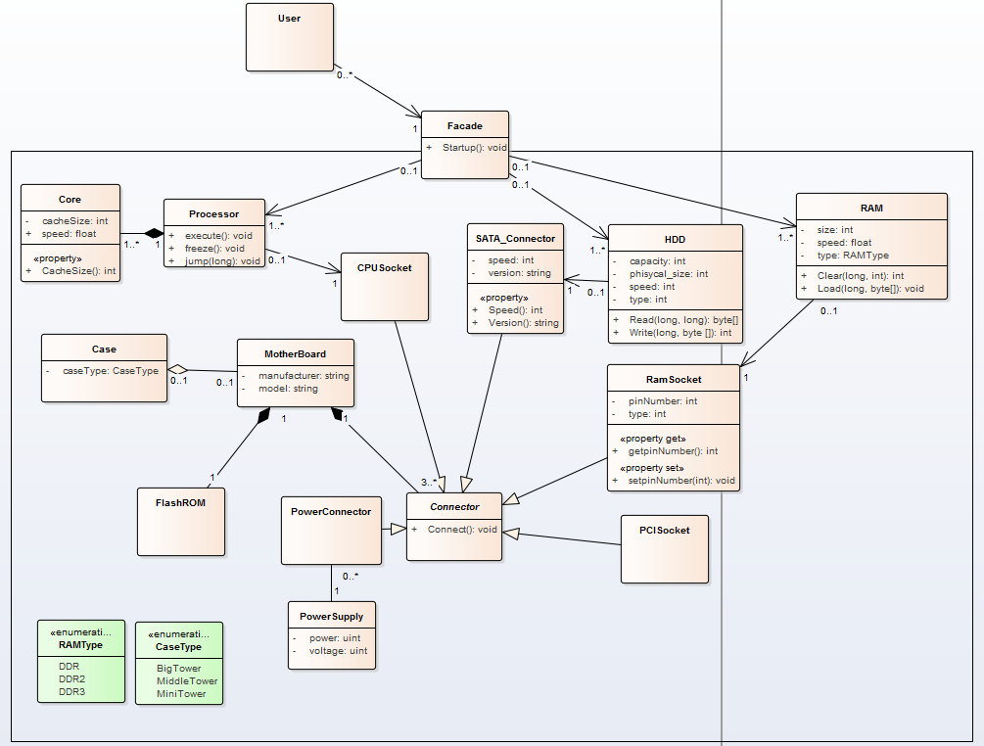
12. Prototype
Mehanizam kako da se pravljenje objekata-duplikata odredjene klase poveri posebnom objektu date klase, koji predstavlja prototipski objekat te klase i koji se moze klonirati. Govori kako klonirati odredjenu instancu objekta.
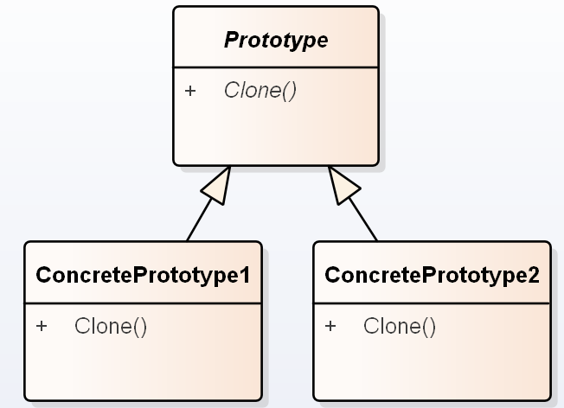

C#
Teorija:
Visestruko deljenje podataka se moze spreciti lokovanjem resursa. Ne sme da se desi da jedna nit radi sa podacima, a druga ih brise. Primer veb sajt u kome se u jednom trenutku 2 korisnika pokusavaju da se registruju u isto vreme. Ako dozvolimo istovremenu registraciju moze se desiti da 2 coveka imaju isto korisnicko ime. Koristimo lock da zakljucamo resurs i u tom trenutku niko drugi ne moze da izvrsi registraciju.
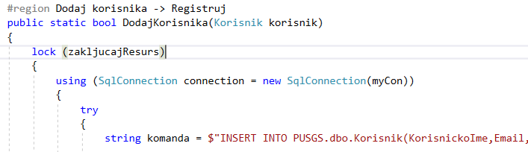

Tuple u C# je vrsta podataka koja omogućava skladištenje više elemenata različitih tipova u jednoj varijabli. Tuples su read-only, što znači da nakon kreiranja, ne možete dodati, ukloniti ili promeniti elemente. Ovaj kod definiše Tuple sa dva elementa - string koji predstavlja ime i integer koji predstavlja godine. Nakon toga, Tuple se koristi za skladištenje imena "John" i godina 30. Memorija se oslobadja sa person.Dispose();

Instanca varijable je atribut objekta klase. Objekti se stvaraju iz klase i imaju svoje vlastite vrednosti za sve atribute. Svaki objekat klase ima svoju kopiju atributa koji se definisu. Ovi atributi se obicno nazivaju instancama varijabli.

Kontrola toka - if/then/else, while, do while, for

XMI (XML Metadata Interchange) - predstavlja standard za razmenu meta podataka. Podaci o podacima, opisuju karakteristike i kontekst podataka u informacionom modelu. Sadrze tehnicke karakteristike, sadrzaj i prirodu informacija, veze izmedju entiteta i veze sa drugim podacima.
-
private Button print = new Button(); //kreira i inicijalizuje dugme
Kreira se pozivom konstruktora 'new Button()'. Konstruktor je metoda koja se poziva prilikom stvaranja novog objekta i inicijalizuje ga sa pocetnim vrednostima. Time sto se dodeljuje instanci varijable 'print' vrsi se inicijalizacija.
-
Event je obavestenje da se dogodila neka akcija. Obavestava program da se nesto desilo i program mora da reaguje na odgovarajuci nacin.

Objekti mogu da se shvate kao celine u programskom kodu koje odlikuje odredjeno stanje i ponasanje. Moze se deklarisati i inicijalizovati vise puta.
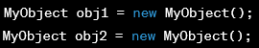
Prilikom nasleđivanja u C#-u, prvi objekat ne može direktno menjati drugi objekat. Nasleđivanje omogućava da se uvede nova funkcionalnost ili promene u postojećoj klasi, ali sam objekat koji nasleđuje (podklasa) ne menja izvorni objekat (nadklasu). Podklasa može da proširi ili predefiniše ponašanje metoda ili svojstava koje je nasledila, ali to ne utiče na izvorni objekat. Izvorni objekat ostaje nepromenjen i može se koristiti nezavisno od podklasa koje su bazirane na njemu.

Metode - funkcije koje definisu radnje koje ce buduci objekti moci da obavljaju nad svojim sopstvenim podacima ili sa drugim podacima u programu. Opisuju ponasanje objekta.

Dizajn klase treba da opise: koji ce podaci biti predstavljeni, kako ce biti predstavljeni, kako ce biti medjusobno povezani, mehanizmi za obradu podataka.

Klasa je skup opstih karakteristika i mogucih stanja objekta. Objekat je konkretna realizacija klase.
Kada se koristi "static" sa klasom, to znači da ta klasa neće biti instancirana, odnosno da se neće kreirati objekti koji pripadaju toj klasi. Umesto toga, metode i polja te klase će biti dostupni direktno preko klase, bez potrebe za instanciranjem. Ovde su staticke i metoda i klasa.

Polje je pojedinacni imenovani podatak koji moze biti: primitivni podatak koji pripada nekom od osnovnih tipova(int, float, char), kolekcija podataka bilo kog tipa(niz, lista, red, stek..), objekat klase(iste ili razlicite), pokazivac/referenca na podatak, objekat ili kolekciju bilo kog od navedenih tipova. To su zapisani podaci koji definisu stanje objekta.

Atribut definise stanje, a ponasenje promenu. (atribut je npr [Serializable]-objekti mogu da se pretvore u niz bajtova)

Kreiranje klase, objekta, pristup poljima:
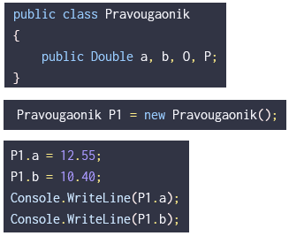

Refleksija u programiranju je mehanizam koji omogućava programu da analizira, prepozna i manipuliše sa informacijama o samom sebi u toku izvršavanja. Ovo uključuje pristup informacijama o klasama, metodama i poljima, kao i mogućnost izvršavanja dinamičkih operacija poput stvaranja novih objekata i pozivanja metoda. Kroz refleksiju programer može pristupiti raznim informacijama o objektima u kodu(polja, metode), bez obzira da li su javne ili privatne, i može izvršiti operacije nad njima u toku izvršavanja programa. Ovo često može biti korisno u situacijama kada je potrebno dinamički(u runtime-u, npr. zelimo instanciranje objekta iz eksternog izvora ili odabir interfejsa zavisno od potreba ili postavki) stvarati objekte, čitati ili menjati vrednosti svojstava, pozivati metode ili čitati informacije o atributima klase ili metoda. Pristup privatnom polju nije preporucljiv jer krsi enkapsulaciju(korisno ili neophodno za debugging ili unit testiranje).
Razlika: a.Equals(b) --- a == b
Equals poredi vrednosti dva objekta i ako su jednake vraca true, a ako nisu false. Dok == poredi reference i ako su objekti smesteni na istoj adresi u memoriji, tj. referenciraju na isti objekat tada vraca true, a inace false.
string username; // Ovo će javiti grešku jer se string promenljiva ne može inicijalizovati na null
Virtual method uvek mora da ima default implementaciju
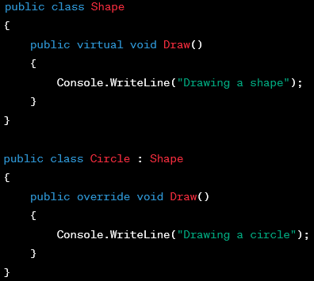
Regularni izraz(Regex) - obrazac(patern) za pretragu i manipulaciju nizova karaktera
Funkcije sa podrazumevanim vrednostima
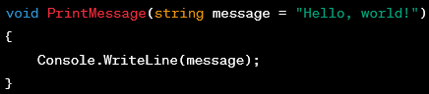
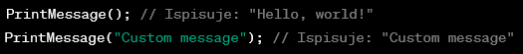
Funkcije sa promenljivim brojem parametara
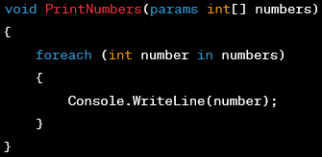
Lambda izraz je anonimna funkcija koja se moze koristiti za definisanje kratkog koda ili izraza koji se mogu proslediti ili dodeliti drugim funkcijama. Lambda izraz ekvivalentan f-ji sa desne strane:
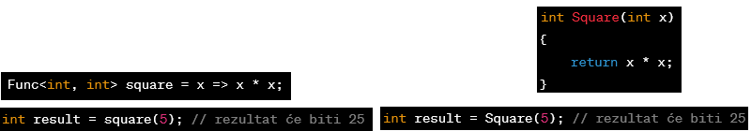
Kada kreiramo objekat izvedene kase istovremeno ce se kreirati instance i roditeljske i izvedene klase. Konstruktor roditeljske klase se prvo izvrsava kako bi se inicijalizovala roditeljska komponenta objekta, a zatim se izvrsava konstruktor izvedene klase za inicijalizaciju dodatnih komponenti specificnih za izvedenu klasu.
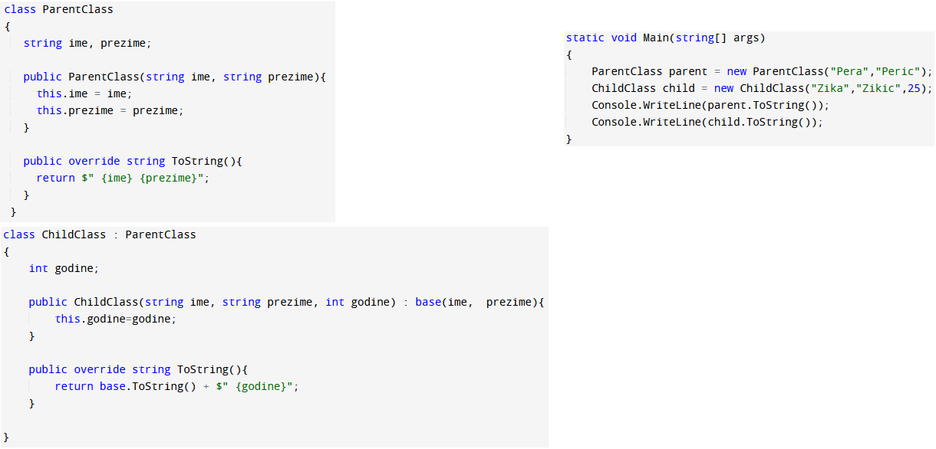

Stringovi su imutabilni(nepromenljivi) - vrednost stringa ne moze direktno da se promeni nakon sto je jednom kreiran. Njegova vrednost i dalje postoji, jedino smo mozda promenom izgubili pokazivac tj. postojace tekst 'hi' i tekst 'hello', ako ne sacuvamo originalnu vrednost ne znaci da smo je promenili. Ona nastavlja da postoji, ali mi vise ne pokazujemo na taj objekat.
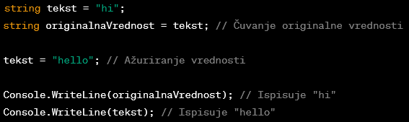

Konstruktor specijalizovana metoda kojom se zadaje pocetno stanje objekta. Nema povratni tip i ima isti naziv kao i sama klasa.
Postoje: podrazumevani konstruktor, konstruktor kopije, konstruktor sa parametrima.
1. Podrazumevani konstruktor se odnosi na konstruktor koji se automatski generise od strane kompajlera ako se ne definise drugi konstruktor. Moze biti prazan konstruktor ili konstruktor sa parametrima ako se definise. Prazan konstruktor je jedna od mogucnosti za podrazumevani konstruktor(implementira se bez parametara, a koristi za inicijalizaciju objekta na pocetne vrednosti).
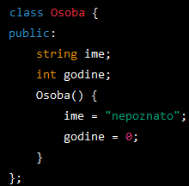
2. Konstruktor sa parametrima je metoda koja se poziva kada se objekat klase kreira sa prosledjenim parametrima. Ovaj konstruktor se implementira sa jednim ili vise parametara i koristi se za inicijalizaciju objekta sa specificnim vrednostima.
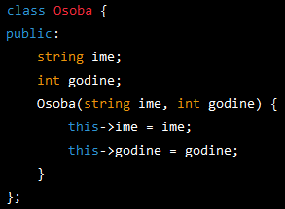
3. Konstruktor kopije je metoda koja se poziva kada se objekat klase kreira kopiranjem drugog objekta. Ovaj konstruktor se implementira sa jednim parametrom koji je objekat klase i koristi se za kreiranje novog objekta sa identicnim vrednostima kao originalni objekat.
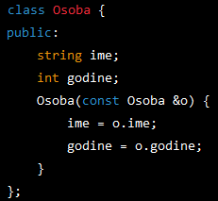

This - predstavlja pokazivac na trenutni objekat koji se obradjuje. Odnosi se na objekat koji se trenutno kreira. Korisno je koristiti "this" kada se imenuje lokalna varijabla ili argument koji ima isto ime kao i atribut klase. Kada se koristi this onda se jasno ukazuje da se odnosi na atribut klase(vidi konstruktor sa parametrima), a ne na lokalnu varijablu.

Destruktor - metoda koja sluzi za ciscenje resursa memorije. U C#-u se retko koristi jer ima ugradjen garbage collector.

Destruktor - metoda(funkcija) koja se poziva kada se objekat unisti ili ide izvan opsega(scope) u kojem je stvoren. Koristi se za rucno oslobadjanje resursa ili izvodjenje drugih ciscenja kada objekat vise nije potreban. Memorija se oslobadja recimo u C#, a u C mora rucno da se dealocira. Zavisi da li je ugradjen garbage collector.

Garbage collector - mehanizam koji se koristi za automatsko upravljanje memorijom. Koristi se za identifikaciju i oslobadjanje memorije koja vise nije u upotrebi, a stvorena je tokom izvrsavanja programa. Automatski prati objekte u memoriji i oslobadja resurse koje objekti vise ne koriste, cime se smanjuje opasnost od curenja memorije. Primarni cilj je ocuvati resurse i spreciti prekoracenje memorije.

Boxing - konverzija tipa vrednosti u referentni tip.
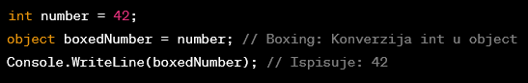
Unboxing - proces izvlacenja vrednosti iz objektnog u pretvaranje natrag u tip vrednosti. Neophodno je eksplicitno pretvaranje tipova(kastovanje).
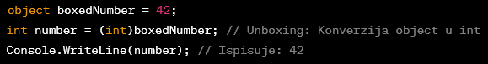

Primena boxinga i unboxinga
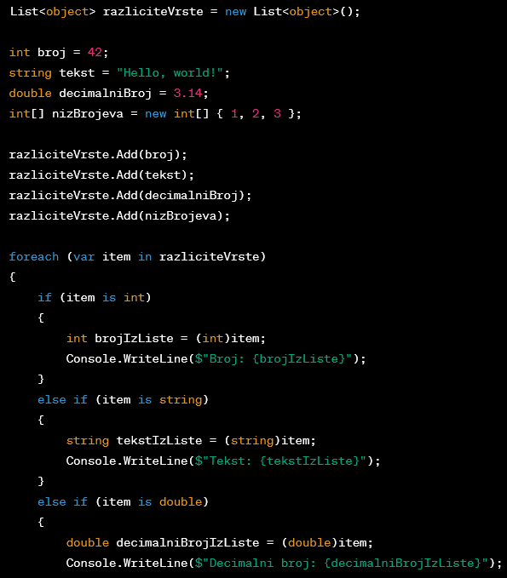
Internal state
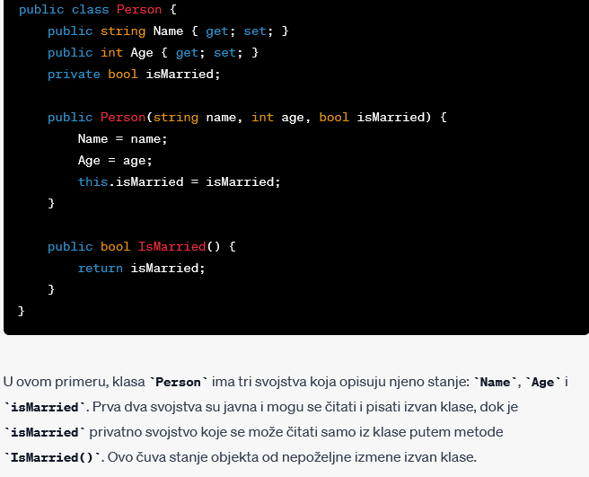

Garbage collector(GC) - deo koji automatski upravlja memorijom koja se koristi za cuvanje podataka. Osnovna funkcija je da pronalazi i uklanja objekte iz memorije koji vise nisu u upotrebi, cime se oslobadja memorija koja moze biti ponovo upotrebljena. Kod C i C++ se mora rucno alocirati i dealocirati memorija, dok kod Jave i C# imamo GC. Kada se objekat kreira, GC prati referencu na objekat i odrzava broj referenci na objekat u zivotu. Kada objekat vise nije referenciran, GC automatski uklanja objekat iz memorije kako bi se prostor oslobodio. Korisno za greske i lakse odrzavanje koda, ali moze usporiti program jer se izvrsava u pozadini.

IDisposable - koristi se da omoguci kontrolu nad oslobadjanjem resursa kojima ne upravlja GC. To su na primer otvorene datoteke, baze podataka, mrezne veze i slicno. IDisposable nam omogucava da eksplicitno(sami preuzimamo odgovornost) oslobodimo te resurse pozivom Dispose() metode. Posebno je vazno za resurse koji imaju ogranicenja, kao sto su maksimalan broj otvorenih konekcija prema bazi podataka. Rucno oslobadjanje resursa moze pomoci pri optimizaciji upotrebe resursa. Na taj nacin mozemo odmah osloboditi resurse koji nisu potrebni umesto da cekamo GC da pokrene proces ciscenja. IDisposable se cesto koristi sa using blokom koji obezbedjuje automatsko pozivanje Dispose() metode. Cak i u slucaju izuzetka ili prekida izvrsavanja vrsi zatvaranje. IDisposable je konvencija .NET Frameworka koja se koristi da se naznaci da klasa ima resurse koje treba osloboditi. Ako imamo vise resursa koje zelimo da zatvorimo kreiramo vise razlicitih metoda za oslobadjanje u IDispose i pozivano ih ovako:

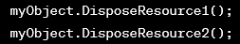
Sa druge strane postoji finalize() metoda koja je implicitno pozvana od GC da oslobodi resurse.
U Javi se isto ovo(Disposable) zove Closeable i AutoCloseable
Async-await omogucavaju visenitno programiranje bez direktnog formiranja niti. Npr. Windows Form poseduje samo jedan thread - glavnu ili UI nit. Ako u toj niti koristis I/O operaciju aplikacija ce cekati dok ti pristupis nekom fajlu. Zbog toga windows pauzira nit tako da on ne koristi ni jedan CPU resurs, ali na taj nacin zadrzava memoriju. Asinhrono programiranje omogucava da pokrenemo neku metodu i nastavljamo da radimo drugi posao dok se metoda ne izvrsi do kraja. Kod sinhronog programiranja moramo cekati da se metoda izvrsi do kraja. Async se koristi da se markira metoda koja izvrsava asinhronu operaciju. Sinhronicno se pokrece trenutna nit. Na await kompajler kreira kod koji cemo videti bez obzira da li je nasa asinhrona operacija zavrsena.
Nit je jedinica obrade koja se moze izvrsavati istovremeno sa drugim nitima unutar istog procesa.
Sinhrona nit se izvrsava u skladu sa glavnom niti, tj. ceka na odredjene dogadjaje, poput unosa podataka, pre nego sto nastavi s izvrsavanjem. Sinhrona nit ima tendenciju da blokira programski kod i zauzme resurse dok se dogadjaj ne pojavi, a zatim nastavlja sa izvrsavanjem. Primer: GUI app gde se ceka unos teksta, klik misa,...
Asinhrona nit nastavlja sa izvrsavanjem nezavisno o glavnoj niti, ne ceka na dogadjaje pre nego sto nastavi sa izvrsavanjem.

AAA(Authentication, Authorization, Accounting) - skup praksi i tehnologija koje se koriste za sigurnost i upravljanje pristupom u aplikacijama i mrezama.
Autentifikacija - proces identifikacije korisnika aplikacije ili sistema, sto znaci da se korisnik potvrdjuje kao legitimni korisnik pre nego sto mu se dozvoli pristup aplikaciji. Obicno ukljucuje proveru korisnickog imena i lozinke ili upotrebu drugih biometrijskih podataka.
Autorizacija - proces odredjivanja dozvola koje se dodeljuju korisniku nakon sto se autentifikuje. Ukljucuje dodeljivanje privilegija ili uloga korisnicima kako bi se omogucilo da pristupe samo odredjenim delovima aplikacije ili sistema.
Akaunting(racunovodstvo) - pracenje aktivnosti korisnika nakon sto se autentifikuje i dobije dozvolu za pristup. Ovaj proces ukljucuje belezenje i pracenje aktivnosti korisnika, kao sto su vreme provedeno na aplikaciji, radnje koje su izvrsene i slicno.
Sigurnost se odnosi na zaštitu od neovlašćenog pristupa i korišćenja informacija, resursa i funkcija sistema ili aplikacije. To uključuje zaštitu podataka i sistema od hakera, virusa, krađe identiteta i drugih vrsta sajber napada. Odnosi se na zastitu od namernih napada.
Bezbednost se odnosi na zaštitu od svih vrsta opasnosti koje mogu ugroziti aplikaciju ili sistem. Ovo uključuje sigurnost, ali takođe obuhvata i druge faktore kao što su stabilnost, pouzdanost, zaštitu od grešaka u kodu, zaštitu od hardverskih kvarova i prirodnih katastrofa. Odnosi se na zastitu od stetnih uticaja bilo koje vrste, ukljucujuci i nesrece, greske i kvarove.
Delegat je u programiranju koncept(u sustini to je klasa) koji opisuje tip podataka koji moze da referencira na jednu ili vise metoda i da ih izvrsava kada se poziva. Umesto da koristimo direktan poziv na odredjenu metodu koristimo delegat da bi tu metodu pozvali. Cesto se koristi kao nacin za prenosenje metoda kao argumenta drugoj metodi ili funkciji. Koristi se za dinamicko vezivanje metoda na neku varijablu, sto znaci da se ta varijabla moze koristiti za pozivanje razlicitih metoda u zavisnosti od situacije. Delegat predstavlja referencu na metodu, a kada se pozove zapravo se poziva metoda samo se vrsi preko delegata. Time se omogucava da se metode lako menjaju, tako sto se delegat postavlja da pokazuje na drugu metodu koja ima isti potpis kao i prvobitna.
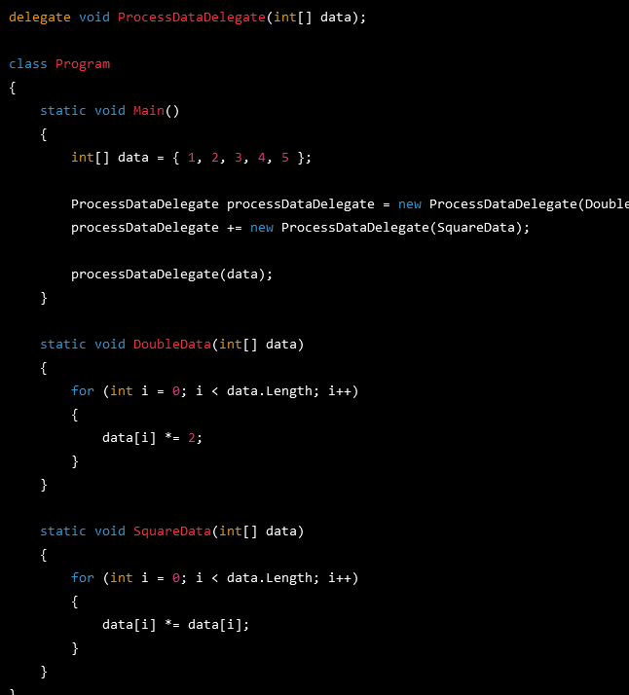

Rezultat je
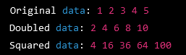
-
Metodu je moguce proslediti drugoj metodi kao argument bez modifikacije koriscenjem delegata.
-
Ispisivanje vrednosti multidimenzionalnih nizova Niz[i,j]
-
Try-finally moze da se koristi bez catch.
-
Using nije isto sto i try-finally. Using omogucava da se resursi oslobode nakon sto se zavrsi sa radom.
-
U jednom try bloku moze biti definisano vise catch blokova, a program ce probati da odgovori na prvi exception. Korisno kada se izuzetak moze obraditi na razlicite nacine u zavisnosti od tipa izuzetka.
-
Apstraktna klasa ne moze da ima ni jednu instancu
Interfejs moze da ima beskonacno instanci
-
Sta je objekat, a sta klasa?
Klasa je sablon za kreiranje objekta. Objekat je instanca klase.
Klasa je zivotinja, a objekti tj. instance su: lav, macka, pas...

Sealed klasa - ne moze biti nasledjena

Entity framework core je objekt-relacioni maper za .NET Core
Mapira redove u tabelama baze podataka na objekte klasa modela i obrnuto
Omogucava interakciju sa bazom podataka bez pisanja SQL upita i parsiranja odgovora
Ako je u nekom sistemu kriticna brzina bolje je pisati SQL upite rucno
Proces rada u EF:
- Code-First: kreiranje klasa pa na osnovu njih kreiramo bazu podataka
- Database-First: iz postojece baze podataka kreiramo klase u programu
- Model-First: nekim alatom za modelovanje kreiramo model klasa i na osnovu njega se generisu klase iz baze podataka

Veza 1:N zavisni entitet je onaj koji ima strani kljuc
kada je 1:1 neophodno je reci koji entitet je zavisan jer EF ne moze sam zakljuciti
Kod veze N:N EF zna da treba da kreira trecu povezanu tabelu

DTO - data transfer objekti nose podatke izmedju procesa ili slojeva aplikacije
on se u troslojnoj arhitekturi nalazi izmedju slojeva

Kada je objekat u C# serijalizovan on je konvertovan u byte stream

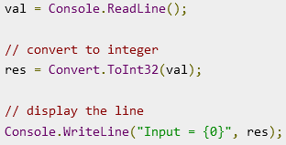 <-- Ispis

String interpolacije $
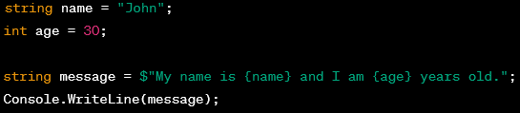ovo su viticaste zagrade

Interfejs - grupisemo zajednicko ponasanje vise klasa(to ponasanje su metode; grupisemo metode bez implementacije). Kasnije u klasama prosledimo i tako izbegavamo redundantnost(suvisnost) tj. ponavljanje metoda. Da bi klasa implementirala interfejs mora da implementira sve njegove metode.
Interfejs je tip. Svaka navedena clanica implicitno ima public pristup i vidljivost nije moguce menjati. Interfejs moze naslediti jedan ili vise interfejsa, a klase mogu samo jednu klasu i vise interfejsa. Nije moguce kreirati instancu interfejsa. Interfejs ne sadrzi polja kao klase, interfejs sadrzi iskljucivo apstraktne clanice koje mogu biti dogadjaji intekseri(tajmeri), metode ili svojstva.

Apstraktna klasa - je tip. Karakteristike: moze imati podrazumevanu implementaciju metoda, moze imati polja, apstraktne metode tj. metode bez implementacije, ne moze da se instancira. Koristi se kao osnova za druge klase koje nasledjuju njene atribute i metode. Koristi se kada postoji podrazumevano ponasanje koje implementiramo, dok se izvedenoj klasi omogucava implementacija pojedinih metoda. Koriste se i kada se ocekuje dodavanje nove funkcionalnosti jer je to olaksano cinjenicom da je moguce dodati metodu u izvedenoj klasi, a da pri tome nije potrebno menjati klijentski kod(klase koje su vec izvedene iz osnovne). Primer apstraktne klase sa svim delovima:
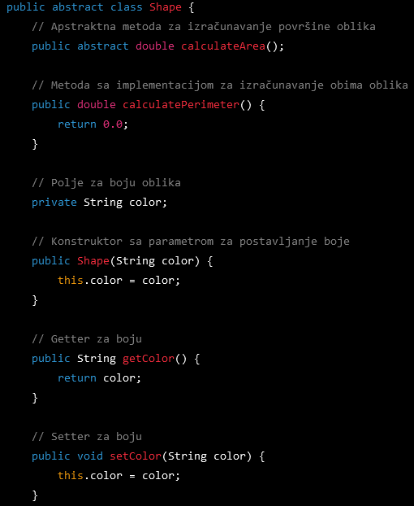
Konkretna klasa - ona koja se moze instancirati(kreirati objekat tog tipa). Svaka konkretna klasa koja implementira interfejs mora implementirati sve clanice.

Virtual - koristimo kada zelimo da implementiramo podrazumevano ponasanje, a ipak dozvolimo izvedenim klasama da implementiraju drugacije ponasanje

Abstract metode - metode koje ce se implementirati tek u izvedenim klasama se obelezavaju sa abstract. Kada se metode implementiraju koristi se override. Kada se kreira podklasa koja nasledjuje superklasu, podklasa moze predefinisati(override) metode iznad nje kako bi prilagodila ponasanje klase svojim potrebama. Pri definisanju metode, metoda u podklasi ima isto ime, argumente i povratnu vrednost kao i metoda u nadklasi, ali razlicitu implementaciju koja je specificna za podklasu.
Apstraktne metode ne mogu da imaju implementaciju u trenutku deklarisanja u baznoj klasi(abstract klasa), implementacija se ocekuje u bilo kojoj potklasi koja nasledjuje baznu klasu. Potrebno je navesti njeno ime, povratni tip i parametre koje prima. Svaka potklasa koja nasledjuje tu baznu klasu mora da metodu implementira na svoj nacin.
Primer: public abstract void DoSomething();

Using blok nam govori da je objekat raspoloziv dok try-catch koristimo za exception handling (rukovanje greskama, hvatanje izuzetaka). Using je bolji kod velikih projekata jer na kraju zatvara sve, kao sto bi se u finally radilo kod garbage collector-a, pa je vise optimizovan using. Finally odradi svoj deo i ako je postojao error i ako nije.

Exceptions(izuzeci) - Dogadjaj koji ukazuje na neocekivanu situaciju ili gresku u logici programa. Koriste se za kontrolisano upravljanje greskama i omogucavaju da se program nastavi izvrsavati i izvrsi odgovarajuca logika cak i ako se javi greska. Obicno se generisu kada se otkrije greska ili se dogodi nesto sto narusava ocekivano ponasanje programa. Kada se uhvate u catch bloku omogucavaju da preduzmemo odgovarajuce akcije ili prikazemo korisniku informativnu poruku. Pruzaju fleksibilnost u obradi gresaka i omogucavaju da preduzmemo odgovarajuce korake za oporavak ili prikazivanje informacije o gresci.
Error(greska) - Predstavlja neocekivati problem ili situaciju koja se javlja tokom izvrsavanja programa. Dolazi do prekida normalnog izvrsavanja programa. Mogu biti hardverski problemi, sistemske ili programske greske. Primer su: greske u sintaksi, deljenje nulom, prekoracenje kapaciteta, nepostojanje resursa.
Za kontrolisano upravljanje greskama se koristi try-catch-finally.
Try - obuhvatanje dela koda u kojem se moze javiti izuzetak ili greska.
Catch - koristi se za hvatanje izuzetka koji se dogodi unutar try bloka i navodi se kod koji treba da se izvrsi ukoliko se dogodi odgovarajuci izuzetak
Finally - Kod koji ce biti izvrsen cak i ako try/catch imaju return ili ukoliko se izuzetak nije uhvatio
Throw - koristi se za rucno generisanje izuzetaka unutar bloka try. Njime mozemo prekinuti normalno izvrsavanje koda i generisati izuzetak sa specificnom porukom.
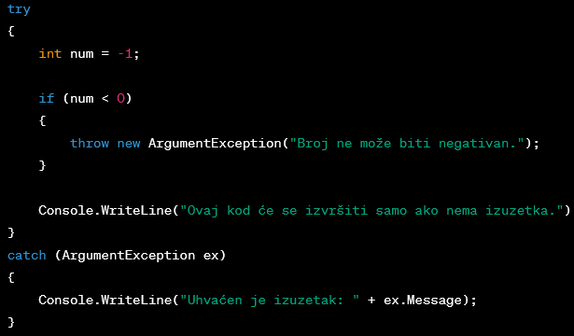
Ispis bi bio: Uhvacen je izuzetak: Broj ne moze biti negativan.

Namespace - kontejner u koji smestamo da bi sprecili koliziju tj. preplitanje; jedinstveni identifikator za odredjeni set pojmova. Primer: imamo projekat koji rade Pedja, Zika i Pera. Svako od nas napravi klasu "niz". Ako pokusamo da spojimo sve u celinu nastaje haos. U tom slucaju se primenjuje namespace koji kaze Pedja::Niz, Pera::Niz, Zika::Niz i svaka klasa je rasporedjena tamo gde pripada.

XML - masinski citljiv format(struktuiran, ima pravila), struktura stabla(nasledjivanja). Njegove etikete nisu definisane i njegova prosirivost je u mogucnosti dodavanja novih etiketa koje daju znacenje podacima. Sve podatke smestamo u obliku stringova i to su elementi. Uvek imamo otvarajucu i zatvarajucu etiketu. Moguce je dodati atribute pod navodnicima, ali imaju mane: teska manipulacija iz programskog koda, teska prosirivost, ne opisuju strukturu, ne mogu da sadrze visestruke vrednosti.

public class Baza
{
public static void DodajKorisnika()
//kada iz jedne klase zelim da pristupim metodi druge klase, koristi se static pa znaci da pripada klasi, a ne objektu klase(moze se pozvati bez kreiranja instance klase)
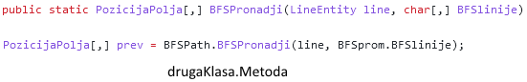

Static promenljiva - recimo imamo 500 studenata. Svako ima ime,prezime i fakultet. Za svako ime i prezime moramo zauzeti memoriju, a za fakultet mozemo uzeti staticku promenljivu. Ta promenljiva zauzima samo jednu memorijsku jedinicu. To polje ce dobiti memoriju samo jednom i ta osobina se deli na sve objekte. Nestaticke promenljive pripadaju instanci klase, a staticke metode samoj klasi.

Staticki metod - pripada klasi, a ne objektu klase. Moze biti pozvan bez potrebe da se kreira instanca klase. Moze pristupiti statickim podacima i moze menjati njihovu vrednost. Main metod je statican zato sto objekat ne mora da poziva staticki metod; ako bi main bio ne-staticki prvo bi se kreirao objekat, a zatim pozivao main() metod sto bi dovelo do problema alokacije dodatne memorije.
--Moze pristupiti samo statickim podacima(ne moze inicijalizovati nestaticke prom.), ne moze da se instancira, instance funkcija mogu da pozovu staticke funkcije i pristupe statickim podacima.
Staticka promenljiva se menja ili direktnim pozivom klase ili preko poziva staticke metode:
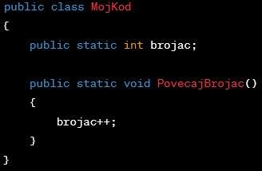 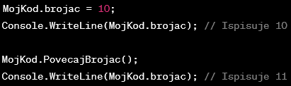

Staticki blok - koristi se da inicijalizuje staticki podatak-clan. Izvrsava se pre main metode u vremenu ucitavanja klase.

Staticka ugnjezdena klasa - unutrasnja staticka klasa u klasi, sluzi kao mehanizam struktuiranja tipova. Unutrasnje klase u klasi omogucuju poseban odnos izmedju njihovih objekata i objekata spoljasnje klase.

Konstantne varijable (const) se koriste kada se vrednost promenljive ne sme menjati tokom izvršavanja programa. One su korisne za definisanje nekih stalnih vrednosti u kodu, poput matematičkih konstanti ili fiksnih vrednosti koje se koriste u aplikaciji. PI = 3,14

Member variable (član promenljiva) je promenljiva koja je deklarisana unutar klase i može biti pristupljena i korišćena u okviru te klase. Member variable pripada određenom objektu klase i svaki objekat klase ima svoju kopiju member variable. Member variable se često naziva i instance variable, jer je svaki objekat klase instanca koja ima svoje vlastite vrednosti member variable. Member variable je definisan na nivou klase i može biti vidljiv i dostupan u svim metodama, konstruktorima i drugim delovima klase.
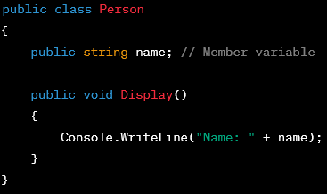
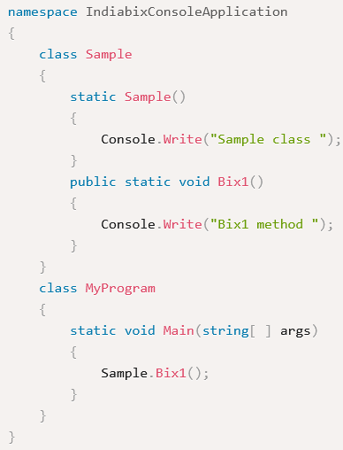
Ispis ce biti: "Sample class Bix1 method". Kada se pozove klasa staticki konstruktor se automatski poziva. Ukoliko izbacimo taj konstruktor ispis ce biti "Bix1 method".

LINQ(Language-Integrated Query) - omogucava izvrsavanje upita nad razlicitih izvorima podataka, kao sto su kolekcije objekata, baze podataka, XML dokumenti i druge strukture podataka. Prednosti: LINQ je integrisan u jezik(C#), dostupan u svim .NET aplikacijama bez dodatnih biblioteka, univerzalnost(moze biti koriscen za razlicite izvore podataka poput kolekcije objekata, SQL baze podataka, XML dokumente, JSON podatke...).
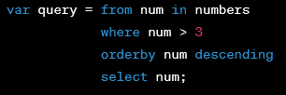

Rekurzija - funkcija poziva samu sebe sa manjim ili slicnim problemom u odnosu na trenutni problem, sve dok ne dostigne osnovni slucaj ili uslov zaustavljanja. Vrsi se rekurzivna dekompozicija - obradjuju se manji podproblemi, umesto da se pokusa resavanje kompletnog resenja odjednom. Smanjuje se ponavljanje koda jer se koristi isti za svaki slucaj. Moze se desiti prekoracenje steka(stack overflow) ili beskonacno rekurzivno izvrsavanje.
Deepcopy (duboka kopija) - kopija objekta cija svojstva ne dele iste reference(ne upucuju na iste osnovne vrednosti) kao one izvornog objekta od kojeg je napravljena kopija. Kao rezultat toga, kada promenimo ili izvor ili kopiju, mozemo biti sigurni da ne izazivamo promenu ni drugog objekta; to jest, necemo nenamerno izazvati promenu u izvoru ili kopiji koje ne ocekujemo. To ponasanje je u suprotnosti sa ponasanjem Shallowcopy (plitke kopije), u kojoj promene izvora ili kopije takodje mogu prouzrokovati promenu drugog objekta(jer dva objekta dele iste reference). Deep copy u kome se u 'listaVodova' ubacuju svi elementi liste 'listaNeobrisanihVodova', bez .ToList() bi se prosledila samo referenca i onda bi to bio shallow copy, a ovako je deep copy:

Web servis je aplikacija smeštena na nekom serveru, koja je pored osnovne namene dizajnirana da podrži interakciju izmedju dve mašine preko mreže i omogući razmenu informacija izmedju njih. Smatra se da je svaki servis i web servis ako je:
- Dostupan preko interneta ili (interne mreže)
- Koristi standardizovan sistem poruka
- Prepoznatiljv je od strane mehanizma za pretragu
- Nije vezan za operativni sistem ili programski jezik
Web servisi u saradnji sa GUI aplikacijom su nešto izmedju web i desktop aplikacije. Web servis na serveru daje funkcionalnost i podatke, a desktop aplikacija samo daje prilagodljivi grafički interfejs koji popunjava sa dobijenim podacima od servisa. Web servis u saradnji sa GUI aplikacijom je fleksibilniji od web aplikacije jer korisnik može da prilagodi izgled aplikacije na klijentu dok korisnik web aplikacije mora da koristi web browser i nema uticaja na to kako će aplikacija izgledati na ekranu.
Primeri web servisa: google maps API, tiwtter API, youtube API, weather API, e-commerce API...
Prednosti u odnosu na web aplikaciju:
Štedljiviji su po pitanju opterećenja mreže i resursa servera jer pri komunikaciji šalju samo odgovor dok web aplikacije pored odgovora šalju i HTML sa formom i opisom kako ogovor treba da bude prikazan. Web servisi su idealni su za “male” uredjaje koji nisu PC tj. mobilne Pocket PC… jer je na takvom uredjaju instalirana samo front-end aplikacija, a teži deo se odradjuje na serveru.
Lakši su za razvoj, testiranje i održavanje. Kod Web aplikacije pored neophodne funkcionalnosti je potrebno istestirati i dizajn na svim browserima i platformama dok kod web servisa autor brine samo o funkciji dok o prikazu brine klijentska aplikacija.
Kod servisa se komunikacija odvija izmedju klijenta i servera tako što klijent pošalje zahtev serveru koji onda server taj zahtev primi i obradi ga pa u odnosu na njega formira odgovor koji zatim pošalje nazad klijentu. Klijent-server stil arhitekture odvaja problematiku dve strane komunikacijskog kanala, što znači da klijentsku stranu uopšte ne zanima način čuvanja informacija na serveru jer uvijek postoji uniforman način pristupa tim resursima. S druge strane, server je nezavisan od klijenta i ne zanima ga kako je implementiran korisnički interfejs niti u kojem je stanju pojedini klijent, čime je serverska strana znatno pojednostavljena. Ovime je postignuta njihova nezavisnost i lakše razdvojeno razvijanje obe strane, odnosno moguće je npr. unaprediti serversku stranu ili potpuno izmeniti njegovu logiku, a da klijent to uopšte ne primeti dok god je način pristupa resursima isti.

Deadlock je kada vise procesa ili niti cekaju jedni druge da zavrse posao, a pri tome blokiraju jedni druge tako da ne mogu da nastave sa izvrsavanjem svojih zadataka. Najcesce cekaju da drugi oslobodi resurs.

Static i abstract klasa ne mogu da se instanciraju. Na pitanje kako se zove klasa koja ne moze da se instancira odgovor je apstraktna. Apstraktne ne mogu da se instanciraju direktno vec se koriste kao bazne klase za druge koje ih nasledjuju. Staticki clanovi pripadaju celokupnoj klasi, a ne pojedinacnim instancama te klase. Mogu se koristiti bez potrebe za stvaranjem instance klase.

Eksplicitni poziv (engl. explicit invocation) se odnosi na situaciju kada se poziv funkcije ili metode vrši direktno, odnosno eksplicitno, od strane programera. To znači da programer namerno navodi koju funkciju ili metodu želi da pozove i prosleđuje potrebne argumente.
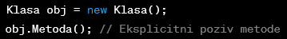

Main metoda
To je glavni tok izvrsavanja programa: sva logika programa, poput poziva drugih metoda, izvrsavanja operacija ili interakcije sa korisnikom. U njoj programer moze pokrenuti i kontrolisati izvrsavanje drugih delova programa. Operativni sistem pronalazi i pokrece metodu Main(). Povratni tip je void sto znaci da ne vraca nikakvu vrednost. Oznacena je sa "static" sto znaci da je dostupna bez kreiranja instance klase. Prihvata argument "string[] args", koji predstavlja argumente komandne linije koje program moze da primi pri pokretanju.

Operatori:

~ -koristi se za invertovanje(1 u 0 i 0 u 1)
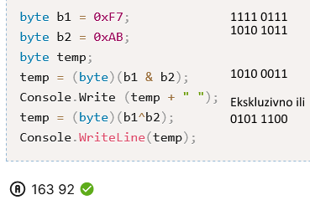

13/2 vraca celo brojnu vrednost -> 6

& moze da se koristi da se bit stavi na OFF tj. da se moze koristiti za iskljucivanje(postavljanje na 0). Takodje pomocu njega mozemo proveriti da li je bit OFF ili ON(0 ili 1)
| moze da se koristi da stavi bit na ON

Rezultat je 7 7
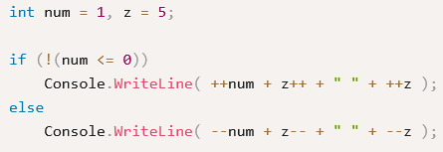

Zelimo da iskljucimo 4. bit sa desna tako da ne poremetimo ostale(nesto & 1111 0111) - ako je 0 vratice 0, a ako je 1 vratice 1. Kada dodje do 4. sa desna ne moze da vrati 1 jer je 0 u drugom izrazu.

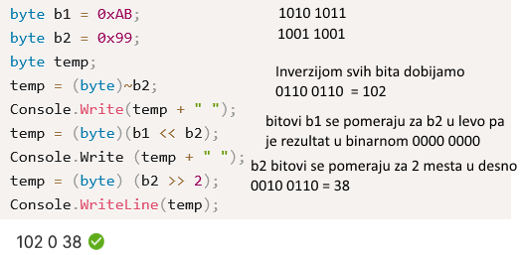
- 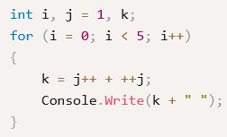
Prvi prolaz petlje (i = 0):
  - Vrednost j je 1.
  - Izraz j++ + ++j se računa sledećim koracima:
    - Prvo se evaluira j++, što daje vrednost 1. Nakon toga, vrednost j postaje 2.
    - Zatim se evaluira ++j, što daje vrednost 3.
    - Zbir j++ + ++j je 1 + 3 = 4.
  - Ispisuje se vrednost 4.
- Drugi prolaz petlje (i = 1):
  - Vrednost j je 3 (povećana u prethodnom prolazu petlje).
  - Izraz j++ + ++j se računa sledećim koracima:
    - Prvo se evaluira j++, što daje vrednost 3. Nakon toga, vrednost j postaje 4.
    - Zatim se evaluira ++j, što daje vrednost 5.
    - Zbir j++ + ++j je 3 + 5 = 8.
  - Ispisuje se vrednost 8.
- Treći prolaz petlje (i = 2):
  - Vrednost j je 5 (povećana u prethodnom prolazu petlje).
  - Izraz j++ + ++j se računa sledećim koracima:
    - Prvo se evaluira j++, što daje vrednost 5. Nakon toga, vrednost j postaje 6.
    - Zatim se evaluira ++j, što daje vrednost 7.
    - Zbir j++ + ++j je 5 + 7 = 12.
  - Ispisuje se vrednost 12.
- Četvrti prolaz petlje (i = 3):
  - Vrednost j je 7 (povećana u prethodnom prolazu petlje).
  - Izraz j++ + ++j se računa sledećim koracima:
    - Prvo se evaluira j++, što daje vrednost 7. Nakon toga, vrednost j postaje 8.
    - Zatim se evaluira ++j, što daje vrednost 9.
    - Zbir j++ + ++j je 7 + 9 = 16.
  - Ispisuje se vrednost 16.
- Peti prolaz petlje (i = 4):
  - Vrednost j je 9 (povećana u prethodnom prolazu petlje).
  - Izraz j++ + ++j se računa sledećim koracima:
    - Prvo se evaluira j++, što daje vrednost 9. Nakon toga, vrednost j postaje 10.
    - Zatim se evaluira ++j, što daje vrednost 11.
    - Zbir j++ + ++j je 9 + 11 = 20.
  - Ispisuje se vrednost 20.

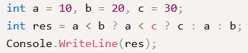
Prvo se radi (a<b) , ako je uslov uspunjen izracunava se izraz 'a < c ? c : a' . Ako uslov nije zadovoljen onda se ispisuje b. Posmatra kao da je funkcija 'a<b ? fun : b', posto je tacno radi se fun.

Uslovni operator (?:) vraca jednu od dve vrednosti u zavisnosti od vrednosti bulovog izraza.
Operator as u C# .NET-u se koristi za obavljanje konverzija izmedju kompatibilnih referentnih tipova.
Operator -> kombinuje dereferenciranje pokazivaca i pristup clanovima.

Stringovi:
Kopiranje stringa s1 u string s2
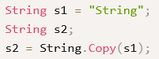
Budući da je String u C# nemutabilan (immutable) tip podataka, to znači da se ne može menjati nakon kreiranja. Kada se kreira string sa određenim sadržajem, a zatim se drugoj promenljivoj dodeli referenca na taj isti string, ta druga promenljiva će takođe referisati isti objekat u memoriji. Tako da, iako se koristi dve promenljive s1 i s2, one će referisati isti objekat stringa "Hi". Zbog toga se može reći da će samo jedan objekat biti kreiran u ovom kodu.
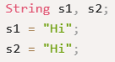
String.Compare - vraca 0 ako su jednaki, 1 ako je prvi veci od drugog, -1 ako je drugi veci.
String.CompareTo - Da li su jednaki gleda po vrednost("FIVE STAR" > "Five Star")

Konvertovanje u string
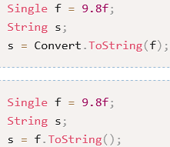
Konvertovanje stringa u int
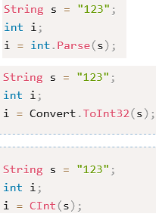

Stringovi se kreiraju na heap-u. Heap je memorija gde se skladiste objekti koji zive vise od jedne funkcije. Strinkovi se cuvaju na heap-u jer su nemutabilni(ne mogu se promeniti nakon sto su kreirani) i cesto imaju promenljivu duzinu. Heap pruza fleksibilnost za alokaciju memorije za stringove promenljive duzine, dok je stek bolji za cuvanje manjih podataka sa kratkim zivotnim vekom.

Provera da li je sadrzaj stringova jednak
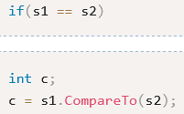
Propertiji:
Mogu biti ili read only ili write only.

Propertiji(svojstva) su zapravo metode koje rade kao clanovi podataka.

Indeksator u C# omogućava da se klasa, struktura ili interfejs indeksiraju kao niz. To znači da možete pristupiti elementima objekta pomoću sintakse indeksiranja, slično kao kod nizova.

Indeksator (indexer) u C# je specijalna vrsta propertija koji omogućava pristup elementima objekta putem indeksa. Radi slično kao niz (array), ali se može primeniti na bilo koji objekat koji implementira indeksator.
Pravilan nacin koriscenja indexed propertija
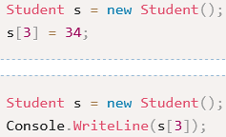

U ovom primeru, klasa MyCollection ima indeksator this[int index] koji omogućava pristup elementima objekta na osnovu indeksa.
-- Potpis indeksera sastoji se od broja i tipova njegovih formalnih parametara, indekseri su slicni svojstvima osim sto njihovi pristupnici uzimaju parametre, tip indeksera i tip njegovih parametara moraju biti dostupni barem koliko i sam indekser.
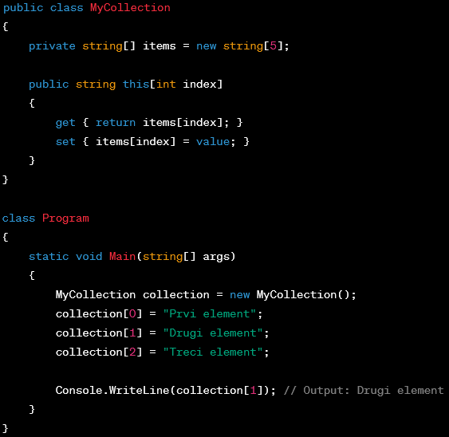

Polimorfizam:
Overload je moguc za true, false, + operatore

Kada se koristi kao nodifikator, kljucna rec 'new' eksplicitno sakriva clana nasledjenog iz osnovne klase. Menja ponasanje osnovne klase zamenom clana osnovne klase novim izvedenim clanom.

Kljucna rec 'operator' se koristi za overload korisnicki definisanih tipova definisanjem funkcija statickih clanova.
Virtual mogu biti: metode, propertiji i event-i

Za run-time polimorfizam je neophodno:
Metoda base klase koja je overriden mora biti virtual, abstract ili override.
I override metoda i virtual metoda moraju imati isti modifikator nivoa pristupa.
Apstraktna metoda je implicitno virtuelna metoda.
Ako nasledjena klasa ne obezvedi svoju verziju virtuelne metode koristice se metoda base klase
Overload nije moguc za sledece operatore:
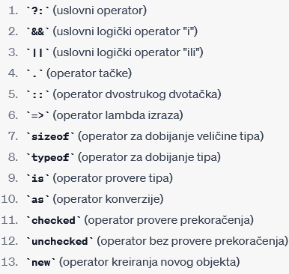
Implicitno znači da se dešava automatski, bez potrebe za eksplicitnim navedenjem ili definisanjem. U tom slučaju, programski jezik ili sistem automatski obavlja određene radnje ili donosi određene odluke na osnovu konteksta ili unapred definisanih pravila.
Eksplicitno znači da se jasno i nedvosmisleno navede ili definiše. Programer mora eksplicitno navesti ili definisati određene akcije, pravila ili konfiguracije da bi se stvari odvijale na željeni način.
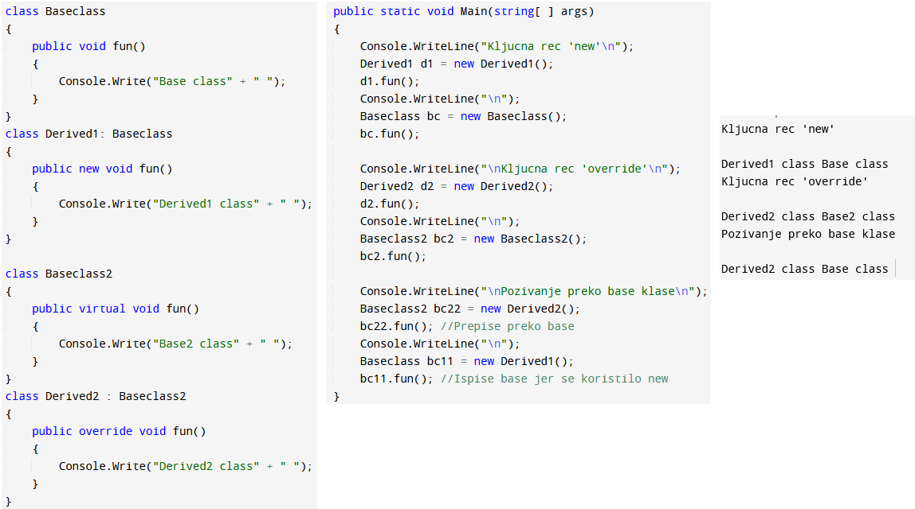Kada se koristi new mora da bude public ispred. Ne moram da pisem public za klase jer su
package-private. To znaci da main program tretira klase u istom fajlu kao da su public, a ne private. Private su za sve van tog fajla.

Postavljanjem reference tipa BaseClass na objekat klase ChildClass, omogućeno je korišćenje objekta kroz interfejs koji nudi BaseClass, čime se pridržava principa polimorfizma. Ovo omogućava da se pristupi metodama i svojstvima definisanim u BaseClass, ali i da se iskoristi specifična implementacija tih metoda i svojstava u ChildClass ukoliko su one predefinisane.

Delegati:
Koriste se za multithreading, event handling. Predstavljaju reference na metode i koriste se za implementaciju povratnog poziva(callback) i dogadjaja(events). Omogucavaju da se metoda prosledi kao argument ili da se dodeli promenljivoj, kako bi se izvrsila kasnije.

Deklaracija klase je neophodna za implementiranje delegata. Ključni razlog zašto delegati zahtevaju deklaraciju klase je da bi se obezbedio mehanizam za pozivanje metoda kroz delegat. Pozivanje metoda preko delegata uključuje pokazivače na metode, referencu na ciljni objekat (ako je metoda nestatička) i odgovarajuću reprezentaciju potpisa metode. Sve to zahteva stvaranje odgovarajuće klase koja može izvršiti taj zadatak.

Deklarisanjem delegata klasa 'del' ce biti kreirana, 'del' klasa ce biti nasledjena od MulticastDelegate klase, 'del' klasa ce sadrzati konstruktor sa jednim argumentom i 'invoke()' metodu

Delegati su type-safe. To znaci da se vrsi provera kako bi se obezbedilo da mu se dodeljuju samo metode sa odgovarajucim potpisom.
Obezbedjuju omotac za pokazivace funkcija. To znaci da omogucavaju koriscenje funkcija kao vrednosti i njihovo prosledjivanje kao parametara.
Deklaracija delegata mora da odgovara potpisu metode koju nameravamo da pozovemo koristeci ga.
Delegati se ne mogu koristiti za pozivanje procedura koje primaju promenljiv broj argumenata.
Mozemo koristiti delegat kada ne znamo koji objekat treba biti obavesten da je kliknut dok runtime ne bude u toku.(program je aktivan i korisnik klikne dugme)
Delegat je referencnog tipa.
Ako imamo sortiranje objekata bilo kog tipa(int, Single, byte...) i zelimo da implementiramo funkciju za poredjenje koristicemo delegat.

Kljucna rec 'ref' moze da se koristi uz staticke funkcije/subroutes(potprograme) i instance funkcija/subroutes.

Primer delegata:
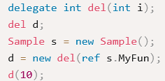

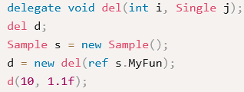
Datatypes - tipovi podataka:
Ako integer literal(celobrojni literal) premasuje opseg bajtova, pojavice se greska pri kompilaciji.
Ne mozemo implicitno pretvoriti neliteralne numericke tipove vece velicine skladista u bajt.
Mozemo kastovati integralne kodove znakova(integral character codes).
Integer(celobrojni) tipovi su byte, Integer, Short, Long... Char obicno nije svrstan jer ima velicinu od 2 bajta i moze da predstavi samo jedan znak; koristi se za rad sa znakovima i stringovima, dok ne koristimo aritmeticke operacije za njega; celobrojni tipovi podataka imaju siru primenu u matematickim operacijama, brojanju, indeksiranju i slicno.

Widening conversions(prosirenje konverzija) se odnosi na automatsko konvertovanje vrednosti iz jednog tipa podatka u drugi veci tip podatka koji moze da prihvati siri raspon vrednosti. Odvija se automatski bez potrebe za eksplicitnim deklarisanjem ili koriscenjem dodatnih operacija.
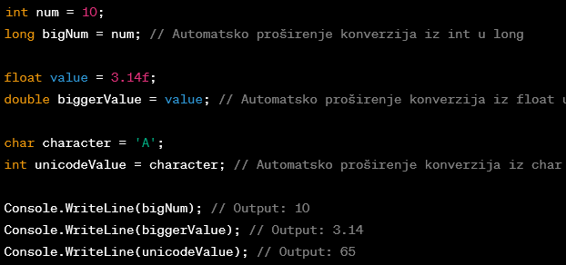

Single je vrednosnog tipa. Predstavlja broj u pokretnom zarezu sa jednostrukom preciznoscu(32 bita).
Byte ne moze da skladisti sign u smislu negativnog broja. Predstavlja 8-bitni neoznaceni celobrojni podatak. To znaci da moze da cuva samo pozitivne vrednosti 0-255.

Console.WriteLine(sizeof(Decimal)); //16

Kada se odradi boxing vrednosnog tipa, mora se dodeliti i konstruisati potpuno novi objekat.

Da vrednost ne bi mogla da se menja dodelu radimo ovako:
Ne bi bilo ispravno uraditi jer const vrednosti moraju biti inicijalizovane prilikom deklaracije. Konstante se ne mogu menjati nakon sto su inicijalizovane.

Svaki tip vrednosti ima implicitni podrazumevani konstruktor koji inicijalizuje podrazumevanu vrednost tog tipa.
Svi tipovi vrednosti su izvedeni implicitno iz klase Syste.ValueType
Promenljive referentnih tipova se nazivaju objekti i cuvaju reference na stvarne podatke.

3. validno, a 4. nije
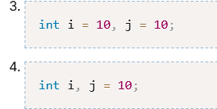

Pretvori se u int, a potom vrati u byte.

Default vrednost za Boolen je False

Svaki tip podatka je ili vrednost ili referencni tip.

Funkcije:
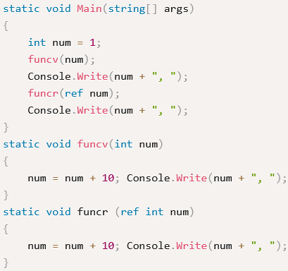
Rezultat: 11, 1, 11, 11 -> Prvo ispise 11, ali je num lokalna promenljiva pa zato naredni put 1, nakon toga se prosledjuje referenca i onda je ispis 11.

-Argument koji koristi ključnu reč params mora biti poslednji argument u promenljivoj listi argumenata metode.
-Prolazak po referenci eliminiše dodatni trošak kopiranja velikih podataka.
-Argument koji se prosleđuje ref parametru mora biti prethodno inicijalizovan.
-Promenljive prosleđene kao out argumenti nisu obavezno inicijalizovane pre nego što budu prosleđene. Out argumenti se koriste za vraćanje vrednosti iz metode, pa se često koriste za promenljive koje će biti inicijalizovane unutar same metode.
-Kada se koristi ref parametar, kako pozivajuća metoda tako i metoda koja se poziva moraju eksplicitno koristiti ključnu reč ref prilikom definisanja i pozivanja parametra. To je neophodno kako bi se obeležilo da se argument prosleđuje po referenci, a ne po vrednosti.
- Funkcija vraca vrednost, dok potprogram(procedura) ne moze da vrati vrednost.
- Funkcija moze da vrati jednu vrednost(ta vrednost moze biti niz)
-Definicije funkcije ne mogu biti ugnjezdene, ali pozivi mogu biti ugnjezdeni
- Funkcije se mogu pozivati rekurzivno

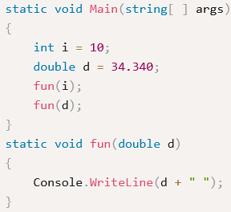
Int se implicitno konvertuje u double, ali se ne ispisuju tacka i 0. Ispis je: 10 34.34
• C# omogućava funkciji da ima argumente sa podrazumevanim vrednostima.
• C# omogućava funkciji da ima promenljiv broj argumenata.
• U C#-u, ako se izostavi tip povratne vrednosti u definiciji metode, podrazumeva se da je povratni tip void, a ne rezultuje greškom pri kompilaciji.
• Ponovno definisanje parametra metode u telu metode dovodi do greške pri kompilaciji.
• Ključna reč params se koristi za specificiranje sintakse funkcije sa promenljivim brojem argumenata.)

Definicije potprograma ne mogu biti ugnjezdene.
Potprogram se moze pozvati rekurzivno.
Pozivi potprograma mogu biti ugnjezdeni.

Ako selimo da funkcija vrati decimal moramo koristiti primer C. Radi se o tome da funkcija ne moze direktno u namespace. Mora biti unutar nekog tipa pa onda moramo dodati static da bi bilo na nivou klase. Bez static je metoda. Metode su vezane za klasu ili objekat, dok je funkcija kod koji obavlja neki zadatak i moze biti pozvana iz drugih delova koda.
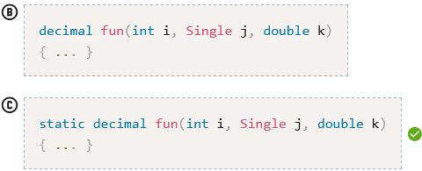

Nasledjivanje:
Ispis je "Base class"
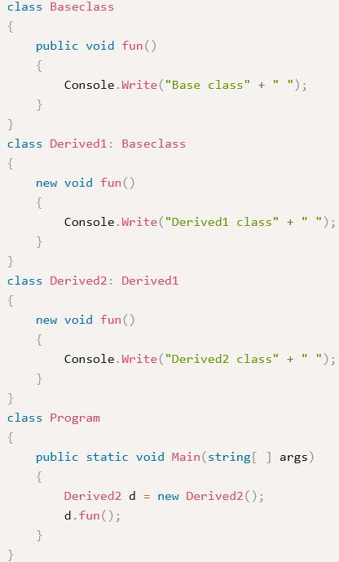

Containership (kontejnerski odnos) je koncept u objektno orijentisanom programiranju koji se odnosi na odnos između klasa, gde jedna klasa sadrži (ima instancu) drugu klasu kao svoj član ili atribut. Na primer, možemo imati klasu "Automobil" koja sadrži objekte "Motor", "Točkovi" i "Volan" kao svoje članove. Automobil ima agregatni odnos sa ovim objektima, gde se oni smatraju delovima automobila. Takođe, objekti mogu biti drugih klasa koje predstavljaju entitete u domenu problema.
Containership i inheritance(nasledjivanje) spadaju u reuse mehanizme.

Strukture:
Prostor potreban za strukturne(struct) promenljive se dodeljuje na steku.
Nije dozvoljeno kreiranje prazne strukture.
U y se prosledjuje 10, ali je y.i samo kopija instance tako da je rezultat 20 10
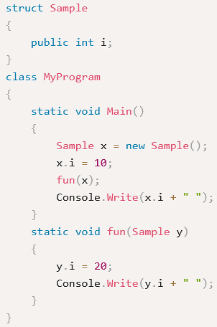

-Strukture mogu da sadrze propertije i konstruktore.
-Strukture su uvek vrednosnog tipa.
-Struktura se unistava kada je out of score(van dosega). To znaci da je ogranicena na kod u kome je definisana ili deklarisana(kao sto lokalne promenljive ne mogu da se koriste van opsega).
- Svi vrednosni(value) tipovi u C# su nasledjeni od ValueType, koji se nasledjuje od Object.
- U strukturama clanovi ne mogu da budu protected tipa
-Struktura ne moze da ima prazan konstruktor
- Metode mogu da postoje u strukturi
- Klase su referencnog, a strukture vrednosnog tipa
-Objekti se kreiraju sa new, a promenljive strukturne mogu da se kreiraju sa ili bez new
- Strukture mogu implementirati interfejs, ali ne mogu naslediti drugu strukturu
- Clanovi strukture ne mogu biti deklarisani kao protected

- Greska je inicijalizacija polja instance u strukturi(dovela do ciklične zavisnosti u rasporedu strukture, što nije dozvoljeno).
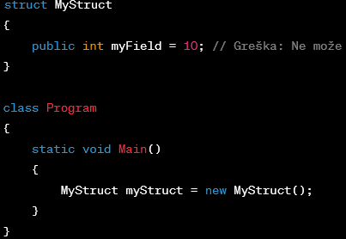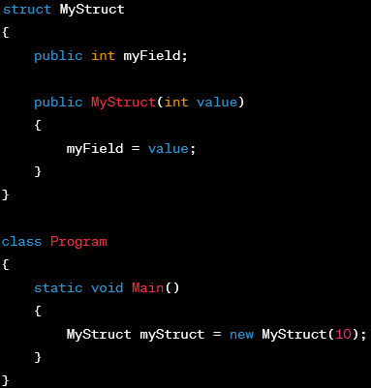

Namespace:
Da bi se koristili elementi potrebno je: dodati referencu namespace-a, importovati namespace, potom koristiti elemente

Primeri namespace-a: System.Security, System.Threading, System.Drawing, System.Xml, System.Web, System.Data
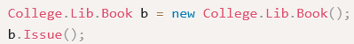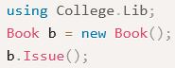

Namespace nam pomaze da kontrolisemo vidljivost elemenata koji su prisutni u njemu.
Pre upotrebe klase se mora dodati referenca biblioteke
Ne postoji ogranicenje za broj nivoa tokom ugnjezdavanja namespace-a
Moze imati neogranicen broj using(za biblioteke) elemenata
Svaka klasa, struktura, enum, delegat i interfejs moraju pripadati nekom namespace-u
Ako nije spomenuto namespace ima ime trenutnog projekta
Namespace treba da bude importovan tako da mozemo da koristimo elemente u njemu

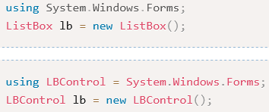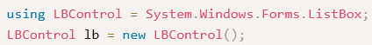

Interfejsi:
Da bi funkciju jasno povezali sa odredjenim interfejsom definisemo je ovako(interfejs.funkcija):
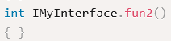

U interfejsu mozemo deklarisati: propertije, metode, dogadjaje
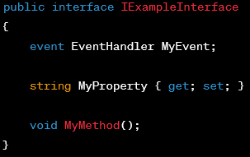
U interfejsu NE MOZEMO deklarisati: enumeracije i strukture
Interfejs moze biti nasledjen

Velicina referenci na interfejse zavisi od arhitekture(moze biti 4 ili 8 bajta zavisno od 32/64-bitnog sistema). Za 6 metoda objekat klase moze zauzimati 24 bajta ili 48.

Ako klasa delimicno implementira interfejs to bi trebalo da bude apstraktna klasa. Moguce je delimicno implementirati interfejs koriscenjem parcijalne klase. Parcijalni delovi se kombinuju prilikom komplilacije i koriste klasu kao implementaciju interfejsa.
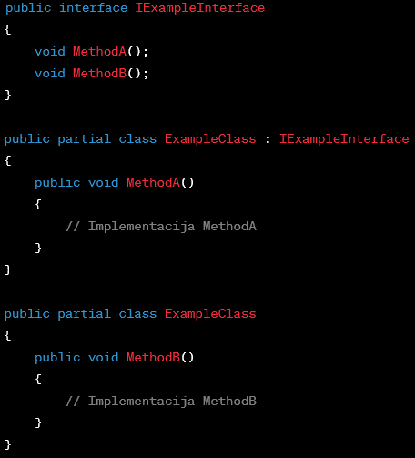

Klasa koja implementira interfejs moze eksplicitno implementirati clanove tog interfejsa. To znaci da radimo: void Interfejs.MetodA();

Klasa moze implementirati vise interfejsa
Strukture ne mogu naslediti klasu, ali mogu implementirati interfejs
U C#.NET-u se : koristi da oznaci da clan klase implementira odredjeni interfejs
Clanovi interfejsa su automatski public

Atributi:
[Serializable()] atribut se pregleda u run-time
Koristi se za konvertovanje objekta u strim bajtova kako bismo objekat transportovali kroz mrezu

Prilagodjeni(custom) atribut su mehanizam koji omogucava dodavanje dodatnih metapodataka i informacija o programskim elementima, kao sto su klase, metode, polja ili svojstva. Omogucavaju programerima dodatne informacije koje su korisne za razne svrhe poput: refleksije, serijalizacije, generisanja koda... Primenjuju se iznad svake klase, metode, polja ili drugih programskih elemenata na koje zelite da dodate dodatne metapodatke. Primer prilagodjenog atributa - AttributeUsage(atribut):
[AttributeUsage(AttributeTargets.Class | AttributeTargets.Method, AllowMultiple = true, Inherited = false)]
Meta custom atributa ne moze da bude namespace.

Parametar se atributu prosledjuje preko pozicije ili preko imena.
Kada se atribut primenjuje koristeci poziciju parametra, vrednost se prosledjuje atributu redosledom kako je definisano u konstruktoru atributa:
Koriscenjem imena parametra da bismo prosledili vrednost atributu:

Atribut moze biti pregledan u compile-time i link-time.
Link-time je vreme linkovanja. Faza izmedju compile-time i runtime(kada se program pokrene). To je faza u procesu kompilacije softverskog projekta gde se objektni kod i biblioteke povezuju zajedno kako bi se stvorio izvrsni program ili biblioteka. To je faza nakon kompilacije gde se generise objektni kod iz izvornog koda.
Tokom te faze linker uzima objektne fajlove koji su generisani u prethodnoj fazi kompilacije i povezuje ih kako bi se formirao izvrsni program ili biblioteka. Moze ukljucivati optimizaciju, gde linker poboljsava performanse ili smanjuje velicinu izvrsnog programa.
Linker je programska komponenta za povezivanje objektnog koda i biblioteka kako bi se firmirao izvrsni program ili biblioteka. Povezuje vise modula objektnog koda ili biblioteka kako bi se program izvrsio pravilno. Odradjuje: rezoluciju simbola(uskladjuje tipove i adrese), resavanje referenci(ako kod sadrzi reference na neke objekte, funkcije, biblioteke), resavanje eksternih veza, resavanje visestrukog definisanja(ako postoji vise definicija simbola sa istim imenom), relokaciju(prilagodjava adrese instrukcija i podataka kako bi se uklopile i adresnu mapu programa).
Objektni kod - rezultat procesa kompilacije izvrornog koda koji se sastoji od niskog nivoa instrukcija. To je prevedena verzija izvornog koda koja moze biti izvrsena direktno na odgovarajucem racunarskom hardveru ili virtuelnoj masini. Objektni moduli su nacin za organizovanje, to su samostalne jedinice koje se mogu povezati da zajedno formiraju izvrsni program.
Compile-time - proces prevodjenja izvornog u izvrsni ili objektni kod.

CLR(Common Language Runtime) moze promeniti ponasanje koda u zavisnosti od atributa koji se na njega primenjuju. Predstavlja virtuelnu masinu koja omogucava pokretanje .NET aplikacija.

Atribut moze imati parametre.
Prilikom kompajliranja C#.NET programa primenjeni atributi se beleze u metapodacima assembly-ja.
Primenjeni atributi se mogu procitati iz assembly-ja pomocu klase Reflection.
Assembly - osnovna jedinica distribucije softvera koja sadrzi izvrsni kod, meta podatke i druge resurse potrebne za izvrsavanje ili upotrebu aplikacije. Obicno je predstavljen kao fizicki fajl sa odgovarajucom ekstenzijom(.dll za biblioteke, .exe za izvrsne aplikacije). Objedinjuje: izvrsni kod, metapodatke, resurse i druge informacije za pravilno funkcionisanje aplikacije.

Linker ne moze da inspektuje(detaljno analizira ili pruzi informacije o atributu prilikom procesa povezivanja) primenjeni atribut. On se uglavnom fokusira na proces vezivanja modula i generisanje izvrsnog koda, a ne na analizu ili interpretaciju atributa. Linker vrsi inspekciju tokom izvrsavanja programa. Detaljnu analizu atributa ili pruzanja informacija o njima vrsi runtime okruzenje i mehanizmi poput refleksije.
Refleksija - omogucava programu analiziranje, otkrivanje i manipulisanje strukturom, tipovima i atributima tokom izvrsavanja. U vreme izvrsavanja program moze da istrazuje strukturu i karakteristike objekata, umesto da se samo oslanja na informacije dostupne tokom faze kompilacije. Korisna je kada program mora da radi sa nepoznatim tipovima ili kada je potrebno postici fleksibilnost i dinamicnost u izvrsavanju koda. Cesto se koristi u razvoju alata za testiranje, integrisanje razlicitih komponenti ili resenja za razlicite tipove podataka.

Pravilan nacin primene atributa na assembly je sledeci:

Ispravna upotreba:
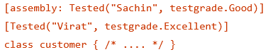

Atribut ne moze da se primeni na enum i namespace.
Atribut moze da s eprimeni na metode, klase, assembly-je.

Kontrola instrukcija:
if iskaz biraz koji se iskaz izvrsava na osnovu Boolean izraza
Ako imamo switch-case, break izlazi samo iz tog bloka

ispis je: blue
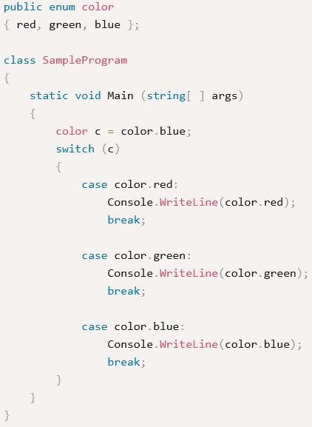

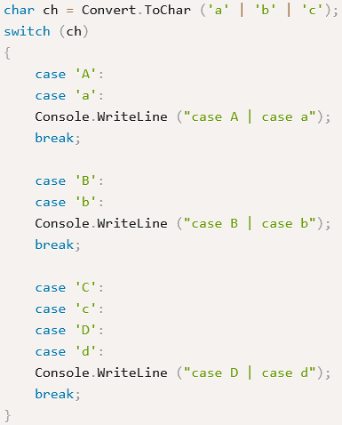
Vrsi se bitska operacija | (OR). Znaci 97,98,99 i nad njima se primeni OR. Rezultat bude 99 i kastuje se u tip char sto je 'c'. Tako da je ispis "case D | case d".
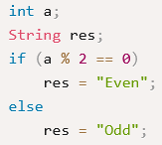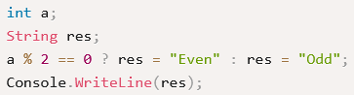
Prvi primer je ok, a drugi nije jer res mora imati neku pocetnu vrednost. Ovako ce biti null i desice se NullReferenceException.

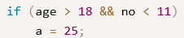
Uslov no<11 ce biti proveren samo ako je age>18 true.
&& je poznat kao logicki operator kratkog spoja.

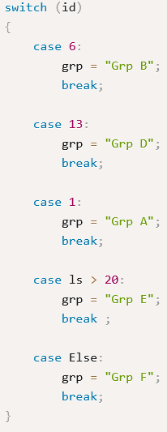
Kompajler ce pricaviti gresku za 'case ls>20' i za 'case Else'

Grananje(branching) se vrsi pomocu izraza za skok koji izazivaju trenutni prenos kontrole programa.

Pravilno ispisuje:
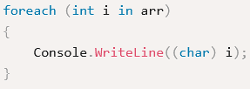

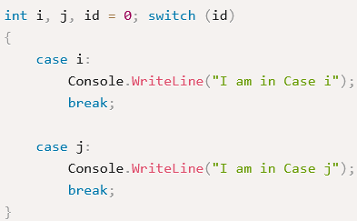
Kompajler prijavljuje gresku za 'case i' i 'case j' jer varijable ne mogu da se koriste u case-ovima.
Mora imati neku vrednost. Ne moze da se koristi promenljiva, izraz ili dinamicki odredjene vrednosti.
U konstrukciji moraju biti konstante: case 1: , case 'a': , case "hello": , case MyEnum.Value1: , const int x = 5; i potom case x:

Klase i objekti:
Clanovima instance klase moze se pristupiti preko objekta te klase.
Svi objekti kreirani iz klase ce zauzimati jednak broj bajtova u memoriji.
Paradigma OOP daje jednak znacaj podacima i procedurama koje rade na podacima.

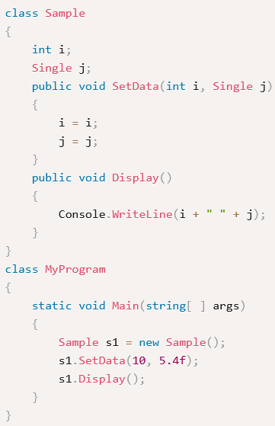
Ispis je 0 0 jer nema kljucne reci this

Data members klase su podrazumevano private.
Funkcije klase su podrazumevano public.
Privatna funkcija moze pristupiti javnoj funkciji unutar iste klase.
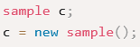
Kreira objekat bez imena tipa sample.
Kreira referencu c na steku i objekat tipa sample na hipu.
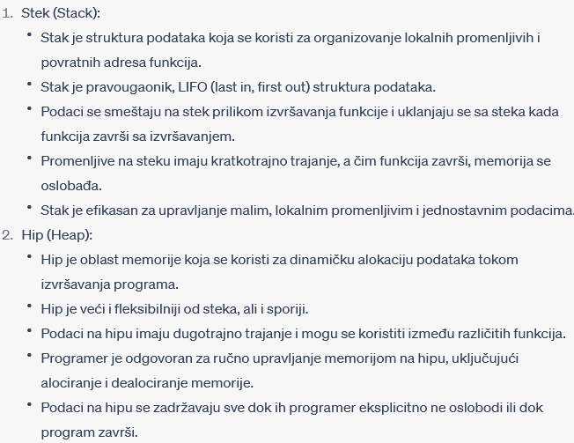

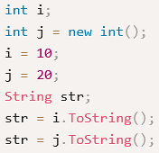
Radi skroz ispravno

Staticke funkcije klase nikada ne primaju referencu this.
Funkcije clanice instance uvek dobijaju referencu this.
Dok pozivamo clana funkcije, od nas se ne trazi da eksplicitno prenesemo referencu this.

Konceptualno, svaki objekat klase ce imati podatke o instanci(stanje objekta) i funkcije instance(metode objekta) koje definise ta klasa.

Objekti su uvek nameless. Bezimeni objekti se nazivaju i anonymous objektima. Kada je objekat inicijalizovan, ali nije dodeljen nijednoj referentnoj promenljivoj, naziva se anonimnim.
Primer "new Employee();"
Ako dodamo referencu "Employee emp = new Employee();" objekat vise nije anoniman.

Nizovi:
intMyArr.GetUpperBound(0) vraca najveci indeks u prvoj dimenziji
intMyArr.GetUpperBound(1) vraca najveci indeks u drugoj dimenziji
Za niz: int[ , ] intMyArr = {{7, 1, 3}, {2, 9, 6},{7, 1, 3}, {2, 9, 6}};
Dakle, intMyArr.GetUpperBound(0) će vratiti najveći indeks u prvoj dimenziji(0,1,2,3), koji je 3 dok će intMyArr.GetUpperBound(1) vratiti najveći indeks u drugoj dimenziji(0,1,2), koji je 2.

Referenca 'a' je kreirana na steku.
Elementi niza su kreirani na heap-u.
Prilikom deklarisanja niza kreira se nova klasa niza koja je izvedena iz System.Array

Default(podrazumevana) vrednost elemenata numerickog niza je nula.

Ispis svih elemenata
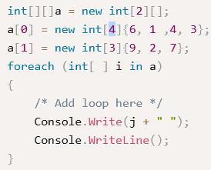 
'j ' predstavlja vrednost svakog pojedinacnog elementa u redu 'i'

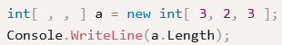
Prva dimenzija je 3, druga dimenzija 2, treca dimenzija 3. Kada se vraca ukupna duzina to je 3*3*2=18

1-D array je u prevodu 1-dimenzioni
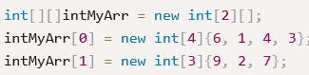
Ovo je jagged niz gde se intMyArr[0] odosi na nulti 1-D niz, a intMyArr[1] na prvi 1-D niz

intMyArr je referenca na objekat klase koju kompajler izvodi iz System.Array klase

Enumeracije:
Promenljiva se ne moze dodeliti elementu enum-a.
Enum vrednosti se ne mogu popuniti(populate) iz baze podataka.
Enum varijable mogu biti definisane unutar klase, namespace-a, strukture, interfejsa i kada su tamo deklarisani tretiraju se kao public
Enum je kljucna rec deklarisana u System namespace-u
Enum ne mzoe da bude float tipa
Svaki enum je nasledjen iz Object klase
Svaki enum je vrednosnog tipa
default tip podatka za enum je int
Enum moze biti deklarisan unitar ili van klase, namespace-a.

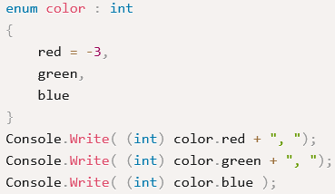
Ispis je -3, -2, -1

Enum element ne moze da dobije vrednost van enum deklaracije tj. bloka. Program ce priajviti gresku

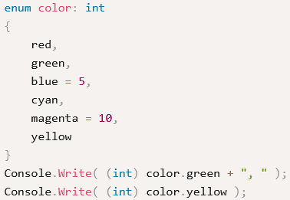
Ispis: 1, 11

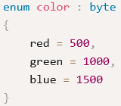
Kompajler ce prijaviti gresku jer su vrednosti van range-a za byte tip

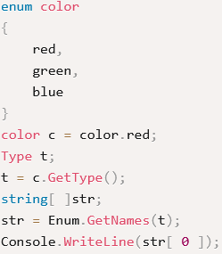
c.GetType(); vraca tip 'color'
Enum.GetNames(t) vraca niz stringova koji sadrzena imena svih vrednosti enumeracije, ispis je 'red'

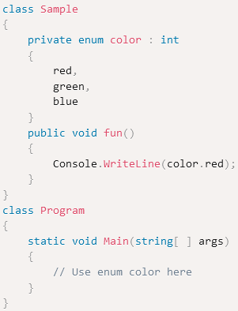
Enum color je private i ne moze se koristiti u main(), moramo je proglasiti za public da bismo mogli da koristimo van Sample klase.
Da bismo definisali promenljivu tipa 'enum color' u main(), trebalo bi da koristimo naredbu Sample.color c;

Rukovanje izuzecima:
Primeri exception-a: Exception, DivideByZeroException, OutOfMemoryException, InvalidOperationException
Izuzeci se desavaju u toku run-time
Ako ne uhvatimo exception u runtime onda ce ga uhvatiti CLR
finally blok se koristi za clean up operacije poput zatvaranja konekcije ka bazi ili mrezi

SetlVal() je pozvana iz Main() u liniji 20. Exception se desio u liniji 26 u funkciji SetVal(). Runtime exception se pojavio u projektu IndiabixConsoleApplication.
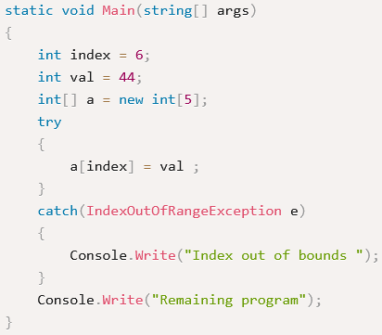
Ispis: Index out of bounds Remaining program

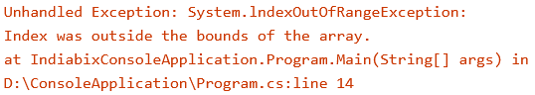
Exception nije hendlovan, desio na liniji 14 jer je program pokusao da pristupi elementu niza koji je izvan granica

Sve vrednosti podesene u exception objektu dostupne su u catch bloku
Dok se izbacuje korisnicki definisani izuzetak, visestruke vrednosti se mogu postaviti u izuzetak, objekat
Izuzeci mogu da se izbaci i iz konstruktora, ali kod izuzetka ne moze da se pribavi
Nije obavezno da sve klase ciji objekti mogu biti izbaceni naredbom throw budu izvenene iz klase System.Exception. Mozemo napraviti svoju klasu za odredjenu vrstu exception-a.

Collection classes(klase kolekcija):
Klasa ArrayList sadrzi unutrasnju klasu koja implementira interfejs IEnumerator
Unutrasnja klasa ArrayList-e moze pristupiti clanovima klase ArrayList
Da biste pristupili clanovima ArrayList iz unutrasnje klase, potrebno je da joj prosledite referencu klase ArrayList

Ako imamo 4 treda onda imamo 4 enumeratora koji rade na ArrayList objektu

Input/Output je index-based kod BitArray i ArrayList
Input/Output je key based kod HashTable i SortedList (kljuc ne moze biti null, a vrednost moze)

Stack kolekcija:
Moze se koristiti za evaluaciju izraza(redosled kojim se izvrsava, npr. mnozenje ima prednost).
Svim elementima u kolekciji stek moze se pristupiti pomocu pokazivaca
Najvisem elementu kolekcije stek moze se pristupiti pomocu metode Peek()

HashTable se proverava pomocu kljuca: t.ContainsKey("nekiKljuc");

Pristup svim elementima reda:
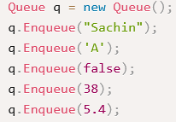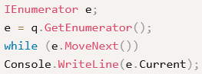

Uredjene(ordered) kolekcije su Stack i Queue. To znaci da se prilikom dodavanja ili uklanjanja elemenata pridrzavaju odredjenog redosleda.

Ako je Capacity properti od ArrayList kolekcije podesen na 4, a mi dodamo 5. element kolekcija se automatski prosiruje za svoju velicinu tako da joj je sada Capacity 8.

Broj elemenata u nizu ArrayList vidimo pomocu 'arr.Count'

HashTable implementira IDictionaryEnumerator interfejs u unutrasnjoj klasi. Parovima kljuc-vrednost prisutnim u HashTable moze se pristupiti koriscenjem svojstava kljuceva i vrednosti unutrasnje klase koja implementira interfejs IDcitionaryEnumerator

Pristup elementima steka:
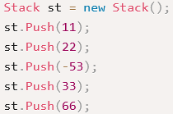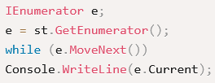

Collection klase u Framework Class Library koriste efikasne algoritme za upravljanje kolekcijama cime poboljsavaju performanse programa.

Generics:
Omogucava definisanje i koriscenje generickih tipova ili metoda. Genericki tipovi omogucavaju da se definise kod koji radi sa bilo kojim tipom podatka, pruzajuci fleksibilnost i bezbednost tipova.
Genericki tipovi se deklarisu pomocu tipicne sintakse sa uglastim zagradama <> nakon imena tipa.
List<T> - moze da sadrzi elemente bilo kog tipa T. Ne moramo pisati kod za svaki pojedinacni tip.
Mogu se koristiti u definiciji klasa, struktura, interfejsa i metoda.

Klase koje se nalaze u System.Collections.Generic su: Stack, SortedDictionary

Generics je koristan za kolekcije klasa u .NET Framework-u
Generics je language feature. To je osobina jezika koja omogucava definisanje i koriscenje generickih tipova i metoda.
Generic procedure moraju imati bar jedan tip parametra.
Gerenics obezbedjuju sigurnost tipa bez dodatnih troskova visestrukih implementacija
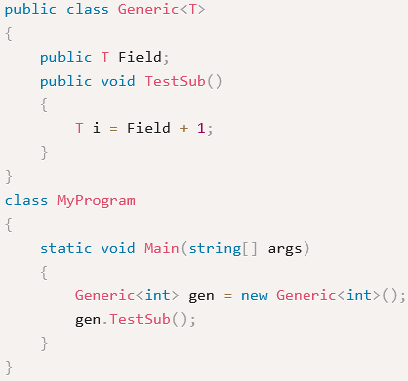
Kompajler prijavljuje gresku: Operator '+' is not defined for types T and int.

Izvrsava kod normalno ispisom: IndiaBIX 4.2
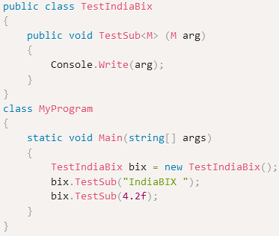

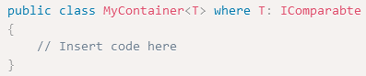
Klasa MyContainer zahteva da njegov tip argumenta mora da implementira interfejs IComparabte
Ovaj zahtev za tipom argumenta se naziva contraint(ogranicenje)

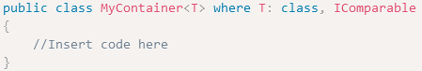
Postoji vise ogranicenja za tip argumenta klase MyContainer
Klasa MyContainer zahteva da njegov tip argumenta mora biti referentni tip(klasa, interfejs ili delegat) i mora da implementira IComparable interfejs. To se postize kljucnom recju 'where'.
Uslovljava da moras dodati instancu klase koaj u sebi sadrzi 'CompareTo' metodu i koja je implementirala interfejs(mozda je poenta interfejsa bas ta metoda i jos neka npr. ToString).
Primer koda za nastavak rada sa ovim: 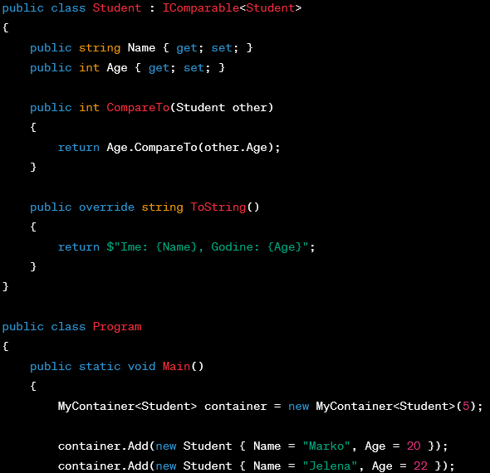
API/REST API/SOAP:
Da bi se ostvarila komunikacija izmedju dva sistema potrebno je da imaju "tacku" za kontakt, tzv. interfejs. Interfejs je posrednik(veza) pri komunikaciji izmedju dva odvojena sistema koji zajedno rade i moze biti:
Hardverski interfejs (npr. volan, gas i menjač su “tačke pristupa vozilu” i predstavlju posrednika između automobila i osobe koja upravlja sa njim)
Programski interfejs tzv. “API” koje predstavlja “tačke pristupa” pri komunikaciju izmedju dva programa
Rad sa servisima podrazumeva da se resursima pristupa na udaljenom serveru (pristup je putem internet mreže), ovakva mrežna komunikacija sa sobom donosi problem pristupa i prenosa složenih struktura podataka kao i same organizacije resursa na serveru. Programeri su tokom vremena kreirali komunikaciju izmedju dva programa na razne načine tj. pravili različite tipove API-ja, ali su u jednom trenutku standardizovali način komunikacije tj. napravili su skup pravila koja mrežne aplikacije trebaju pratiti pri medjusobnoj komunikaciji (npr. jedan od takvih standardizovanih api-ja je REST API).
Ono na šta moramo obratiti pažnju je da kada se jednom definiše API i pusti u “promet”, u slučaju da je nakon nekog vremena potrebno napraviti izmene, nije pametno menjati do sada postavljene “end point-e” jer bi bilo u najmanju ruku neljubazno prisiljavati potrošače API-ja da menjaju već izradjene programe da bi se prilagodili na promenu. Kada se napravi promena uvek treba težiti da nastavite s podrškom za postojeća svojstva (end point-e), a da za promene dodate nova svojstva umesto menjanja postojećih.

API(application programming interface) - predstavlja set definicija i protokola. Potreban je za razvoj aplikacija i integraciju(njihovo dopunjavanje) jer sluzi za razmenu podataka izmedju dva razlicita softvera, kao izvor/posiljalac informacija(server) i kao korisnik. Programi koriste API da komuniciraju, pribave informacije ili pokrenu funkciju. API se ponasa kao posrednik izmedju korisnika(klijenta) i resursa(servera). Neki od razloga koriscenja API-ja: racionalizacija deljenja resursa i informacija, kontrolisanje ko kome ima pristup uz pomoc autentifikacije i definisanja prava, bezbednost i kontrola, nema potrebe za razumevanjem specificnosti softvera, dosledna komunikacija izmedju servisa(cak iako koriste razlicite tehnologije)
API omogucuje programerima da pristupe odredjenim funkcionalnostima ili podacima iz sistema.
Primeri API-ja:
1. Wikipedia pruzi API za pristup svojim podacima. Omogucuje programerima da pristupe informacijama iz wikipedije, kao sto su clanci, stranice s kategorijama, poveznice, mediji i drugi podaci. Moguce je koristiti Wikipedijin API za razvoj razlicitih aplikacija koje se temelje na njenim podacima, kao sto su aplikacija za pretrazivanje, prikazivanje sadrzaja, analizu podataka itd.
2. GitHub API: Omogućuje programerima da pristupe GitHub repozitorijima, korisnicima i drugim informacijama o projektima.
3. Google Maps API: Omogućuje programerima da uključe Google mape i lokacijske podatke u svoje aplikacije.
4. Spotify API: Omogućuje programerima da pristupe informacijama o muzici, poput pesama, albuma, izvođača i još mnogo toga.
5. REST Countries API: Omogućuje programerima da pristupe informacijama o svim državama u svijetu, uključujući geografske, demografske i druge informacije.
6. NASA API: Omogućuje programerima da pristupe velikoj količini podataka i informacija vezanih za svemir i NASA misije.
7. YouTube API: Omogućuje programerima da pristupe informacijama o videima, kanalima i drugim informacijama vezanim za YouTube.

Paginacija - proces deljenja rezultata zahteva na vise stranica kako bi se omogucilo efikasno dohvatanje podataka. Kada API vraca veliki skup podataka, paginacija omogucava korisniku da dobije samo odredjeni broj rezultata po zahtevu, umesto da dobije sve rezultate odjednom(na primer umesto da dobije 500 stranica on dobije 5). Obicno se postize kroz upotrebu parametara zahteva koji definisu koji broj stranice(page) i broj rezultata po stranici(limit). Na ovaj nacin API vraca samo odgovarajuci segment rezultata zahteva. Korisna je kada je kompletan skup podataka prevelik da bi se dohvatio u jednom zahtevu ili kada je efikasno dobavljanje samo dela podataka prioritetno. Omogucava bolju kontrolu nad podacima koji se prikazuju i smanjuje opterecenje na serveru i mrezi.

REST nije protokol kao SOAP vec je koncept koji se bazira na promeni stanja klijenta i sve akcije se obavljaju u trenutku promene tog stanja, sa mogucnoscu vracanja na neko od prethodnih stanja.

REST API - RESTful se odnosi na softversku arhitekturu koja je skracenica za "transfer reprezentativnog stanja". Jednostavan nacin slanja i primanja podataka izmedju klijenta i servera. Ove web usluge koriste protokol bez stanja da bi tekstualne reprezentacije svojih online resursa ucinili dostupnim za citanje i obradu. Klijent obavlja dobro poznate aktivnosti zasnovane na HTTP protokolu kao sto su preuzimanje, azuriranje i brisanje. Ne postoji posebna tehnologija na strani klijenta za REST jer odgovara razlicitim projektima(web development, iOS applikacije, IoT uredjaji). Posto ne moras da se pridrzavas tehnologije na strani klijenta, mozes izgraditi bilo koju infrastrukturu. Idealan je za aplikacije u cloud-u zbog nezavisnog statusa.
Nepostojanje stanja (“stateless”) podrazumeva da server ne pamti nikakve podatke o klijentu, odnosno da klijent sa svakim novim zahtevom mora slati sve potrebne informacije za razumevanje i obradu tog zahteva, i ne može se osloniti na to da će ga server “prepoznati”, odnosno iskoristiti informacije iz prethodnih zahteva istog klijenta.
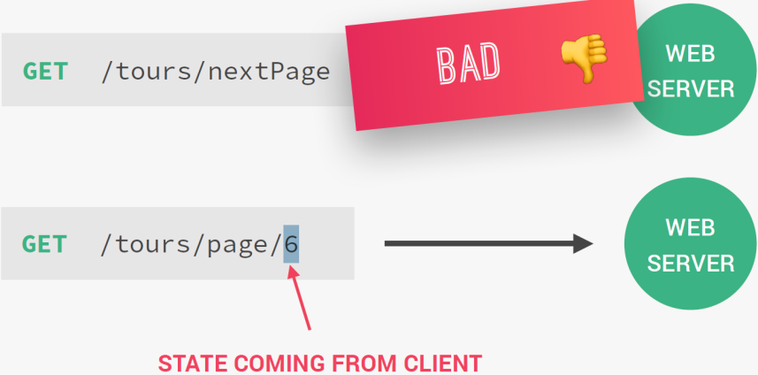
Podaci(kao sto su slike, video snimci i tekst) sadrze resurse u REST-u. Klijent posecuje odredjeni URL i salje zahtev serveru da dobije odgovor.
Zahtev(URL koje pristupate) sadrzi cetiri komponente:
1. Endpoint koji je zapravo URL sa strukturom root-enpoint/?
2. Metod sa jednim od pet mogucih tipova(GET,POST,PUT,PATCH,DELETE)
3. Header-i koji posluzuju razlicite funkcije, ukljucujuci autentifikaciju i obezbedjujuci informacije o sadrzaju body sekcije
4. Podaci(ili body) koje saljete(znaci bez GET) ka serveru sa POST,PUT,PATCH ili DELETE zahtevima.

HTTP zahtevi omogucuju rad sa bazama podataka:
POST zahtev za kreiranje zapisa(rekorda)
GET zahtev da procitate ili dobijete resurse(dokument ili sliku, kao i kolekciju drugih resursa) od servera
PUT i PATCH zahtevi da azurirate zapise
DELETE zahtevi da obrisete resurse sa servera
Ove operacije se odnose na cetiri moguce akcije, poznatije kao CRUD: Create, Read, Update, Delete.
Server salje podatke klijentu u jednom od sledecih formata:
1. HTML
2. JSON(koji je najcesci zahvaljujuci njegovoj nezavisnosti od nekog konkretnog programskog jezika i pristupacnosti od strane ljudi ili masina)
3. XLT
4. PHP
5. Python
6. plain text

Prednost REST-a je u skalabilnosti, fleksibilnosti formata vracenih podataka(nije unapred definisan), prenosivosti i nezavisnosti, jednostavnost.
Jednostavnost - odgovor se ne mora parsirati kako bi se izvukao rezultat
Nezavisnost - odvojeni rad klijenta i servera znaci da programeri nisu vezani ni za jedan deo projekta.
Prenosivost i prilagodljivost(skalabilnost) - REST API-ji rade samo kada su podaci iz jednog zahteva uspesno isporuceni. Omogucavaju vam da migrirate sa jednog servera na drugi i azurirate bazu podataka u bilo kom trenutku.
Prosirivost - s obzirom da server i klijent deluju odvojeno, lako i brzo se moze prosiriti projekat.

Nedostatak: PUT i DELETE se ne mogu koristiti kroz firewall ili u nekim pretrazivacima

6 arhitektonskih ogranicenja su principi za projektovanje resenja:
1. Jedinstveni interfejs(dosledan korisnicki interfejs)
Koncept nalaze da svi API upiti za isti resurs, bez obzira na njihovo poreklo, treba da budu identicni, odnosno na jednom specificnom jeziku. Jedna uniformna identifikacija resursa(URI) je povezana sa istim podacima, kao sto su ime korisnika ili adresa e-poste. Drugi princip uniformnog interfejsa kaze da poruke treba da budu samoopisne. Oni moraju biti razumljivi da bi server mogao da odredi kako da se nosi sa tim(na primer tip zahteva, tipovi mime-a)
2. Klijent-server odvajanje
Rade nezavisno i ne moraju da znaju za druge. Primer: klijent ima samo jedinstvenu identifikaciju resursa(URI) zahtevanog resursa i ne moze da komunicira sa serverskim programom na bilo koji drugi nacin. S druge strane, server ne bi trebalo da utice na klijentski softver. Dakle, salje osnovne podatke preko HTTP-a. To znaci da mozete izmeniti klijentski kod bez uticanja na server, mozete zadrzati klijentske i serverske programe i modularne i nezavisne sve dok svaka strana zna koji format poruke da dostavi drugoj. Odvajanjem korisnickog interfejsa od ogranicenja skladistenja podataka poboljsavamo fleksibilnost interfejsa na razlicitim platformama i povecavamo skalabilnost.
3. Stateless komunikacija izmedju klijenta i servera
Sistemi zasnovani na REST-u su bez stanja (stateless), što znači da stanje klijenta ostaje nepoznato serveru i obrnuto. Ovo ograničenje omogućava serveru i klijentu da razumeju bilo koju poslatu poruku, čak i ako nisu videli prethodne. Svaki zahtev treba da sadrži sve informacije potrebne za njegovo dovršavanje. Klijentske aplikacije moraju da sačuvaju stanje sesije(API ne mora-benefit) jer serverske aplikacije ne bi trebalo da čuvaju nikakve podatke povezane sa zahtevom klijenta.
4. Kesiranje podataka
REST zahteva keširanje resursa na strani klijenta ili servera gde god je to moguće. Keširanje podataka i odgovora je ključno u današnjim aplikacijama jer rezultira boljim performansama na strani klijenta. Dobro vođeno keširanje može smanjiti ili eliminisati neke interakcije na relaciji klijent-server. Takođe daje serveru više opcija za skalabilnost zbog manjeg opterećenja servera. Keširanje povećava brzinu učitavanja stranice i omogućava vam pristup prethodno pregledanom sadržaju bez internet veze.
5. Slojevita sistemska arhitektura(na strani servera)
REST API slojevi imaju svoje odgovornosti i dolaze u hijerarhijskom redosledu. Na primer, jedan sloj može biti odgovoran za skladištenje podataka na serveru, drugi za primenu API-ja na drugom serveru, a treći za autentifikaciju zahteva na drugom serveru. Ovi slojevi deluju kao posrednici i sprečavaju direktnu interakciju između klijentskih i serverskih aplikacija. Kao rezultat toga, klijent ne zna kom serveru ili komponenti se obraća. Kada svaki sloj obavlja svoju funkciju pre nego što prenese podatke na sledeći, to poboljšava ukupnu sigurnost i fleksibilnost API-ja jer dodavanje, izmena ili uklanjanje API-ja ne utiče na druge komponente interfejsa.
6. Kodiranje na zahtev (on-demand)
Najčešći scenario korišćenja REST API-ja je isporuka statičkih reprezentacija resursa u XML-u ili JSON-u. Međutim, ovaj model arhitekture omogućava korisnicima da preuzimaju i pokreću kod u obliku Java apleta ili skripti (kao što je JavaScript). Na primer, klijenti mogu da preuzmu kod za prikazivanje za UI vidžete pozivanjem vašeg API-ja. U principu server posalje izvrsni kod klijentu koji se moze pokrenuti direktno tokom vremena rada.

Izazovi:
Sporazum o REST endpoint-ima
API-ji treba da ostanu dosledni bez obzira na konstrukciju URL-a. Ali sa porastom mogućih kombinacija metoda, teže je održati uniformnost u velikim kodnim bazama.
Verzioniranje kao karakteristika REST API-ja
API-ji zahtevaju redovno ažuriranje ili verzioniranje da bi se sprečili problemi sa kompatibilnošću. Međutim, stari endpoint-i ostaju operativni, što povećava opterećenje. Verzioniranje je upravljanje izvornim kodom tako da se promene skladiste u bazi podataka.
Veliki broj metoda autentifikacije
Možete odrediti koji su resursi dostupni za koje tipove korisnika. Na primer, možete da odredite koje usluge treće strane mogu da pristupe adresama e-pošte klijenata ili drugim osetljivim informacijama i šta mogu da urade sa ovim promenljivima. Ipak, 20 različitih metoda autorizacije koje postoje mogu otežati vaš početni API poziv. Zbog toga programeri ne nastavljaju sa projektom zbog početnih poteškoća.
Bezbednosni propusti REST API-ja
Iako RESTful API-ji imaju slojevitu strukturu, i dalje mogu postojati neki bezbednosni problemi. Na primer, ako aplikacija nije dovoljno bezbedna zbog nedostatka enkripcije, može da otkrije osetljive podatke, ili haker može da pošalje hiljade API zahteva u sekundi, uzrokujući DDoS napad ili druge zloupotrebe API usluge koje mogu da sruše vaš server.
Prekomerno prikupljanje podataka i zahteva
Server može da vrati zahtev sa svim podacima, koji mogu biti nepotrebni, ili ćete možda morati da pokrenete više upita da biste dobili potrebne informacije.

RESTfull servisi se koriste:
1. Kod ogranicenog propusnog opsega i resursa(povratna informacija moze biti u bilo kom obliku)
2. Kod operacija koje ne koriste stanja(ukoliko neka operacija treba da bude nastavljena onda REST nije pravi pristup i SOAP verovatno predstavlja bolje resenje)
3. Kod situacija gde je moguce kesiranje(ukoliko informacija moze biti kesirana zbog operacija koje ne koriste stanja onda je ovaj pristup odlican)

Big Web Services (tzv. SOAP bazirani servisi) - slede SOAP standarde, a podaci se prenose u XML formatu, a opisani su WSDL. Koriscenje SOAP protokola omogucava komunikaciju izmedju aplikacija na razlicitim operativnim sistemima i razlicitim tehnologijama tako sto aplikacije razmenjuju poruke "dogovorenog" formata.
Oblasti u kojima se SOAP bazirani serivisi dobro “snalaze” su:
kod formalnih ugovora kada obe strane trebaju da se slože oko formata za razmenu informacija
kod operacija koje koriste stanja
Mana SOAP baziranih servisa je kompleksnost i prevelika „opširnost“ pri korišćenju XML-a, mada ova mana ne sprečava Microsoft i IBM da ga veoma često koriste. U mane se takodje smatra potrošnja resursa da bi se parsirao XML.
SOAP poruka je običan XML dokument koji se sastoji iz sledećih elemenata:
Envelope elemenat (identifikuje XML dokumenat kao SOAP poruku) je obavezan deo
Zaglavlje (header) koji je opcioni deo
Telo (body) je obavezni deo i nosi informacije (parametre) zahteva i vraća rezultate tj.odgovor Web servisa.
Fault element koji je opcioni i pruža informacije o tome šta treba uraditi ukoliko dodje do greške prilikom procesuiranja poruke

Strukture podataka:
1. Hes tabela ili hes mapa je struktura podataka koja koristi hes funkciju za preslikavanje odredjenih kljuceva. Hes funkcija se koristi za transformisanje kljuca u indeks, to jest mesto u nizu elemenata gde treba traziti odgovarajucu vrednost. Hes kolizija je kada parovi razlicitih kljuceva imaju iste hes vrednosti. Prednost hes tabela je u brzini. HashMap ne sme da ima kljuc koji je duplikat, ali moze da ima iste vrednosti. Imamo parove kljuc-vrednost. Hes funkcija hesira vrednost i onda je taj rezultat pozicija u memoriji i pristupa se direktno tome umesto da se prelazi neki odredjen deo/blok i gubi vreme.

Hash vrednost predstavlja indeks u internoj tablici hash mape koja sadrži parove ključ-vrednost. Ova tablica se često naziva i bucket array, a svaki element u njoj predstavlja jedan bucket. Kada se pristupa elementu u hash mapi, hash funkcija se prvo primenjuje na ključ kako bi se dobila hash vrednost. Zatim se hash vrednost koristi da bi se pronašao indeks bucket-a u kojem se može nalaziti traženi ključ. Ovaj proces može da bude spor ako se bucket-i popune previše, što dovodi do kolizija, odnosno situacija kada dva različita ključa imaju istu hash vrednost.

Hash funkcije - jednosmerne funkcije. Dobijanje poruke fiksne duzine od poruke proizvoljne velicine, ne postoji inverzna funkcija i nije moguce naci originalnu poruku na osnovu izlaza. Za isti ulaz se generise isti izlaz, slaba otpornost na koliziju.
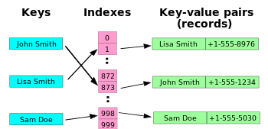

Kolekcije: liste, recnik
Kolekcije su klase za cuvanje podataka
2. Lista - ima indekse
3. Recnik - vrednostima dodeljuje kljuc. Asocijativni niz/mapa/recnik predstavlja apstraktni tip podataka skup parova kljuc-vrednost, tako da je kljuc jedinstven odnosno pojavljuje se samo jednom u skupu. Operacije: dodavanje(umetanje), zamena, uklanjanje(brisanje), pretraga. Dodavanje dodaje novi kljuc-vrednost par u kolekciju, vezujuci novi kljuc i dodeljenu vrednost. Argumenti ove operacije su kljuc i vrednost. Zamena menja vrednost jednog kljuc-vrednost para koji se vec nalazi u kolekciji, vezujuci stari kljuc i novu vrednost. Kao i kod umetanja, argumenti ove operacije su kljuc i vrednost. Uklanjanje uklanja kljuc-vrednost par iz kolekcije, brisuci vezu izmedju datog kljuca i njegove vrednosti. Argument ove operacije je kljuc. Pretraga pronalazi vrednost(ukoliko postoji) koja je vezana za dati kljuc. Argument ove operacije je kljuc, a vraca se vrednost. Ukoliko vrednost nije pronadjena, neke implementacije asocijativnih nizova kreiraju izuzetak. Dictionary u C# omogucuje brzi pristup podacima, sto ga cini korisnim za mnoge primene, poput pretrazivanja, sortiranja i filtriranja podataka.

asocijativni niz ili hash je onaj kome se pristupa preko imenovanih indeksa Automobili["auto1"]="BMW"
ne moze svuda tako npr js moze iskljucivo Automobili[1]="BMW";

4. Hashset - vrednosti se hesuju tj. kriptuju i kasnije se pronalaze po toj vrednosti. Nema veze koliko je dugacak; ne moze da se skladisti isti objekat vise puta(uopste ne sme da ima duplikat elemenata).

ArrayList je dinamicki niz. Mozes dodavati i uklanjati elemente iz njega u toku runtime. Elementi nisu automatski sortirani.
Nizovi mogu biti: jednodimenzionalni, visedimenzionalni, nazubljeni(jagged) - neravnomerno rasporedjeni
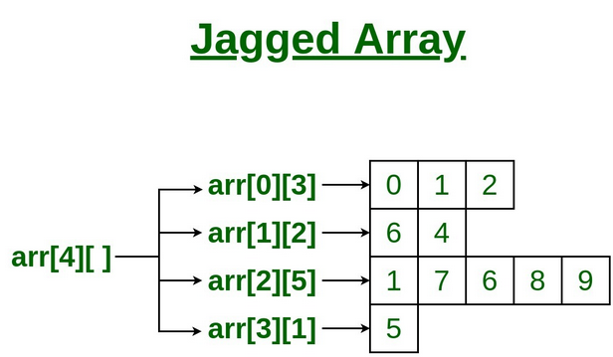
Strukture podataka:
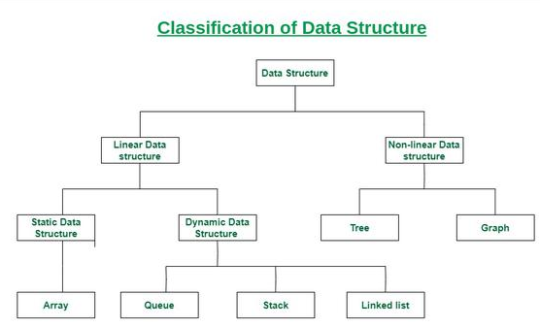
Strukture podataka su skladista koja se koriste za organizovanje podataka. Predstavljaju nacin uredjivanja podataka na racunaru tako da se moze menjati i azurirati efikasno. Spram toga kakvi su zahtevi projekta biramo odgovarajucu strukturu podataka. Ako zelimo da podatke smestamo sekvencijalno(jedne do drugih) u memoriji koristimo nizove. Strukture podataka predstavljaju kolekciju tipova podataka uredjenu specificnim redom.
Strukture podataka se dele na: linearne(cvorovi tj. podaci su poredjani jedni do drugih), razgranate(stabla, postoji koreni cvor i svaki cvor moze biti povezan sa samo jednim ili vise svojih direktnih potomaka, ali ne moze pokazivati na svoje pretke), umrezene(grafovi, bilo koji cvor moze biti povezan sa bilo kojim).
Prema mogucnosti dodavanja i uklanjanja pojedinacnih elemenata se dele na: staticke i dinamicke.
Staticke su one kod kojih uklanjanje i dodavanje novih elemenata nije moguce.
Dinamicke dozvoljavaju dodavanje i uklanjanje elemenata.
Kod statickih struktura, povezanost elemenata ostvaruje se implicitno(posredno), time sto susedni elementi zauzimaju susedne lokacije u memoriji, dok se kod dinamickih struktura povezivanje vrsi preko pokazivaca(ili referenci). Pokazivaci pokazuju na bilo koju memorijsku lokaciju(mogu da cuvaju bilo koju adresu). Reference su specijalizovani pokazivaci koji mogu pokazivati samo na adrese drugih promenljivih.
Cvor je kolekcija podataka, tipicno implementirana kao slog(struct) ili objekat klase, koja sadrzi jedan ili vise podataka opsteg tipa(osnovni podaci, nizovi, liste, slogovi ili objekti klasa i slicno) i jedan ili vise pokazivaca na srodne cvorove.

Strukture(struct) u C# su ogranicene i ne mogu da imaju nasledjivanje, konstruktore bez argumenata, destruktore ili inicijalizatorske blokove. Koriste se kada se prosledjuju kao argumenti funkcija, dok se klase prosledjuju kao reference. Sastoje se od vise razlicitih tipova podataka.
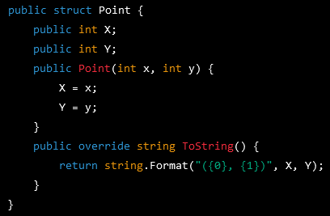

Linearne strukture podataka - elementi su uredjeni u redosledu jedan za drugim. Lako se implementiraju, ali se sa povecanjem kompleksnosti programa povecava i kompleksnost operacija. Tu spadaju: nizovi, stek, red, linked list(spregruta lista)...
Niz elemente smesta jedne do drugih rasporedjene u jedan memorijski blok. Pristup preko indeksa.
double[] niz = new double[10];
Operacije: niz[2], niz.length
Stek smesta podatke po LIFO(last in first out) principu. Princip su palacinke, poslednja pecena je na vrhu, a prva se uzima.
Operacije: Push(dodaj), Pop(izvadi), IsEmpty(da li je prazan), IsFull(da li je pun), Peek(get value of top element without removing it)
Kada se stek inicijalizuje TOP == -1, pokazivac top prati element na vrhu
Red koristi FIFO(first in first out) princip. Kao red u supermarketu, ko je prvi dosao prvi dolazi do kase.
Operacije: enqueue(dodavanje), dequeue(skidanje), IsEmpty, IsFull, Peek(get the value of the front of the queue without removing it)
Razliciti tipovi reda:
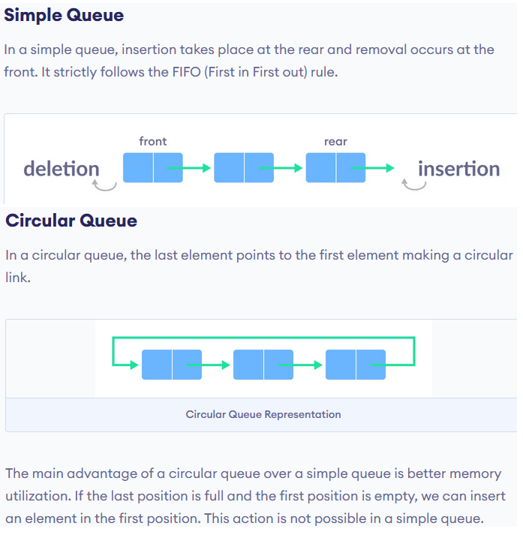
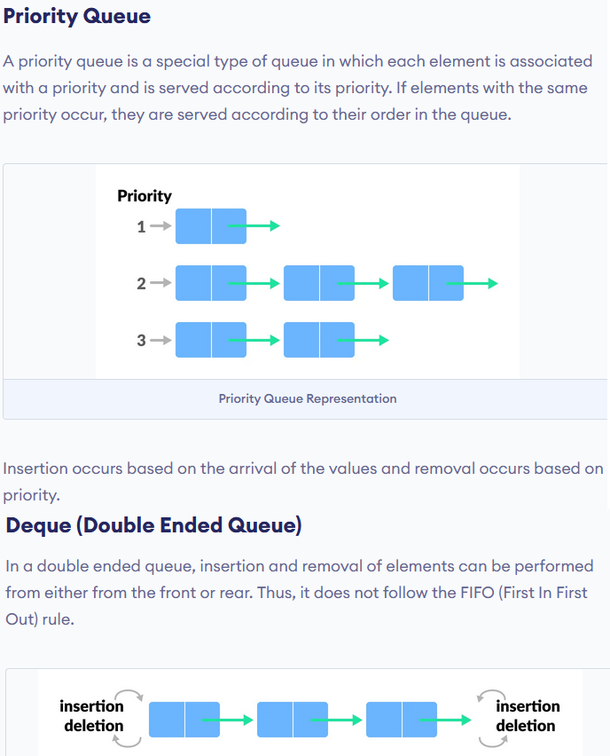

Ulancane liste(linked list) -- Spregnuta(povezana) lista elemente povezuje kroz niz cvorova. Svaki cvor sadrzi podatak i adresu sledeceg cvora. Ulancana lista je zapravo dinamicki niz i omogucuje proizvoljno("dinamicko") dodavanje i uklanjanje.
Vrste listi su: jednostruko spregnuta, dvostruko spregnuta, cirkularna(kruzna).

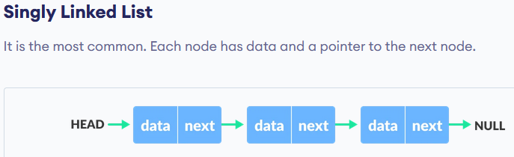
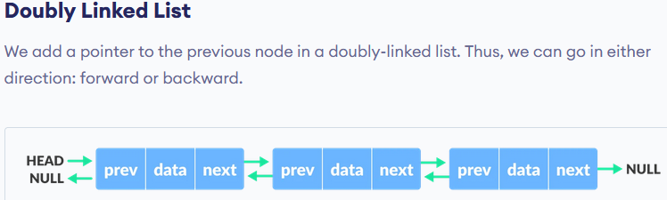
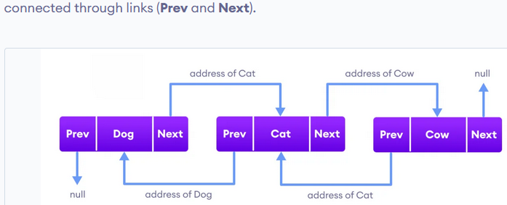

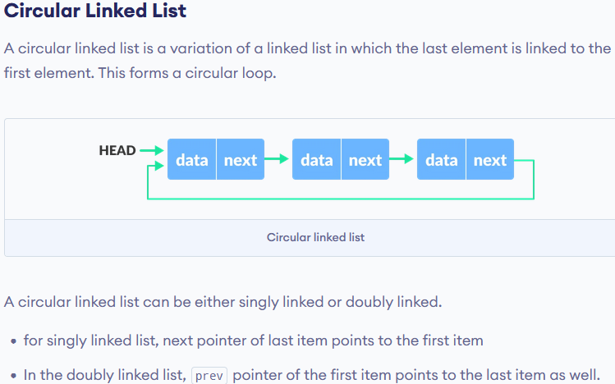

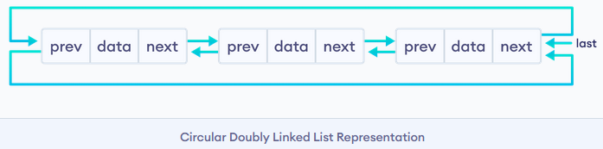
Nelinearne strukture podataka nemaju redosled kojim smestaju podatke. Uredjene su hijerarhijskim manirom gde ce element biti povezan sa jednim ili vise elemenata. Dele se na stabla i grafove. Tu jos spadaju i mape. Ukoliko krenemo od odredjenog elementa mozda necemo moci da dodjemo do svih, dok kod linearnih struktura polazenjem od pocetnog elementa sigurno dolazimo do krajnjeg. Nema potrebe da imamo slobodan veliki blok memorije. Kompleksnost uvek ostaje ista.

Primer primene binarnog stabla je telefonski imenik. Svaki unos ima svoj kljuc, a binarno stablo mozemo koristiti da organizujemo podatke na temelju kljuca(imena osoba/broj telefona).
Graf - ima cvorove od kojih svaki ima vezu ka nekom drugom cvoru. Cvor se zove vertex.
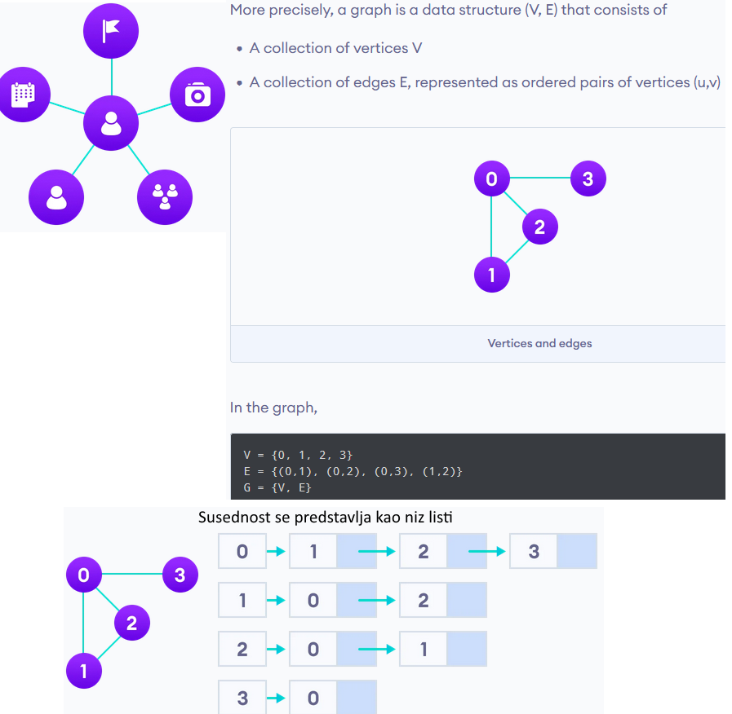

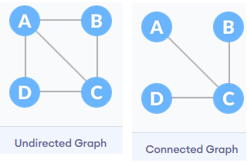
Neusmeren graf je onaj gde nema pravca. Povezan graf je onaj koji je uvek putanja od jednog vertexa ka drugom.

Stablo - takodje predstavlja kolekciju cvorova i njihovih veza, ali u slucaju stabla samo jedan cvor moze da se nalazi izmedju 2 veze i na taj nacin povezuje cvorove razlicitih nivoa. Ima koren(pocetni cvor), grane(veze izmedju cvorova), listove(cvorove koji su poslednji u nizu). Visina cvora predstavlja broj grana koje mora preci da bi dosao do najdubljeg lista. Dubina cvora je broj grana koje je potrebno preci od korena do datog cvora. Visina stabla je visina korena ili dubina najdubljeg lista.
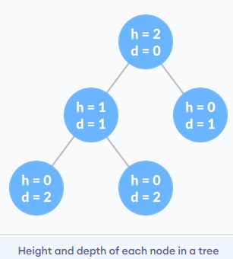
Suma(forest) je kolekcija razdvojenih stabala.
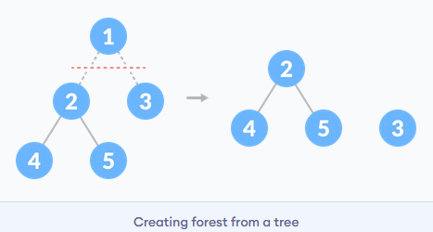
Razliciti tipovi stabla: binarno, binary search tree(BST),AVL stablo...
Za binary search je potrebno da se lista prvo sortira pa da se tek onda radi pretraga. Probaj da napravis console app i da odradis sve sort i search algoritme.
Binary Search Tree(BST)
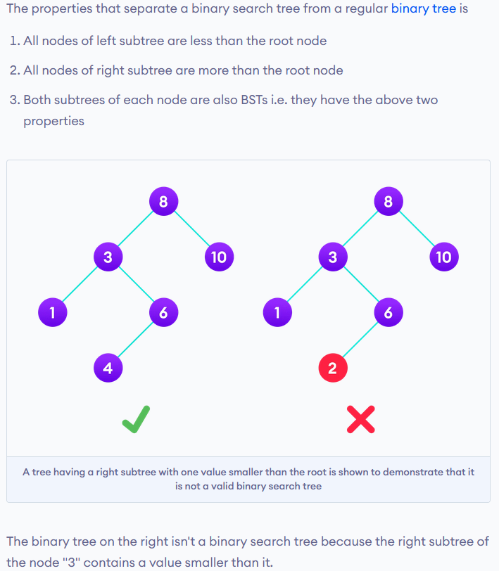

Binarno stablo je ono u kome svaki roditelj moze imati najvise 2 deteta. Sastoji se od 3 stavke: podatak, adresa levog deteta, adresa desnog deteta.
Postoje razlicite vrste binarnog stabla:
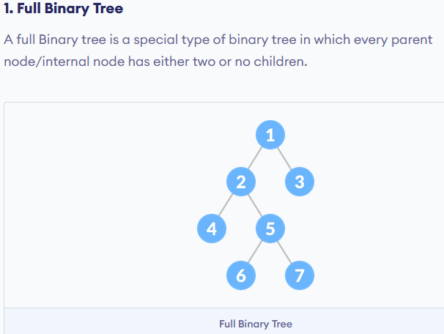

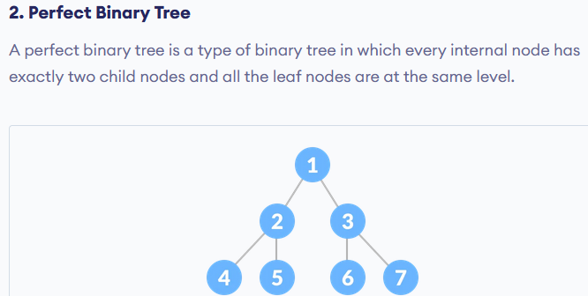
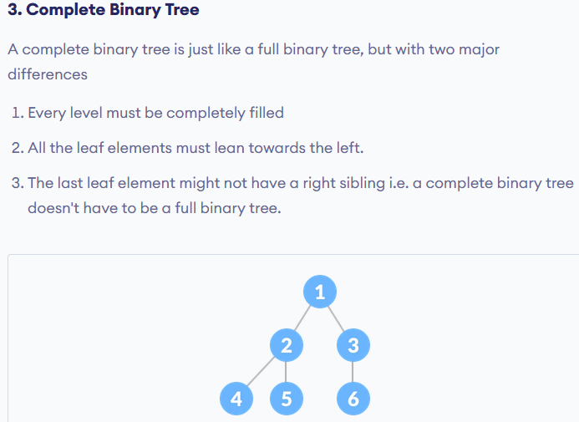

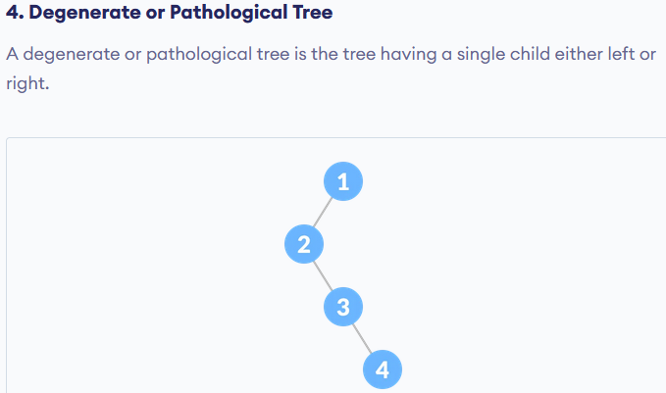

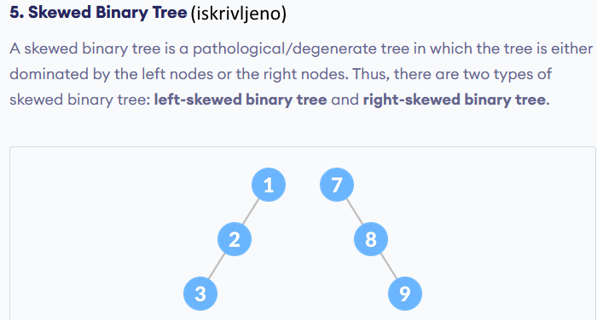
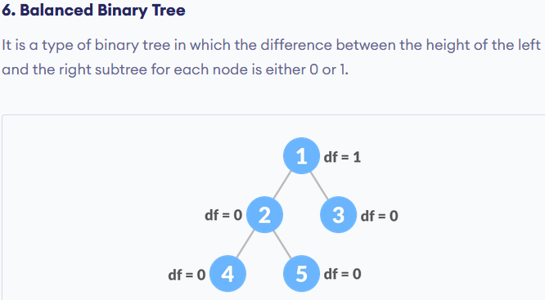

AVL stablo je self-balancing binary search tree. Svaki cvor ima informaciju koja se zove balance factor cije su vrednost -1, 0 ili +1. Faktor ravnoteze cvora je razlika izmedju visine levog podstabla i visine desnog postabla tog cvora. 1 znaci da je levo element vise, -1 znaci da je desno element vise. Ako premasi ove brojeve radi se AVL rotacija.
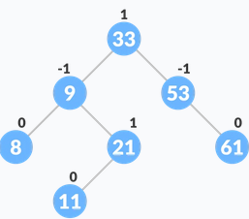

HashMap je ekvivalentna recniku u C#.
Dictionary(recnik) kolekcija koja ima kljuc-vrednost parove. Svaka vrednost ima kljuc. Operacije: Add, Clear, ContainsKey, ContainsValue, Equals, GetType, Remove.
HashSet kreira kolekciju koja koristi hes tabelu za skladistenje. Razlika izmedju liste i Set-a je u tome sto set sadrzi samo unikatne elemente bez ponavljanja.
Hes funkcija je svaki algoritam koji podacima proizvoljne duzine dodeljuje podatke fiksne duzine. Korisno kada su originalni podaci suvise glomazni da bi se koristili u celosti. Prakticna primena je struktura podataka koja se zove hes tabela u kojoj su podaci smesteni asocijativno. Linearna pretraga imena osobe u listi traje duze kako se duzina liste povecava, ali hesirana vrednost moze skladistiti referencu na originalni podatak, pa tako dobijamo konstantno vreme za pretragu. Koriste se u kriptografiji za ubrzano trazenje stavki u bazama podataka. Hes funkcije se koriste za izgradnju keseva za velike skupove podataka uskladistenih u sporim medijima. Kes je jednostavniji od hes tabele za pretragu, posto svaki sudar moze da se resi odbacivanjem starije od dve sudarajuce stavke. Hes funkcije se prvenstveno koriste u hes tabelama da se brzo pronadje podatak(u recniku npr.) ako imamo dat kljuc, odnosno rec cije znacenje trazimo.
Svakom slovu stringa se dodeljuje 2 bajta, a za brojeve imamo Int32 i Int64(4 i 8 bajta, a veliki broj).
Heap je struktura podataka organizovana po principu stabla koja mora da zadovoljava uslove: kljuc svakog cvora je veci ili jednak od kljuceva njihovih sinova. Koristi se za pronalazenje najvecih ili najmanjih elemenata. Kada je maksimalan broj dece jednog cvora 2, to je binarni hip.
Sortiranje:
Merge sort - rastavlja niz na 2 dela i svaki deo rastavlja tako sve dok ne dodje do 1 broja u delu. Nakon sto se to desi uporedjuje 1 broj sa brojem do njega , potom 1 podniz sa drugim i tako sve dok se na kraju ne dobije ceo niz.
28539417
28 35 49 17
2358 1479
Bubble sort - porede se susedni elementi. Veci ide desno.

Quick sort - dodelis jednom broju da bude pivot i onda svaki clan niza uporedjujes sa njim. Ukoliko broj poredis sa nekih elementom koji je veci od pivota i jedan je manji onda njihova mesta menjas. Sa leve strane ti bude sortirano, a desnom delu dodelis novog pivota.
7 2 1 6 8 5 3 4
izaberemo 4 kao pivota -> 2 1 3 4 8 5 7 6
podelimo u dva niza
2 1 3 4 8 5 7 6
2 1
2
Kada se dodje do jednog elementa zaustavlja se
Selection sort - proglasi indeks za minimalan i pocni od narednog for petlju. Ukoliko je manji broj sa vecim indeksom zameni im indekse, a na kraju kada prodjes sve elemente najmanji postavi na prvi indeks i u tom trenutku povecaj indeks i rekurzivno ponavljas.
Ide ispocetka i bira current minimum, current item i poredi i tako do kraja.

Sortiranje u opadajucem redosledu bez sort funkcija
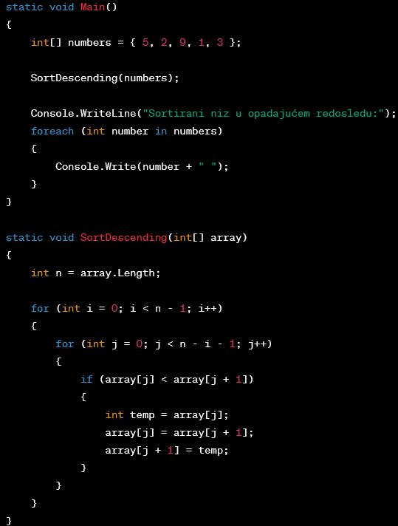

Algoritmi:
Prebrojavanje slova, brojeva i specijalnih znakova
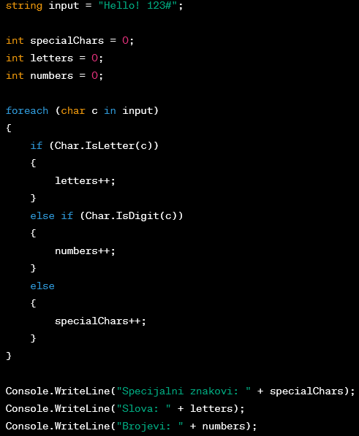

Za Niz.Contains(element); Array.Sort(Niz) -- koristi using System.Linq
Array.IndexOf(niz, number); Niz.Distinct().ToArray()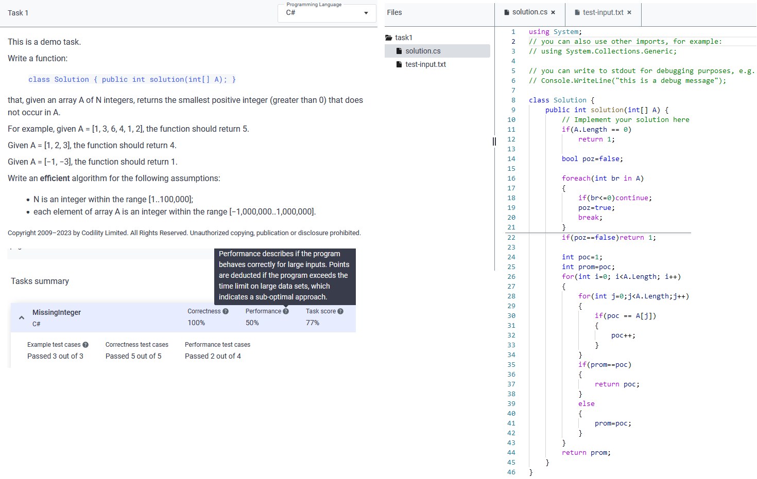
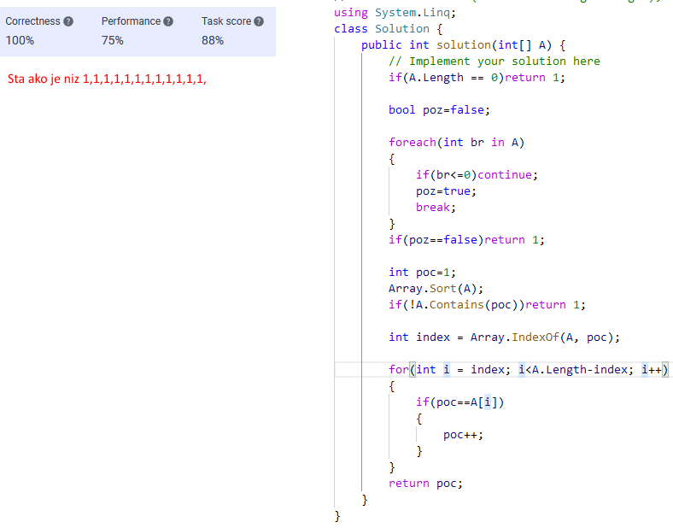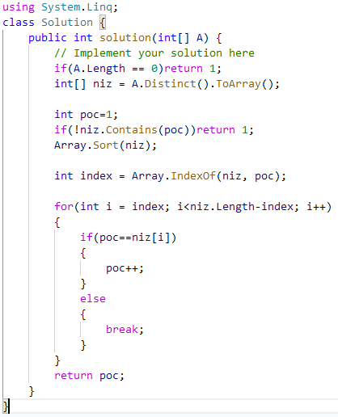

Provera da li je broj Armstrongov
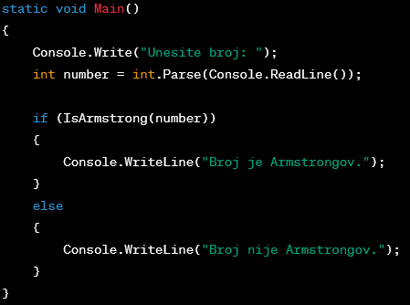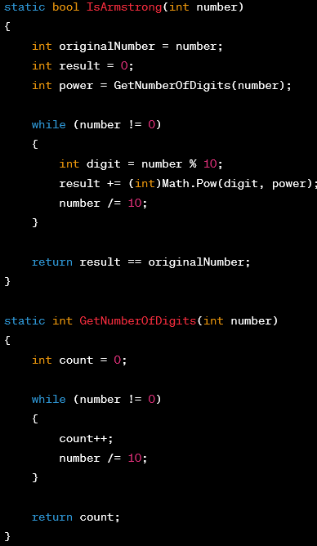

Da li je string palindrom
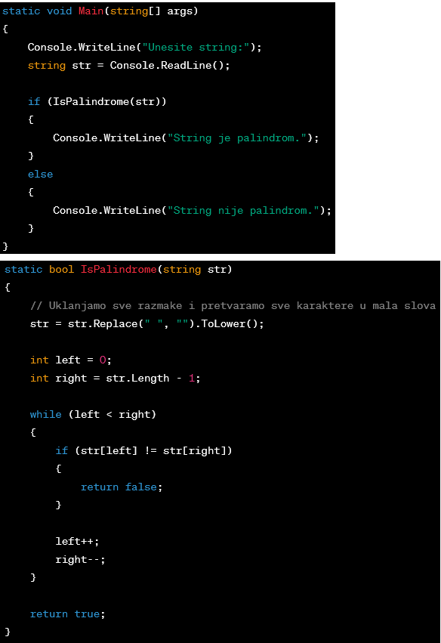

Da li je broj zagrada odgovarajuci
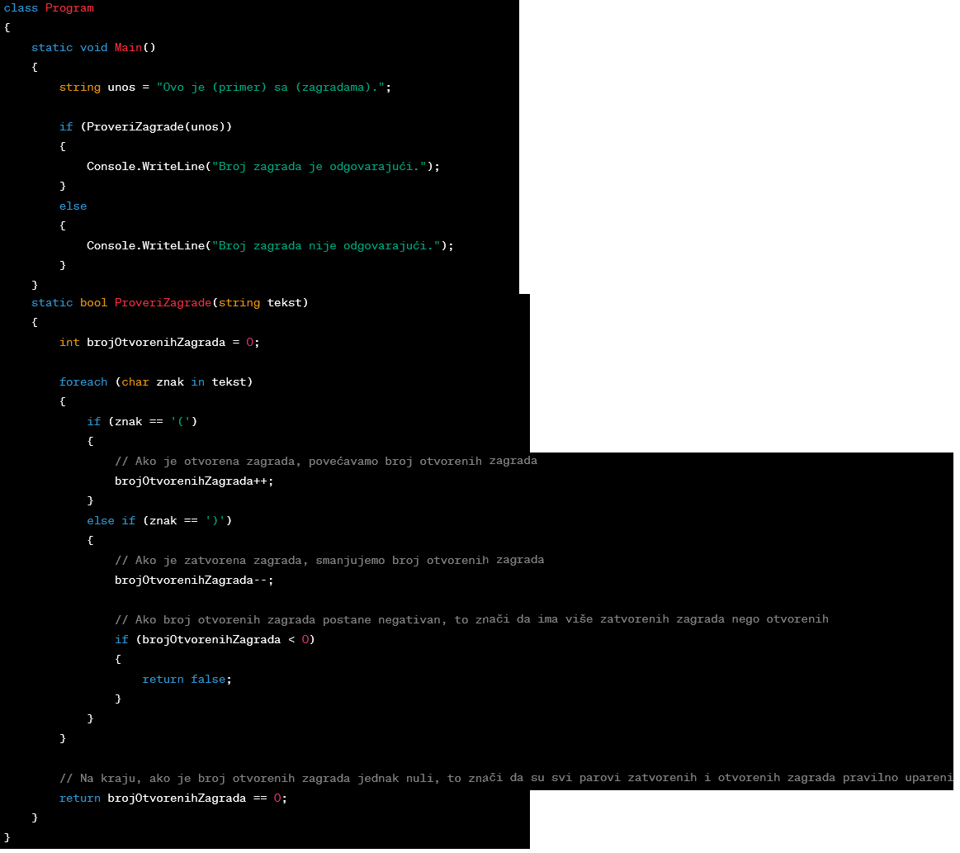
Proceduralno programiranje:
Primenjuje princip u kome se problem sagledava "odozgo-nadole"(top-down), koji podrazumeva da se problem prvo sagledava u celosti, a zatim po potrebi pravilno razbija na potprobleme koji se pretoce u funkcije. U velikim projektima je problem sto je slozenost velika i nije moguce sagledati ga odjednom nego se deli na manje celine i tada se primenjuje OOP.
OOP:
Primenjuje pristup "odozdo-nagore"(bottom-up) koji definise osnovne delove sistema(objekte) i pojedinacni nacin funkcionisanja svakog od delova, kao i nacine njihovog povezivanja. Celokupan sistem nastaje spajanjem i interakcijom pojedinacnih elemenata.
Primer: simulacija voznje. Znamo da se javljaju automobili i staze, ali prvo definisemo pravila za svaki objekat i potom medjusobne odnose koji odgovaraju zakonitostima fizike iz spoljnog sveta(gravitacija, inercija, detekcija sudara i slicno), cime se na kraju kreira funkcionalan sistem.

Paradigme pored oop:
Imperativna - KAKO izvrsiti logiku i definisati tok iskaza za menjanje stanja programa. Tu spadaju: proceduralna paradigma, OOP, paralelno programiranje.
Deklarativna - STA izvrsiti i definise programsku logiku, ali ne daje detalje kontrole toka. Tu spadaju: logicko programska paradigma(cinjenice i pravila), funkcionalna, paradigma baze podataka.

Koncepti OOP:
1. Nasledjivanje - mogucnost da se na osnovu postojecih klasa izvedu nove klase koje prosiruju, koriste ili menjaju ponasanje definisano u baznoj klasi. Bazna klasa - ona koja je nasledjena. Izvedena - ona koja nasledjuje baznu klasu. Postoje jednostruko i visestruko nasledjivanje. Jednostruko je kada klasa A nasledjuje samo klasu B. Visestruko nasledjivanje ima C++. Izvedena klasa je potklasa(potomak), a opstija je nadklasa(predak). Kreira se hijerarhijska nasledna linija. Praklasa u C# iz koje su izvedene sve ostale je klasa Object.
Primer: imamo klasu "Osoba" i treba nam jos da definisemo radnika. Posto bi imao ista polja mi cemo naslediti klasu osoba. Time imamo ista polja i mozemo da koristimo iste metode i jos imamo mogucnost dodavanja novih polja i metoda.
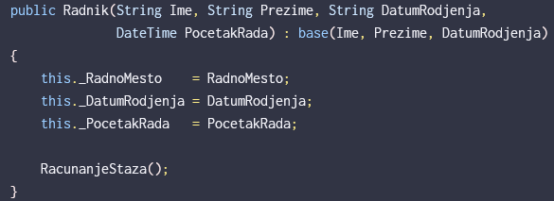
Inicijalizuju se sva polja objekta klase Radnik, ukljucujuci polja koja pripadaju klasi Osoba, kao i zajednicka polja koja su definisana u obe klase.

Bazna klasa(base) je roditeljska klasa. Ako imamo K1, K2, K3 i K2:K1, K3:K2 onda je za K3 base K2.
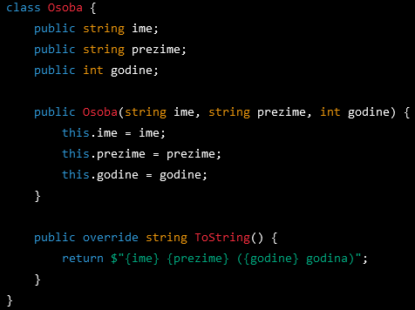
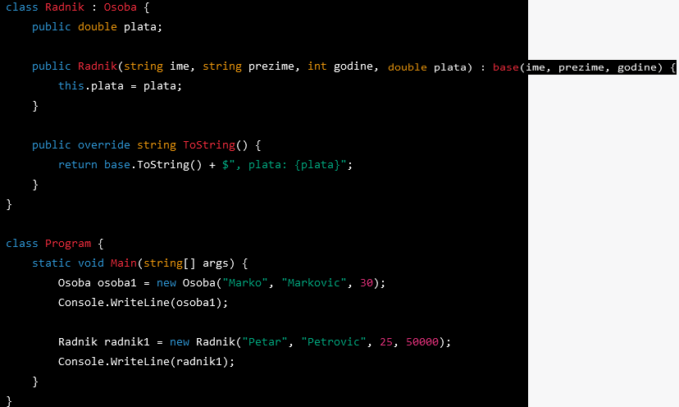

Ispis:

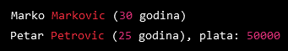

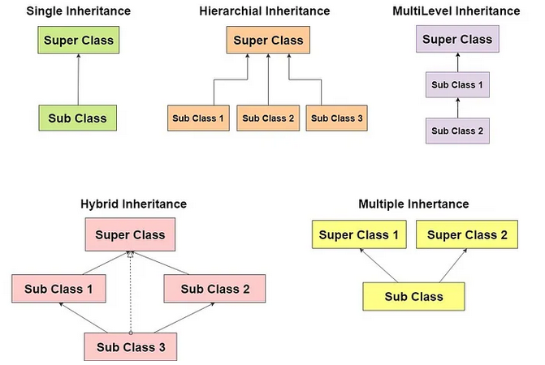

Problem dijamanta - Javlja se u C++, u C# ne jer nema visestrukog nasledjivanja. Javlja se kada vise klasa koje se nasledjuju imaju istoimeni metod, a klasa koja nasledjuje ne implementira taj metod.
Ako pokusamo da pozovemo metodu javlja se ambiguitet jer nije jasno koju implementaciju metode treba koristiti. Ako klasa implementira taj metod ili nasledjuje samo jednu klasu sa istoimenim metodom, problem dijamanta se ne javlja.

2. Polimorfizam (viseoblicje, poly - mnogo, morph - oblik) - sposobnost da se metode ponasaju na vise razlicitih nacina, ima mogucnost da metodu deklarisem da je virtual(moze da se override). U baznoj klasi ima odredjeno ponasanje, a u izvedenoj imamo override i drugacije ponasanje zbog tela metode, a sve ostalo je isto(najcesce override ToString metode zbog ispisa). Omogucava da nad baznom klasom/interfejsom pozoves metodu i da on nadje bas onaj objekat koji je potreban npr. interfejs.ToString() on nadje bas tacan tip koji treba. Tipa: ako je int onda njega pretvara, ako je float onda njega. To je osobina da ista metoda deluje razlicito, u zavisnosti od tipa ili broja parametara koji joj se prosledjuju. Npr. MessageBox se razlikuje po argumentima. Npr. moze i metode Ukljuci/Iskljuci, mozes da ih koristis i za brisace i za svetla automobila, ali radi na drugaciji nacin.
Klasa 'Pravougaonik' nasledjuje klasu 'Oblik'. Radi override metode za obim i povrsinu(prilagodi ih).

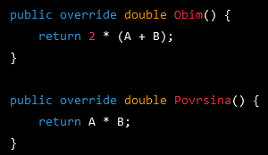

Compile-time polimorfizam se odnosi na odluku o tome koji će se metod pozvati tokom faze kompajliranja. Ova odluka se zasniva na tipu objekta ili promenljive koja poziva metod. Na primer, u jeziku C++, funkcija koja uzima dva cela broja može se koristiti i za sabiranje i za množenje. Ova funkcija će se pozvati u zavisnosti od operatora koji se koristi (+ ili *), a ova odluka se donosi tokom kompajliranja. Kompajler cita izvorni kod i prevodi ga u niz instrukcija koje racunar moze da izvrsi. To se zove overloading, dok je kod runtime polimorfizma overriding.
Runtime polimorfizam se odnosi na odluku o tome koji će se metod pozvati tokom izvršavanja programa, na osnovu tipa objekta koji poziva metod. U ovoj vrsti polimorfizma, odluka o tome koji će se metod pozvati se ne donosi tokom faze kompajliranja, već tokom faze izvršavanja. Ovo omogućava da se program prilagodi promenljivim uslovima tokom izvršavanja. Primer runtime polimorfizma je virtuelna funkcija u jeziku C++. Kada se poziva virtuelna funkcija nad objektom, odluka o tome koji će se metod pozvati se donosi u zavisnosti od tipa objekta u trenutku izvršavanja. Izvrsavanje je proces pokretanja izvrsnog koda koji je generisan kompajliranjem. Racunar cita instrukcije iz izvrsnog koda i izvrsava ih.
3. Enkapsulacija(ucaurivanje) - grupacija, zastita, pokrivanje podataka koji su slicni(najcesce u okviru klase, mozes u interface da enkapsuliras bitne metode). Ovim konceptom je informacija zasticena od direktnog pristupa i jedini nacin da se promeni je kroz definisane metode. Poznati su ulaz i izlaz, ali ne i ono sto se odvija unutar funkcije. Vrsi se preko modifikatora pristupa(access modifiers): public, private, protected. Javni clanovi mogu slobodno da se koriste u bilo kom delu programa(i van same klase), dok su privatni dostupni samo u okviru klase u kojoj su definisani. Polja su najcesce privatna, dok su metode javne. Time su pristup i promena tih podataka ograniceni na sam objekat. Unutrasnja implementacija objekta se skriva, a pristup objektu se obezbedjuje preko javnih metoda. Druge klase ne mogu da promene vrednost polja, omogucava nam da vrsimo validaciju prilikom postavljanja vrednosti polja. Kod private - clanovi se ne mogu naslediti. Protected - clanovima se moze pristupiti u okviru izvorne ili izvedene klase, tj. mogu se nasledjivati.
Primer: vozac automobila na raspolaganju ima volan, menjac, gas, kvacilo i kocnicu, cime ima mogucnost da upravlja autom, ali nema uticaja na dizajn karburatora, prenosnog mehanizma, klipova... To je posao autoinzenjera. Isto tako programer dizajnira i odrzava klase, a korisnik koristi aplikaciju.

Accessors property(accessors) - mehanizam za pristup i manipulaciju privatnim poljima. Sastoje se od get i set blokova. Get za citanje, a set za postavljanje nove vrednosti svojstva. Mozemo pristupiti vrednosti svojstva kao sto bismo pristupili polju:
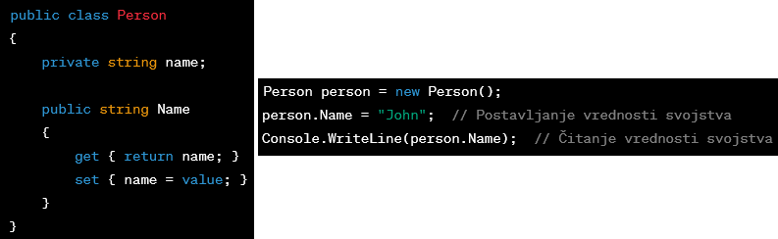

Ne bi smeo da unosis obim i povrsinu, vec samo da ih citas. Potrebno je da se oni azuriraju pri promeni stranica a i b. U slucaju da su obim i povrsina tipa public mogli bi ih promeniti i staviti negativnu vrednost sto je matematicki nemoguce. Zato koristimo private. Razumno je pretpostaviti da ce bar povremeno postojati potreba za azuriranjem stranica pravougaonika i citanjem vrednosti pojedinacnih polja.
Primer citanja vrednosti privatnog polja:
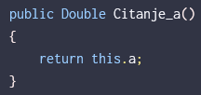

Primer za azuriranje:
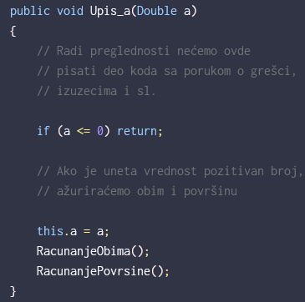

Na ovaj nacin se radi provera i ukoliko je rezultat validan radi se racunanje i promena polja a.
Prikaz desavanja "ispod haube".

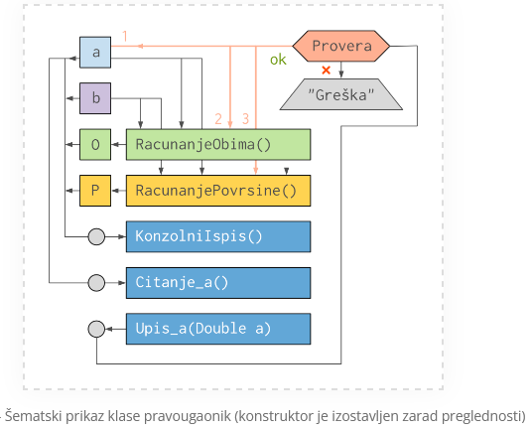
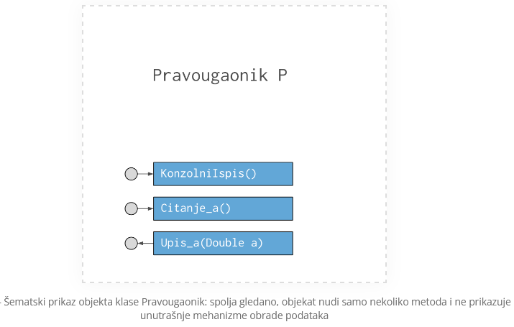
Moguce je koristiti i svojstva(samo u C#), to je konvencija. Koristi get i/ili set metodu. Primer: vracamo vrednost polja.
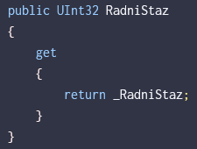

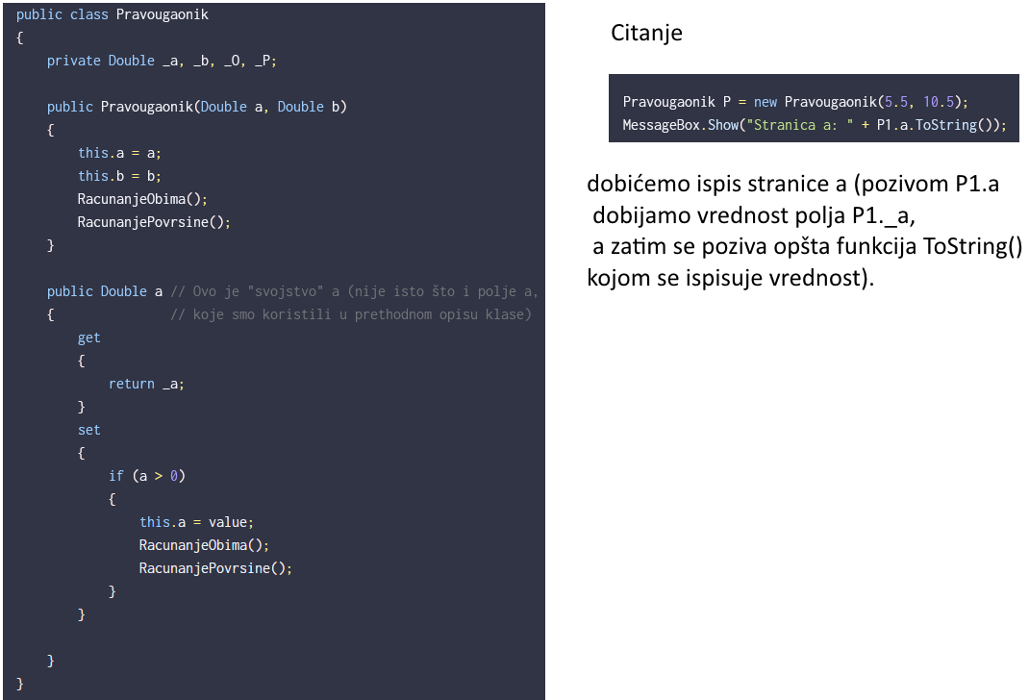

4. Apstrakcija - pojednostavljivanje karakteristika stvarnog objekta, gde se zanemaruju detalji i uzimaju samo zajednicke karakteristike klase u zavisnosti od potrebe programa. To je odabir svojstava-polja koja ce opisivati dati objekat. Npr. za pravougaonik definises visinu i sirinu ako program treba da racuna, a ako je graficka predstava trebaju ti i koordinate tacaka, boja, debljina linija.
Na primer, možda ćete morati da koristite ime osobe u drugoj klasi, ali ne morate znati da se ime skladišti u ime polju.

Nivoi pristupa klasama:
Public - vidljive u celom projektu i mogu biti nasledjene bilo gde u projektu
Private - vidljive samo u okviru iste klase i ne mogu biti nasledjene u bilo kojoj drugoj klasi
Protected - vidljive samo u okviru iste klase ili u okviru nasledjene klase koja se nalazi u drugom fajlu
Internal - vidljive samo u okviru istog projekta i mogu biti nasledjene samo u klasi koja se nalazi u istom projektu. Dostupna za nasledjivanje samo u okviru istog assembly-ja(fizicka jedinica izgradjena kao jedan ili vise fizickih fajlova, a moze biti koriscena kao jedna jedinica).
Protected internal - vidljive u okviru istog projekta i vidljive samo u okviru iste klase ili u okviru nasledjene klase koja se nalazi u drugom fajlu

-- Nivoi pristupa se odnose samo na klase i ne odnose na instance klase

Sealed se ne moze naslediti i prosiriti, ali moze instancirati - prevencija bilo kakve promene
Abstract se moze naslediti, ali ne moze instancirati direktno.
Static se ne moze ni instancirati ni naslediti
Partial se sastoji od vise fizicki odvojenih delova koji formiraju celinu

Relacione baze podataka:
Baza podataka predstavlja bilo kakvu organizovanu kolekciju podataka koja se cuva u elektronskom obliku. Poslednjih godina se odnosi na relacionu bazu podataka jer su relacioni sistemi za skladistenje i obradu podataka najrasprostranjeniji i najcesce korisceni. Tu spadaju: SQL Server, Oracle, Db2, MySQL, PostreSQL... Za poslove administracije relacionih baza se koristi SQL(Structured Query Language), specificno namenjen radu sa bazama podataka. Nerelacione baze podataka su NoSql.

Relacionu bazu najprakticnije mozemo shvatiti kao sistem medjusobno povezanih tabela, u kome se tezi sto racionalnijem i sto ekonomicnijem zapisu podataka.

Primarni kljuc - jedinstveni podatak u okviru jednog sloga(reda) po kome je moguce prepoznati ceo slog. U praksi se najcesce oznacava sa "id" i koriste se redni brojevi.

Veza = relacija (ono po cemu je relacioni model dobio naziv). Kada primarni kljuc iz jedne tabele upotrebimo u drugoj(radi prepoznavanja podataka iz prve), takav podatak nosi naziv sekundarni kljuc. Primer: primarni kljuc "id" u jednoj tabeli, sekundarni kljuc "prodavac_id" u drugoj tabeli.

Celobrojna vrednost u polju "id" je vezana za jedan red, ali sam po sebi nema nikakve sustinske veze sa prodavcem "Petrom Petrovicem". Takav podatak predstavlja surogatni(vestacki) primarni kljuc. Prirodni kljuc moze da se odabere, ali taj podatak ne sme da se ponavlja, a ime prodavca nije jedinstven podatak i moze se ponoviti. Prirodni kljuc bi bio email, ali se tekstualni podaci pretrazuju na manje efikasan nacin od brojcanih. Prirodni primarni kljuc se uglavnom koristi da spreci dupliranje slogova po kolonama.

Entitet je objekat koji u sistemu ima znacaj i koji se moze nedvosmisleno odrediti i zapisati. Zapisuju se u okviru jedne tabele, vezan za jedinstven primarni kljuc, entiteti iz jedne tabele se mogu navoditi u drugim tabelama preko sekundarnih/spoljnih kljuceva. Primer: entitet prodavac je odredjen skupom pojedinacnih podataka(ime, prezime, datum rodjenja), to jest nedvosmisleno je odredjen i zapisan.

Atribut oznacava pojedinacni podatak koji se koristi pri definisanju odredjenog entiteta. Atributi prodavca su: ime, prezime, datum rodjenja...

Tipovi relacija izmedju entiteta:
1:1 - spoljni kljuc odredjenog entiteta iz jedne tabele, moze se u drugoj tabeli pojaviti samo u jednom slogu
1:n - spoljni kljuc odredjenog entiteta iz jedne tabele, moze se u drugoj tabeli pojaviti u vise slogova
n:n - vise entiteta iz jedne tabele moze se povezati sa vise entiteta iz druge tabele

Struktura relacione baze i organizacija podataka:
Tabela je sistem medjusobno povezanih celija(rasporedjenih u redove i kolone), u koje se upisuju podaci(o odredjenoj kategoriji entiteta). Pojedinacna celija se naziva polje. Ceo red se naziva slog.

ER DIJAGRAM:
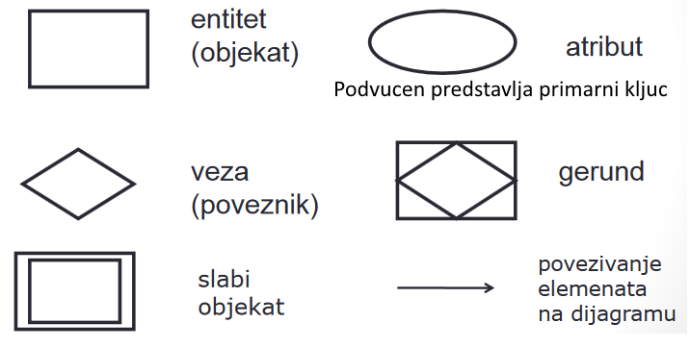
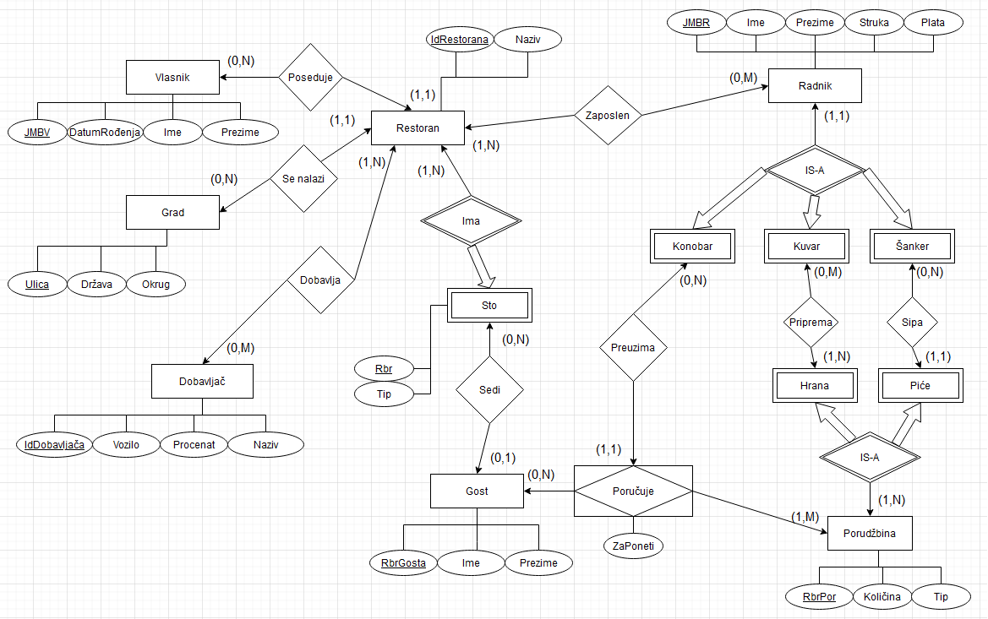

Relaciona sema za restoran

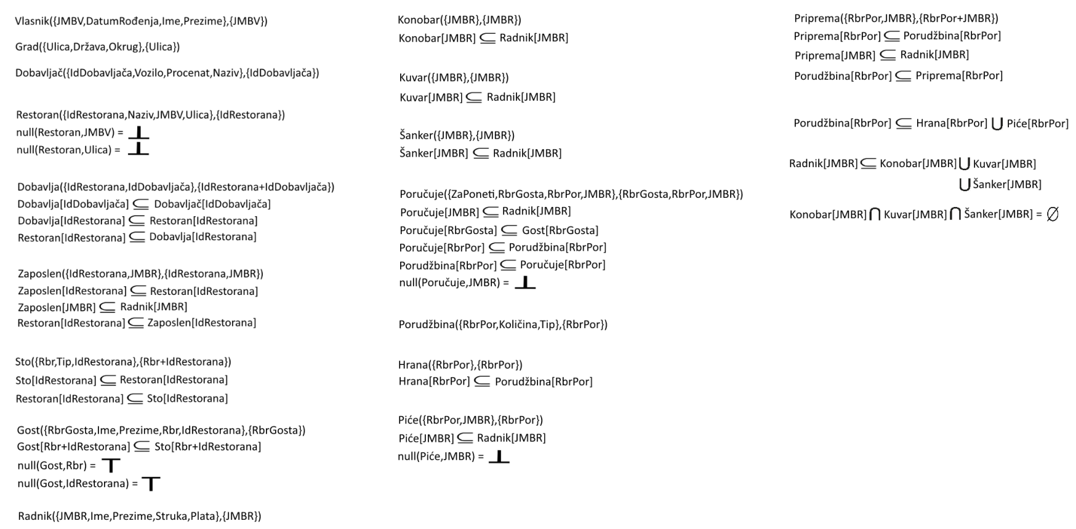

SQL:
Upit je niz tekstualnih komandi(prakticno omanja skripta), preko kojih se od baze zahteva odredjeni vid obrade podataka.

SQL sistemu za upravljanje bazom podataka(skracenica je DBMS-database management system) prosledjuje upit. Spada u deskriptivne jezike.

Tabela - struktura koja predstavlja organizovanu kolekciju podataka. Red je zapis, a kolona atribut.

Relacija - povezanost ili veza izmedju tabela. Koriste se za uspostavljanje veze izmedju tabela na osnovu zajednickih vrednosti atributa.

Kljuc - atribut ili kombinacija atributa koji jedinstveno identifikuju svaki zapis(red) u tabeli. Primary key je poseban kljuc koji jedinstveno identifikuje svaki red u tabeli. Foreigh key se koristi za uspostavljanje veza izmedju tabela putem zajednickih kljuceva.

Indeks - struktura podataka koja se koristi za ubrzavanje pretrage i pristupa podacima u tabeli. Indeks se kreira na jednom ili vise atributa i omogucava pretrazivanje i sortiranje, poboljsava performanse nad velikim kolicinama podataka. Najcesce B-stablo i Hash index

Komande: kreiranje baze podataka(CREATE DATABASE), kreiranje tabele(CREATE TABLE), upis podataka u tabele(INSERT), citanje podataka(SELECT), upit za azuriranje(UPDATE), upit za uklanjanje slogova(DELETE), izmena strukture tabele(ALTER TABLE, DROP)
UNIQUE - jedinstvena vrednost
EXISTS - postoji
DISTINCT - da prikaze bez duplikata
SUBSTRING(Student, 1,5) - prikaz prvih 5 karaktera stringa
% - poklapanje 0 ili vise karaktera
_ - poklapanje tacno 1 karaktera
Select * from Student where studentIme LIKE 'a%' AND studentPrezime 'Markovi_'

SELECT kod koga prebrojavamo nesto nece prikazati podatke gde je vrednost NULL.

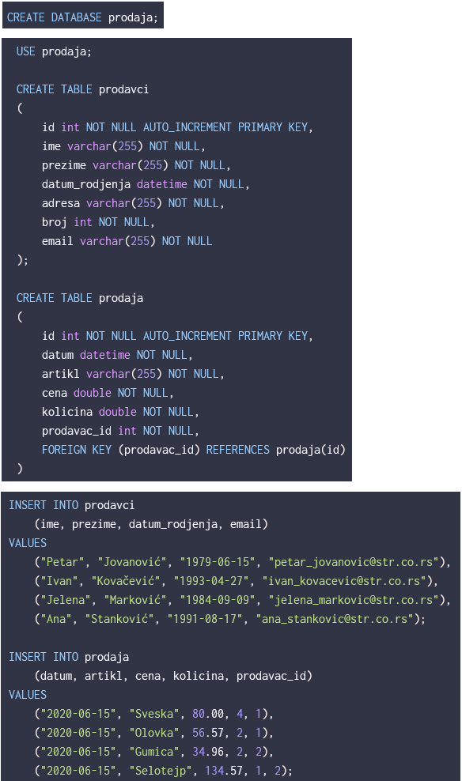

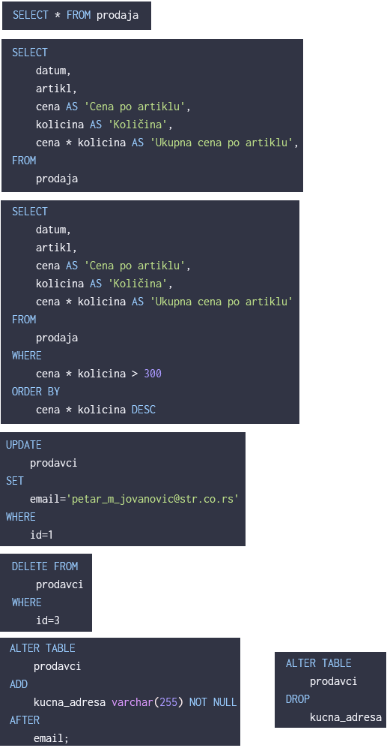

Ugnjezdeni upiti:

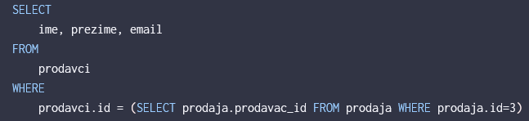

Pridruzivanje podataka
Preko komande JOIN moguce je spojiti i prikazati podatke dve ili vise tabela, pri cemu se kao kriterijum za spajanje koriste podaci koji se pojavljuju u svim tabelama koje ucestvuju u spajanju.
LEFT - Skup A, presek sa skupom B; INNER - presek ; FULL OUTER - unija skupa A i B

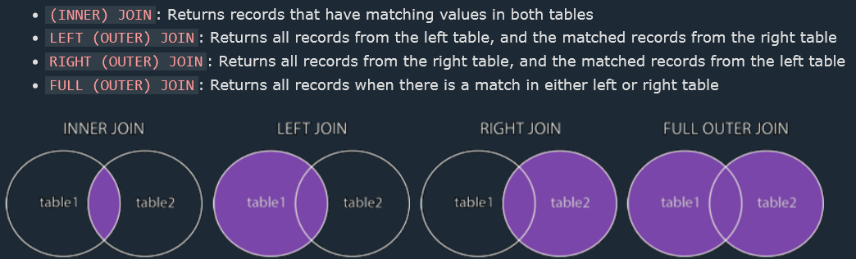

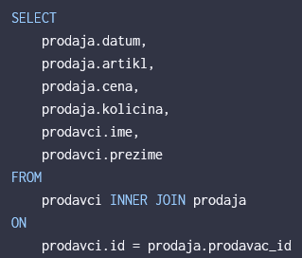

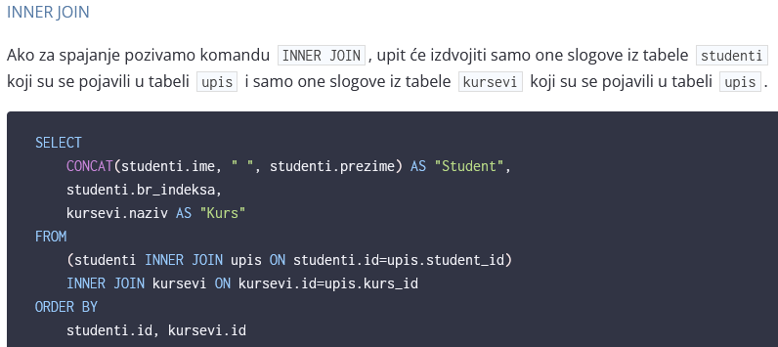

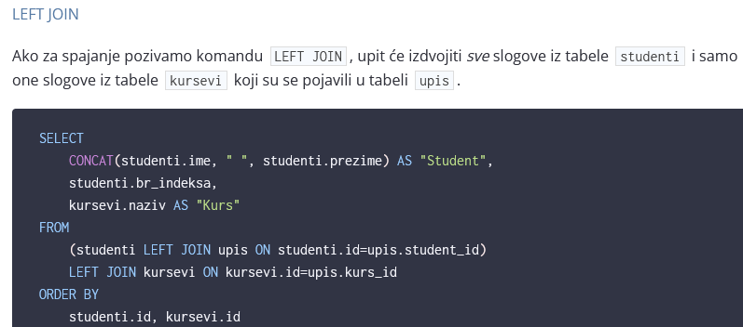
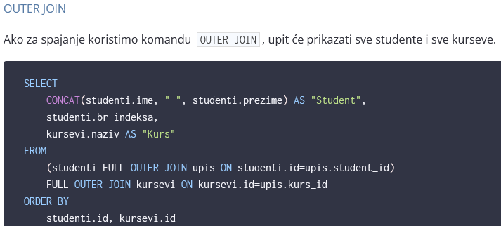

Za sortiranje podataka koristimo ORDER BY prodaja.datum. Sortira ih po datumu.
Koristimo alias za cenu, a podatke o prodavcu spajamo preko funkcije CONCAT
CONCAT(ime,prezime) AS "Prodavac" prikazuje rezultat kao novu kolonu Prodavac, a medju rezultatima se nalaze pravi rezultati npr. Pera Peric

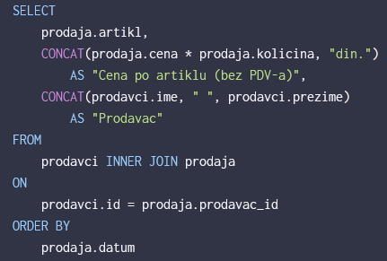
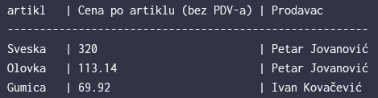

Profesor ima: id, ime. Predmet ima id, id_profesora i naziv_predmeta. Nadji predmet koji predaje profesor sa imenom Marko.
(radi se inner join preko id_profesora = id za tabelu profesor)
SELECT naziv_predmeta FROM predmet INNER JOIN profesor ON predmet.id_profesora=profesor.id WHERE ime='Marko'
--U WHERE uslovu mozes pristupiti bilo kojoj koloni obe tabele

Wildcard(dzoker) - su karakteri "_" i "%".
Koristi se uz WHERE kada tacno podudaranje nije moguce u naredbi SELECT

WHERE limitira redove koji se vracaju

Brisanje tabele iz BP - DROP TABLE CUSTOMER;
------
Imamo dve tabele, "Customers" i "Orders". Tabela "Orders" ima spoljni ključ "customer_id" koji referencira ključ "id" u tabeli "Customers". Kada se promeni vrednost polja "id" u tabeli "Customers", želimo da se automatski ažuriraju sve povezane redove u tabeli "Orders".
CREATE TABLE Customers (
id INT PRIMARY KEY,
name VARCHAR(50) );
CREATE TABLE Orders (
order_id INT PRIMARY KEY,
order_date DATE,
customer_id INT,
FOREIGN KEY (customer_id) REFERENCES Customers(id) ON UPDATE CASCADE
);
U ovom primeru, kada se vrednost polja "id" u tabeli "Customers" promeni, svi povezani redovi u tabeli "Orders" će takođe biti automatski ažurirani da odražavaju novu vrednost.
Na taj način, upotrebom ON UPDATE CASCADE klauzule, obezbeđujemo da se veze između tabela održavaju ispravno i da se promene propagiraju na povezane redove kako bi se očuvao integritet baze podataka.
-----
DDL je skup komandi u SQL-u koji se koristi za definisanje, modifikovanje i brisanje strukturalnih elemenata baze podataka. SQL data definition commands make up a DDL (Data Definition Language). Komande su: create, alter, drop, truncate(brisanje svih redova iz tabele), rename(imena objekta).
Kada pravis tabelu trebas da vodi racuna o tipovima podataka, primarnim kljucevima i default vrednostima
Provera duzine LEN(naziv)<3
CREATE INDEX ID;
Index u SQL-u je struktura koja se koristi za poboljšanje performansi upita nad bazom podataka. On omogućava brže pretraživanje i filtriranje podataka tako što organizuje podatke u određenom redosledu i pruža efikasan pristup podacima.
Indexi se kreiraju na jednoj ili više kolona u tabeli. Kada se izvršava upit koji uključuje kolone na kojima su kreirani indexi, baza podataka koristi indexe kako bi pronašla relevantne podatke mnogo brže nego kroz potpuni sken tabele.
Postoje različite vrste indexa u SQL-u, kao što su klasterisani index, nefragmentirani index, jedinstveni index, kompozitni index itd.
HAVING se koristi kao WHERE, ali za grupe, a ne za redove. Moze da se koristi samo uz GROUP BY
Benefit standardnog relacionog jezika je u tome sto smanjuje troskove obuke
Kada se 3 ili vise AND ili OR uslova kombinuju lakse je koristiti IN ili NOT IN

Ekvivalentno:
SELECT NAME FROM CUSTOMER WHERE STATE = 'VA';
SELECT NAME FROM CUSTOMER WHERE STATE IN ('VA');

DML(Data Manipulation Language) - komande za manipulaciju podacima u BP(select, insert, update, delete)

Podupit u SELECT naredbi ima poseban oblik koji se ne moze duplirati spajanjem

Correlated subquery - upucuje na kolonu u spoljasnjem upitu i izvrsava podupit jednom za svaki red u spoljasnjem, dok uncorrelated subquery prvo izvrsava podupit i prosledjuje vrednost spoljasnjem upitu

Cartessian join (cross join) - kreira se kombinacija svakog reda iz jedne tabele sa svakim redom iz druge tabele.
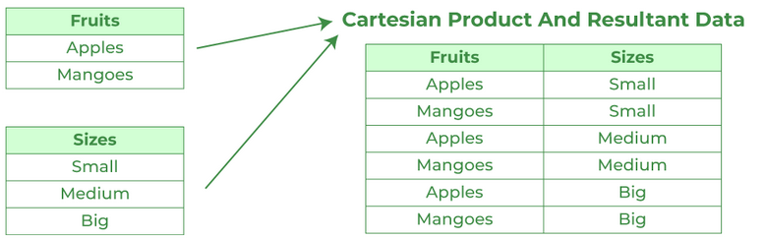

Equi-join je vrsta operacije spajanja tabela u SQL-u koja se vrši na osnovu uslova jednakosti između kolona iz različitih tabela. Ova vrsta join-a omogućava spajanje redova iz tabela na osnovu vrednosti kolona koje se podudaraju.
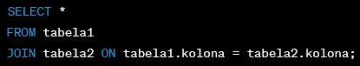

Natural join je vrsta operacije spajanja tabela u SQL-u koja se automatski vrši na osnovu zajedničkih kolona sa istim imenom između tabela. Ova vrsta join-a eliminiše potrebu za eksplicitnim navođenjem kolona za spajanje, već se kolone automatski uparuju na osnovu imena.
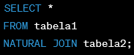

Procedure su skupovi SQL instrukcija koje se mogu izvrsavati vise puta. Koriste se za grupisanje logicki poveznaih SQL instrukcija i omogucavaju izvrsavanje kompleksnih operacija. Mogu prihvatiti parametre, izvrsavati upite, azurirati podatke, obradjivati logiku i vracati rezultate. Kada se procedura kreira, ona postaje objekat u bazi podataka koji se moze izvrsavati po potrebi. To je program koji izvrsava neku oubicajenu radnju nad podacima BP i koji se cuvaju u BP. Mana procedure je povecanje mreznog saobracaja.
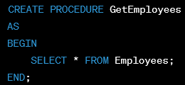
Procedure su objekti koji se koriste za grupisanje logickih operacija koje se izvrsavaju na BP. koriste se za organizovanje ponovljivog koda, izvrsavanje kompleksnih operacija, omogucavanje transakcija i obezbedjivanje slozenih sigurnosnih mehanizama.
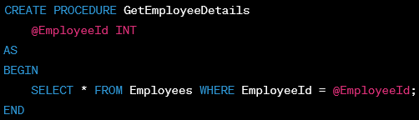

Ako zelimo da koristimo SQL procedure u kombinaciji sa C#, mozemo koristiti ADO.NET biblioteku za komunikaciju sa BP.
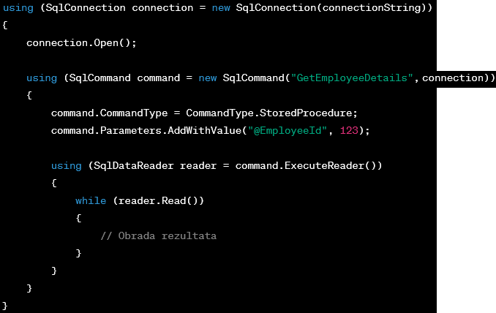

Trigeri su posebni objekti koji se aktiviraju ili "okidaju" kada se odredjeni dogadjaj desi u bazi podataka. To mogu biti dogadjaji kao sto su umetanje, azuriranje ili brisanje podataka u odredjenoj tabeli. Kada se dogadjaj aktivita triger se pokrece i izvrsava zadate SQL istrukcije ili logiku. To je sacuvani program koji je vezan za tabelu ili view.
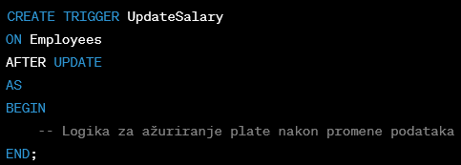
Triger se aktivira nakon izvrsavanja UPDATE operacije nad tabelom Employees.

View je virtuelna tabela kojoj se moze pristupiti pomocu SQL komandi. Moze sakriti kolone, redove i komplikovanu SQL sintaksu. Krijemo poverljive podatke i prikazujemo samo rezultat.

Alternativni ključ u SQL-u se odnosi na jedan ili više atributa u tabeli koji su jedinstveni za svaki red, ali nisu primarni ključ. Drugim rečima, alternativni ključ je kandidat za primarni ključ, ali nije odabran kao primarni ključ za tabelu.

ALTER menja strukturu tabele(dodaje novu kolonu, menjamo definiciju postojece kolone)
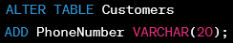 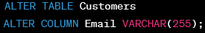

CHECK se koristi za ogranicavanje vrednosti kolona(koje se mogu uneti ili izmeniti).
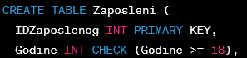
SUBSTRING(Naziv, 1, 3) vraća prva tri karaktera, dok SUBSTRING(Naziv, LEN(Naziv) - 2, 3) vraća poslednja tri karaktera stringa.
SUBSTRING - koristi se za izdvajanje dela stringa na osnovu odredjenih parametara. Prihvata tri argumenta nad kojim se primenjuje, pocetni indeks i opciono broj karaktera koje zelite izdvojiti.
SUBSTRING('Ovo je primer', 5, 2) izdvaja deo stringa počevši od 5. karaktera i uzima 2 karaktera, što rezultira stringom 'je'.

TRIM - uklanjanje vodecih ili pratecih razmaka(ili drugih znakova) sa stringa.
LTRIM - uklanja vodece(leve) razmake sa stringa
RTRIM - uklanja pratece(desne) razmake sa tringa

Ako je primarni kljuc u jednoj tabeli 001 002 003 .... A sekundarni u drugoj 1 2 3 ... Moze se odraditi JOIN na ovaj nacin. Pretvara 001 u 1, a "1" u celobrojnu vrednost.
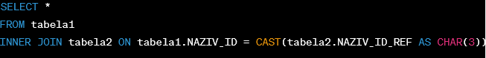
Na primer, ako vrednost kolone "Ime" u tabeli "t1" za određeni red bude "JohnDoe",
CAST(t1.Ime AS CHAR(3)) će rezultirati vrednost "Joh" jer će biti zadržana samo prvih 3 karaktera.
CAST - sece visak ili dopunjava razmacima preostala mesta

SQL upiti su brzi od radnje "Code First" pristupa u .NET Core aplikacijama zbog nekoliko faktora:
1.Optimizacija baze podataka: Kada koristite SQL upite direktno, imate veću kontrolu nad optimizacijom upita. Možete napisati efikasne upite koji koriste indekse, optimizovane planove izvršavanja ili specifične tehnike za poboljšanje performansi. U "Code First" pristupu, ORM (Object-Relational Mapping) alati generišu upite na osnovu vašeg koda, što može rezultirati manjom optimizacijom upita.
2. Migracije i složenost modela: "Code First" pristup uključuje migracije koje se primenjuju na bazu podataka kako bi se održao model podudaran sa kodom. Ove migracije mogu biti složene i uključivati dodavanje, brisanje ili izmenu tabela, indeksa, veza i drugih elemenata baze podataka. Ove migracije mogu usporiti izvršavanje "Code First" pristupa u odnosu na direktno izvršavanje optimizovanih SQL upita.
3.Nepotrebni zahtevi ka bazi podataka: U "Code First" pristupu, ORM alati često izvršavaju dodatne upite ka bazi podataka kako bi dohvatili podatke o strukturi tabele, veza između entiteta i slično. Ovi dodatni zahtevi mogu uticati na performanse aplikacije.
4. Caching: Kada koristite SQL upite direktno, imate veću kontrolu nad keširanjem rezultata upita. Možete implementirati keširanje rezultata upita na nivou baze podataka ili na aplikativnom nivou kako biste ubrzali pristup podacima. U "Code First" pristupu, ORM alati obično imaju svoje mehanizme keširanja, ali oni možda neće biti prilagođeni specifičnim potrebama vaše aplikacije.
Napomena: performanse znacajno variraju u zavisnosti od implementacije, kolicine opdataka, konfiguracije baze podataka i drugih faktora. Code First moze biti brzi od direktnih SQL upita.
Funkcije u SQL-u su objekti koji se koriste za izvrsavanje odredjenih operacija nad podacima u bazi. One uzimaju ulazne parametre, izvrsavaju odredjene radnje i vracaju rezultat. Funkcije se koriste za izracunavanje vrednosti, transformaciju podataka, filtriranje rezultata upita i obavljanje razlicitih manipulacija nad podacima.
Primer f-je(nema ulazne parametre) koja vraca ukupan broj zaposlenih iz tabele Employees:
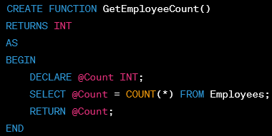
Za koriscenje SQL funkcija u kombinaciji sa C# koristi se ADO.NET.
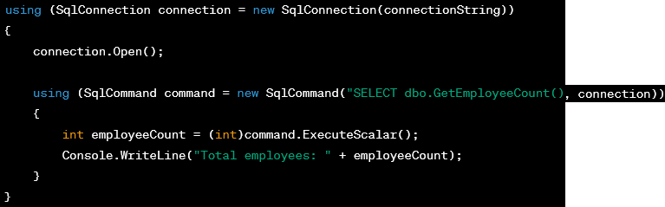
SELECT Ime,Prezime, COUNT(obaveze)
FROM Radnik
GROUP BY Ime
--Upit nece proci jer kada se koristi GROUP BY mora da se navede sve sto se selektuje(Ime, Prezime)

Kaskadno brisanje(CASCADE) - kada obrises nesto u jednoj tabeli brise se i u drugoj

Indeks u SQL-u pocinje sa 1. Ne moze poceti sa 0.

NoSQL(Not only SQL) se koristi za projekte koji su bazirani na mikroservisima. NoSQL baze su fleksibilnije. Ne zahteva rigidnu strukturu, ne ispastas zbog odluke vezane za dizajn. Nema veze da li si ranije uneo numeric, varchar... Usput mozes da adaptiras model. Problem je sto bez rigidnih pravila i strukture podaci mogu da budu nedosledni i mozes zavrsiti sa nepovezanim podacima bez referenci ukoliko nisi pazljiv. Primeri NoSQL baza su: Apache Cassandra(bazirana na kolonama), MongoDB(bazirana na dokumentima), Neo4j(bazirana na grafovima).
MongoDB se bazira na dokumente pohranjene u JSON formatu.
Neo4j podatke pohranjuje kao cvorove i veze izmedju njih. Cvorovi su entiteti, a veze odnosi. Upiti se izvrsavaju pomocu trazilica grafa. Pogodan je za softver za analizu i pretrazivanje, sisteme za preporucivanje, drustvene mreze.
Apache Cassandra je baza za Big Data, a za ostalo nije dobar izbor jer je potrebno posedovati vrhunski hardver. Postavljena je grupisano, dok se podaci distribuiraju preko cvorova u kruznom maniru(ring). Big Data su podaci koji su toliko obimni i slozeni da se tradicionalni alati i tehnike ne mogu iskoristiti za njihovu analizu i obradu. Tu spadaju podaci koji su previse veliki da bi se obradili na jednom racunaru ili bazi podataka, podaci koji se brzo menjaju i azuriraju, podaci koji su u razlicitim formatima i izvorima i podaci koji sadrze velike kolicine šuma(nebitnih podataka) u odnosu na korisne informacije. Primer: podaci prikupljeni iz drustvenih mreza, medicinske datoteke, finansijske transakcije... Neki kazu da su to podaci veci od 5 terabajta, a drugi da se zbog njih prelaze kapaciteti tradicionalni baza podataka i koriste posebni alati za obradu.

WEB:
Tagovi: prosti - ne sadrze zatvarajuci tag, slozeni - sadrze i otvarajuci i zatvarajuci.
Osnovni tagovi su html, head - informacije o dokumentu, body - sve sto vidimo, sadrzaj.
Jos neki tagovi: <h1>...<h6>, <p>, <br/>, <hr/>, <!-- -->
Tagovi za formatiranje teksta: <b>, <i>, <u>, <sub>, <sup>

WEB verzije
WEB/1.0, uglavnom staticke stranice, korisnici su puki citaoci(wikipedia)
WEB/2.0, uvodjenje dinamickog sadrzaja, korisnici sami kreiraju sadrzaj, sadrzaj je personalizovan prema korisniku
WEB/3.0, AI interpretiranje, rankiranje i preporuka (SEO)
WEB/4.0/5.0, integracija sa AR(Augmented Reality) i VR(Virtual Reality)

Stilovi za CSS se ugradjuju:
inline style - unutar samih HTML elemenata(atribut style)
internal style sheet - upotrebom taga <style> unutar dokumentar(unutar <head> taga)
exteral style sheet - kreiranjem spoljasnje datoteke stilova(.css datoteka)
Prioritet je:
1. unutar HTML elementa -- <h1 style="color:blue">Tekst</h1>
2. <style> tag -- selektor {svojstvo: vrednost; ...}
3. spoljasnja datoteka stilova -- <link rel="stylesheet" type="text/css" href="stilovi.css">
4. kako citac prikazuje

Struktura HTTP zahteva:
Pocinje redom: METOD/putanja HTTP/verzija
METOD je: GET, POST...
dodatni redovi sadrze atribute oblika -> ime: vrednost
prazan red na kraju - Ako je POST zahtev posle praznog reda idu parametri forme

Napisati prvi i poslednji red HTTP zahteva (HTTP verzija 1.1) koji se dobija kada se klikne na dugme “Posalji” (a nista se ne unese u polja) u sledecoj formi:
<form action=http://localhost/Proba method=”POST”>
<input type=”text” name=”polje1” value=”tekst1”>
<input type=”text” name=”polje2” value=”tekst2”>
<input type=”submit”>
</form>
POST /FormServlet HTTP/1.1
…
Content length: 27
\r\n //prazan red
polje1=tekst1&polje2=tekst2
Odgovor pocinje redom: HTTP/verzija kod tekstualni_opis

Postavljanje i pracenje sesije u ASP.NET --- ASP.NET definise id koji se cuva u cookie-ju na klijentu(to je njegov ugradjen mehanizam za pracenje sesije):
MyUser u = (MyUser)Session["User"];
if (u == null)
{
u = new MyUser();
Session["User"] = u;
}
Session inactivity – obično 20 minuta, podešava se u web.config fajlu ili u kodu
Session.Timeout = 60; -- broj min. za koji sesija moze biti nekoriscena pre nego sto je napustena

Href funkcija - "raspakuje" prosledjen URL na pun naziv. Puna putanja je na primer /folder/folder1/test.cshtml

Request - objekat klase Request povezan sa zahtevom i tipa je HttpRequestBase. Omogucava pristup parametrima prosledjenim sa zahtevom(putem operatora[]), utvrdjivanje tipa zahteva(GET, POST, HEAD... - stvojstvo HttpMethod), i HTTP zaglavlju(cookies, User-Agent)

Response - objekat klase Response povezan sa odgovorom klijentu i tipa je HttpResponseBase. Dozvoljeno postavljanje HTTP statusnih kodova i zaglavlja odgovora(response headers). Redirekcija na drugu stranicu prilikom ocitanja tekuce.

Session objekat je povezan sa zahtevom i tipa je HttpSessionStateBase. Sadrzi asocijativnu mapu objekata koji ce pratiti korisnike, na osnovu kukija.

Cache je promenljiva koja se koristi za smestanje globalnih vrednosti na nivou aplikacije koje imaju privremeni karakter. Prilikom dodavanja entiteta u Cache omoguceno je postavljanje zivotnog veka za entitet. Metode koje to omogucuju su add i insert prilikom cega je moguce postaviti apsolutni zivotni vek entiteta(npr. 60 minuta) ili zivotni vek koji se vezuje za nekoriscenje entiteta(npr. 10 minuta).

Application je promenljiva koja se koristi za smestanje globalnih vrednosti na nivou aplikacije koje se mogu inicijalizovati u Global.asax.cs datoteci. Objekti postavljeni u Application nestaju samo ako se web aplikacija ugasi. Preporucuje se za podesavanje globalnih promenljivih koje sadrze parametre podesavanja aplikacije. Ne treba je koristiti za skladistenje kolekcija koje sadrze veliki broj objekata.

Page sadrzi asocijativnu mapu objekata zakacenih i vidljivih samo na tekucoj stranici. Mora se prvo definisati da bi se koristio.

WebApi - Web aplikacija je JavaScript aplikacija, koja se izvrsava na klijentu(browser). Web server sluzi da primi i posalje podatke od/ka web aplikaciji. Metode C# klasa na serveru se "gadjaju" iz klijenta preko URL-a
ASP.NET API (isto potpuno)- omogucava kreiranje i izlaganje web servisa i RESTful API-ja za komunikaciju izmedju razlicitih aplikacija.

Server salje cookie klijentu u okviru http response. Klijent cuva primljeni cookie i salje ga uz svaki http request.

GET zahteva resurs od servera. Podaci iz forme se nalaze u url-u
HEAD samo odgovor, bez resursa
POST podaci iz forme se nalaze posle zaglavlja zahteva
GET /FormServlet?tekst=abcd HTTP/1.1
…
\r\n //prazan red
POST/FormServlet HTTP/1.1
…
Content-length: 10
\r\n //prazan red
tekst=abcd

Ako su cookies iskljuceni u browseru da bi se sesija pratila koristi se URL Rewriting mehanizam

Application atribut je parametar forme, a ako stoji multipart to znaci da je datoteka

Primer HTTP odgovora koji redirektuje klijenta na pera.jsp
HTTP/1.1 302 Object moved
Location:pera.jsp

U JSP tehnologiji se sesija prati pomocu cookies. U zahtevu Cookie: ime=vrednost,
u odgovoru Set-Cookie: ime=vrednost

Permanent connection u HTTP protokolu verzije 1.1 je kada klijent od servera zatrazi da se konekcija ne zatvara odmah po slanju odgovora, vec da se zadrzi jos malo. U zaglavlju http zahteva i odgovora se stavi atribut Connection = Keep-Alive

Minimalan broj atributa u HTTP zahtevu je 0.
Cookie se salje preko http response.

Razor je serverska strana. Omogucuje da ne moramo eksplicitno da postavimo layout za svaku stranicu vec moze da se definise layout logika za sve stranice, sto nam omogucava da cshtml fajlovi budu citljiviji i da se odrzavaju lakse. Potrebno je u okviru viewes foldera dodati datoteku _ViewStart.cshtml i u njoj definisati zeljeni layout, a uklonimo definisanje layout-a iz ostalih cshtml stranica. Razor(MVC 5 standard) - cshtml (svaki dinamicki generisan kod zapocinje oznakom @)

Thread Pool - efikasnije od manuelnog kreiranja i rada "obicnih niti". Nit se uzima iz bazena, vraca u bazen zavrsetkom rada.

Thread - putanja izvrsavanja u okviru procesa operativnog sistema. Jedan proces moze imati vise niti, a svaki thread ima svoj niz instrukcija koje se izvrsavaju nezavisno od drugih niti unutar procesa. To znaci da se istovremeno mogu izvrsavati razlicite niti unutar jednog procesa, sto omogucava da se poslovi izvrsavaju paralelno. Poseduje svoju memoriju, treba puno vremena za njegovo kreiranje i ubijanje, mnogo je jednostavnije uzeti iz thread pool. Koristimo da bi izvrsili vise asinhronih operacija u paraleli medjutim niko ne garantuje da su threadovi dobro rasporedjeni nad nasim procesorom/jezgrima

Task - jedna specificna operaciju ili zaduzenje koje se mora izvrsiti u okviru nekog procesa ili aplikacije. Svaki zadatak moze biti sastavljen od vise niti u okviru procesa. To su opsirnije definisani skupovi operacija koje se moraju izvrsiti. Na primer: sortiranje podataka, azuriranje baze podataka ili slanje e-poste. Moze se predstaviti kao asinhrona operacija(ono sto thread treba da izvrsi). Rasporedjuje se ravnomerno po "jezgrima" cime maksimalno optimizujemo brzinu izvrsavanja programa.

Proces - jedna ili vise povezanih operacija koje se izvrsavaju u okviru operativnog sistema. Svaki proces ima svoje resurse(memorija, datoteke) i okolinu u kojoj se izvrsava. Procesi se koriste za organizovanje i upravljanje aplikacijama i operacijama u racunarskom sistemu. Svaki proces ima svoj identifikator(ID) koji se koristi za pracenje i upravljanje procesom

Semafori odrzavaju skup dozvola. Ako nema vise dozvola, nit koja je pozvana se blokira. Release moze da deblokira pozivajucu nit.

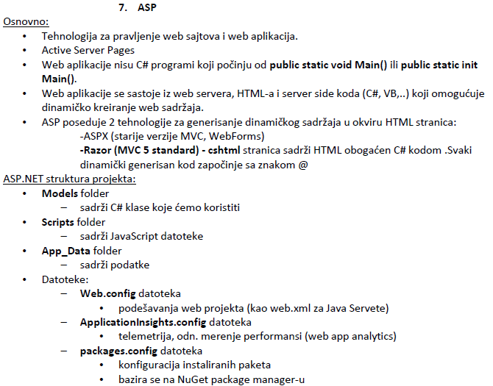

JQuerry je JavaScript biblioteka. Osmisljena da pojednostavi programiranje: jednostavan pristup elementima, izmena izgleda web stranice, sadrzaja, animacije, interakcija sa korisnikom

AJAX - asynchronous JavaScript and Xml - tehnika za kreiranje brzih dinamickih web stranica. Umesto da pristupamo serveru i osvezavamo citavu stranicu, pristupimo serveru samo radi osvezavanja delova stranice. Omogucava i da JavaScript ne mora da ceka na odgovor od servera vec moze da izvrsava druge skriptove dok ceka odgovor. Kombinacija vec postojecih tehnologija: JavaScript/Dom,XMLHttpRequest,CSS,XML(cesto JSON)

MVC - bazira se na sablonu (Model View Controller) - cilj sablona je da razdvoji prikaz informacija od obrade korisnickih interakcija.M - model koji koristimo u radu aplikacije, V - prikaz UI, C - obrada ulaza
Model - folder Models, opisuje biznis logiku, a sadrzi: sve potrebne podatke koji se koriste, moze da sadrzi dobijene podatke iz baze podataka, podaci su nezavisni od prezentacije.
View - vizualizuje podatke iz modela dobijene od kontrolera. Nije svestan porekla podataka(za to je zasluzan model).
Controller - obezbedjuje vezu izmedju korisnika i podataka, upravlja prezentacionim slojem i slojem podataka(modelom), upravlja tokom izvrsenja aplikacije, svi zahtevi(akcije korisnika) idu preko kontrolera, a on donosi odluku koji segment aplikacije ce biti prikazan.

JSON - JavaScript Object Notation - jednostavan format za razmenu podataka predstavljenih pomocu teksta. Nezavistan od konkretnih tehnologija koji se koristi. Lako se razume. Sintakticki identican kodu za kreiranje objekata u JS-u.
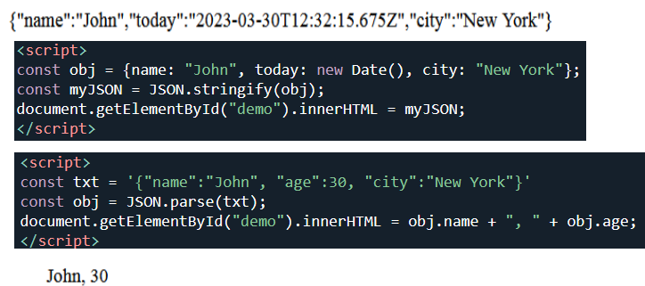

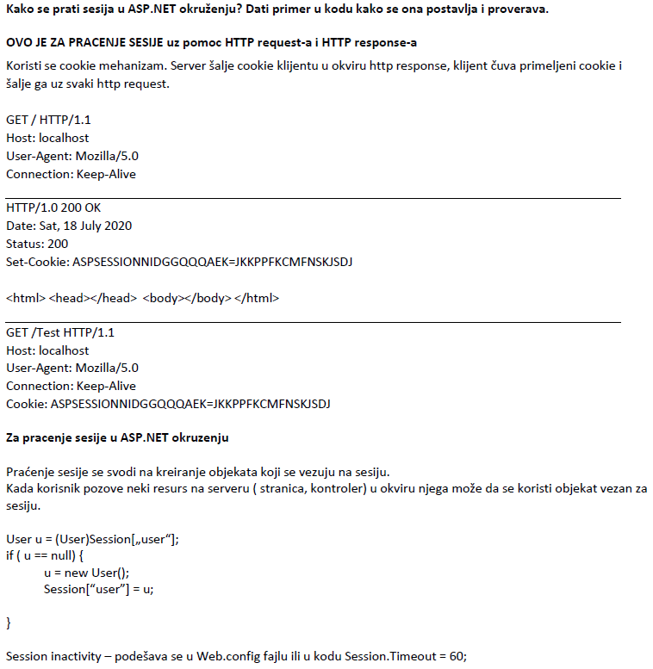

Prenos podataka iz kontrolera u pogled:
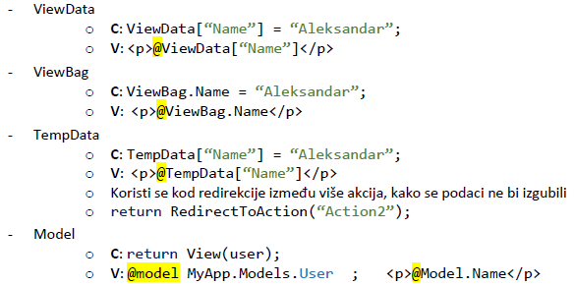

Pretraga DOM stabla i pristup elemenata forme u JavaScript-u
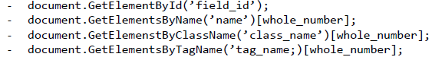

JSON primer stringa za objekat klase student i adresa
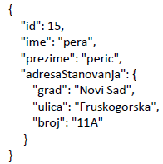

Postman - alat za kontrolu ispravnosti HTTP servera, moguc pregled HTTP zaglavlja kao i generisanja. Takodje je moguce slanje zahteva i analiza header-a i HTTP response-a.

HTML(Hyper Text Markup Language)
Oznacavaju elemente. Sastoje se od otvarajuceg i zatvarajuceg taga(<>), Nisu osetljivi na mala i velika slova.

HTML5
Audio i video sadrzaj, crtanje, novi atributi, poboljsana semantika...

Promise - obecanje je proxy(proxy su posrednicki objekti koji omogucavaju presretanje objekata) za vrednost koju ne moramo znati u vreme kreiranja. Moze biti u 3 stanja:
1. Pending: inicijalno stanje, niti ispunjeno niti odbijeno
2. Fulfilled: operacija je uspesno zavrsena
3. Rejected: operacija nije uspesno zavrsena
settled: fullfilled ili rejected
Promise moze biti uspesan ili neuspesan jednom
Callback - funkcija kao parametar funkcije

Promise u JavaScript-u se često koristi za obradu asinkronih operacija. Na primer, kod AJAX poziva, možete koristiti Promise za dobijanje odgovora od servera. U JS ne vracaju svi HTTP Promise objekte, mozemo koristiti callback funkcije umesto Promise objekta.

Web storage je baza podataka u web citacu, cuva parove kljuc-vrednost, do 10MB u domenu, podrska u savremenim citacima. Postoje:
1. Local storage: trajno cuva podatke
2. Session storage: cuva podatke u toku sesije, gubi se po zatvaranju citaca

Event ima sledece atribute:
key: osobina koja je promenljena
newValue: nova vrednost
oldValue: stara vrednost
url: pun URL gde se dogadjaj desio
storageArea: localStorage ili sessionStorage objekat

Kako veb citaci ucitavaju sadrzaj:
Parsira HTML dokument redom. Elementi se dodaju u DOM kako se parsiraju. Kako se dodaju u DOM tako se ucitavaju(slike, skriptovi, stilovi...). Citaci mogu citati vise resursa istovremeno. Download eksternog JavaScript fajla ce blokirati druga dobavljanja jer bi skript mogao da promeni DOM ili preusmeri citac na drugu adresu. Citac nece poceti druga paralelna dobavljanja pre nego sto se skript preuzme, parsira i izvrsi. Skript je zgodno staviti na sam kraj HTML fajla ispred </body>. To garantuje da ce citac parsirati ceo fajl i da je DOM spreman pre nego sto mu skript pristupi. Ako stavimo script na pocetak <body> pocece da se izvrsava pre nego sto je dokument u celosti parsiran(moze dovesti do greske).

JavaScript
var - promenljiva vidljiva svuda
let i contst - vidljive samo u bloku
let - deklaracija promenljive
const - deklaracija konstante(ne mozes joj dodeliti drugu vrednost)

Kontrola scope-ova, funckija i memorije:

var x = 100;
var f = function(){
var x = 200;
return function(){
x += x;
return x;
}
}
var g = f();
console.log(g());
console.log(x+x);
console.log(g());
Resenje:
400
200
800

Repna rekurzija nece povecavati stek neograniceno, rekurzija je bezbedna. Ne dolazi do stack overflow. Kada se dodje do kraja ponovo se ide na pocetak. Repni poziv mora da bude poslednji poziv u rekurziji da bi se ona primenila, inace bi bila obicna rekurzija.
Cascade - mogucnost da pozovemo vise metoda prosledjujuci im isti objekat
Koncept modula - smestanje srodnih f-ja u poseban fajl, sprecavanje kolizije imena
Objekat je skup osobina(property). Osobina je imenovani kontejner za vrednost
Closure je par koji cine funkcija i okruzenje za razresavanje slobodnih promenljivih
Globalni objekat - window. Svi objekti koji se naprave se nalaze u tom globalu.

HTML dokument je DOM(document object model) stablo. Web citac predstavlja stranicu kao dokument, objekat koji predstavlja koren stavlja dokument. Preko DOM korena mozemo:
1. Promeniti stablo dokumenta
2. Napraviti novi HTML dokument iz pocetka
3. Pristupiti i zameniti cvorove stabla(HTML elemente u DOM stablu)

Dogadjaj je objekat koji se salje kada se dogode akcije na stranici, najcesce kao posledica interakcije sa korisnikom. Npr: click, mouseover, mouseout, keyup, focus, load, blur...

Rutiranje - omogucava navigaciju izmedju razlicitih prikaza, back i forward u web citacu, razmenu parametara izmedju komponenti

Dependancy injection(zavisnost injekcija) - DIP(Dependandcy injection pattern)
Mehanizam za dodelu zavisnosti klasama koje ih koriste. Ako UserController komunicira sa UserService servisom ne moze to ciniti direktno vec samo preko interfejsa. Sakrivanjem implementacija iza interfejsa postizemo slabiju povezanost izmedju implementacije i apstrakcije i lakse testiranje metoda. Ciklusi: scoped, transient i singleton.
Injekcija - mehanizam prosledjivanja reference na drugi objekat(npr. prosledjivanje servisa komponenti)
Dependancy - objekat treba da koristi drugi objekat, npr. komponenta poziva servis - komponenta je zavisna od servisa. Zavisnost je objekat koji moze da se koristi iz drugog objekta.

DIP - umesto da se objekti stvaraju i konfigurisu u kodu aplikacije, DI ih injektira u objekte koji ih koriste. Cilj je odvojiti logiku kreiranja objekata od logike aplikacije.

Dependancy injection omogucava fleksibilnost i olaksava zamenu implementacije interfejsa bez potrebe za promenom koda u klasi koja koristi taj interfejs. Pravim klasu koja implementira interfejs i kasnije pravim instancu interfejsa koriscenjem te klase. Ako zelim nesto da menjam menjam ConsoleLogger, a ne glavnu klasu.
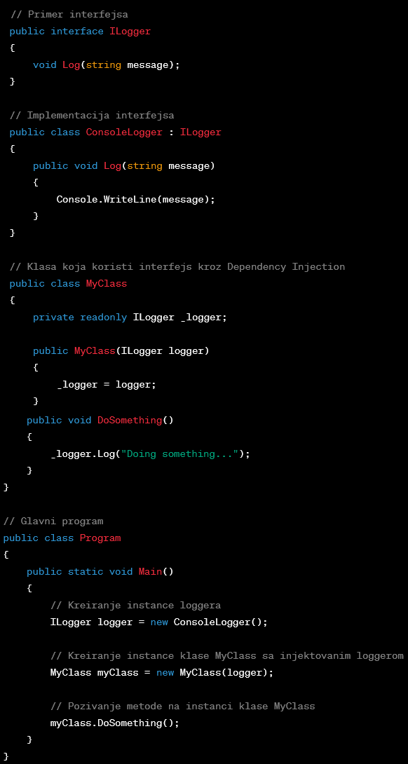

Za Dependency Injection (DI) u C#, prvo trebate definisati interfejs i implementaciju tog interfejsa, a zatim koristiti neki DI kontejner ili ručno konfigurisati injekciju zavisnosti.
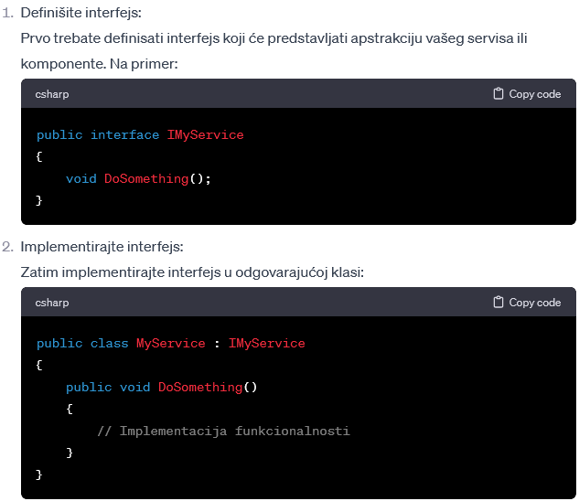
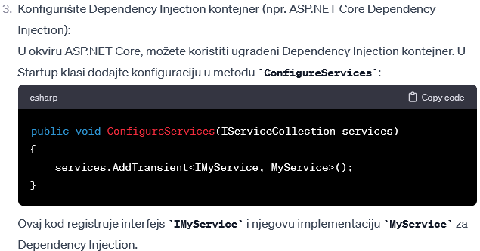
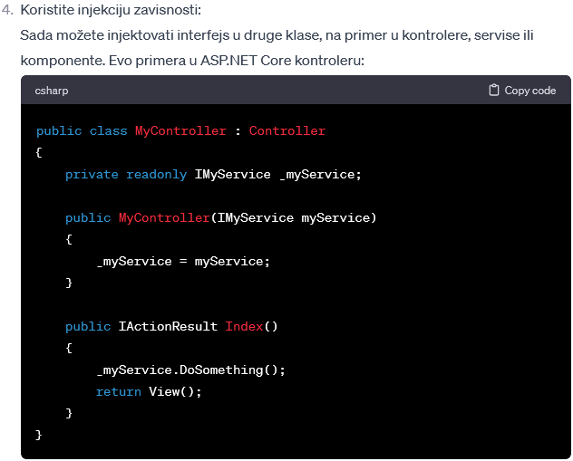

Prototype - atribut koji pokazuje na osnovne funkcionalnosti, ima ga svaki objekat u js. Ne postoji nasledjivanje nego se to radi preko prototype-a. New kreira objekat i poveze ga sa prototype-om.

JSON web token - novi vid autentifikacije, proverava ima li fajlova vezanih za neki domen npr. gmail.
SPA - single page application
Tokeni - ako zelimo da sacuvamo tokene dobijene od nekih eksternih servisa i koristimo ih za autentifikaciju to mozemo uciniti tako sto ih stavimo u localstorage. Kako bismo se autentifikovali prilikom slanja zahteva serverima moramo u zahtev umetnuti token koji nam je server izdao. Jedan od nacina je da napravimo HTTP presretac koji presretne svaki zahtev i u njegov header stavi token. Drugi nacin za umetanje tokena je JWT modul koji presretanje radi automatski
JWT (JSON Web Token) je standard za sigurnu razmenu informacija između stranica putem JSON objekata. JWT se sastoji od tri dijela:
1. Header - sadrži informacije o tome kako bi JWT trebao biti obradjen. Obično sadrži informacije o tome koje se algoritme koristi za potpisivanje i provjeravanje JWT-a.
2. Payload - sadrži informacije koje se prenose kao JWT, npr. korisničko ime ili uloga korisnika. Payload može sadržavati i neke dodatne informacije kao što su vrijeme isteka tokena ili nadzorne liste.
3. Potpis - potpisuje JWT da bi se osiguralo da nijedan podatak nije promijenjen u tranzitu.
JWT se obično koristi za provjeru autentičnosti korisnika. Kada korisnik pokuša pristupiti zaštićenoj stranici, server mu šalje JWT koji sadrži informacije o korisniku i koji je potpisan. Klijent zatim šalje JWT natrag na server za svaki zahtjev koji šalje, a server ga provjerava kako bi se osiguralo da je JWT valjan i da korisnik ima prava pristupa traženoj stranici. JWT se moze vratiti u okviru HTTP cookie-ja.
JWT se može koristiti i za razmjenu podataka između aplikacija ili servisa u distribuiranom okruženju. JWT može biti šifriran kako bi se osigurala privatnost informacija.
Razlika između JWT i kolačića je u tome što je JWT nezavisan od servera, dok su kolačići vezani za specifičan server i automatski se uključuju u svaki zahtev upućen tom serveru. JWT se koristi za prenos informacija između strana, dok se kolačići koriste za čuvanje podataka na klijentskoj strani. JWT je samodovoljan i ne zahteva stanje na serveru, dok kolačići zahtevaju čuvanje podataka na serveru u vezi sa sesijom. JWT se koristi za autentifikaciju i autorizaciju, dok se cookie koristi za cuvanje informacija o sesiji.
1.Bez stanja (stateless): JWT je bezstanovni mehanizam, što znači da server ne čuva informacije o korisniku ili sesiji. Sve potrebne informacije su uključene u sam JWT token. Ovo olakšava horizontalno skaliranje i smanjuje opterećenje servera.
2.Skalabilnost: Kako JWT čuva sve potrebne informacije u samom tokenu, nema potrebe za skladištenjem podataka na serveru ili bazi podataka. To omogućava lako skaliranje aplikacije jer nema potrebe za deljenim skladištima podataka.
3.Nezavisnost od sesije: Dok se kod kolačića sesija održava na serveru, JWT omogućava da se svi podaci o sesiji čuvaju na klijentskoj strani. To znači da se server ne mora brinuti o praćenju stanja sesije, već se sve potrebne informacije nalaze u samom JWT tokenu.
4.Fleksibilnost: JWT može sadržavati proizvoljne podatke u obliku JSON objekta. Ovo omogućava prilagodljivost i dodavanje dodatnih informacija u JWT token, kao što su korisnički podaci ili dozvole.
5.Sigurnost: JWT tokeni mogu biti potpisani digitalnim potpisom kako bi se osigurala integritet i autentičnost podataka. Ovo omogućava proveru da li je JWT token promenjen ili manipulisan od strane neovlašćenih strana.
Kolačići, s druge strane, imaju svoje prednosti i specifične primene u web razvoju. Oni mogu biti pogodni za čuvanje manjih količina podataka na klijentskoj strani i često se koriste za održavanje sesija, praćenje korisničkih preferencija i praćenje korisnika.
Važno je napomenuti da JWT i kolačići mogu biti kombinovani u rešenjima za autentifikaciju i autorizaciju, u zavisnosti od potreba aplikacije i bezbednosnih zahteva.
JWT se uglavnom koristi za autentifikaciju korisnika, a provera prava se obavlja u interakciji sa BP.
REST principi - REST je servis koji stimulise upotrebu standarda: HTTP,URI, XML/HTML/JSON/GIF/JPEG

Pojam resursa: svaki entitet na webu je resurs. Npr: web sajt, HTML strana, XML fajl, web servis, fizicki uredjaj. Svaki resurs je identifikovan svojim URI-jem.

RESTful servisi su stateless: stanje je iskljucivo na klijentu. Transakcije u nadleznosti klijenta
Collection URI - Element URI
RESTful servisi: klijent server, bez stanja(stateless), racunati na kesiranje(cacheable), jedinstveni interfejs, slojeviti sistem, kod na zahtev
Prednost REST servisa:
1. Raznovrsnost klijenata
2. Prilagodljivost
3. Pristup informacijama koje ne mozemo posedovati
4. REST je odlican za monetizaciju podataka

GET - izlista URI-je i eventualno druge podatke o elementima kolekcije. Dobija reprezentaciju kolekcije u obliku odgovarajuceg MIME tipa. MIME tip za HTML dokument je "text/html", a za sliku "image/jpeg". Sastoji se od type/subtype(tip/podtip). To je nacin za identifikaciju vrste datoteke na osnovu njenog sadrzaja.
POST - kreira novi element kolekcije; URL novog elementa se vraca u odgovoru. Tretira dati element kao kolekciju i kreira novi element u njoj.
PUT - zameni celu kolekciju novom. Zameni element novim, a ako ne postoji kreira ga.
DELETE - uklanja celu kolekciju. Uklanja dati element kolekcije.

Web1
Korisnici mogu samo da konzumiraju podatke(dobiju pregled informacija). Nije omoguceno editovanje podataka od strane korisnika. Vlasnik web sajta je ujedno i vlasnik sadrzaja. Osnovni primer su staticke HTML stranice koje se dobiju od strane web servera.

Web2
Internet postaje interaktivniji - dvosmerna razmena informacija. Korisniku je omoguceno da menja i ucestvuje u izgradni web sadrzaja: socijalne mreze(menjanje svoje slike i profila, objave), blogovi, wikipedia, izrada use case dijagrama. Kompanije skupljaju podatke o nama kako bi na osnovu toga odredili kakav sadrzaj da nam prikazu i zadrze nas duze na svojim stranicama. Vlasnik web sajta i dalje ostaje vlasnik sadrzaja. Targeted advertising - kompanije na osnovu skupljenih podataka znaju koje oglase da nam prikazu. Interoperabilnost izmedju sajtova postaje vazna: logovanje preko google-a, facebook-a, povlacenje drugih sadrzaja sa drugih web sajtova. Pojavila se znacajnija kolicina informacija za obradu - SPA.

Web3
Tezi da oslobodi internet centralizacije, on tezi da ga decentralizuje. Decentralizacija podrazumeva uklanjanje centralnih tacaka kontrole i prebacivanje kontrole i moci na korisnika koriscenjem blockchain tehnologije. Vecina u okviru mreze odlucuje koji je podatak tacan. Ideja je da internetska struktura nije pod kontrolom velikih kompanija i centralnih autoriteta, vec je distribuirana i daje korisnicima vecu kontrolu nad svojim podacima i identitetom.

Blockchain - podaci organizovani u blokove, podaci u narednom bloku zavise od prethodnih podataka, izrazita potreba u kriptovalutama. Distribuirano skladiste podataka - kopija se nalazi kod svih ucesnika u mrezi. Implementacija se radi u: GO, RUST. P2P komunikacija. Korisnici u okviru mreze odlucuju koji podatak moze da se sacuva u skladistu.

Web server
Hardware: hostuje web server software, povezan je na internet(staticki IP), skladisti web sadrzaj(HTML i js fajlove, css, slike...)
Software: obezbedjuje klijentu(npr. browser-Chrome) da pristupi web sadrzaju, komunikacija na nivou zahtev/odgovor, IIS, Apache...
Osnovni zadaci softvera: koristi odgovarajuci protokol za komunikaciju(najcesci HTTP/HTTPS), osluskuje zahteve na odgovarajucem portu(HTTP: port 80, HTTPS: port 443), salje zahtevani resurs kao odgovor

Nakon sto posaljemo zahtev serveru:
Na serveru se obrađuju svi zahtevi koji stižu, uključujući i GET zahtev, i server generiše HTML koji šalje nazad korisniku. Tek kada korisnik dobije HTML od servera, browser kreira DOM i prikazuje korisniku sadržaj stranice.
Server može poslati korisniku cookie i HTML istovremeno u odgovoru na HTTP zahtev. Kada korisnik primi ovaj odgovor, pregledač će interpretirati HTML dokument i prikazati ga na ekranu, dok će cookie biti sačuvan na strani korisnika i koristiće se za održavanje sesije na serveru.

Troslojna arhitektura
Kod treba da ima neku logicku strukturu, delimo ga u slojeve gde ce svaki sloj biti zaduzen za odredjeni deo posla. Slojevi mogu komunicirati, ali samo preko apstrakcija(interfejsa) i to tako da se medjusobno ne preskacu i da nizi sloj ne vidi visi sloj
HTTP zahtev -> sloj kontrolera -> sloj servisa -> sloj podataka
Sloj kontrolera - ulazna tacka za spoljne zahteve ka aplikaciji, svaka metoda kontrolera se mapira na jedinstvenu URL putanju, uz to da mora biti definisan i HTTP glagol nad metodom(GET, POST, PUT...). Sve operacije nad korisnicima staviti u UserController
Sloj servisa - biznis logika: sortiranje nizova, slanje mejlova ili bilo sta za namenu aplikacije. Ne sme direktno komunicirati sa bazom i ne sme poznavati HTTP zahteve, niti odgovore. Ne sme da poziva metode kontrolera direktno. Moze izvrsiti validaciju podataka i javiti kontrolerskom sloju ako je neka greska.
Sloj podataka - jedini sme direktno da komunicira sa bazom, ali ne sme pozivati metodu nijednog sloja iznad. Trebao bi da enkapsulira upite ka bazi i da vraca modele kao odgovor.

Arhitektura sa 5 slojeva - prosirenje troslojne arhitekture. Dodati su sloj korisnickog interfejsa(presentation layer) i sloj aplikacionog servera(application server layer)
1. Sloj korisnickog interfejsa(presentation layer) - odnosi se na ono sto korisnik vidi i interaktuje sa njim. To moze biti web stranica, mobilna aplikacija, desktop aplikacija... Ovaj sloj se fokusira na prezentaciju podataka i omogucava korisnicima da komuniciraju sa aplikacijom.
2. Sloj kontrolera(controller layer) - odgovoran za obradu korisnickih zahteva i upravljanje komunikacijom izmedju sloja korisnickog interfejsa i sloja servisa. Kontroler prima zahtev od korisnika, validira ulazne podatke i poziva odgovarajucu funkciju u sloju servisa
3. Sloj servisa(service layer) - fokusira se na poslovnu logiku aplikacije. Sadrzi funkcije i servise koji obradjuju zahtev korisnika iz sloja kontrolera. Ovaj sloj je nezavisan od sloja korisnickog interfejsa i sloja podataka
4. Sloj aplikacionog servera(application server layer) - omogucava komunikaciju izmedju sloja servisa i sloja podataka. Sadrzi poslovnu logiku koja se izvrsava na serveru, sto omogucava bolju skalabilnost i bezbednost aplikacije. Takodje, obuhvata infrastrukturu koja podrzava rad aplikacije, poput baze podataka, servera za obradu poruka...
5. Sloj podataka(data layer) - fokusira se na skladistenje i manipulaciju podacima aplikacije. Sadrzi bazu podataka i skripte koje omogucavaju pristup i manipulaciju podacima. Nezavistan od drugih slojeva, sto omogucava da se podaci mogu koristiti u razlicitim aplikacijama i na razlicitim platformama.
Funkcionisanje 5 slojeva arhitekture bazira se na razdvajanju odgovornosti i nezavisnosti slojeva, sto omogucava bolju organizaciju i odrzavanje aplikacije. Svaki sloj ima jasno definisanu ulogu i odgovornost, sto olaksava razvoj aplikacije i resavanje problema. Omogucava skalabilnost.

Code-First : prvo kreiramo klase, pa na osnovu njih kreiramo bazu podataka
Database-First : iz postojece baze kreiramo klase
Model-First : nekim alatom za modelovanje kreiramo model klasa i na osnovu njega generise klase i bazu podataka

Migracije - C# kod koje ce Entity Framework pretvoriti u SQL skriptu
DTO(data transfer object) - objekti koji nose podatke izmedju procesa ili slojeva aplikacije

Autentifikacija sa tokenom
Podatke o korisnicima mozemo cuvati u bazi podataka, a po unosu validnih kredencijala korisniku izdajemo json web token na osnovu kog se dalje autentifikuje pri pristupu nasim servisima. U token stavljamo sve podatke koje nam je bitno da znamo o korisniku, a koji nisu poverljivi jer token sam po sebi nije zasticen. Izdati token se potpisuje nasim privatnim kljucem ili lozinkom kako bi se sprecilo podmetanje vestackog tokena. Privatnim kljucem potpisuje server, dok javni kljuc koristi klijent za proveru ispravnosti potpisa. U token mozemo staviti claimove(prava) koja korisnik ima. Mozemo staviti podatke o izdavaocu i primaocu tokena i njegovo trajanje. Dobijeni token korisnik stavlja u HTTP zahteve prema nasem serveru i tako se autentifikuje. Nas server medjutim mora verifikovati tokene iz svakog zahteva kako bi se uverili da se neko nije lazno predstavio ili podmetnuo token. Dodatno, kako bi validacija bila izvrsena mora se dodati autentifikacija u midlware. Authorize atribut je za odredjivanje prava spram uloge, inace ce svi koji imaju token moci da rade isto sto i admin.

Claim - podatak u tokenu
CORS
Iz bezbednosnih razloga skriptovi su ograniceni samo na pristup podacima koji imaju isto poreklo. Poreklo je kombinacija: URI sema(http ili https), hostname, port(default je 80, ali zavisi od browsera)
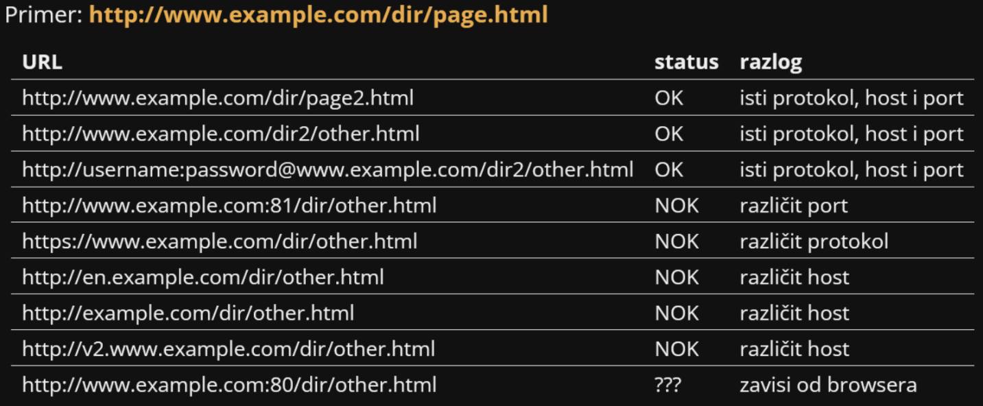
Cross-Origin Resource Sharing pruza mogucnost da sajt A dopusti pristup svojim podacima skriptovima sa sajta B. Implementira se na serveru kako bi omogucio klijentu pristup resursima sa drugih domena. CORS je sigurnosni mehanizam koji se koristi u web aplikacijama kako bi sprecio izvodjenje skripti sa neovlascenih izvora. Klijent moze da navede dodatne informacije o CORS-u u zahtevima prema serveru, ali server donosi odluku da li je zahtev dopusten.
Access-Control-Request-Method: metoda pravog zahteva
Access-Control-Request-Headers: lista posebnih zaglavlja u zahtevu, razdvojenih zarezom
Access-Control-Allow-Origin: kao kod prostog zahteva
Access-Control-Allow-Methods: lista dozvoljenih HTTP metoda
Access-Control-Allow-Headers: lista dozvoljenih zaglavlja u zahtevu
Access-Control-Allow-Credentials: kao kod prostog zahteva
Access-Control-Max-Age: omogucava kesiranje ovog odgovora dati broj sekundi

CORS - mehanizam kojim server specificira kojim domenima dozovljava da ga kontaktiraju. Ovde recimo mozemo podesiti da iskljucimo da frontend nase aplikacije moze slati zahteve zadnjoj strani.

CORS (Cross-Origin Resource Sharing) se implementira na strani servera. U većini slučajeva se dodaje na serveru kao middleware u server-side frameworku, ili se ručno dodaje u kodu.
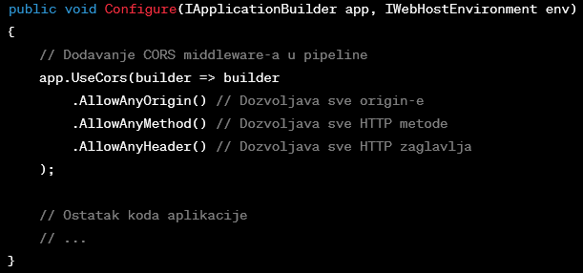

CORS sa ogranicenjima origin-a:
"origin" predstavlja skup informacija o poreklu resursa koji pokušava da pristupi nekom drugom resursu preko HTTP zahteva. On obično predstavlja URL odakle je poslat HTTP zahtev (ili skup URL-ova ako se radi o iframe-u ili sličnom elementu).
Na primer, ako stranica sa URL-om "http://www.example.com" pokuša da pristupi resursu na URL-u "http://api.example.com", "origin" bi bio "http://www.example.com".

U ovom primeru, dozvoljavamo pristup resursima samo sa "http://example.com" i "https://example.com" originima. Sve druge origin-e će biti odbijene.
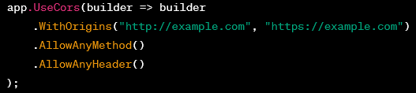

CORS, ko ga proverava? Ako imas kod i pokrenes izbaci ti CORS gresku, ako isti ubacis u postman radice, to je jer ga klijent proverava

Web sadrzaj
Staticki - prethodno pripremljen web sadrzaj se salje kao odgovor klijentu(recimo HTML strna). Na osnovu zahteva pronalazi se odgovarajuci fajl koji se vraca korisniku. Nepostojanje fajla je error 404.
Dinamicki - Sadrzaj se generise nakon prijema zahteva. Proverava se da li postoji vec predefinisan sadrzaj; ukoliko postoji vraca se kao odgovor; ukoliko ne postoji server pokusava da generise sadrzaj; ako je uspesno generisan vraca se klijentu; ako nije generisan vraca se error 404.
Generisanje sadrzaja
Aplikativni server = web aplikacija -- zaduzen za logiku
Programski jezici: C#, Java, PHP, JS
Skladiste podataka - najcesce baza podataka

npm install - instalacija npm paketa postujuci redosled prioriteta ukoliko on postoji. Podrazumevano instalira module iz package.json. Instalira sve JavaScript pakete.

HTTP se nalazi na aplikativnom sloju u TCP/IP steku, to je protokol za komunikaciju na webu, connectionless - ne cuva konekciju
1. Web citac inicira komunikaciju otvarajuci TCP vezu prema serveru
2. Web citac salje zahtev serveru
3. Server obradjuje zahtev i salje odgovor
4. Server zatvara vezu. Naredni zahtevi moraju ici kroz nove konekcije

Media independent - bilo koji tip podataka(MIME-type) se moze prenositi sve dok klijent i server mogu da ih obrade
Connectionless - klijent i server su u vezi samo tokom jednog ciklusa zahtev/odgovor; ne cuva se stanje u komunikaciji

HTTP je klijent/server model
Klijent salje zahtev: metoda, URI, verzija protokola, modifikatori zahteva, informacije o klijentu, opciono i sadrzaj
Server salje odgovor: verzija protokola, kod rezultata, informacije o serveru, sadrzaj

HTTP metode - moguce metode u zahtevu
GET - za citanje podataka sa web servera, ne bi trebalo da menja podatke i stanje servera
HEAD - isto kao GET, ali vraca se samo prva linija zaglavlja bez tela odgovora
POST - za slanje(novih) podataka na web server. Podaci se salju u telu zahteva, a server ih obradjuje i vraca odgovor
PUT - azurira resurs novim vrednostima(salje ceo resurs). Ako ne postoji stvara se novi resurs.
PATCH - azurira resurs novim vrednostima(salje deo resursa)
DELETE - uklanja resurs sa servera
CONNECT - uspostavlja tunel prema serveru(proxy) identifikovanim URI adresom
OPTIONS - zahteva opis mogucih operacija(metoda) za dati resurs
TRACE - loopback test sa slanjem poruke. Za testiranje veze. Vraca kopiju poslatog zahteva kako bi se moglo pratiti sta se dogadja sa zahtevom u mrezi

Status operacije
1xx - informativne poruke, od HTTP/1.1
2xx - uspesno obradjen zahtev
- 200 OK
- 201 Created
- 204 No Content
3xx - redirekcija: usluga dostupna na drugom URI
- 302 Moved Temporarily
- 304 Not Modified
4xx - greska na strani klijenta
- 400 Bad Request
- 401 Unauthorized
- 403 Forbidden
- 404 Not Found
5xx - greska na strani servera
- 500 Internal Server Error

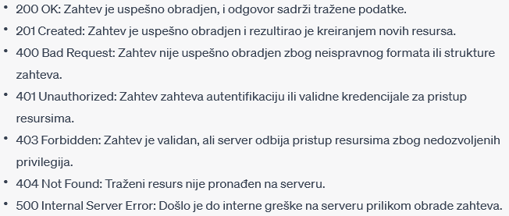
Novosti u HTTP/2.0
Multiplexing: vise asinhronih HTTP zahteva kroz jednu TCP konekciju, i odgovori se mogu primati asinhroni. Svaki zahtev i odgovor imaju svoj streamId, podeljeni u delove(binarne) i svaki deo ima svoj frameId. Stream - kolekcija frejmova. Asinhron - ne ceka odgovor vec se obradjuje u pozadini.

Server push: vise odgovora na jedan zahtev
Header Compression: kompresija HTTP zaglavlja kao i sadrzaja
Request prioritization: prioritet medju zahtevima poslatim na isti domen
Binary protocol: HTTP/2.0 je binarni protokol za razliku od HTTP/1.1

Primer: klijent salje zahtev za index.html. Server proceni da ce klijent traziti i styles.css i script.js i salje push promise da predupredi zahtev. Kaze u kojim strimovima ce biti odgovor za styles.css i script.js

HTTP/1.0 koristi novu TCP konekciju za svaki ciklus zahtev/odgovor
HTTP/1.1 može da koristi istu TCP konekciju za više ciklusa zahtev/odgovor, ali je protokol i dalje connectionless i stateless
- uvedeno zbog unapređenja performansi
- jedna stranica sa 20 slika bi zahtevala 21 TCP konekciju po HTTP/1.0
- jedna stranica sa 20 slika, 5 CSS fajlova i 10 JavaScript fajlova...
HTTP/2.0 novine radi unapređenja performansi
- Smanjenje kasnjenja
- Smanjenje broja otvorenih TCP konekcija
- Bolja bezbednost na webu
- Kompatibilnost sa HTTP/1.1 klijentima i serverima
- Moze se koristiti gde i HTTP/1.1

Koje metode je moguce pozvati nad objektima: userOne, userTwo, adminOne, adminTwo:

Routing omogucuje navigaciju izmedju razlicitih prikaza, razmenu parametara izmedju komponenti koje upravljaju prikazima.
Guards - interfejsi koji govore router-u da li da dozvoli prelazak na odredjenu rutu. Rute zabranjujemo kada: korisnik nije autorizovan, nije autentifikovan(potreban login), podaci jos uvek nisu dostupni.

Servisi su klase koje su dostupne razlicitim komponentama. Njihova uloga je komunikacija sa serverskim delom aplikacije, omogucavaju komunikaciju izmedju komponenti. Komponente se bave view-related funkcionalnostima. Servisi su zaduzeni za: dobavljanje podataka sa servera, validiranje korisnickih unosa, logovanje podataka na konzolu.

Smart grid - potrebe za: nadziranjem i upravljanjem distributivnom mrezom, ocekivan rad u realnom vremenu ili blizu realnog vremena, detekcija i otklanjanje kvarova, planiranje razvoja distributivne mreze i pomoc pri izvodjenju radova, prikupljanje dodatnih podataka vezanih za distributivnu mrezu, komunikacija sa ostalim IT sistemima

RBAC - sistem od vise razlicitih uloga korisnika

Sta je cors(web2), kako se implementira(u konfikuraciji nekako)
Detaljno ispricaj kada ukucas u browser link kako to funkcionise
Razlika izmedju POST I GET metode, kako saljes podatke
Sesije, cookies, kako u browseru funkcionise

Na koji nacin moze da se poboljsa hesovanje funkcije, tj. dodatno pored hesovanja kakva enkripcija?
Solt je odgovor - sa random vrednoscu pomesas i onda na to hesujes

Razlika izmedju apstraktne i interfejsa, apstraktna metoda mora biti implementirana samo u apstraktnoj klasi
Dependancy injection - solid princip sa interfejsom(kao strategy) da bi mogla da se radi nadogradnja

Od cega se sastoji HTTP zahtev?
DOM

HTML
Liste:
nabrojive(odreder) - <ol start="3"> <li>voce</li> </ol>
neuredjene(unordered) - <ul type="square"> <li>voce</li> </ul>
definicione(definition) - <dl> <dt>crna kafa</dt><dd><vruce pice></dd> </dl>

Tabele:
<table> , <tr> , <td> , colspan, rowspan

Forme:
text, password, email, radio, checkbox, submit, reset, image, file, button, hidden,
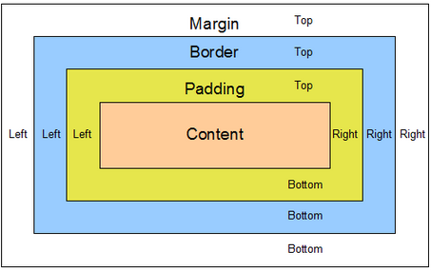

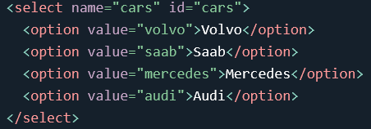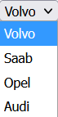

Razlika <div> i <span>
Div se koristi za grupisanje i organizaciju vecih delova sadrzaja, dok se span koristi za stilizaciju ili manipulaciju manjih delova teksta ili sadrzaja. Div je block element(zauzima prostor do kraja), a span je inline element(zauzima samo taj deo gde je tekst).

Bootstrap - front-end framework koji kombinuje HTML,CSS, JS. Pruza gotove stilove, komponente i skripte koje se mogu koristiti.

Flexbox - omogucava fleksibilno pozicioniranje i rasporedjivanje elemenata u jednodimenzionalnim redovima ili kolonama. Svi item elementi ce se prikazati jedan pored drugog sa jednakim prostorom izmedju njih:
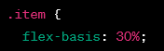

Grid - kreiranje dvodimenzionalnih rasporeda elemenata. Omogucava precizno pozicioniranje elemenata u redovima i kolonama. Omogucava izradu mreza clanaka, galerije i slicno.
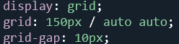

alt - alternativni tekst ukoliko se slika ne prikaze
Meta podaci - informacije o dokumentu ili veb stranici koji se koriste za opisivanje njenog sadrzaja, strukture, karakteristika... Ne prikazuju se korisniku direktno vec se koriste za: pretragu, optimizaciju za pretrazivace, prikazivanje ikona...
Primer pregleda sajta pomocu telefona sa i bez meta taga viewport:
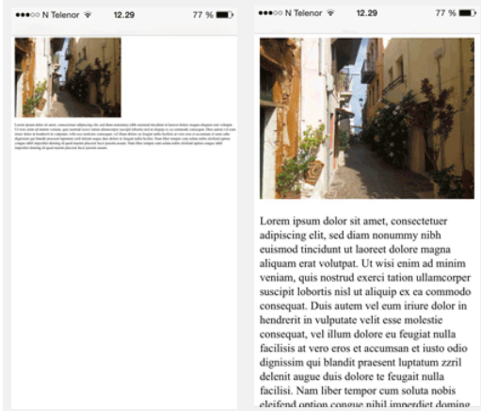

<sub> - dole
<sup> - gore
<mark> - highlighted text
<del> - precrtan tekst
<ins> - podvuceno

<link> -- za eksternu listu stilova. Dodaje se u <head> tag.
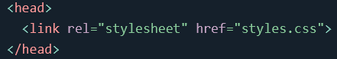

Otvaranje prozora u novom tabu (target="_blank")

Dugme kao link:

Klik na sliku koja nas pomocu linka prebacuje negde. Moze biti: rect, poly, circle, default(ceo region)
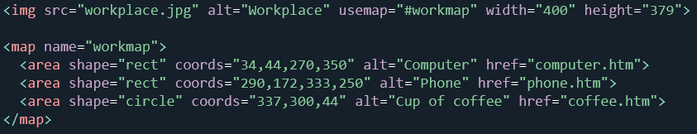


Ukoliko zelimo da pruzimo razlicite verzije slike za razlicite uredjaje ili situacije koristi se <picture> tag. Moze se koristiti za prilagodjavanje slika na osnovu velicine ekrana, rezolucije ili drugih faktora.
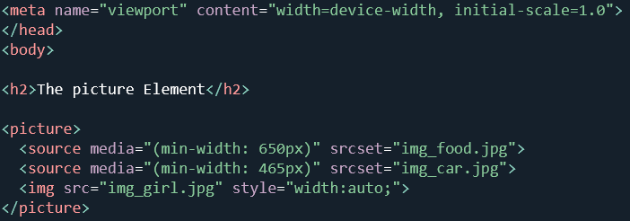

Favicon - ikonica koja se pojavljuje na tabu tvog sajta. S obzirom da je mala treba da bude jednostavna slika sa velikim kontrastom

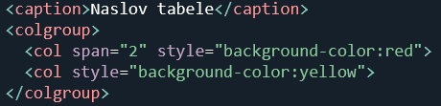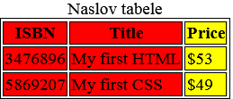

CSS:

Stilovi za CSS se ugradjuju:
inline style - unutar samih HTML elemenata(atribut style)
internal style sheet - upotrebom taga <style> unutar dokumenta(unutar <head> taga)
exteral style sheet - kreiranjem spoljasnje datoteke stilova(.css datoteka)
Prioritet je:
1. unutar HTML elementa -- <h1 style="color:blue">Tekst</h1>
2. <style> tag -- selektor {svojstvo: vrednost; ...}
3. spoljasnja datoteka stilova -- <link rel="stylesheet" type="text/css" href="stilovi.css">
4. kako citac prikazuje

Stilizovanje HTML elemenata:
Tag selektor - kada koristimo samo tag selektor(div, p, h1...). Stilovi ce se primeniti na sve elemente tog odredjenog HTML taga na stranici.
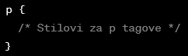
Id selektor(#) - za HTML elemente koji imaju odredjeni ID atribut <div id="myDiv">
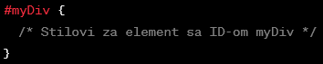
Klasni selektor(.) - kada stilizujemo grupu HTML elemenata koji dele isti klasni atribut
<p class="highlight">.
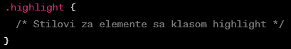
Stil za linkove:
a:link, a:visited, a:hover, a: active

float - postavljanje elemenata levo ili desno u kontejneru.
flex - fleksibilniji raspored(nov CSS)

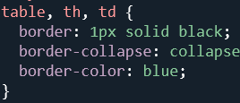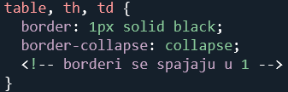
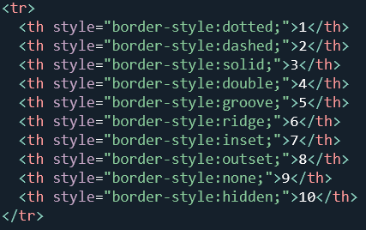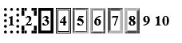
Width:50% znaci 50% ekrana... Isto ovako moze rowspan
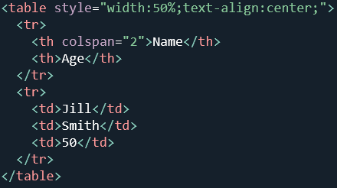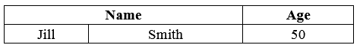

Na ovaj nacin moze da se boji i colgroup
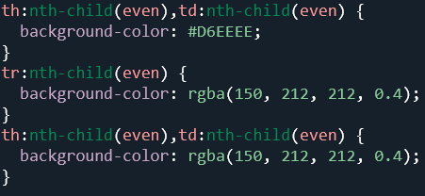

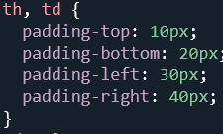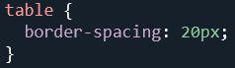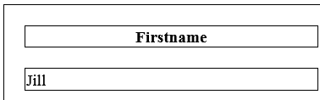
Stilizovanje unordered listi pomocu list-style-type: none, square, circle, disc(crni circle umesto praznog)
Stilizovanje ordered listi pomocu type: 1, A, a,i,I pored toga start: 50(neki broj)
Primer: <ol type="I" start="50"> ili : <ol type="1" start="50">
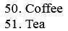

Tipovi dijagrama definisanih UML-om:
Strukturni dijagrami (prikazuju staticki aspekt sistema):
- Class - opisuje klase koje cine sistem i njihove relacije
- Object - slicni kao klasni, samo prikazuju objekte, bas instance u nekom momentu
- Component - opisuje softverske komponente koje cine sistem, biblioteke, paketi, fajlovi...
- Deployment - opisuje hardverske komponente nad kojima se vrse softverske, usko je povezan sa component dijagramom
Dijagrami ponasanja (prikazuje dinamicki aspekt sistema):
- Use case - ponasanje sistema pri interakciji izmedju sistema i korisnika
- Sequence - opis toka poruka izmedju objekata pri realizaciji neke operacije
- Collaboration - opis komunikacije izmedju objekata sistema
- Statechart - opisuje razlicita stanja objekta tokom zivotnog veka te promena iz stanja u stanje dinamicki instancirane
- Activity - prikaz dinamickog ponasanja sistema od jedne akcije do druge

Use case - opis ponasanja sistema ili njegove funkcije pod razlicitim okolnostima u skladu sa odgovorima sistema na zahteve korisnika sistema u cilju postizanja nekog poslovnog rezultata. Koristi se u ranoj fazi razvoja softvera kao scenario, prikaz onoga sto se desava pri interakciji korisnika i sistema. Ima 4 osnovna elementa: sistem(koji se modeluje), ucesnik(koji inicira interakciju), slucaj koriscenja(opis interakcije izmedju korisnika i sistema - skup scenarija-prikupljanje funkcionalnih zahteva sistema), veze(izmedju ovih elemenata).
Potrebno je definisati potrebne funkcionalnosti, identifikovati ciljeve, revidirati razumevanje pre dizajna i implementacije. Imamo:
1. slucaj koriscenja(use case) - sta funkcionalnost treba da podrzi. Postize cilj za ulogu. Koje funkcionalnosti, sta svaka uloga mora da uradi, da li je u stanju to da uradi, sta su ulazi i izlazi iz sistema.
2. Uloge u sistemu(actors) - definise koje funkcije su kome dostupne. Neko ko ima interakciju sa sistemom predstavlja ulogu, a ne korisnika. Moze biti: uredjaj, softver, osoba. Komunikacija sa sistemom preko poruka(ulazno-izlazne).
Veze na dijagramu:
1. Includes - izdvaja zajednicke delove razlicitih slucajeva koriscenja
2. Extends - opis slucaja koriscenja u posebnim slucajevima. Varijacija toka informacija(dodatna akcija koja moze, a ne mora da se izvrsi)
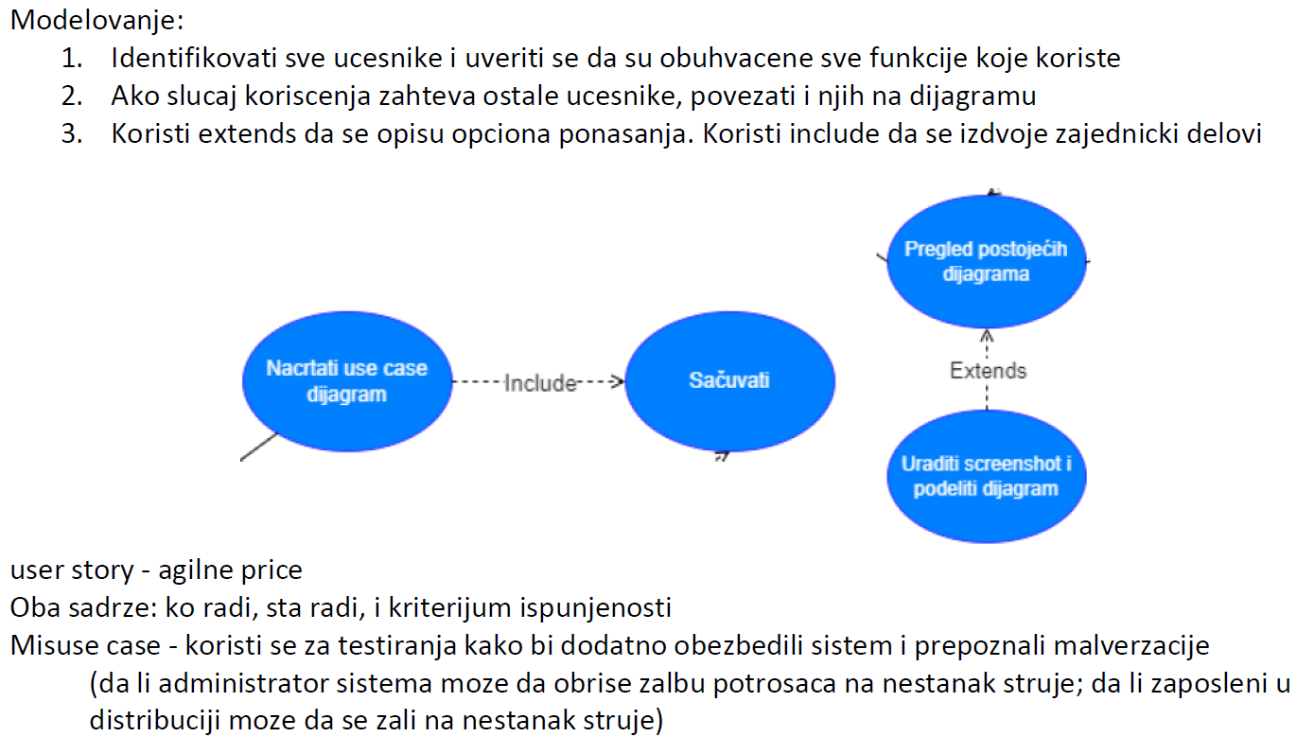

User story primer: Kao novi korisnik, želim stvoriti novi korisnički račun u aplikaciji kako bih mogao pristupiti svim njenim funkcijama

Class diagram - prikazuje skup klasa, interfejsa, saradnji i njihovih relacija. On opisuje strukturu sistema i specificira staticke i logicke aspekte modela. Imenuje i modelira koncepte u sistemu i specificira te logicke seme baze podataka(koji elementi ce se upisivati u bazu podataka). Sadrzi skup klasa, saradnji i njihovih relacija. Specificira staticke i logicke aspekte modela.
Klasa - skup objekata sa zajednickim atributima, operacijama, metodama, vezama i semantikom. Ne zauzima memoriju dok se ne inicijalizuje i nparavi objekat. Do tog trenutka je samo nacrt. Ne moramo inicijalizovati klasu i kreirati njen objekat ukoliko su metode staticke. Tada mozemo samo pozvati metodu.

Relacije izmedju klasa definisanih UML-om
Dependency(zavisnost) - kada jedan element zavisi od drugog.
Shopping cart --> product, da bi kupili moramo imati proizvod
Association(asocijacija) - bilo kakva logicka veza
Passenger --> airplate, avion ima 0 ili vise putnika
Generalization/Inheritance(nasledjivanje) - jedan element modela(child) baziran je na drugom elementu modela(parent)
Parent <-- Child
Realization(realizacija) - element modela realizuje ponasanje drugog elementa(interfejs)
Client --> Suplier, vise klijenata moze da realizuje jednog supliera

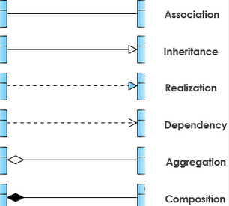

Sequence diagram - sluze za opis toka poruka izmedju objekata kojima se realizuje odgovarajuca operacija u sistemu. Koristi se za modelovanje dinamickih aspekata sistema. Dijagram interakcije, jedna od realizacija use case dijagrama. Prikazuje tok poruka izmedju objekata za dati slucaj koriscenja. Ima dve dimenzije: vreme(pokazuje po vertikalnoj dimenziji), kolekcija objekata(prikazuje po horizontalnoj liniji). Pravougaonikom se predstavljaju objekti koji sadrze ime klase. Vertikalna linija oznacava vek trajanja objekta, a horizontalne linije oznacavaju slanje poruka - poziv metoda.

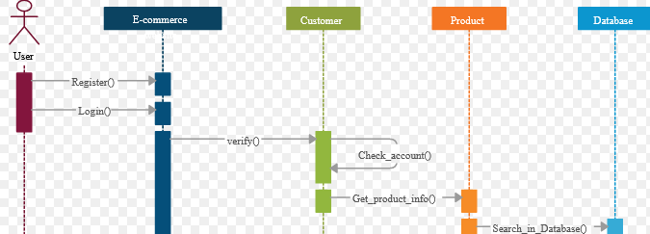

Dijagrami komponenti(component diagrams) - definise odgovarajucu fizicku strukturu vezanu za implementaciju i predstavlja deo arhitekturalne specifikacije. Svrha mu je organizacija izvornog koda, konstruisanje izvrsne verzije i specificiranje fizicke baze podataka. Koristimo ih za opis strukture kompleksnog sistema. Nisu funkcionalnosti nego delovi koje prave funkcionalnosti. Potrebno je da imaju dobru komunikaciju sa ostalim komponentama i da zajedno sa njima formiraju kompletan sistem. One treba da su zamenljive ili po potrebi upotrebljive u drugim sistemima.

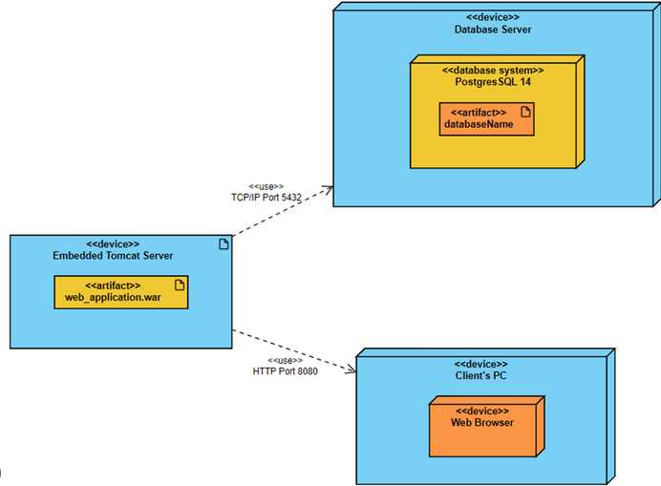

URI (Uniform Resource Identifier) je skup karaktera koji identifikuje odgovarajuce ime ili resurs u mrezi. Moze identifikovati resurs preko lokacije ili imena(ili oba). On je nadskup URL-a i URN-a. Predstavlja ime, lokaciju ili obe stvari. URI je superset URL-a. Pruza tehniku kojoj se omogucava samo definisanje/opisivanje necega. Primer:
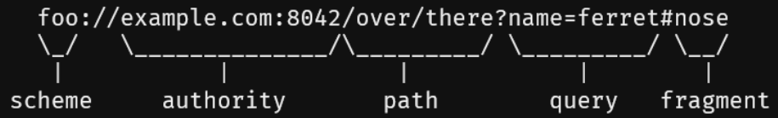

URL (Uniform Resource Locator) je podskup URI-ja koji specificira gde se resurs nalazi, ali pored toga sto ukazuje na lokaciju obezbedjuje i mehanizme za pristup resursu. Npr: (http://), (ftp://) ... URL predstavlja samo lokaciju. Koristi se kako bi opisao nesto.

URN - resurs sa imenom, ali ne podrazumeva lokaciju ili kako da se pristupi imenu

IRI - ekstenzija za URI koja nam omogucava koriscenje internacionalnih znakova npr. cirilicu, kinski...
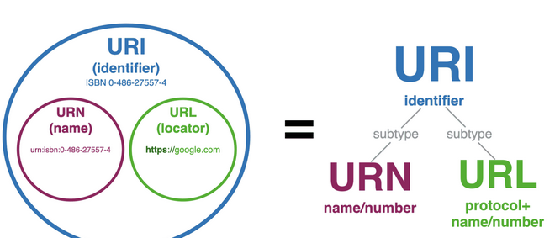

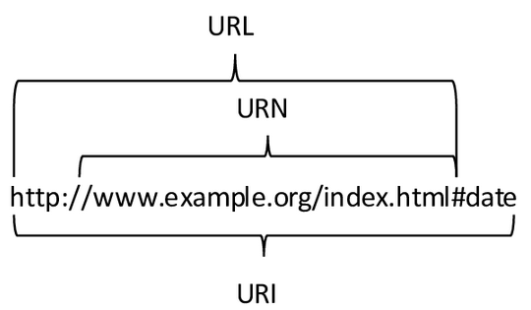

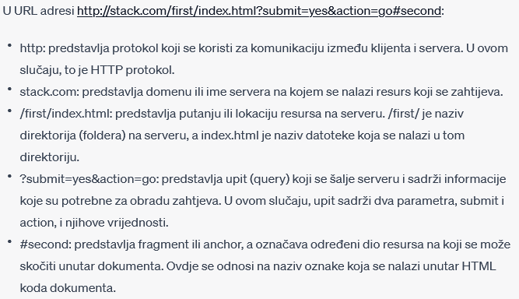

Mreze:
Zasto koristimo ORM?
Ciljevi upravljanja mrezom su: osigurati efikasnost, stabilnost i dostupnost mreze, te osigurati da se podaci prenose sa sto manje kasnjenja i gubitka. Glavni elementi za upravljanje mrezom su monitoring, konfiguracija, dijagnostika i upravljanje performansama.

Stek memorija koristi za skladištenje kratkoročnih podataka koji se brzo uklanjaju nakon završetka funkcije, dok se heap memorija koristi za skladištenje dugoročnih podataka koji se ne mogu alocirati na steku. Takođe, stek memorija se brže pristupa jer je organizovana kao LIFO struktura podataka, dok se hip memorija pristupa sporije jer zahteva dinamičku alokaciju.

Load balancer - mrezna komponenta ili sistem koji se koristi za ravnomerno rasporedjivanje opterecenja izmedju vise resursa(kao sto su serveri, mrezni linkovi ili aplikacije) kako bi se postigla bolja skalabilnost, performanse i visoka dostupnost sistema.
Cesto se koristi u razlicitim kontekstima:
1. Web serveri: u kontekstu web aplikacija, load balancer se koristi za ravnomerno rasporedjivanje HTTP zahteva koji dolaze od korisnika na vise web servera. To pomaze u balansiranju opterecenja izmedju servera, sprecava preopterecenje jednog servera, omogucava horizontalno skaliranje i obezbedjuje visoku dostupnost
2. Aplikacijski serveri: Za složenije aplikacije koje koriste aplikacijske servere, load balancer se može koristiti za distribuciju zahteva na različite servere u klasterskom okruženju. Ovo omogućava bolje iskorišćenje resursa, poboljšava odziv aplikacija i omogućava dodavanje ili uklanjanje servera bez prekida u radu.
3. Baza podataka: U nekim scenarijima, load balancer se može koristiti za ravnomerno raspoređivanje zahteva prema bazama podataka u distribuiranom okruženju. Ovo može pomoći u balansiranju opterećenja između više baza podataka, poboljšava skalabilnost i omogućava visoku dostupnost podataka.
4. Mrežni linkovi: U mrežnim infrastrukturama, load balancer se može koristiti za distribuciju mrežnog saobraćaja na više mrežnih linkova. Ovo pomaže u optimizaciji protoka podataka, sprečava preopterećenje jednog linka, poboljšava pouzdanost mreže i omogućava balansiranje opterećenja na različitim mrežnim putanjama.

Protokoli:
ICMP(Internet Control Message Protocol) - nadzorno upravljacki deo IP-a, koristi se za prenos informacija o gresci, primeri poruka o greskama su nemogucnost daljeg usmeravanja datagrama i zagusenje mreze. Najvaznije ICMP poruke su: zahtev za odjekom(echo request/replay, to je pingovanje), poruka preusmeravanja(redirect), zahtev za smanjenje brzine slanja(source quench)
IGMP(Internet Group Management Protocol) - krajnji racunari koriste za prenos informacija o pripadnosti grupama, krajnji racunar radi u dve faze... Na pocetku on salje IGMP poruku za prijavljivanje u datu grupu, tu poruku prima IGMP usmerivac. Posto je pripadnost grupi privremena, lokalni IGMP usmerivac periodicno poziva(verovatno pinguje) krajnje racunare radi provere pripadnosti. IGMP ima podrsku za multicast funkcionalnost.

Nacin dodeljivanja IP adresa - statick i dinamicki
Staticko dodeljivanje znaci da se IP adresa rucno podesava za svaki racunar, dok dinamicko dodeljivanje koristi protokol kao sto je DHCP(Dynamic Host Configuration Protokol) za automatsku dodelu IP adresa.

DHCP protokol
Koristi se za automatsku dodelu IP adresa racunarima na mrezi. Uloga DHCP protokola je da osigura da svaki racunar na mrezi ima jedinstvenu i validnu IP adresu. Karakteristike DHCP protokola su: automatizacija, fleksibilnost i podrska za podesavanje drugih parametara mreze, kao sto su DNS i gateway adresa
DHCP - dobijanje novih informacija
DHCP moze da vrati ne samo dodeljenu IP adresu u podmrezi, vec i: adresu podrazumevanog rutera(default gateway), ime i IP adresu DNS servera, podmreznu masku(koja je indikator mreznog prefiksa).
Opis koraka dobijanja IP adrese putem DHCP protokola
1. Racunar salje zahtev za IP adresu(DHCP Discover)
2. DHCP server odgovara sa potvrdom i ponudom IP adrese(DHCP offer)
3. Racunar potvrdjuje primljenu ponudu (DHCP Request)
4. DHCP server potvrdjuje da je IP adresa dodeljena (DHCP Ack)

Standardni aplikacioni protokoli:
TELNET i RLOGIN - podrska za udaljeni pristup i rad na nekom racunaru
SMTP(Simple Message Transfer Protocol) - protokol pomocu kog klijent salje elektronsku poruku nekom serveru. Gmail na primer u okviru njihovog sistema mozda koristi neke drugacije, ne standardne, protokole medjutim SMTP je standard za slanje elektronskih poruka van sistema. SMTP serveri uglavnom koriste TCP i port 25. Postoje tri glavne komponente u okviru elektronske poste, a to su: sam citac, server i SMTP. Citac unosi postu koju salje na server, ali takodje je i cita sa servera ili sa svoje masine. Mail se sastoji od zaglavlja i samog tela. U zaglavlju se potpisuje posiljaoc, navodi primaoc i tema same poruke sto je opciono. Telo predstavlja sam text.

Protokoli za pristup e-posti
POP3 (Post Office Protocol, version 3)- protokol pomocu kojeg se prihvata posta sa SMTP servera i cuva na klijentskoj strani, STATELESS je i Bob ukoliko promeni PC nece moci da procita ponovo mail. IMAP (Internet Message Access Protocol) - takodje se koristi za prihvatanje poruka sa SMTP servera. Glavna razlika izmedju IMAP i POP3 protokola je to sto IMAP ne cuva same poruke na lokalnoj masini dok POP3 radi upravo to. IMAP jednostavno sinhronizuje (i STATEFULL je) nase prijemno sanduce sa SMTP serverom dok POP3 skida poruke na nas racunar.

HTTP (HyperText Transfer Protocol) - protokol za pretragu WEB stranica (W3). Protokol definise na koji nacin su poruke formatirane i na koji nacin se one odasilju, takodje govori kako odredjeni pretrazivaci i web serveri treba da reaguju na odredjene komande. Na primer sam URL(Uniform Resource Locator) predstavlja HTTP komadnu koja govori serveru koju stranicu da vrati pretrazivacu. Postoje dve verzije ovog protokola, HTTP i HTTPS(HyperText Transfer Protocol Secure) koji jednostavno komunikaciju izmedju klijenta i servera enkriptuje koristeci SSl (Secure Sockets Layers) ili TLS (Transport Layer Security). HTTP je Stateless Protocol sto znaci da se svaka komanda izvrsava nezavisno bez ikakvog znanja o komandi koja je bila izvrsavana pre nje, zbog toga je dosta tesko implementirati neki vid “inteligencije” radi lakse komunikacije sajta sa korisnikom. Zbog toga se sam HTTP standard prosiruje raznim tehnologijama kao sto su kolacici (cuvanje nekih odredjenih podataka o korisniku radi bolje personalizacije sadrzaja i brzih odgovora, ogranicena velicina kolacica (4KB) kao i broj po domenu), java skriptice itd...Kod HTTP-a postoje dva tipa poruka(komande GET i POST), zahtevi (requests) ono sto salje korisnik i response(odgovor servera na zahtev). HTTP podrzava rad sa greskama, odnosno omogucava laksu identifikaciju problema uvodjenjem kodova gresaka, na primer 404 greska znaci da server nije uspeo da pronadje fajl koji je korisnik zahtevao. Dva tipa konekcije, Non-Persistant i Persistant. Verzija 1.0 (Get, Post, Head), 1.1 (dodaje se PUT-upload i DELETE), 2.0 neka kompresija.

FTP(File Transfer Protocol) - Uspostavlja dva TCP kanala (default portovi su 20 za prenos i 21 za
kontrolu veze) izmedju korisnika i servera, omogucava prenos podataka(datoteka) na server. Samo autorizovani korisnici imaju pravo pristupa odredjenom serveru. Koristi se DNS kako bi se razresilo ime servera na koji se povezujemo. FTP je STATEFULL protokol (pamti stanje svog kljenta, direktorijum gde se nalazi i prethodnu autentifikaciju, podrska za rad sa vise korisnika), po zavrsetku slanja datoteke konekcija se zatvara i za novu ponovo otvara. Takodje podrzava povratne/statusne kodove, can’t connect. Koristi se u kombinaciji sa TCP.

Adrese (Fizicka i Logicka) -Postoje dva tipa adresa u mrezi, IP(logicka adresa) i MAC(Media Access Control) fizicka adresa. Logicka adresa se koristi u mreznom sloju dok se MAC adresa koristi u link sloju. MAC adresa predstavlja svaki fizicki uredjaj u mrezi. Hello protokol salje svima Hello poruku, svi mu odgovaraju tako dobija MAC adresu, takodje se uredjaju periodicnu javljaju kako bi znao da li su zivi).

ARP (Address Resolution Protocol) - Prvobitno se proveri u listi da li postoji uredjaj sa odredjenom IP adresom, ukoliko da paket se prosledjuje na odgovarajucu MAC adresu uredjaja. Ukoliko ne upucuje se ARP (broadcast-svima) zahtev kako bi se identifikovao uredjaj kome je potrebno poslati neki paket. Lista sadrzi parove IP-MAC adresa uredjaja.
Sluze za poboljsanje kvaliteta i sigurnosti prenosa podataka u komunikacionim mrezama. Koriste se za automatsko ponavljanje zahteva za prenos podataka kada se pojave greske u prenosu. Funkcionalnosti: detekcija gresaka, korekcija gresaka, potvrda primitka, automatsko ponavljanje zahteva, kontrola propusnosti. ARP protokoli su korisni u mrezama gde se ocekuje da ce biti gresaka u prenosu podataka, kao sto su bezicne mreze i mreze sa slaboscu signala.

WEB-Cash (Kesiranje) - Uvodjenje posrednika, kopije izmedju klijenta i samog servera. Omogucava
smanjenje direktne komunikacije sa serverom i brzi pristup samom materijalu (stranicama). Smanjuje se saobracaj ka globalnoj mrezi, instalira ga ISP (internet service provider). Kes server (proxy) se ne ponasa samo kao server nego i kao klijent. On ukoliko ne poseduje potreban sadrzaj komunicira sa serverom dobavlja ga i potom cuva ukoliko je to moguce. Takodje komunicira sa serverom kako bi proverio samu verziju materijala koju poseduje jer je web sadrzaj promenljiv (datum se navodi u HTTP zahtevu).
Veb kesiranje(proxy server) - web kesiranje je proces koji pohranjuje kopiju web stranice na lokalnom racunaru(hard disk) ili serveru(proxy server) kako bi se ubrzalo ucitavanje stranice prilikom narednih poseta. Uslovni GET je metoda koja se koristi da se proveri da li je lokalna kopija web stranice azurirana.
Proxy server je resenje kojim se tezi rasterecenju originalnih servera, smanjenju saobracaja ka globalnoj mrezi i unapredjenju performansi interneta na nacin da uredjaji kada traze neki dokument prvo se obracaju lokalnom proxy serveru(kojeg instalira ISP, univerzitet i sl.) koji u sebi ima kesirane dokumente iz ranijih potrazivanja pa ako je trazeni objekat vec u cashe-u proxy ga odmah isporucuje(ne izlazi se dalje u mrezu), a ako ga nema obraca se originalnom serveru koji mu ga isporucuje, on taj objekat skladisti kod sebe ako ga neko bude opet trazio i naravno klijentu dostavlja dokument koji je od proxy-ja u pocetku i trazen. Proxy se ponasa i kao server(kada se desi cache hit) i kao klijent(cache miss pa onda on od originalnog servera trazi dokument). Komanda za uslovni pristup (Conditional Get) je nastala kao posledica toga sto je sadrzaj web stranica promenljiv pa se ne zna da li se na proxy-ju nalazi vremenski zadovoljavajuca ili zastarela kopija dokumenta pa proxy server u svome zahtevu na neki dokument navodi da mu se posalje nova verzija dokumenta ako je modifikovan nakon datuma navedenog u zahtevu, ako odgovor izostane znaci da je kopija dokumenta na proxy-ju bila validna, a ako originalni server otkrije da on ima noviju verziju od navedenog salje je proxy serveru, a on je usvaja.
--
U većini slučajeva, moderne web pregledače imaju automatsko upravljanje keširanjem koje optimizuje memoriju i disk prostor koji se koristi za keširanje, često se oslanjajući na algoritme poput "stranica zamene" (stranice koje se ređe koriste se zamjenjuju novim podacima).
Ako se podaci kesiraju na hard disku PC-ja oni se brisu nakon gasenja racunara.

Ethernet - Dominantna LAN tehnologija, jeftino, jednostavno i robusno resenje (naravno uz NIC - Network Interface Controller ili mreznu karticu). Ethernet je pristupna mreza koja se koristi za povezivanje racunara ili uredjaja preko kabela. Ethernet je uspesniji od rivala Token Ring-a (MAU-Media Access Unit, topologija prstena najcesce, tokeni). Ethernetovo ubrzanje prenosa je 10Mbps do 100Gbps. Najcesce koristen u LAN (Local Area Network), WAN(Wide Area Network) i MAN(Metropolitan Area Network) izvedbi. Standardizovani 80ih. Na pocetku ethernet je koristio koaksialne kable kao prenosni medijum, dok danas se koristi varijanta sa paricama (twisted pair) kao i opticki medijumi. Sistemi koji komuniciraju koristeci Ethernet dele podatke na manje delove koji se zovu frejmovi, svaki frejm sadrzi source i destination adresu kao i proveru da li je podatak uspesno i celokupno prenesen (checksum metod). Struktura Ethernet okvira je sledeca: adresa source i dest kao sto sam spomenuo gore, tip protokola koji ocekujemo da je sledeci, crc provera po prijemu.

CSMA/CD algoritam
Prihvata datagram sa mreznog nivoa i formira okvir za slanje. Oslusne kanal i ako je miran zapocne slanje, u suprotnom ceka da se oslobodi i pokusa ponovo kasnije. Ako u toku slanja celog okvira ne utvrdi koliziju slanje je zavrseno.

Logicka segmentacija(VLAN - Virtuelni LAN)
Kod mreza koje koriste mostove, tj. komunikatore kada se paket broadcastuje, salje svima moze doci do zagusenja posto svi dele isti broadcast domen. Zbog toga se mreza deli, segmentira na manje delove kako bi se zagusenje izbeglo. Broadcast paket se ne preliva van svog segmenta. VLAN je skup cvorova koji su zajedno grupisani u jedan broadcast domen. 1 VLAN switch = N VLAN-ova. Razlog uvodjenja: brzina, specificne potrebe kompanija, laksa kontrola saobracaja mreznog administratora(lista za pristup).

Napadi na internetu/mrezama:
Packet sniffing, IP spoofing, record and playback, DOS(Denial of Service), Crv, trojanac, malweri, spyware, wireshart prisluskivanje, presretanje
Malware - neprijateljski program koji ometa normalan rad na racunaru. Cesto se samostalno sire i repliciraju preko zarazene mreze zombi racunara(botnet).
Virus - zahteva aktivnu radnju korisnika npr. da otvori fajl u prilogu mail-a, replicira se zapisom na lokalnom racunaru i dalje se siri preko mreze
Worm - pasivna infekcija, aktivira se sam po prijemu na napadnuti racunar i sam se replicira dalje
Trojanski konj - skriveni deo nekog legitimnog softvera
Spyware - spijunira i snima razlicite akcije korisnika
Adware(Spam) - slanje brojnih nezeljenih poruka, pop-up prozori, oglasi, reklame
DoS - onemogucava uslugu na nacin da napadaci preuzimaju mrezne resurse(zlonamerni racunari konstantno spamuju server sa zahtevima za uslugu) i time ih cine nedostupnim za legitimne korisnike. Ne moze se spreciti jer je ranjivost sama koncepcija pruzanja usluga u klijent-server modelu.
DDoS je specifičan oblik DoS napada koji koristi distribuirane resurse cesto zarazene bot mrezom kako bi stvorio opterecenje i onemogucio rad sistema, dok se DoS odnosi na napade koji imaju za cilj uskratiti pružanje usluge ili njihovo sporije izvrsavanje zbog preopterecenja.
Packet sniffing - prisluskivanje saobracaja unutar deljenog etherneta i wireless mreza gde racunar u mrezi moze primiti sve pakete i snimiti sadrzaj(sto mu koristi ako sadrzaj nije enkriptovan)
IP spoofing - slanje anketa sa laznom source adresom(predstavljanje kao neko drugi)
Ransomware - sifruje podatke i trazim otkup(ransom)
Rootkit - instalira se na računaru sa ciljem da se prikrije od antivirusnih programa i drugih sigurnosnih alata. On pruža napadaču privilegije "root" (administratora) nad sistemom i omogućava im neovlašćen pristup i kontrolu nad računarom.

Zastita od napada na internetu:
Autentifikacija, posiljalac i primaoc medjusobno treba da potvrde identitet jedno drugom
Poverljivost, posiljaoc kriptuje, a primalac dekriptuje(privatnim kljucem, asimetricna kriptografija)
Integritet poruke, nemoguca izmena u prenosu, neki vid verifikacije po prijemu mozda
Metode kriptografije:
1. Private/Simetricni kljuc(obe strane poseduju kljuc koji samo oni vide, a ne Trudi)
2. Javni kljuc(kljuc koji se zamenjuje)
3. Monoalfabetski kod, zamena jednog slova drugim, cezarova sifra
4. Polialfabetski kod, n pravila zamene u n koraka, napredni cezar
5. Blokovsko zastitno kodiranje, neki blok se deli na manje blokcice, koriste se funkcije za skremblovanje, slucajan broj puta, blokova kako brute force metodom ne bi moglo lako da se pronadje resenje. Primeri DES i AES. Ideja da svaki ulazni bit utice na broj izlaznih bitova u bloku.

Osnovni zahtevi za ukljucenje u/na mrezu su: krajnji racunar, mrezna kartica, OS, TCP/IP protokol stek
Kombinovana kriptografija(simetricna i asimetricna) - koristi asimetricnu za razmenu javnog kljuca i sifrovanje simetricnog kljuca, a simetricnu za dalju komunikaciju:
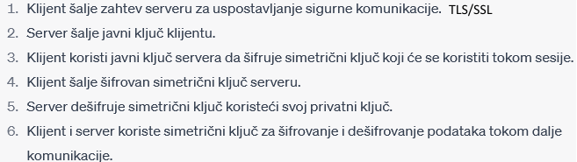

Simetricna kriptografija(DES i AES spadaju ovde):
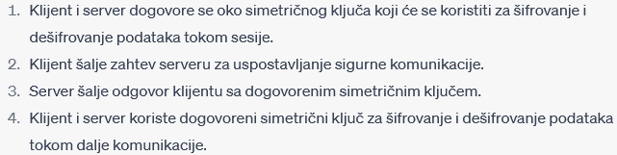

ECB(electronic codebook) i CBC(cipher block chaining) sifrovanje blokova podataka u kriptografiji

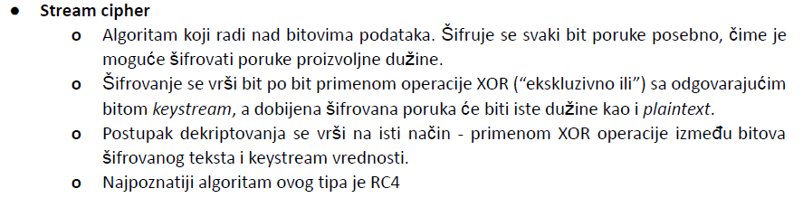
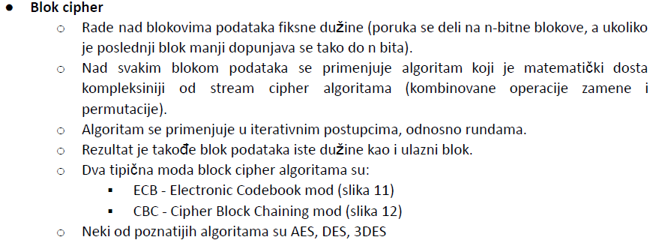
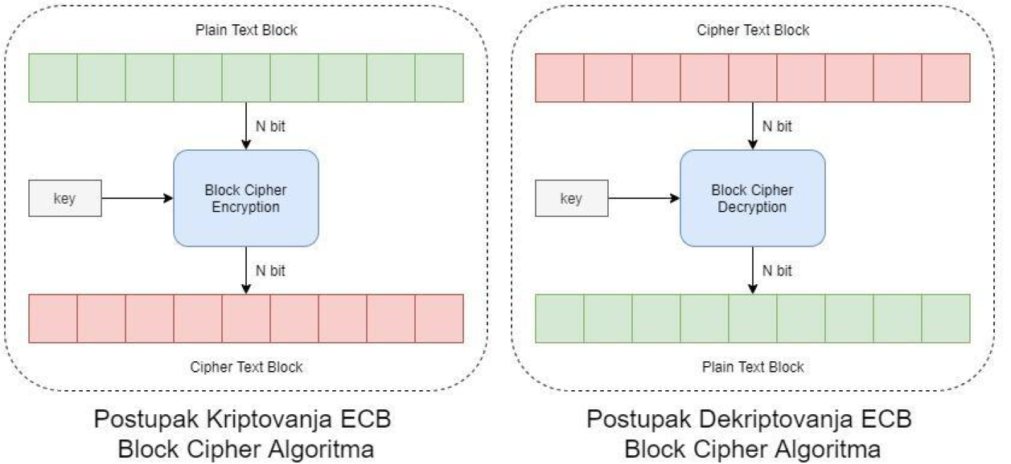

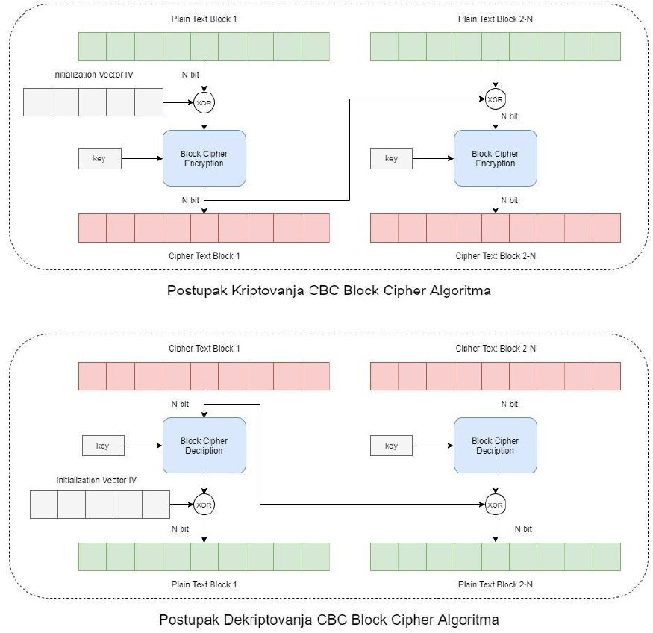
DES algoritam uzima blok podataka od 64 bita i koristi ključ od 56 bita za generisanje šifrovane poruke koja je takođe dužine 64 bita. Postupak se ponavlja 16 puta sa različitim ključevima kako bi se generisao kriptografski jaka šifra. Dekripcija se vrši na isti način samo obrnuto - šifrovana poruka se dešifrira uz pomoć istog ključa i postupka.
AES, s druge strane, koristi blokove podataka od 128 bita i može koristiti ključeve dužine 128, 192 ili 256 bita. Algoritam radi u nekoliko faza. U prvoj fazi se ključ koristi za generisanje tzv. Round Keys, koje se kasnije koriste u procesu enkripcije. Zatim se blok podataka kombinuje sa Round Keys korišćenjem posebnih matematičkih funkcija. Postupak se ponavlja u nekoliko rundi u zavisnosti od dužine ključa. Dekripcija se vrši na sličan način samo obrnuto.
Sigurnost se postiže korišćenjem ključeva koji su teški za probijanje i ponavljanjem procesa enkripcije/dekripcije u više rundi. AES je zastupljeniji.
Simetrična kriptografija se zasniva na korišćenju istog ključa za enkripciju i dekripciju podataka. Ako se ključ nekako otkrije, onda napadač može lako da dešifrira sve podatke koji su enkriptovani tim ključem. Zato je bitno da se ključevi čuvaju na sigurnom mestu i da se koriste samo kada je to neophodno. Kada se koristi na pravi način, simetrična kriptografija je vrlo sigurna i efikasna za zaštitu podataka. Brza je efikasnija za velike kolicine podataka.
Asimetrična kriptografija koristi dva različita ključa - javni i privatni. Javni ključ se koristi za enkripciju podataka, dok se privatni ključ koristi za dekripciju. Javni ključ se može javno objaviti, dok se privatni ključ čuva u tajnosti. Asimetrična kriptografija je vrlo sigurna jer napadač ne može da dešifrira podatke bez privatnog ključa. Međutim, ovaj pristup je mnogo sporiji od simetrične kriptografije, posebno kada su u pitanju veliki blokovi podataka. Korisna kada postoji potreba za sigurnom razmenom kljuceva, potpisivanjem digitalnih dokumenata i slicnim aktivnostima.
Klijenti enkriptuje poruke javnim kljucem servera, a server ih dekriptuje svojim privatnim. Server enkriptuje poruke za klijenta klijentskim javnim kljucem, a klijent ih dekriptuje svojim privatnim.
JWT:
Prilikom korišćenja asimetričnih ključeva, server koristi svoj privatni ključ za potpisivanje JWT tokena, dok klijent koristi javni ključ servera za verifikaciju ispravnosti potpisa. Kada klijent dobije JWT token, on koristi javni ključ servera (koji je prethodno dobio na siguran način) za verifikaciju ispravnosti potpisa tokena. Na taj način klijent može biti siguran da je token validan i da je izdat od strane servera koji poseduje odgovarajući privatni ključ. Jedan od uobičajenih načina za klijenta da dobije javni ključ servera jeste putem SSL/TLS (Secure Sockets Layer/Transport Layer Security) protokola. SSL/TLS obezbeđuje sigurnu komunikaciju između klijenta i servera putem enkripcije i autentifikacije. Kada se klijent poveže sa serverom preko SSL/TLS, server šalje svoj digitalni sertifikat klijentu. Sertifikat sadrži javni ključ servera, zajedno sa drugim informacijama kao što su identitet servera i potpis koji garantuje verodostojnost sertifikata. Klijent zatim proverava ispravnost sertifikata koristeći lanac poverenja (certificate chain) i provjerava da li je izdat od strane pouzdanog sertifikacionog tela (Certificate Authority - CA). Ako se sertifikat smatra validnim, klijent ekstraktuje javni ključ servera iz sertifikata i koristi ga za enkripciju podataka koji su namenjeni serveru ili za verifikaciju potpisa JWT tokena koje je dobio od servera.

TCP/IP arhitektura, komunikacija i stek
Slojevit protokol(network, internet, transport, application). Sloj je podsistem unutar steka sa zadatim odgovornostima. Aplikacija ne mora da zna nista o nacinu usmeravanja, usmeravanje se obavlja u donja 3 nivoa, TCP/IP je modularan protokol. TCP/IP stek se sastoji od mnogo protokola, najvazniji su TCP, UDP i IP.
DNS(Domain Name System) predstavlja jednu od osnovnih komponenti interneta i u osnovi je sistem koji pretvara imena racunara(hostanames) u IP adrese. Kada se ukuca www.google.com nas racunar ce poslati zahtev DNS serveru trazeci podatke o IP adresi koja je povezana sa domenom google.com. DNS server potom prevodi URL(Uniform Resource Locator) u IP adresu, odnosno, povezace se sa trazenim domenom i uputiti nas na trazenu adresu. Name serveri su ti koje svi korisnici na internetu pitaju "gde je taj sajt". Da bi domen bio aktivan neophodno je da bude vidljiv na javnom DNS serveru, a da bi funkcionisali svi servisi pod tim domenom(sajt, email i drugo) neophodno je da nadlezni name serveri tacno znaju gde se ti servisi nalaze, tj. na kojim IP adresama. Top level domain je drzava, second level domain je ime pod kojim se neka firma moze registrovati.
Primer: nekisajt.rs -> nekisajt(second level domen), .rs(top level domen)
DNS server se menja podesavanjima rutera.
Kada se korisnik poveze na internet njegov racunar je dobio IP adresu od provajdera. Kada korisnik zatrazi pristup veb-sajtu. DNS server ISP-a ce se koristiti da bi se prevodilo ime domena u IP adresu koja je neophodna za pristup sajtu. ISP-i takodje odrzavaju svoje DNS servere koji sadrze informacije o razlicitim sajtovima, kako bi se omogucilo brzo i efikasno pretrazivanje i pristupanje tim sajtovima. Ovi serveri su povezani sa drugim DNS serverima sirom sveta kako bi se obezbedilo da se informacije o imenima domena brzo i efikasno pronalaze i prevode u IP adrese.

DNS je distribuirana baza podataka implementirana hijerarhijskim skupom name server-a. Upotreba ovog sistema se odvija po istoimenom DNS aplikativnom protokolu koji definise komunikaciju izmedju uredjaja i name servera zarad razresenja referenci oko imena. DNS za unesen hostname(znakovni oblik) prevede u IP adresu(radi i obrnuto). Pruza mogucnost reimenovanja host racunara(ima primarno kanonicno, ali i alias ime), reimenovanje mail servera kao i mogucnost raspodele opterecenja(umnozavanje web servera i vezivanje skupa IP adresa za jedno kanonicnko ime - jedan od primera bi bila logika da preusmerava na najblizi web server iz tog skupa IP adresa). DNS serveri se organizuju hijerarhijski: najvisi nivo su DNS Root serveri, nize se nalaze com, org i edu DNS serveri koji se opet granaju na nize DNS servere. Postuju pravilo ako visi DNS server ne poznaje mapiranje, pristupa se nizem DNS serveru.
Npr. kada klijent trazi www.facebook.com obraca se root serveru da nadje com DNS server na kome ce traziti dalje facebook.com DNS server na kome ce pak traziti IP adresu od www.facebook.com.

Lokalni DNS server - racunar koji pohranjuje informacije o domenima u lokalnoj mrezi i omogucuje lokalnim korisnicima da pristupaju internetu. Uloga mu je da olaksa rad korisnicima tako sto skracuje vreme potrebno za dobijanje odgovora od DNS servera i smanjuje opterecenje na internet.

DNS (Domain Name System) - Predstavlja hijerarhijski decentralizovan sistem za imenovanje racunara, servisa i generalno raznih resusra povezanih na internet ili neku privatnu mrezu. Asocira razne informacije sa DOMENOM (nama citljivom adresom na internetu). Omogucava prevodjenje nama citljivim adresama u racunaru razumljive adrese (numericke IP adrese). Postoje TLD (Top-Level Domain) serveri koji su odgovorni za com,org,edu kao i nacionale domene, AUTH serveri, svaka organizacija sa javno dostupnim mail serverima mora obezbediti DNS servis sa podacima o njima, njega odrzava sama organizacija ili ISP. Svaki ISP ima default name server sto je prvi lokalni DNS kome racunar salje neki upit, ako on nema pojma salje taj upit sledecem DNS serveru! Takodje i ovde postoji kesiranje kako pristupanje root serverima ne bi bilo cesto. DNS koristi query i reply porukice.

Provajder ili internet provajder(ISP) je kompanija koja pruza usluge povezivanja sa internetom. U te usluge spadaju e-mail, web-hosting, virtuelni privatni serveri...

IKP
Internet je globalna mreza racunara koja omogucava razmenu informacija i usluga putem razlicitih tehnologija i protokola. Gradivni elementi interneta su: racunari, mrezni uredjaji, protokoli i infrastruktura(kablovi, sateliti...)

Operativni sistem resava problem brzine na racunaru (konkretno za RAM)

Mrezni protokoli su pravila i standardi koji regulisu komunikaciju izmedju racunara na mrezi.

Tipovi prenosa(adresiranja) u racunarskoj mrezi:
Unicast 1:1 -> 1 posiljalac i 1 primalac
Broadcast 1:ALL -> 1 posiljalac ka svima u mrezi
Multicast 1:N -> 1 posiljalac ka vise primalaca
Anycast 1:1 of N -> 1 posiljalac ka 1 od vise primalaca

Klijent-server model - jedan racunar(server) sluzi drugim racunarima(klijentima) koji traze usluge ili informacije.
Peer-to-peer - svi racunari su jednaki i mogu sluziti i kao klijenti i kao serveri.

Internet protokol stek - razlika njega i ISO/OSI
Internet protokol stek je skup protokola koji se koriste za komunikaciju na internetu.
Nivoi su:
4. Aplikacijski nivo(HTTP, FTP,...)
3. Transportni nivo(TCP, UDP)
2. Internet(IP)
1. Sloj mreznog pristupa(bluetooth, wifi, ethernet)
Razlika je u tome sto internet protokol stek ima manje nivoa i fokusira se na prakticna resenja za komunikaciju na internetu, dok ISO/OSI sluzi kao teorijski okvir za razumevanje mreznih komunikacija

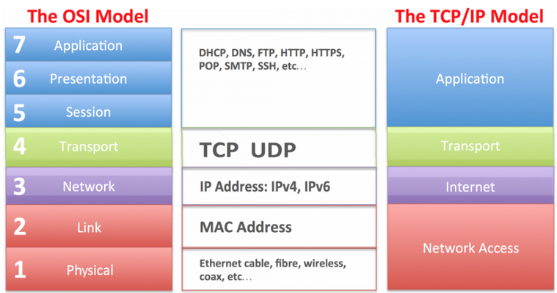

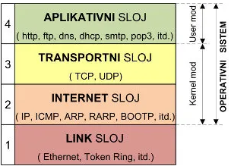

Enkapsulacija paketa je proces u kojem se podaci iz jednog nivoa protokola steka prekriva(enkapsulira) u podatke drugog nivoa. Princip enkapsulacije je da svaki nivo protokola dodaje svoj nivo podataka(npr. adresu kontrolne informacije) na podatke prethodnog nivoa pre prenosenja preko mreze.

ISO/OSI model
Nedostatak prvih mreza sa komutacijom paketa je bio to sto su samo cvorovi istog proizvodjaca mogli medjusobno da komuniciraju. Resenje problema ponudjeno je u obliku ISO/OSI referentnog modela. Model je napravljen u obliku slojevite arhitekture, svaki sloj ima sopstvene obaveze. OSI je hijerarhijska i modularna arhitektura, gde su slojevi slabo povezani.
Physical , data link, network slojevi => media layers
Transport, session, presentation, application => host layers.
Application, presentation, session - data
Transport - segment
Network - packet
Data link - frames
Physical - bits

Nivoi protokola predvidjeni ISO OSI referentnim modelom:
1. Fizicki - prilagodjenje karakteristikama fizickog medijuma, prenos bita ili reci
2. Nivo veze(Data link) - pouzdan prenos podataka, uspostava veze, kontrola toka, reasembliranje poruka. Sluzi za direktno komuniciranje sa mreznim hardverom/karticom.
3. Mrezni - logicki model mreze, usmeravanje paketa kroz mrezu. Zaduzen za usmeravanje paketa kroz mrezu, takodje moze da upravlja grupama paketa(multicasting). Kljucne funkcije su adresiranje, rutiranje i fragmentacija i reasembly paketa, kontrola protoka i prevodjenje mreznih adresa(NAT). Najpoznatiji protokoli mreznog sloja interneta su: IP i ICMP. Rutiranje je proces usmeravanja izmedju mreznih cvorova. Vrsi se na ruteru, a odnosi na mrezne pakete.
4. Transportni - pouzdane transportne usluge sa-kraja-na-kraj i bavi se fragmentacijom paketa. Odgovoran je za kontrolu toka podataka/datagrama izmedju dva krajnja racunara(host, terminal, edge). Informaciju koju primi od same aplikacije on oblikuje na odgovarajuci nacin i prosledjuje je mreznom sloju, ali takodje na primaocu on poruku otpakuje i prosledjuje aplikaciji. Usluge protokola transportnog sloja su komunikacije izmedju aplikacije i mreznog interfejsa na racunaru. Mehanizmi za: uspostavljanje veze, upravljanje tokom, kontrolu gresaka, kontrolu protoka i prenos podataka izmedju aplikacija na razlicitim racunarima.
5. Nivo sesije - uspostava, rukovanje i prekid veze
6. Prezentacioni - oblik predstavljanja informacije
7.Aplikativni - podrska komunikaciji aplikaciji preko poruka. Predstavlja zajednicku spregu preko koje korisnicke aplikacije komuniciraju sa donjim slojevima, predstavlja interface izmedju aplikacija i mreze

Sloj veze
Pravljenje okvira - enkapsulira datagram u okvir, dodajuci mu zaglavlje sloja veze. Struktura zaglavlja odredjuje protokol sloja veze
Pristupanje linku - protokol za kontrolu pristupa medijumu(media access control, MAC) ako je kanal deljen. Fizicke, MAC adrese se koriste u zaglavlju okvira da bi se identifikovao posiljalac i primalac.
Pouzdana isporuka izmedju susednih cvorova - retko se koristi na linkovima sa malom verovatnocom greske(opticki kabel, upredene parice). Obicno se koristi za bezicne linkove, ali je tu veca verovatnoca gresaka.
Detekcija gresaka - greske izazvane slabljenjem signala, sumom pri prenosu. Prijemna strana detektuje postojanje gresaka. Moze da javi posiljaocu radi retransmisije ili da odbaci okvir sa greskom
Korekcija gresaka - prijemnik prepoznaje i ispravlja bitske greske bez potrebe zahteva za retransmisijom

Mrezni sloj
Transport segmenta od primaoca do posiljaoca. Na strani posiljaoca enkapsulira transportne segmente u IP datagrame i zatim ih salje ka najblizem ruteru. Na strani primaoca, mrezni sloj prima datagrame od najblizeg rutera, izdvaja segment mreznog sloja i isporucuje ga transportnom sloju. Protokoli mreznog sloja postoje u svakom hostu i ruteru. Ruteri ispituju polja zaglavlja svih IP datagrama koji prodju kroz njih.

Transportni sloj
Usluge su:
1. Multipleksiranje i demultipleksiranje - usluga isporuke poruka izmedju dva procesa. Multipleksiranje kod pošiljaoca: preuzima podatke sa više soketa, dodaje transportno zaglavlje koje se kasnije koristi za demultipleksiranje.
Multipleksiranje je tehnika prenosa vise podataka preko jednog komunikacionog kanala. Demultipleksiranje je razdvajanje razlicitih signala koji su poslati istim kanalom i usmeravanje na odgovarajuce primaoce.
Multipleksiranje kod primaoca: koristi oznaku porta u zaglavlju primljenog segmenta da bi ga usmerio ka ispravnom soketu.
- host prima IP datagram
- Svaki datagram ima IP adresu pošiljaoca, IP adresu primaoca
- Svaki datagram prenosi jedan segment transportnog sloja
- Svaki segment ima broj izvornog porta (source port) i broj odredišnog porta (dest port)
- host koristi IP adrese i brojeve portova da bi usmerio segment ka odgovarajućem soketu
Važni parametri demultipleksiranja bez uspostave veze su: IP adresa odredišta I broj porta odredišta
Važni parametri demultipleksiranja sa uspostavom veze su: IP adresa izvornog računara, broj izvornog porta, odredišna IP adresa, broj odredišnog porta
2. Privera integriteta poruka - otkrivanje gresaka u prenosu

Metode pristupanja podacima memorije
1. Sekvencijalno - pristupanje mora da se obavlja odredjenim linearnim redom; memorija je organizovana u jedinice podataka tzv. zapise; informacije o adresama se koriste za razdvajanje za razdvajanje zapisa; zajednicki mehanizam za citanje i upisivanjem pri cemu se vrsi pomeranje sa trenutnog na zeljeni polozaj preskakanjem svih zapisa izmedju; vreme pristupa je promenljivo; magnetne trake koriste sekvencijalno pristupanje
2. Direktno - zajednicki mehanizam za citanje i upisivanje; pojedinacni blokovi ili zapisi imaju jedinstvenu adresu na osnovu fizicke lokacije; pristupanje se obavlja direktnim pristupom blizu trazenih podataka, a zatim se pretrazuje kako bi se stiglo do konacne lokacije; vreme pristupa je promenljivo; koriste ga magnetni diskovi
3. Nasumicno pristupanje - svaka lokacija u memoriji koja moze da se adresira ima zaseban fizicki oziceni mehanizam za adresiranje; vreme pristupa za odredjenu lokaciju zavisi od prethodnog pristupa i nepromenljivo je; bilo koja lokacija moze da se direktno adresira i da joj se direktno pristupi; koriste ga glavna memorija i neki sistemi kes memorija
4. Asocijativno pristupanje - tip memorije sa nasumicnim pristupom, poredjenjem zeljenih lokacija bita unutar reci pronalazi se podudarnost(ovo se radi za sve reci istovremeno); rec se preuzima na osnovu dela njenog sadrzaja, a ne na osnovu njene adrese; vreme pristupa odredjenoj lokaciji ne zavisi od lokacije i prethodnik pristupa tj. nepromenljivo je; koriste ga kes memorije.

Vremenska lokalnost - sklonost programa da u bliskoj buducnosti poziva one jedinice memorije koje je pozivao u neposrednoj proslosti
Prostorna lokalnost - sklonost programa da pristupa jedinicama memorije cije su adrese jedna blizu druge tj. odrzava sklonost procesora da instrukcijama pristupa redom kao i da lokacijama podataka pristupa redom(npr. obrada tabele podataka)

Logicka adresa - izrazava se kao relativni polozaj u odnosu na pocetak programa; instrukcije u programu sadrze samo logicke adrese; logicke adrese su generisane od strane procesora dok se program izvrsava; naziva se jos i virtuelna adresa jer ona fizicki ne postoji; logicki(virtualni) adresni prostor je skup svih logickih adresa koje generise jedan program

Fizicka adresa - stvarna adresa u memoriji; identifikuje fizicku lokaciji u memoriji; procesor pri izvrsavanju procesa automatski pretvara logicke adrese u fizicke adrese tako sto na svaku logicku adresu dodaje trenutni pocetni polozaj procesa koji se naziva osnovna adresa(base address)

Jedinica za upravljanje memorijom(Memory Management Unit, MMU) - preslikava logicke adrese u fizicke prilikom izvrsavanja programa

Stranicenje - memorija se deli na jednake parcice nepromenljive velicine koji su relativno mali(okviri ili okviri stranice(page frames)); svaki proces se deli na parcice iste nepromenljive velicine(to su stranice(pages)); tada te parcice programa tj. stranice smestamo u raspolozive okvire; OS drzi spisak slobodnih okvira
Logicka adresa obuhvata: broj stranice i relativnu adresu unutar te stranice. Procesor obavlja prevodjenje. Prvo pristupa tabeli stranica datog procesa da bi za dati broj stranice saznao broj okvira u koji je stranica smestena. Zatim pristupa podatku u glavnoj memoriji koristeci dati broj okvira memorije i relativnu adresu unutar stranice(okvira).

Segmentacija memorije - vidljiva za programere i nudi se kao pogodnost za organizovanje programa i podataka; svakom segmentu mogu da se dodele prava za pristupanje i koriscenje; program se moze posmatrati kao skup razlicitih logickih celina - segmenata

Heap manager i dinamicka alokacija memorije
void* malloc(byteSize) - preuzima slobodan blok
void free(); - oslobadja blok
Greske: pristup oslobodjenoj memoriji, curenje memorije, oslobadjanje istog bloka vise puta, oslobadjanje neispravnog pokazivaca, prekoracenje bafera

Garbage collector(GC - sakupljac otpadaka) - sve celije koje nisu aktivne pretvara u slobodne, aktivni su svi objekti do kojih se moze stici polazeci od svih postojecih korenih pokazivaca
Oslobadjanje memorije i promovisanje objekata u .NET Framework-u
(koristi strukturu podataka -> graf objekata)
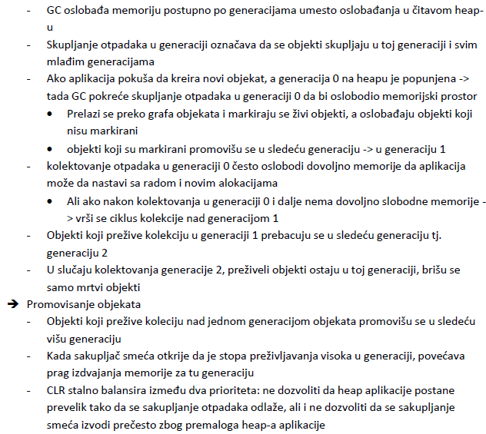

IP protokol (Internet Protokol)
32-bitni, reci podeljene na podmrezni i host deo. Primer adresiranja: 192.169.0.0/24, sto oznacava da su sve adrese od 192.168.0.0 do 192.168.0.255 deo te mreže.
IP je izuzetno nepouzdan, dok sa druge strane TCP pruza bas pouzdanost. IP se koristi kao centralna tacka mnogih protokola: TCP, UDP, ICMP, IGMP. Poseduje opcije kao sto su: ogranicavanje zivota paketa, zapis izabranih deonica na putanji paketa, usmeravanje po zadatoj putanji.
Zaduzen je za prenos i usmeravanje paketa. IP paketi(datagrami) se prosledjuju preko fizickog nivoa(mreznog steka). IP je mrezni protokol: internetworking - povezivanje heterogenih udaljenih mreza, slanje i rutiranje datagrama. Rukuje slanjem paketa kroz mreze: koristi adresu iz zaglavlja paketa i dodaje adresu posiljaoca; IP datagram je osnovna jedinica prenosa u internetu; maksimalna duzina 64 heksadecimalno, ipak 1500 kao velicina IP paketa u Ethernetu zbog ogranicenja kasnjenja i opterecenja mreze(cvorova); best-effort service, tj. ne zanavlja izgubljene pakete.
Zaglavlje IPv4 protokola: najvaznije su IP adrese izvora i odredista, ostalo su dodatni elementi neophodni za prenos i rukovanje IP paketima, 20 bajta+opcije
IP fragmentacija i prikupljanje:
MTU(max. transfer unit) je najduzi okvir u prenosu: karakteristika svake deonice, menja se u toku prenosa
Veliki IP datagrami se dele(fragmentiraju) unutar mreze: podela na manje pakete, prikupljanje na odredistu, IP zaglavlje identifikuje ove pakete i njihov redosled

IPv6 ne dozvoljava fragmentaciju na mreznom nivou
Ciljevi v4 -> v6 tranzicije:
1. Prosirenje IP adrese
2. Zaglavlje fiksne duzine radi brze obrade
3. Opcije su prebacene u podatke(next header ukazuje na tip i poziciju)
4. Inace ukazuje na gornji protokol
5. nema checksum-a
6. Protokol vise ne podrzava fragmentaciju na mreznom nivou
7. Podrska za QoS(pri, flow) - quality of service

IPSec - zastita IP sloja koja pruza tajnost na mreznom nivou na nacin da predajni racunar sifruje podatke u IP datagramu, pruza mogucnost autentifikacije izvorisne IP adrese.

TCP/UDP adresiranje
Socket = IP adresa + broj porta(prolaza)
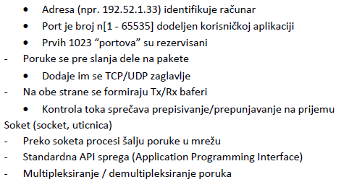

TCP
- Formira pouzdan komunikacioni kanal (preko koga se ponovo salju neuspeli paketi)
- Paketi su oznaceni brojem sekvence, koji se ponavlja, ali u duzem periodu
- Isporuka se organizuje po tom broju
- U slucaju greske, TCP radi retransmisiju paketa, protokol pouzdanog prenosa koji se nalazi u transportnom sloju
- Transport Control Protocol radi na vrhu IP protokola koji je na vrhu mreznog sloja
- Kako je IP nepouzdan protokol, TCP realizuje mehanizme kontrole toka i prenosa koji obezbedjuju pouzdan prenos informacije
- TCP potvrdjuje svaki paket koji primi, tako da posiljalac zna da je paket stigao na svoje odrediste
- U slucaju da TCP sa predajne strane ne primi potvrdu, on ponovo salje nepotvrdjeni paket(retransmission)
- Na taj nacin aplikacija moze racunati da ce mreza obaviti pouzdanu isporuku informacije zeljenom odredistu
- TCP logicki tok: TCP je stream-oriented, jer sve podatke u prenosu tretira prosto kao niz okteta; Isporuka na odredistu jeste identicna po broju i redosledu okteta, ali ne i po porukama na ulazu u socket. To znaci da ne pravi razliku između pojedinačnih poruka koje se prenose preko TCP konekcije. To znači da aplikacija mora samostalno implementirati mehanizam za razdvajanje poruka koje stižu preko TCP konekcije na odredištu.

TCP sesija
Definisana je sa dva para[IP adresa, port], za procese na oba kraja konekcije, sesija za svaki par racunara u TCP vezi, uspostava prethodi razmeni paketa. Uspostavljanje: klijent inicira, server prihvata konekciju, razmena inicijalnih(random) vrednosti brojaca sekvence. Prekid: obe strane mogu prekinuti sesiju, ali obicno to radi klijent; active/pasive close.
Potvrda paketa i scenario zanavljanja kod TCP
Pri slanju segmenta se startuje timer i ceka potvrda, ako potvrda izostane vrsi se retransmisija, koristi mehanizam klizajuceg prozora
Zanavljanje:

SSL (TLS) obezbedjuje zastitu na transportnom nivou za sve TCP aplikacije(npr. izmedju web browser-a i servera za e-trgovinu). Pruza sigurnosne usluge autentifikacije servera, kripto-zastite podataka kao i opcionu autentifikaciju klijenta. SSL mozemo posmatrati kao sigurnosnu nadogradnju TCP kao da se izmedju aplikacionog i transportnog sloja smesti SSL predsloj koji je sa aplikacionim slojem povezan preko SSL soketa, a sa transportnim TCP soketom. SSL komunikacija se odvija u 3 faze sa tim da se nakon zavrsetka prenosa komunikacija zatvara: Handshake predstavlja autentikaciju servera i razmenu kljuceva: uspostavlja se standardna TCP sesija uz dogovaranje o tipu enkripcije nakon cega server(Alisa) salje svoj sertifikat, klijent(Bob) kreira glavni kljuc, sifruje ga Alisinim javnim kljucem i salje je Alisi koja ga dekriptuje svojim privatnim kljucem. Key Derivation - na osnovu glavnog kljuca(Master Key-MS), Alisa i Bob generisu dva simetricna kljuca za sifrovanje jedan za smer Alisa ka Bobu, a drugi od Boba ka Alisi kao i dva MAC kljuca isto za dva smera. Ovo se radi zbog vece sigurnosti jer se razliciti kljucevi koriste u dva pravca komunikacije. Data transfer - TCP strim bajtova se deli na blokove od n bajta, za svaki blok se generise MAC kod koji se dodaje na blok pa se sve to sifruje simetricnim kljucem i zajedno sa otvorenim SSL zaglavljem(tip, verzija, duzina) salje

Stop and wait
Protokol za kontrolu protoka koji zahteva da posiljalac ceka potvrdu primanja pre nego sto posalje sledeci podatak

UDP
- Ne uspostavlja komunikacioni kanal/vezu kao TCP(connectionless), jednostavniji je od TCP jer ne koristi potvrde i samim tim je mnogo brzi.
- Prosiruje IP uvodjenjem prolaza(port-a). UDP = IP + adresiranje aplikacije
- Nema uspostave sesije i ne garantuje isporuku paketa
- Podrazumeva kontrolu isporuke na aplikacionom nivou
- Jednostavniji i efikasniji, "best effort" usluga
- Brzi od TCP
- UDP server je definisan parom [IP adresa, port]; svaki datagram sa tim odredistem bice prihvacen bez obzira ko ga salje
- Manja kasnjenja pogoduju multimedia aplikacijama
- Izgubljeni paket se ne zanavlja
- Internet UDP korisnici: DHCP, DNS, SNMP
- Aplikacije koje koriste UDP moraju same obezbediti kontrolu i oporavak u slucaju gresaka
- Tok aplikacije u slucaju UDP uticnica: Open - evidentiranje kod UDP drivera; Bind - omogucuje prijem, definise servera; SendTo/RecvFrom - nezavisna razmena paketa podataka, druga strana se specificira parom Adresa/Port; Close - obe strane mogu ga inicirati; App poziva funkcije UDP rukovaoca, koji je deo OS

Stateless - ne pamti informacije o prethodnim transakcijama ili komunikaciji izmedju dva uredjaja. Svaki paket se tretira zasebno i ne postoji nikakva veza ili kontekst izmedju paketa. Primer je UDP.

Connectionless - ne uspostavlja prethodnu vezu ili konekciju izmedju dva uredjaja pre slanja podataka. Svaki paket se salje nezavisno. Primer je UDP.

Multithread program se deli na blokove niti koji se izvrsavaju nezavisno jedni od drugih
Nedeljive operacije(atomics)
Nedeljiva(atomic) operacija garantuje da samo jedna nit ima pristup delu memorije dok se operacija ne zavrsi(slicno kao lock).

Sinhronizacija - sinhronizacija na barijeri, bravi i semaforu
Implementira se kao tacka u programu koju zadatak ne sme da predje pre nego sto drugi zadaci dostignu logicki ekvivalentnu tacku(barijera). Obicno ukljucuje stanje cekanja bar jednog zadatka i zato produzava vreme izvrsavanja paralelne aplikacije.
Sinhronizacija na barijeri - obicno ukljucuje sve zadatke, svaki zadatak radi posao dok ne dodje do barijere, kada prekida posao i blokira se; kada poslednji zadatak dosegne barijeru svi zadaci su sinhronizovani(barijeru obicno sledi kriticna sekcija koja se mora sekvencijalno izvrsiti, zadaci se deblokiraju i nastavljaju svoj posao)
Brava(lock) - moze ucestvovati bilo koji broj zadataka(samo jedan zadatak moze istovremeno da koristi bravu i udje u kriticnu sekciju, prvi zadatak koji naidje na slobodnu bravu je zkaljucava i obavlja posao, a ostali moraju da cekaju)
Semafori(semaphores) - moze ucestvovati bilo koji broj zadataka; odredjeni broj zadataka moze istovremeno da koristi semafor i koristi resurs ili udje u kriticnu sekciju; postoje blokirajuci, binarni(brave) i brojacki semafori

Kernel se izvrsava u paraleli preko skupa paralelnih niti. Sve niti koje su generisane startovanjem kernela se kolektivno zovu resetka. Niti su organizovane u blokove, a blokovi su organizovani u resetke. Blok niti je skup konkurentno izvrsavanih niti koje mogu da saradjuju izmedju sebe putem barrier - sinhronizacije i deljene memorije. Resetka je niz blokova niti koje izvrsavaju isti kernel: citaju ulaze i upisuju rezultate u globalnu memoriju, sinhronizuju se izmedju zavisnih kernel poziva

GPU i CPU procesori
CPU(centralna procesorska jedinica) - optimizovana za pristup kesiranom skupu podataka sa malim kasnjenjem, kontrolna logika za neispravno izvrsavanje, izvrsavanje desetak niti, efikasan za svaki problem bio paralelan ili ne, task paralelizam
GPU(graficka procesorska jedinica) - optimizovana za paralelan rad sa podacima i povecanje propusnosti, arhitektura tolerantna na memorijska kasnjenja, izvrsavanje desetak hiljada niti, pretpostavlja da je radno opterecenje visoko paralelno, data paralelizam, efekti u video igrama, racunarske naucne simulacije, procesiranje slike i masinsko ucenje, linearna algebra

Hardverska nit je fizicki CPU ili jezgro. Jedna hardverska nit moze da startuje-izvrsava mnogo softverskih niti. Svako fizicko jezgro moze da ponudi vise od jedne hardverske niti. Svaki program koji se izvrsava u Windows OS je proces. Svaki proces kreira i startuje jednu ili vise softverskih niti.

Paralelno racunarstvo - istovremeno koriscenje vise racunarskih resursa u cilju resavanja nekog problema. Primeri: softver se izvrsava na vise procesora, problem se razdvaja na vise delova koji se mogu resavati uporedno(u paraleli), instrukcije iz svakog od delova se izvrsavaju istovremeno na razlicitim procesorima, svaki deo problema se dalje razdvaja na serije diskretnih funkcija. Zahteva se podela problema, definisanje komunikacije i sinhronizacije. Moze biti: na nivou bita, na nivou instrukcija, na nivou podataka, na nivou niti.

Konkurentan rad na racunaru: 1 ili vise CPU, kvazi-simultano izvrsavanje.
Paralelan rad na racunaru: vise CPU, simultano izvrsavanje mnogo/svih niti iste aplikacije
Zajednicke osobine: niti/procesi se preklapano(isprepletano izvrsavaju), sinhronizacija, komunikacije, sukob oko resursa, uslovi trke, potpuni zastoji.
Cilj konkurentnog: povecanje CPU iskoriscenja, povecanje brzine odziva sistema, podrska rada sa vise korisnika. Pitanja su rasporedjivanje i prioriteti. Cilj paralelnog izvrsavanja je ubrzanje jedne aplikacije(veliki problem). Pitanja su: algoritmi, strukture podataka, mapiranje, balans opterecenja.
Konkurentno - izvrsavanje zadataka ili procesa se deli na manje delove. Deli se procesorsko vreme i niti se izvrsavaju naizmenicno. Koristimo kod dugotrajnih operacija ili kada aplikacija mora odgovoriti na vise dogadjaja istovremeno, pa se radi prekljucivanje.
Paralelno - zadaci se izvrsavaju paralelno koriscenjem vise procesora, jezgara, cvorova u mrezi.

Firewall filtrira paket za paketom primenjujuci fiksni skup pravila iz ACL (access control list) tabele(kod stateless-a), pravila baziranih na osnovu IP, UDP i TCP zaglavlja tj. vrednosti polja zaglavlja.
Statefull firewall pored fiksnih kriterijuma baziranim na IP, UDP, TCP zaglavljima takodje koristi ta zaglavlja da prati "smislenost" paketa koje filtrira. Aplikativne barijere prosiruju taj skup i pored pomenutih zaglavlja vrse filtraciju i na osnovu aplikativnih podataka(npr. dozvoli nekim internim korisnicima da koriste Telnet van lokalne mreze).

Mrezno programiranje:
Na 3 OSI nivou(mrezni sloj) oslanja se na IP mrezni protokol
Na 4 OSI nivou(transportni sloj) se mogu koristiti TCP, UDP i drugi protokoli
Portovi su dostupni tek na 4 OSI nivou
Statefull firewall moze da pamti informacije o prethodnim mreznim aktivnostima i da na osnovu tih informacija odlucuje koje konekcije treba da dozvoli, a koje ne. U kontrastu sa "steteless" firewall-om koji ne pamti informacije(moze koristiti ACL kako bi odredjivao dozvoljene i zabranjene mrezne konekcije kao sto su: IP adrese, portovi, protokoli...).
Primeri rada statefull firewall-a: kod TCP konekcije belezi informacije o izvoru i odredistu. Moze da odredi da li dolazni paketi pripadaju postojecoj konekciji i da ih dozvoli. Kod FTP moze da zabelezi informacije o prethodnom uspostavljanju kontrolne konekcije, omogucava da otvori odredjene portove za prenos podataka, a da ne ugrozi bezbednost sistema.

Socket - par IP adresa, port. Uspostavljena veza izmedju dva programa odredjena je parom socket-a. TCP konekcija izmedju dva cvora na mrezi. Istu klasu koriste i klijent i server. Connect(removeEndPoint), koristi se da spoji klijenta na udaljen server.
Bind(localEndPoint), prebacuje soket u rezim slusanja, potrebno da se uradi na serverskoj strani)/Listen/Accept, koristi se da serverski socket saceka i primi konekciju klijenta. Accept blokira izvrsenja sve dok neki klijent ne uspostavi vezu(tada vraca konstruisan Socket objekat preko koga se komunicira sa klijentom).

IPEndPoint - klasa predstavlja jedan kraj veze(adresa, port), koristi se kao parametar za metode Connect i Bind klase Socket.

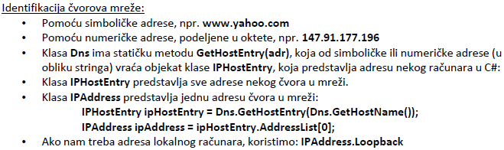

Za prenos podataka se koriste metode:
.Send i .Receive za primanje i slanje niza bajtova

Klasa Socket sa klijentske strane:
Send(nizBajtova), SendFile(fileName), Receive(nizBajtova)
Klasa Socket sa serverske strane:
Bind(localEndPoint) - obezbedjuje da napravljeni socket moze da radi kao serverski soket, na njega ce se vezivati klijentski socketi metodom Connect()
Listen(maxQueueSize) - pocinje da ceka klijente da se spoje, parametar definise koliko maksimalno klijenata moze da ceka
Accept() - blokira izvrsenje sve dok neki klijent ne uspostavi vezu; tada vraca konstruisan Socket objekat preko koga se komunicira sa klijentom

Pracenje korisnicke sesije:
Statefull protokoli - cuvaju stanje tokom komunikacije: POP3, SMTP
Stateless protokoli - ne cuvaju stanje komunikacije izmedju dva klijentska zahteva: HTTP(osnovni)

Primer registracije korisnika:
Klijent: uspostavlja vezu sa serverom, salje korisnicko ime za registraciju, ceka odgovor, zavrsava komunikaciju
Server: ceka klijente u beskonacnoj petlji, za svakog klijenta pokrece poseban thread za obradu: cita korisnicko ime koje je klijent poslao, doda to ime u listu, izlista spisak prijavljenih korisnika, salje odgovor - spisak registrovanih korisnika

Sadrzaj www sajta:
HTML stranice, multimedijalni elementi(slike, animacije...), drugi tipovi podataka, www server i klijent komuniciraju preko HTTP sadrzaja.
Staticke: login/greska stranice bez dinamicke strukture, unapred napravljene i skladistene na serveru. Ukoliko se zahteva vise sadrzaja(slika) salje se jedan broj zahteva serveru
Dinamicke: generisu se na osnovu zahteva klijenta, ne skladiste se na serveru nego se na njemu generisu i vracaju klijentu

Mozete li reci sta se desava ako neko u browser unese naziv nase kompanije
Radi se DNS koji gadja SBB-ov ruter koji za simbolicku adresu dobija numericku IP(fizicku adresu) adresu, uspostavlja komunikaciju na 7. nivou novim http protokolom i gadjam i uspostavljam konekciju
na 4. nivou preko TCP i na portu se uspostavlja konekcija. Ako unosimo logicku umesto simbolicke to je u obliku 192.0.0.134.

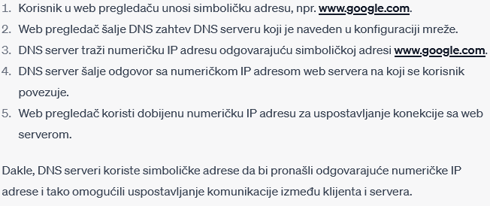

Ako unesete ID 2 u URL-u, obično se očekuje da taj ID predstavlja određeni resurs na serveru. Na primer, ako imate veb aplikaciju koja upravlja korisnicima, možete imati URL poput https://www.mojavebaplikacija.com/korisnici/2, gde je "2" ID određenog korisnika.
Kada pregledač pošalje zahtev sa takvim URL-om serveru, server može da izvrši odgovarajuće akcije kako bi pronašao resurs sa datim ID-om i vratio odgovor. Na primer, server može da pretraži svoju bazu podataka korisnika, pronađe korisnika sa ID-jem 2 i generiše odgovarajuću HTML stranicu koja se zatim prikazuje u pregledaču.

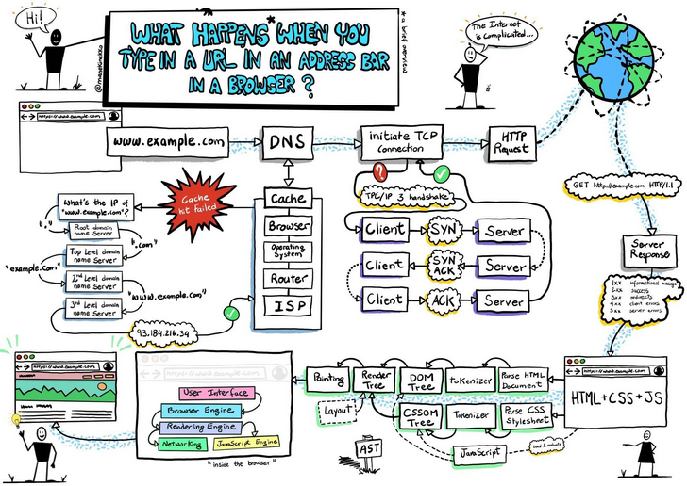

1. Pregledac prvo proverava svoju lokalnu kes memoriju, kes memoriju operativnog sistema, rutera
2. Ako se u kes memoriji pregledaca ne nalazi trazena adresa salje se zahtev DNS serveru. DNS vrsi razlaganje adrese na delove i obavlja pretragu u hijerarhijskoj strukturi. DNS server prvo identifikuje top level domen i povezuje sa DNS serverom koji upravlja tim domenima(npr. top level domen ".com"). Zatim proverava sledeci deo adrese("example") on se povezuje sa odgovarajucim DNS serverom za taj drugi nivo domena. Proces se nastavlja dok DNS ne pronadje trazeni DNS unos koji odgovara celokupnoj adresi. Na taj nacin DNS razlaze adresu i pretrazuje odgovarajuce DNS servere.
3. DNS server salje odgovor sa IP adresom koja je povezana sa unetom adresom.
4. Ta adresa se skladisti u kes.
5. Pregledac tu adresu koristi da uspostavi TCP ili UDP konekciju sa serverom koji je povezan sa tom adresom.
6. Kada se konekcija uspostavi pregledac salje HTTP zahtev ka serveru u kojem trazi specificnu veb stranicu ili resurse
7. Server odgovara slanjem statusnog koda(npr. 404) ili slanjem sadrzaja
8. Ako server posalje HTML, CSS, JSON podatke kao odgovor na HTTP zahtev pregledac ih parsira i prikazuje korisniku. Pregledac analizira strukturu HTML dokumenta, identifikuje elemente, atribute, stilove, skripte i formira DOM(Document Object Model). Potom CSS parser obradjuje CSS kod koji je dobijen kao deo HTTP odgovora i pridruzuje stilove elementima u DOM strukturi. Ako postoje slike, JavaScript fajlovi ili drugi resursi, pregledac ih ucitava u pozadini. To ukljucuje preuzimanje slika sa servera ili kes memorije, izvrsavanje JS koda i obradu drugih eksternih resursa. Pregledac prikazuje formiranu DOM strukturu u okviru prozora pregledaca. Ako postoji JS kod ili eksterni JS fajl pregledac ga izvrsava nakon sto je prikazan osnovni sadrzaj.
HTTP
Klijent i server moraju da komuniciraju na neki nacin. Http predstavlja protokol za komunikaciju izmedju wec citaca i servera, definise pravila po kojima se informacije razmenjuju izmedju klijenta i servera. HTTP definise da browser ne moze da skine vise od dve komponente paralelno zato se JS kod stavlja na kraju. Browser generise poruku koja se sastoji od zaglavlja http protokola i tela http protokola. Zaglavlje sadrzi neke obavezne, ali i neke opcione delove. U prvom redu se definise naziv metode(obavezno je definisati metodu) za komunikaciju(get, post), posle toga navodimo resurs koji se trazi i na kraju ide protokol, verzija za komunikaciju. Ostali redovi su opcioni i sluze za parametrizovanje generisane poruke. Ukoliko server zna da protumaci dobijenu poruku od klijenta vraca odgovor. U prvom redu navodi ime protokola i verziju, zatim kod 200 koji oznacava da je sve u redu, tekst. U drugom (opcionom) redu se navodi tip sadrzaja koji se vraca klijentu, na kraju se nalazi sam resurs(index.html) koji potom citaci(browser-i) interpretiraju. Predefinisani port za komunikaciju je 80. Klijent trazi neki resurs, a server isporucuje resurs(HTML datoteka, slika, film).
HTTP komunikacija:
- zasnovana na zahtev/odgovor principu
- svaki par zahtev/odgovor se smatra nezavisnim od ostalih
- ne omogucava pracenje korisnicke sesije, tj. niza zahteva upucenih od strane istog klijenta
- U verziji 1.0 po zavrsetku isporuke odgovora klijentu konekcija se zatvara(za novu komunikaciju klijenta sa serverom opet treba da se uspostavi konekcija)
- U verziji 1.1 konekcija se ne zatvara tj. konekcija ostaje otvorena(Keep-Alive). Klijent ce istu konekciju da koristi pri slanju novog zahteva ka serveru. Konekcija ostaje otvorena sve dok neka od strana u komunikaciji(klijent ili server) ne odluci da je neophodno da zavrsi komunikaciju sa drugom stranom, sto ce uraditi tako sto ce zatvoriti konekciju
- Prednost verzije 1.1:
1. Smanjeno zauzece CPU jer je smanjen broj poruka koje se kreiraju, obradjuju i salju mrezom
2. Smanjeno zagusenje mreze(manje poruka za kreiranje TCP konekcija)
- Mane verzije 1.1:
Situacija u kojoj je klijent preuzeo sve podatke od servera, ali nije zatvorio konekciju je problem. U takvoj situaciji server nepotrebno trosi resurse za otvorenu vezu, umesto da te resurse mogu da koriste drugi klijenti. Prethodno moze da utice na dostupnost servera da prima nove zahteve klijenta, ako je na serveru ogranicen broj klijenta koje istovremeno server opsluzuje. Server ce izvrsiti zatvaranje konekcije koja je idle u zavisnosti od konfiguracije
- HTTP je staless protokol koji ne zahteva od servera cuvanje statusa klijenta ili korisnicke sesije klijenta tj. niza zahteva upucenih od strane istog klijenta.
- HTTP serveri prevazilaze prethodno tako sto implementiraju razlicite metode za odrzavanje i upravljanje sesijom, tipicno se oslanjajuci na jedinstveni identifikator, cookie ili neki drugi parametar koji omogucava pracenje zahteva koji originiraju od istog klijenta(npr. URL Rewriting mehanizam), kreirajuci stateful protokol iznad HTTP protokola.

Pracenje sesije se vrsi preko mehanizama:
Cookies - server salje kolacic klijentu u okviru HTTP odgovora. Klijent cuva primljeni kolacic i salje ga uz svaki HTTP request. To su tekstualni fajlovi koji se koriste za pamcenje informacija o korisniku ili njegovim postavkama. Na primer prikaz relevantnih reklama ili prikaz stranice na jeziku koji korisnik preferira. Cookie je bolje slati u okviru HTTPS jer on sve vreme koristi SSL/TSL tj. enkriptovanu vezu. TSL je novija verzija SSL protokola za enkripciju podataka. Druga varijanta(ukoliko se koristi HTTP, a zelimo sigurnost) je da server potpise cookie privatnim kljucem, a klijent ga proveri javnim kljucem servera(ne postoji u samom HTTP nego mi dodatno razvijamo konfiguraciju na serveru i klijentu).
URL Rewriting - svakom URL-u se dodaje neki session-id koji oznacava koji korisnik pristupa resursima, veoma nebezbedno i lako za kopiranje
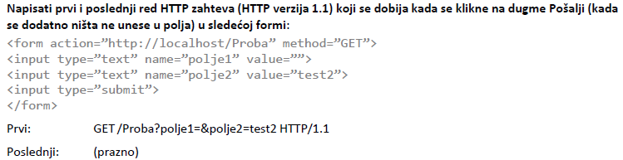

HTTP zahtev:
Pocinje redom: METOD/putanja HTTP/ verzija
HTTP Metode:
GET - zahtevanje resursa od web servera, prikazani podaci u URL-u. Parametri iz forme se za GET metodu smestaju u zaglavlje GET zahteva. Posle znaka ? se zapisuje vrednost elementa forme(u obliku kljuc=vrednost)
POST - salje parametre forme i trazi odgovor. Vrednosti parametara forme smestaju se na kraj HTTP zahteva(posle praznog reda) i posle vrednosti parametara nema "\r\n" karaktera na kraju reda.
HEAD - zahteva samo HTTP odgovor (response), bez slanja samog resursa. Mozda zeli HTTP odgovor zbog nekog testiranja.
PUT - omogucava klijentu da posalje datoteku na web server
OPTIONS - od web servera se trazi spisak metoda koje podrzava
DELETE - omogucava klijentu da obrise resurs sa web servera
- dodatni redovi sadrze atribude oblika: Ime:vrednost
- prazan red na kraju. Ako je POST zahtev posle praznog reda idu parametri forme

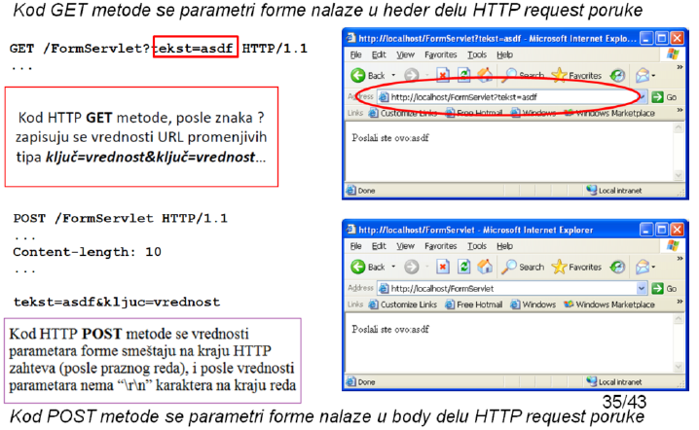
Atributi u HTTP zahtevu:
User-Agent --- identifikuje web browser
Accept --- definise koje tipove resursa navigator prihvata kao odgovor na ovaj zahtev
Accept-Language --- definise koje jezike ocekuje kao odgovor
Accept-Encoding --- definise koje kodiranje ocekuje kao odgovor
Accept-Charset --- definise koju kodnu stranu ocekuje
Cookie --- definise mehanizam pracenja sesije. Server salje cookie klijentu u okviru http response, klijent cuva primljeni cookie i salje ga uz svaki http request.
Refer --- definise URL sa kojeg se doslo na ovu stranicu: koristi se za statistiku, hotlinking
Connection --- HTTP1.1 "kaze" serveru da ne zatvara konekciju po isporuci resursa
q --- predstavlja relative quality factor tj. floating point vrednost "tezine" parametra - favorizovani charset je UTF-u ili ISO-8859-1, ali ukoliko oni nisu podrzani moze i ASCII, ako ni to onda bilo koji

HTTP odgovor:
Pocinje redom: HTTP/verzija kod tekstualni_opis -> (HTTP/1.1 200 OK)
dodatni redovi sadrze atribute: Ime: vrednost
prazan red
sledi sadrzaj datoteke(resursa) --- Ovde je npr HTML, CSS, JS(vidi primere dole)
Atributi u HTTP odgovoru:
Content-type --- definise tip odgovora
Cashe-Control --- definise kako se kes na klijentu azurira
Location --- definise novu adresu kod redirekcije
Connection --- potvrda klijentu da li da zatvori konekciju ili da je ostavi otvorenu
npr. Connection: Keep-Alive

Sa GET dobavljamo informacije, a sa POST postavljamo nesto.
HTTP GET metoda šalje podatke preko URL-a (Uniform Resource Locator). Kada se koristi GET metoda, podaci se mogu videti u URL-u koji se šalje na server. HTTP POST metoda šalje podatke kao deo HTTP zahteva, a ne preko URL-a. Ovo znači da podaci nisu vidljivi u URL-u i da su sigurniji od GET metode. HTTP POST zahtev će biti poslat na server, a podaci će biti poslati u HTTP zahtevu, a ne u URL
Primeri HTTP GET i POST zahteva:

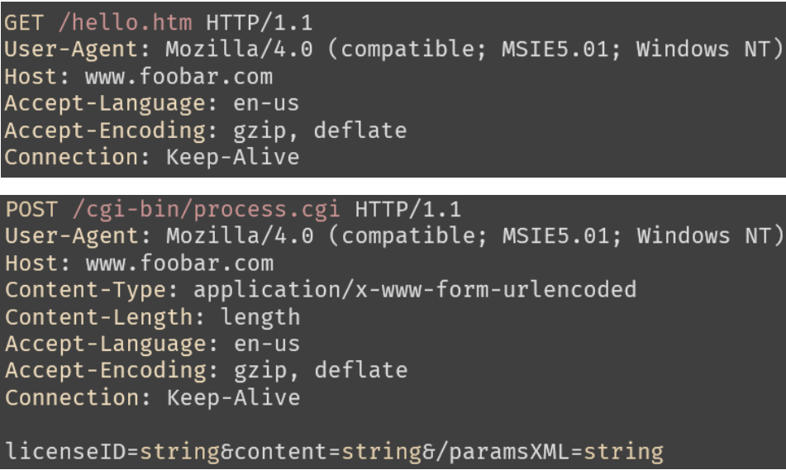

Primeri HTTP odgovora 200, 400, 404:

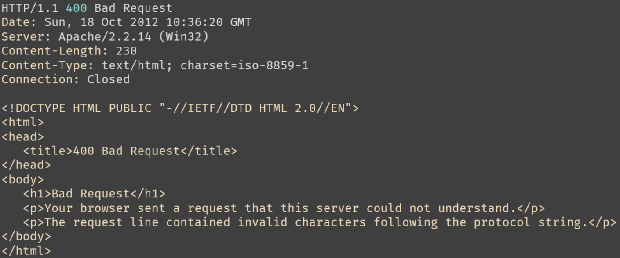

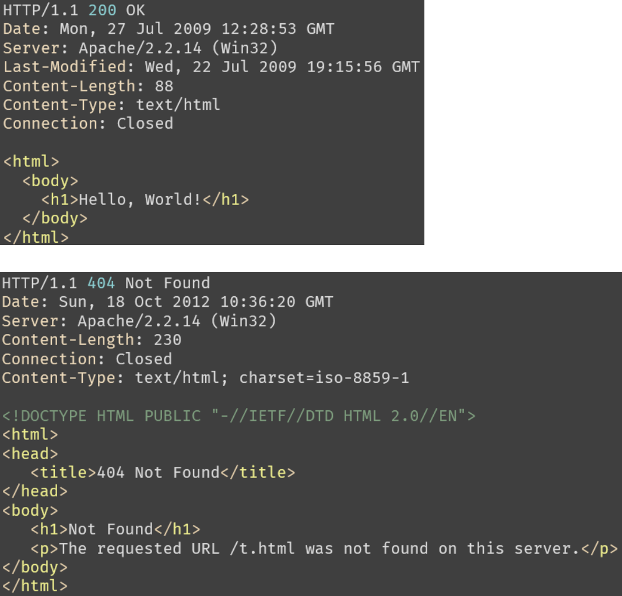

GET metoda

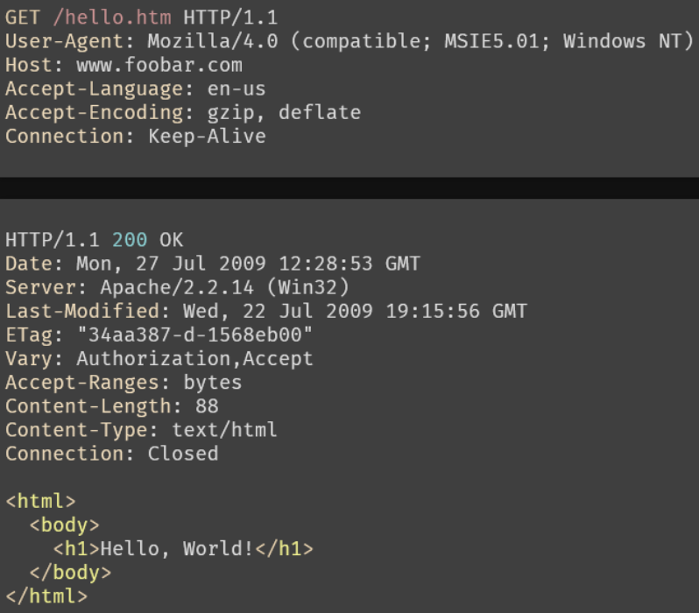

HEAD metoda:

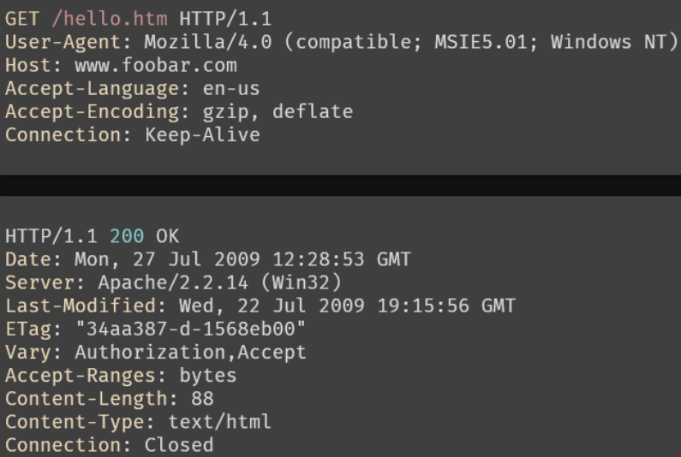

POST metoda:

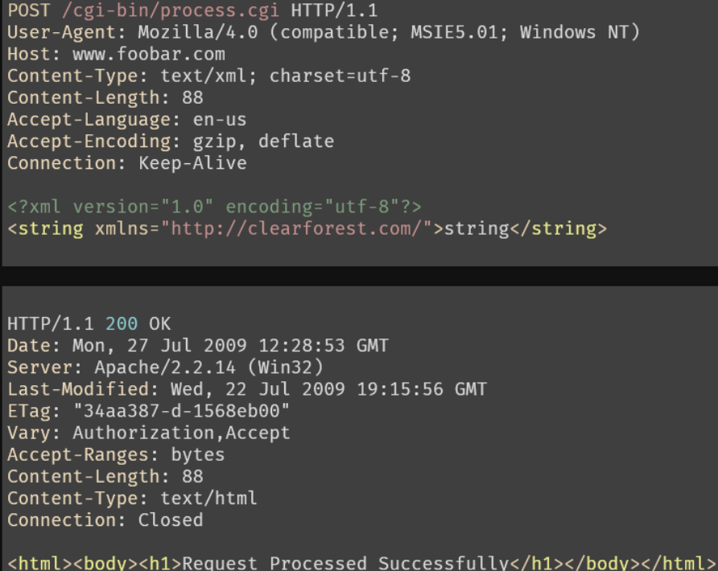

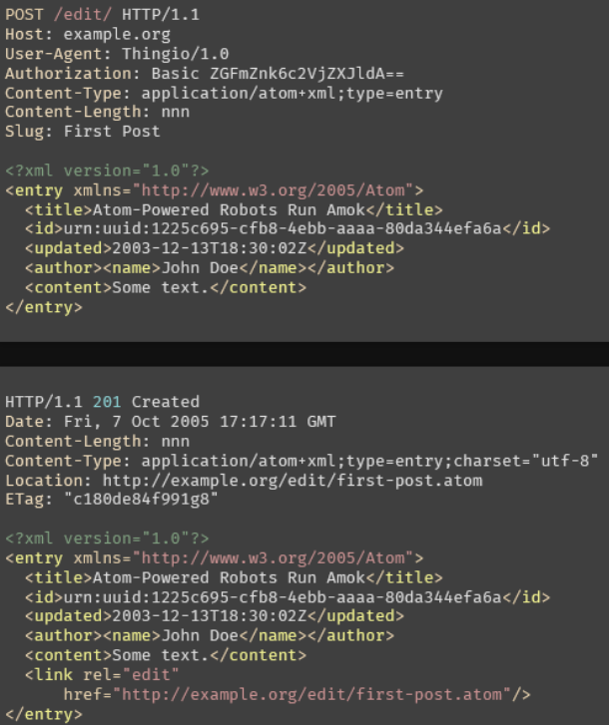

PUT metoda:

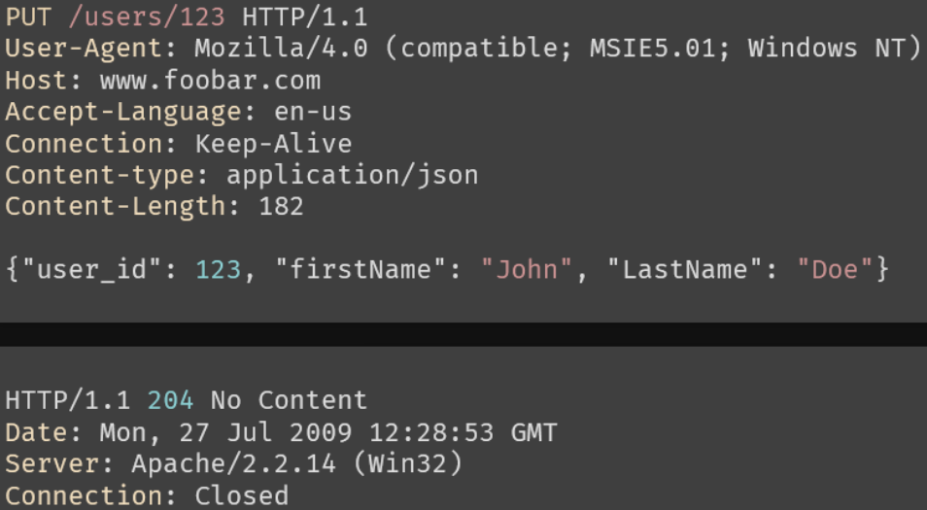

DELETE metoda:

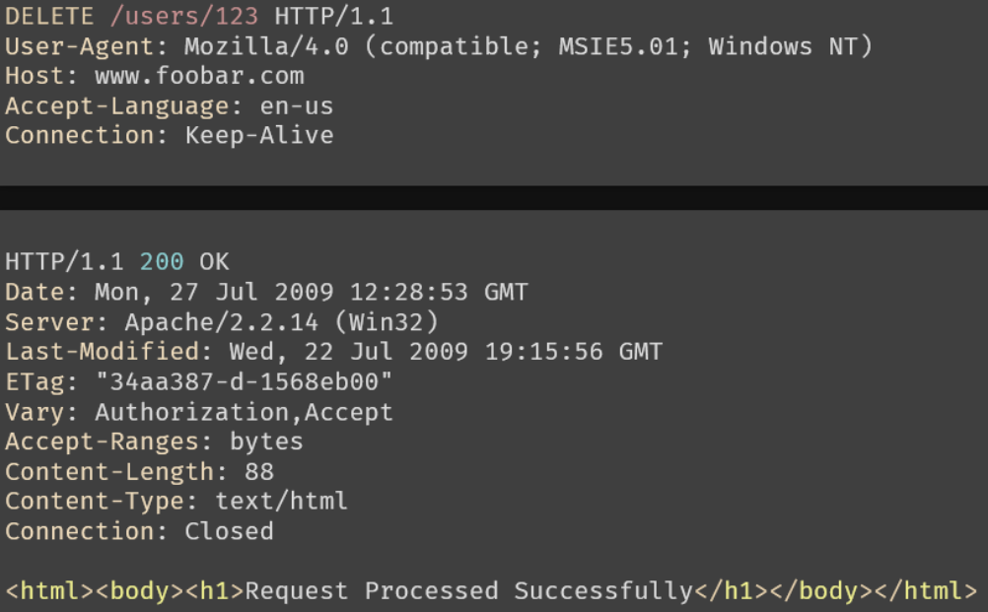

Vrste WWW sadrzaja:
Staticki - nalaze se u okviru datoteka WWW servera. Klijent zahteva datoteku, server je ucitava sa svog fajl-sistema i salje je klijentu
Dinamicki - sadrzaj se generise po zahtevu i salje klijentu. Klijent zahteva "datoteku", server je generise i salje sadrzaj klijentu; ne snima je u svoj fajl-sistem

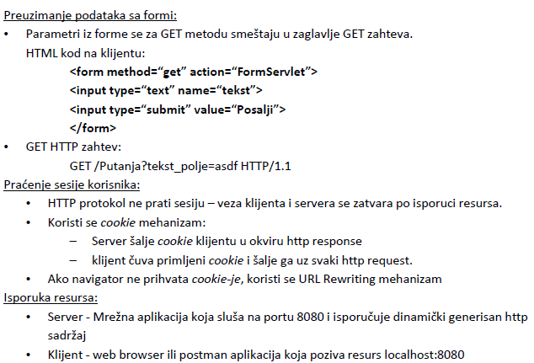

HTTP verzije
HTTP/1.0, ostvaruje se konekcijama na sedmom OSI sloju(Aplikativnom). Kako bi se konekcija ostvarila prvobitno se ostvaruje komunikacija na svim nizim slojevima. Posle odgovora HTTP servera klijentu konekcija se zatvara i ukoliko klijent zeli/zatrazi nesto ponovo potrebno je ponovo izvrsiti celokupnu konekciju. Nastaje problem OVERHEAD(bespotrebno trosenje resursa).
HTTP/1.1, ostvaruje se permanentna/keep-alive konekcija koja se ne zatvara posle svakog odgovora HTTP servera, kada klijent zavrsi sa upotrebom servera konekcija se zatvara. Problem je sta ukoliko klijent ne zatvori konekciju, problem se resava uvodjenjem TIMEOUT-a koji posle odredjenog vremena automatski zatvara konekciju. Definisu format upita za pristup podacima web stranice.
HTTP/2.0, poboljsanje performansi, ubrzanje rada, kompresije, enkripcije...

HTTP header-i
REQUEST header, sastoji se od kljucne reci metode GET/POST..., potom /naziv sadrzaja koji se zahteva i na kraju HTTP/verzija protokola. Salju se i neki dodatni redovi koji opisuju da li se prihvataju kolacici, koji browser se koristi, ali jos jedno vazno polje je Host: ovde se stavlja mesto odakle zelimo da zahtevamo neku stranicu.
RESPONSE heder, HTTP/verzija protokola potom poruka o uspesno/gresci(poruke koje pocinju sa 2 oznacavaju uspesnost operacije, sa 3 redirekcije, 4 greska sa strane klijenta, 5 greska sa strane servera). Potom se navodi koji sadrzaj se salje klijentu i posle praznog reda sam sadrzaj(HTML u nasem slucaju)

HTTP (Hypertext transfer protocol) Web-ov protokol aplikativnog sloja, stateless organizovan po klijent-server modelu gdje klijent zahtjeva, prima i prikazuje Web objekte, a server salje objekte kao odgovor na primljeni zahtjev. Klijent inicira TCP konekciju na portu 80, server je prihvata, razmjenjuju se HTTP poruke i TCP konekcija se zatvara. HTTP se zasniva na mehanizmu da je svaki objekat na Web-u (HTML dokument, slika, video) adresiran preko URL-a. U toku parsiranja html odgovora klijent moze naici na dodatni broj referenci.
Ako je u pitanju nonperistant HTTP klijent ce za svaku referencu morati ponovo zahtjevati konekciju, cekati da se ona odobri, poslati zahtjev i cekati odgovor nakon cega se raskida konekcija i to ce se desiti onoliko puta koliko referenci je pronasao dok u slucaju persistant HTTP-a konekcija ostaje otvorena pa se poruke istih klijent/server ucesnika salju u okviru jedne sesije sto znaci da klijent salje novi zahtjev cim u toku parsiranja otkrije novu referencu (ne mora ponovo uspostavljati konekciju jer nije ni prekidana) cime se dosta stedi na vremenu (trosi samo 1 dodatni RTT za prenos svih objekata referisanih web stranicom) za razliku od nonpersistant HTTP-a koji zahtjeva 2 dodatna RTT po SVAKOM objektu sto uzrokuje OS opterecenje za svaku TCP konekciju.(cesto pretrazivaci otvore paralelne TCP veze da se sto brze dobave objekti).

Sve sto moze da se uradi sa POST moze i sa GET, ali ako se salju velike količine podataka ili osetljivih informacija, HTTP POST metoda je bolja opcija. Ako tražite podatke sa servera, a podaci su manji i ne osetljivi, HTTP GET metoda može biti prikladnija opcija.
Kljucna razlika je sto POST menja stanje servera, dok GET samo prikazuje informacije koje su na serveru. POST metoda se koristi kada klijent želi da promeni stanje servera, na primer, kada želi da pošalje formularske podatke, ili želi da kreira, ažurira ili obriše neki resurs na serveru.

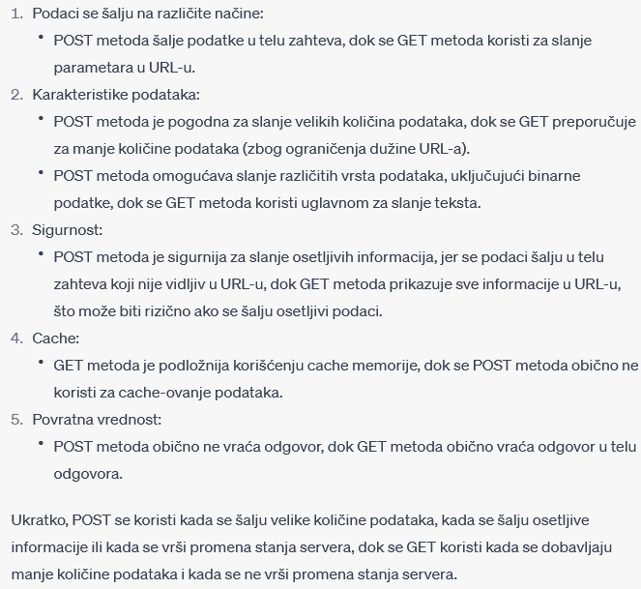

HTTP je protokol koji je po dizajnu connectionless (bez konekcije) i stateless (bez stanja).
Connectionless znači da svaki zahtev (request) i odgovor (response) u HTTP protokolu predstavljaju zasebnu komunikaciju. To znači da se nakon završetka svakog zahteva veza između klijenta i servera prekida, bez održavanja trajne konekcije. Nakon što se odgovor pošalje nazad klijentu, veza se zatvara i server zaboravlja o tom zahtevu. Sledeći zahtev od strane istog ili drugog klijenta se smatra zasebnim zahtevom i ne zavisi od prethodnih zahteva.
Stateless znači da server ne pamti stanje (kontekst) između zahteva. Svaki zahtev se tretira izolovano i server ne zna ništa o prethodnim zahtevima klijenta. Ovo znači da server ne pamti informacije o prethodnim sesijama ili stanjima korisnika. Ako je potrebno čuvanje stanja, klijent mora eksplicitno proslediti informacije u svakom zahtevu, na primer putem HTTP kolačića (cookies) ili sesija.
---Ove karakteristike HTTP protokola čine ga skalabilnim i pogodnim za distribuirane i paralelne sisteme, ali takođe zahtevaju dodatne mehanizme kao što su kolačići ili sesije da bi se održalo stanje i identifikovali korisnici između različitih zahteva.

Azure
Azure je platforma za cloud. Sire gledano to je kolekcija integrisanih usluga koje ce pomoci da brze napredujemo i ustedimo. Razlika izmedju cuvanja dokumenta i hostovanja aplikacije je ta sto aplikacije zahtevaju jak hardver koji unapred mora biti dostupan za mnogo vise korisnika nego sto trenutno koristi aplikacija. Azure je servis koji dozvoljava da hostujemo aplikaciju u cloudu tako da ne moramo da kupujemo i odrzavamo svoje servere. Problem je sto u pocetku placamo jak hardver, a imamo mali broj klijenata, ali vremenom cemo imati veliki broj klijenata. Prednost Azure-om je sto nam dozvoljava da placamo onoliko resursa koliko aplikacija koristi, a dozvoljava i skaliranje kako bi se zadovoljilo bilo koje povecanje broja korisnika. Na ovaj nacin je aplikacija optimalno skalabilna i uvek dostupna.
Azure ima sledece opcije/module:
1. Virtuelne masine - daju kontrolu nad kompletnim virtualnim masinama, ukljucujuci i operativne sisteme(IaaS - Infrastructure as a service)
2. Veb sajtovi - pruza vam sirok spektar aplikacija, frameworka i templejta kako biste mogli da kreirate velike i skalabilne web aplikacije, ali i brzu prezentaciju veb sajtova, uz efikasan razvoj i testiranje
3. Cloud servisi - su platform-as-a-service(PaaS) opcije podesene za kreiranje skalabilnih i stabilnih aplikacija, ali sa mnogo vise fleksibilnosti nego web sajtovi
4. Software as a service(SaaS) - pristup softverskim aplikacijama koje su hostovane na cloud platformi. Korisnici mogu koristiti aplikaciju putem web pregledača ili klijentske aplikacije, a infrastruktura i održavanje aplikacije su odgovornost pružaoca usluge. Primeri SaaS usluga uključuju Gmail, Office 365, Salesforce, Dropbox, itd.

Svaki Azure model ima svoju ulogu, a mi mozemo kombinovati tehnologije ili ih koristiti zasebno
VM se najcesce koriste za:
1. Razvoj i testiranje - mozemo ih koristiti da kreiramo jeftina okruzenja za testiranje i razvoj platforme koje mozemo ugasiti kada nam vise ne budu potrebne
2. Prebacivanje aplikacija na Azure(Lift-and-shift) - odnosi se na to da bukvalno mozemo da prebacimo svoju aplikaciju. Uzmemo VM i prebacimo je na Azure. Moguce je da ce ovde biti potrebna dodatna podesavanja u zavisnosti od razlicitih sistema
3. Prosirivanje datacentra - koristimo Azure VM da prosirimo postojeci data centar i povezemo ih da rade kao da su u lokalnoj mrezi

PaaS - fokusirani iskljucivo na aplikacije i podatke
Azure veb sajtovi dozvoljavaju da kreiramo veb aplikaciju koja ce podrzati mnogo istovremenih korisnika, sa brzim rastom, bez mnogo administracije i odrzavanja infrastrukture, koji radi non-stop. Ogranicenja koja se javljaju: nemamo administratorska prava pristupa tj. ne mozemo da stavimo nas specifican softver. Azure VM daju dosta fleksibilnosti, ukljucujuci i administratorska prava pristupa, tako da sigurno mozemo napraviti skalabilnu aplikaciju, ali cemo morati da se pobrinemo i oko administracije.

Usluge koje Azure nudi:
1. VM - pokretanje aplikacije i servisa u virtuelnom okruzenju u oblaku, bez potrebe za fizickim serverima
2. Azure App Service - razvoj, upravljanje i hosting web aplikacija u cloudu, ukljucujuci web aplikacije, mobilne aplikacije i API servise
3. Azure Kubernets Service(AKS) - upravlja Kubernetes klasterima u oblaku i omogucava automatsko skaliranje i upravljanje kontejnerizovanim aplikacijama
4. Azure SQL Database - nudi fully managed relacijsku bazu podataka u oblaku, koja omogucava brzo upravljanje i skaliranje baze podataka
5. Azure Cosmos DB - nudi globalno distribuiranu, multi-model bazu podataka, koja omogucava skalabilnost i visoku dostupnost
6. Azure Blob Storage - nudi skalabilno i pouzdano skladiste za sve vrste podataka, ukljucujuci tekst, slike, audio i video fajlove
7. Azure Active Directory - omogucava upravljanje identitetima i pristupom u oblaku, sto je kljucno za bezbednost i upravljanje korisnicima
8. Azure DevOps - pruza alate za razvoj, testiranje i isporuku softvera u oblaku, ukljucujuci alate za upravljanje kodom, izgradnju i testiranje aplikacija

Usluge skladistenja podataka(3 kljucne usluge):
1. Azure Blob Storage - Blob Storage je skalabilna usluga skladistenja podataka koja omogucava skladistenje velikih kolicina teksta, slika, audio i video datoteka. Blobovi su organizovani u kontejnere i moze im se pristupiti preko HTTP ili HTTPS protokola. Blob Storage nudi razlicite nivoe dostupnosti i replikacije kako bi se obezbedila visoka dostupnost podataka
2. Azure Queue Storage - Queue Storage je skalabilna usluga za skladistenje poruka koje aplikacije mogu koristiti za slanje poruka jedna drugoj. Usluga omogucava skladistenje velikih kolicina poruka u redovima, koje se mogu citati i obradjivati po redosledu. Nudi mogucnost za upravljanje vemenom zivota poruka i automatsko brisanje poruka nakon sto se obradjuju
3. Azure Table Storage - Table Storage je skalabilna usluga za skladistenje podataka strukture
kljuc-vrednost. Omogucava skladistenje velikih kolicina podataka u tabelama koje se mogu citati i pisati. Usluga je idealna za skladistenje velikih kolicina podataka u aplikacijama koje ne zahtevaju relacijsku bazu podataka. Nudi automatsko skaliranje i replikaciju podataka kako bi se obezbedila visoka dostupnost

DevOps - metodologija razvoja softvera koja se bavi automatizacijom procesa razvoja, testiranja, isporuke i upravljanja softverom. Ima za cilj smanjenje vremena izmedju pisanja koda i implementacije softvera u proizvodno okruzenje, uz visok nivo pouzdanosti i kvaliteta.

Testiranje softvera
Najcesce vrste testiranja softvera:
1. Unit testiranje - fokusira se na testiranje pojedinacnih delova koda - jedinica. Cilj je da se utvrdi da li jedinice rade ispravno, pre nego sto se one integrisu u vece komponente. Unit testovi se mogu pisati u razlicitim programskim jezicima i obicno se izvrsavaju u razvojnom okruzenju.
Programer ima predstavu kako bi trebao da se ponasa kod koji testira. On unosi testove kako bi proverio da li kod radi onako kako je ocekivano. To je nacin da programer proveri svoje ocekivanje o tome kako kod treba da se ponasa. Kada se programer bavi debagovanjem koda koji ne radi kako treba, testovi mogu biti veoma korisni u razjasnjavanju sta je tacno uzrok problema.
Razlozi za koriscenje iako programer zna rezultat:
1. Automatska provera - cak i ako programer nije siguran da li je ispravno implementirao neku funkciju on moze pisati testove za proveru funkcionalnosti funkcije.
2. Sigurnost u izmeni - kada se u kod uvedu promene, postoji rizik da se izazovu nezeljene posledice na drugim delovima koda. Omogucava brzu promenu nakon izmena.
3. Lakse odrzavanje koda - sigurnost da izmene ne uticu na postojecu funkcionalnost. Lakse je pronaci i otkloniti greske u kodu.
4. Dokumentacija koda - programer detaljno razmislja o funkcionalnosti koda. To dovodi do boljeg razumevanja koda i dokumentacije koda koju je lakse deliti sa drugim programerima.
- Mokovanje objekta - ideja je da se umesto stvarnih objekata koji predstavljaju zavisnosti, koriste lazni objekti, koji se nazivaju mock objekti. Koriste se kada se koristi jedinica koda koja zavisi od drugih objekata, a koji mozda jos uvek nisu implementirani ili nisu dostupni u okruzenju za testiranje. Koriscenjem mock objekta, moze se kreirati virtuelni objekat koji simulira ponasanje stvarnog objekta. Koristi se kada stvarni objekti nisu dostupni ili je testiranje njihovih funkcionalnosti prekomplikovano ili preksupo.
- Primer: imamo klasu "Kalkulator" koji omogucava sabiranje metodom "Dodaj" i broj trebamo da povucemo iz klase "BazaPodataka" metodom "DohvatiPodatak". Ako BazaPodataka jos uvek nije dostupna mozemo odraditi mock objekta. Postavljamo ocekivanu vrednost koju vraca metoda iz klase BazaPodataka(vrednost 5). Prosledjujemo mock objekat 'BazaPodataka'. Kada smo pozvali metodu 'Dodaj' na objektu 'Kalkulator', mock objekat 'BazaPodataka' se koristio umesto stvarnog objekta, tako da se ocekivano ponasanje moze testirati izolovano od stvarnih zavisnosti. U ovom primeru smo koristili metodu 'Setup' na mock objektu da bismo postavili ocekivanje, ali mock objekti mogu biti mnogo slozeniji i mogu imati mnogo vise funkcionalnosti.
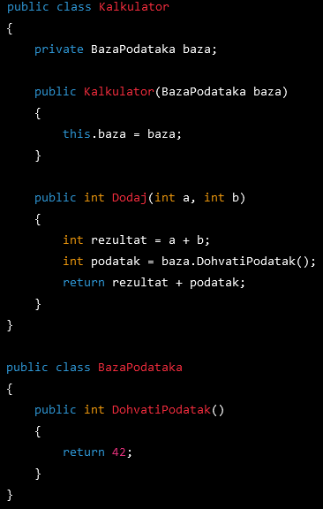
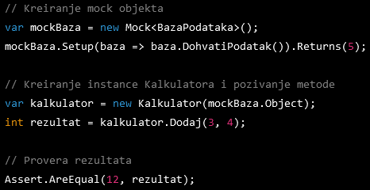
- Drugi primer testa
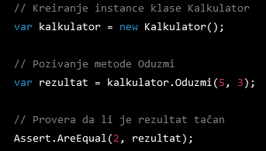
2. Integraciono testiranje - fokusira se na testiranje nacina na koji komponente sistema rade zajedno. Integracioni testovi se obicno izvrsavaju nakon unit testova i pre testiranja sistema u celini. Cilj je da se utvrdi da li su sve komponente sistema integrisane na pravi nacin i da li rade zajedno bez gresaka.
3. Sistemsko testiranje - fokusira se na testiranje sistema u celini, nakon sto su sve komponente integrisane. Cilj je da se utvrdi da li sistem radi ispravno u stvarnom okruzenju, ukljucujuci i situacije u kojima se korisnik moze susresti sa greskama ili prekidima.
4. Performansno testiranje - fokusira se na testiranje performansi sistema u razlicitim uslovima opterecenja. Cilj je da se utvrdi da li sistem moze da podrzi ocekivani broj korisnika i da radi ispravno u situacijama sa velikim opterecenjem.
5. Sigurnosno testiranje - fokusira se na testiranje sistema kako bi se utvrdilo da li su podaci bezbedni i zasticeni od neautorizovanog pristupa ili napada. Cilj je da se utvrdi da li sistem ima odgovarajuce mere zastite, kao sto su autentifikacija, autorizacija i enkripcija.
6. Testiranje prihvatljivosti - da li sistem zadovoljava potrebe korisnika i da li je lak za koriscenje. Cilj je da se utvrdi da li korisnici mogu da koriste sistem bez problema i da li je jednostavan za navigaciju.

NuGet je upravljac paketima za razvoj softvera u .NET okruzenju, koji omogucava instaliranje, azuriranje i uklanjanje biblioteke i alata. Ne spada u vrstu testiranja.

QA(Quality Assurance) - testiranje da bi se osiguralo da funckionise u skladu sa ocekivanjima korisnika, da ispunjava zahteve za kvalitetom i da je spreman za izbacivanje u produkciju. Obuhvata funkcionalno, performansno, sigurnosno i testiranje prihvatljivosti.
GIT:
Git je sistem za kontrolu verzija koji se koristi za pracenje promena u kodu projekta tokom vremena. Omogucava saradnju vise programera, pracenje istorije izmena i olaksava povratak na prethodne verzije koda.

Branch(grana) - verzija projekta koja se razvija nezavisno od ostalih grana. Svaka grana ima svoju kopiju celokupnog projekta sa svim izmenama i istorijom commit-ova. Grane omogucavaju paralelno razvijanje razlicitih funkcionalnosti, ispravki gresaka ili eksperimentisanje, a zatim se mogu spojiti kako bi se kombinovali rezultati na razlicitim granama.

git init - inicijalizovanje repozitorijuma u trenutnom direktorijumu

git branch ime_grane - kreiranje nove grane

git checkout ime_grane - Trenutni radni direktorijum se prebacuje na drugu granu

git add ime_fajla - dodavanje izmene u indeks(staging area) u Gitu

git commit -m "Poruka commit-a" - pravljenje commit-a sa porukom

git push origin ime_grane - objavljivanje promene na udaljenom repozitorijumu odredjene grane

git pull origin ime_grane - da bismo povukli najnovije promene sa udaljenog repozitorijuma za granu

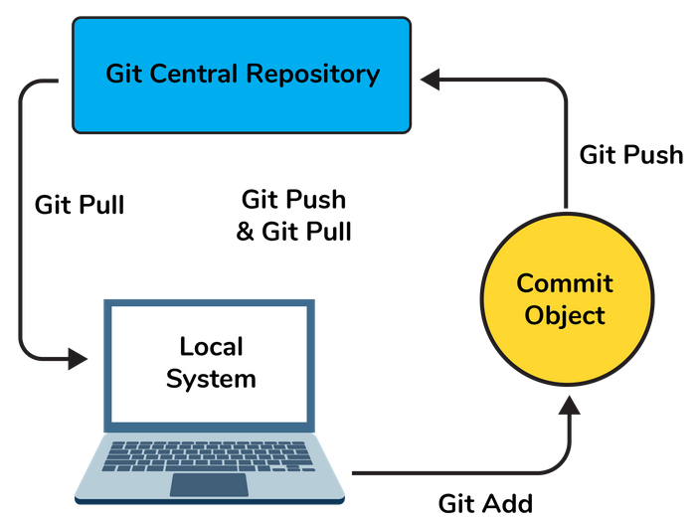

Git rollback se odnosi na povratak na prethodnu verziju ili promenu u Git repozitorijumu. Komanda koja se koristi za rollback u Git-u je git revert
git revert <commit> - pravi novi commit koji ponistava promene unete u odredjenom commit-u. Nakon ove komande Git ce napraviti novi commit koji se primenjuje na trenutnu granu, tako da se stanje projekta vrati na prethodno stanje. Ako zelimo da ponistimo promene iz commit-a sa hash vrednoscu "abc123" komanda je git revert abc123.
Git revert ne brise istoriju commit-ova, vec kreira novi commit koji ponistava promene. Ovo je siguran nacin za povratak na prethodno stanje i ocuvanje istorije promena u Git repozitorijumu.

git clone link_repozitorijuma - klonira postojeci repozitorijum na lokalni repozitorijum

Git config - za podesavanje Git konfiguracija na lokalnom ili globalnom nivou. Pomocu ove komande moze da se postavi korisnicko ime, email, konfigurise resavanje merge konflikta, konfigurise editor...
git config --global user.name "John Doe"
git config --global user.email "johndoe@gmail.com"
Ove informacije ce biti koriscene za autentifikaciju autora commit-ova

HEAD je pokazivac koji oznacava trenutnu verziju projekta(poslednji commit).
git checkout HEAD~1 prebacivanje na prethodni commit.

git status - pracenje stanja projekta, pracenje promena i otkrivanje eventualnih problema. Moze prikazati: trenutnu granu, promene u radnom direktorijumu, promene u indeksu(staging area) tj. promena nad nekim fajlovima, informacije o merge-u, informacije o nesnimljenim promenama...
Git merge - za spajanje promena iz jedne grane u drugu granu.
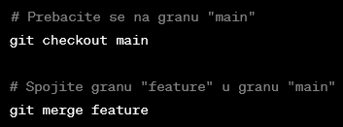
Merge conflict - kada Git ne moze automatski spojiti promene iz dve grane zbog sukoba konflikta u kodu. To se desava kada je isti deo datoteke izmenjen na obe grane koje se spajaju.
Oznake <<<<<<< HEAD, ======= i >>>>>>> feature označavaju sukob spajanja. Potrebno je rucno resiti sukob tako sto biramo koje promene zelimo da zadrzimo.
git branch -d ime_grane - brisemo granu kada zavrsimo rad na njoj i vise nam nije potrebna

git reflog - lista zabelezenih akcija gde svaki red predstavlja jedan unos refloga i obicno sadrzi informacije: SHA-1 hasha commit-a, HEAD pokazivaca, akcije(prebacivanje grane, izvrsavanje commit-a) i vremena kada se desila akcija. Koristimo ga da bi smo se vratili na prethodne commit-ove, oporavak izgubljenih promena ili pracenje istorije kretanja kroz repozitorijum.

git pull origin master - azurira nasu lokalnu granu 'master' sa najnovijim promenama sa udaljenog repozitorijuma. Istovremeno radi 'git fetch' i 'git merge'
git fetch - hvata sve najnovije promene, ali bez automatskog merge tih promena sa lokalnom granom. Umesto toga, azurira informacije o udaljenim granama i commit-ovima u nasem lokalnom repozitorijumu omogucavajuci nam da vidimo sta se promenilo u udaljenom repozitorijumu. Ako nismo spremni za merge mozemo videti promene i proveriti konflikne pre spajanja.

git stash - koristi se za privremeno skladistenje nesnimanog radnog direktorijuma i indeksa

Version control system (VCS) - sistem za kontrolu verzija koji se koristi za upravljanje promenama u kodu ili fajlovima tokom vremena. Omogucava pracenje, organizovanje i upravljanje razlicitim verzijama datoteka i projekata.

Git repository - mesto gde se nalaze svi git fajlovi

git clean - uklanja untracked fajl iz radnog direktorijuma
git tag [commitID] - dodavanje taga commit-u

git commit -am "For All Changes" - izvršavanje commita svih promena koje su već indeksirane (staged) i za dodavanje poruke commita. To znaci da nije potrebno raditi 'git add' to jest eksplicitno dodati na indeks.
Ako ne radimo ovako potrebno je dodati na indeks tj. git add pa onda git commit -m "poruka". Dodavanje na indeks (staging) je proces kojim se označavaju određene modifikacije datoteka za uključivanje u sledeći commit. Kada izvršite git add za određene datoteke, one se premeštaju sa radnog direktorijuma u "staging area" (indeks). Staging area je privremena oblast u kojoj se pripremaju promene koje će biti deo sledećeg commit-a. Kada izvršite git commit, Git će uzeti sve datoteke koje su se nalazile u staging area-i i izvršiti commit, čime će trajno zabeležiti promene u repozitorijumu. Samo datoteke koje su bile stage-ovane (dodate na indeks) će biti deo commit-a, dok će ostale modifikovane datoteke koje nisu bile stage-ovane biti ignorisane.
Rebasing(alternativa za merge) u Gitu je proces kojim se menja istorija commita tako da izgleda kao da ste napravili promene na najnovijem commitu, umesto da se samo dodaju novi commiti na postojeću granu. To se postiže tako što se uzima serija commita iz jedne grane i primenjuje na drugu granu. Rebasing se često koristi u situacijama kada želite da integrišete promene iz jedne grane u drugu, ili kada želite da očistite istoriju commita tako da izgleda linearno i čitljivo.

Git vs GitHub
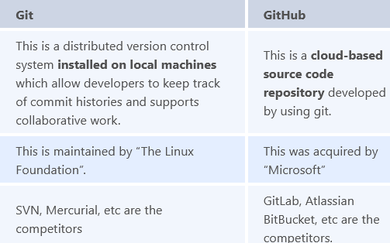

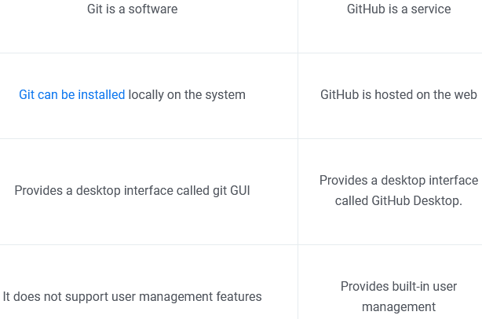

Ostalo:

ASP.NET vs ASP.NET Core
1. ASP.NET je baziran na windows-only tehnologijama i koristi .NET Framework, dok je ASP.NET Core dizajniran da bude prenosim i moze se pokretati na razlicitim platformama(windows, linux, macOS). ASP.NET Core koristi .NET Core
2. ASP.NET Core je potpuno open-source, sto znaci da je dostupan javnosti i moze se besplatno koristiti i prilagodjavati, dok ASP.NET nije u potpunosti.
3. Performanse: ASP.NET Core je dizajniran da bude brzi i skalabilniji u odnosu na ASP.NET. Ima manji memorijski i resursni utrosak, sto ga cini pogodnim za moderna i cloud okruzenja.
4. Cross-platform podrska: ASP.NET Core podrzava cross-platform izgradnju aplikacija, sto znaci da se moze pokretati na razlicitim OS. Ovo omogucava razvoj i implementaciju aplikacija na sirem spektru platformi.
5. Modularnost: ASP.NET Core je izgradjen na modularnom principu, gde su funkcionalnosti podeljene u nekoliko paket(nuget packages). Ovo omogucava programerima da koriste samo one pakete koji su im potrebni, sto rezultira manjim velicinama aplikacija i boljom kontrolom nad zavisnostima.
6. Cloud-ready: ASP.NET Core ima ugradjenu podrsku za razne could platforme i mikroservise. Pruza integraciju sa Azure cloud servisima i olaksava razvoj i deploy aplikacija u lcoud okruzenjima.
--Osobine i ciljevi ASP.NET Core-a su usmereni ka modernom web razvoju, sa fokusom na performanse, skalabilnosti, prenosivost i otvorenost. On pruza razvojne alate i funkcionalnosti koje olaksavaju izgradnju moderne web aplikacije i mikroservisa. Ima cloud-ready funkcionalnosti i nudi vise mogucnosti za razvoj modernih aplikacija, podrzava cross-platform implementaciju.

ASP.NET Core vs .NET Core
ASP.NET Core zavisi od .NET Core platforme i koristi njene funkcionalnosti i biblioteke za izgradnju web aplikacija. Najcesce se koriste zajedno kako bi se postigla potpuna podrska za web razvoj.
1. Namena i fokus: .NET Core je otvoreni izvor, prenosiva, modularna platforma za razvoj softvera koja podržava različite tipove aplikacija, uključujući web aplikacije, desktop aplikacije i usluge. S druge strane, ASP.NET Core je web okvir (framework) koji se gradi na .NET Core platformi i specifično je dizajniran za izgradnju web aplikacija i usluga.
2. Obuhvat - sirina funkcionalnosti i podrske: .NET Core obuhvata širi spektar funkcionalnosti i biblioteka koje su potrebne za razvoj različitih vrsta aplikacija. To uključuje podršku za razne jezike (C#, VB.NET, F#), obradu podataka, mrežno programiranje, sigurnost i mnoge druge funkcionalnosti. ASP.NET Core je fokusiran samo na web razvoj i pruža specifične funkcionalnosti za izgradnju web aplikacija kao što su rutiranje, MVC (Model-View-Controller) arhitektura, podrška za API-je, sigurnost...
3. Arhitektura i sintaksa: .NET Core ima generičku arhitekturu i pruža zajednički set biblioteka, jezika i alata za različite vrste aplikacija. ASP.NET Core koristi taj zajednički set biblioteka i alata, ali dodaje svoje specifične komponente i sintaksu za web razvoj. Na primer, u ASP.NET Core-u se koristi koncept ruta (routing) za mapiranje URL-ova na odgovarajuće kontrolere i akcije.
4. Ciljna publika: .NET Core je namenjen programerima koji žele da razvijaju različite vrste aplikacija na .NET platformi, dok je ASP.NET Core usmeren na programere koji žele da se fokusiraju na web razvoj i izgradnju web aplikacija.

Hackaton - takmicenje u kojem timovi programera, dizajnera zajedno razvijaju softverske projekte u odredjenom vremenskom periodu.
OWASP(Open Web Application Security Project) - organizacija koja se fokusira na poboljsanje sigurnosti aplikacija na webu. Definise 10 najvaznijih ranjivosti aplikacija. To su najcesce slabosti koje napadaci mogu iskoristiti da bi napali web aplikacije. Siroko su dokumentovane i pruzaju smernice i preporuke za njihovo otkrivanje, prevenziju i popravku. Prepoznavanje i resavanje ovih ranjivosti je kljucno za izgradnju sigurnih web aplikacija.
1. Injection (Injekcije): Ova ranjivost se javlja kada se nevalidni podaci ubacuju u upite ili komande koji se izvršavaju na strani servera.
2. Broken Authentication (Nedostatak autentifikacije): Ova ranjivost se odnosi na slabosti u mehanizmima autentifikacije i upravljanja sesijama, što može dovesti do krađe identiteta ili neovlašćenog pristupa.
3. Sensitive Data Exposure (Izlaganje osetljivih podataka): Ovde se misli na situacije u kojima osetljivi podaci, kao što su lozinke ili finansijski podaci, nisu adekvatno zaštićeni i mogu biti otkriveni napadačima.
4. XML External Entities (Eksterni entiteti XML-a): Ova ranjivost se javlja kada se aplikacija nepravilno obrađuje XML ulaz, što može dovesti do izvršavanja udaljenih zahteva ili otkrivanja osetljivih podataka.
5. Broken Access Control (Nedostatak kontrole pristupa): Ova ranjivost se odnosi na situacije u kojima aplikacija nepravilno upravlja pravima pristupa, omogućavajući napadačima da dobiju neovlašćen pristup resursima.
6. Security Misconfiguration (Nevažeća konfiguracija sigurnosti): Ova ranjivost se odnosi na situacije u kojima aplikacija ima neispravne ili nedovoljno sigurnosne podešavanja, što olakšava napadačima pronalaženje slabosti.
7. Cross-Site Scripting (XSS): Ova ranjivost se javlja kada se nevalidni podaci ubacuju u veb stranice i omogućavaju napadačima izvršavanje zlonamernog koda na strani korisnika.
8. Insecure Deserialization (Nesigurna deserijalizacija): Ova ranjivost se odnosi na situacije u kojima se podaci deserijalizuju na nebezbedan način, što omogućava napadačima da izvrše udaljeni kod.
9. Using Components with Known Vulnerabilities (Korišćenje komponenti sa poznatim ranjivostima): Ova ranjivost se javlja kada se koriste biblioteke ili komponente koje sadrže poznate sigurnosne propuste.
10. Insufficient Logging & Monitoring (Nedovoljno beleženje i praćenje): Ova ranjivost se odnosi na situacije u kojima aplikacija nema adekvatne mehanizme za praćenje i beleženje aktivnosti, što otežava otkrivanje i reagovanje na sigurnosne incidente.

Spear phishing je oblik napada putem elektronske pošte (e-mail) koji se ciljano usmerava prema određenim pojedincima ili organizacijama. Ovaj napad se razlikuje od tradicionalnog phishinga po tome što je prilagođen specifičnim metama i zahteva detaljnije istraživanje. Kod spear phishinga, napadači obično prikupljaju informacije o svojim ciljevima kako bi kreirali ubedljive i prilagođene poruke e-pošte. Ove poruke se često maskiraju kao legitimne i poznate izvore, kao što su banka, kompanija ili kolega, kako bi prevarile žrtvu da otkrije poverljive informacije, kao što su lozinke, korisnička imena ili bankovni podaci. Napadači koriste razne tehnike manipulacije i društvenog inženjeringa kako bi povećali šanse da žrtva nasledi njihovu prevaru. To može uključivati upotrebu personalizovanih podataka, lažnih hitnih situacija, imitaciju autoriteta ili upotrebu prevarantskih veza ili privitaka koji vode do zlonamernih veb stranica ili softvera. Cilj spear phishinga je obično krađa poverljivih informacija, kao što su finansijski podaci, korporativne tajne ili pristupni podaci. Ovaj oblik napada često cilja na pojedince u ključnim ulogama, kao što su menadžeri, zaposleni u finansijama ili IT stručnjaci, jer se pretpostavlja da poseduju važne informacije ili pristup sistemu.

Framework vs biblioteka
Razlika je u nacinu na koji se koriste i kako organizuju razvoj aplikacija, koliko struturu i i kontrolu diktiraju programeru. Biblioteka pruza alate i funkcionalnosti koje programer moze koristiti po potrebi, dok framework definise strukturu i pravila za razvoj aplikacije.
Biblioteka je kolekcija vec gotovih funkcionalnosti, alata ili komponenti koje programer moze koristiti u svom kodu. Biblioteka pruza skup resenja za odredjene probleme ili funkcionalnosti, ali ne diktira sveukupnu strukturu i tok aplikacije. Programer ima vecu slobodu u izboru kako ce koristiti biblioteku i kako ce organizovati kod.
Framework je sveobuhvatniji i strukturiraniji set alata, pravila i konvencija koji definisu arhitekturu aplikacije. Framework obicno definise strukturu, protokole i obrasce ponasanja aplikacije. Programer mora pratiti specificne smernice i pravila koje framework postavlja kako bi razvijao aplikaciju. Framework pruza gotove module i funkcionalnosti za odredjene delove razvoja aplikacije i cesto ima unapred definisanu hijerarhiju ili tok rada.

Razlozi zbog kojih se koristi framework .NET zavise od različitih faktora kao što su zahtevi projekta, tehnološka infrastruktura, timski kapaciteti, podrška i druge specifične potrebe. Ako su vaši zahtevi u skladu sa mogućnostima i prednostima koje .NET pruža on se bira.
- Višenamenski i širok spektar podrške: .NET omogućava razvoj različitih vrsta aplikacija, uključujući desktop, web, mobilne i cloud aplikacije. Takođe podržava više jezika poput C#, Visual Basic, F# i drugih, omogućavajući programerima da biraju jezik koji im najviše odgovara.
- Integracija sa Microsoft tehnologijama: .NET je razvijen od strane Microsofta i nudi duboku integraciju sa drugim Microsoft tehnologijama kao što su Windows operativni sistem, SQL Server baza podataka, Azure cloud platforma i drugi alati i servisi koji su deo Microsoft ekosistema. To olakšava razvoj i integraciju aplikacija u Microsoft okruženju.
- Obimna biblioteka klasa: .NET dolazi sa obimnom bibliotekom klasa (Class Library) koja sadrži mnoge gotove funkcionalnosti i komponente koje programeri mogu da koriste pri razvoju aplikacija. Ova biblioteka pruža rešenja za često korišćene zadatke poput obrade podataka, rad sa bazama podataka, manipulaciju fajlovima, rad sa mrežom i još mnogo toga.
- Bezbednost i performanse: .NET je dizajniran sa fokusom na bezbednost i performanse. Ima ugrađene mehanizme zaštite podataka i prevenciju sigurnosnih propusta, kao i optimizacije za brzo izvršavanje koda. Takođe podržava višenitnost i asinhrono izvršavanje, što može poboljšati performanse aplikacija.
- Velika zajednica i podrška: .NET ima veliku zajednicu programera i razvojnih timova koji pružaju podršku, resurse, biblioteke trećih strana i razne alate koji olakšavaju razvoj aplikacija. Postoje brojni forumi, blogovi, dokumentacija i onlajn resursi koji su dostupni za učenje i rešavanje problema.
Angular se smatra frameworkom jer pruza sveobuhvatni okvir za razvoj aplikacija. On definise arhitekturu, pravila i konvencije za izgradnju aplikacija. Angular ima svoje specificnosti, kao sto je hijerarhijska struktura komponenata i upotreba TypeScript jezika. Programer mora slediti strukturu i pravila koje postavlja Angular.
React se smatra bibliotekom jer pruza komponente i alate za izgradnju korisnickog interfejsa. React ne diktira potpunu strukturu aplikacije i ostavlja programeru vecu fleksibilnost u organizaciji koda. Programer moze koristiti React komponente na odredjeni nacin, ali ima slobodu da odabere ostale delove arhitekture aplikacije.

Zasto bi neko koristio Angular:
- Moćan i kompleksan: Angular je moćan i kompleksan razvojni okvir koji je posebno dizajniran za izgradnju skalabilnih i visoko performantnih veb aplikacija. Nudi sveobuhvatne mogućnosti za upravljanje strukturom, logikom i korisničkim interfejsom aplikacije.
- Reaktivni pristup: Angular koristi reaktivni pristup, što znači da omogućava praćenje promena podataka i automatsko ažuriranje korisničkog interfejsa kada dođe do promena. Ovo olakšava upravljanje stanjem aplikacije i pruža bolje korisničko iskustvo.
- Komponentna arhitektura: Angular se oslanja na komponentnu arhitekturu, što znači da aplikaciju gradite odvojenim komponentama koje su ponovno upotrebljive i lako održive. To olakšava organizaciju koda, testiranje i timski rad.
- Velika zajednica i podrška: Angular ima veliku zajednicu programera koja pruža podršku, resurse, biblioteke i alate. Postoji obilje dokumentacije, tutorijala, foruma i blogova koji vam mogu pomoći u učenju i rešavanju problema.
- Integracija sa drugim alatima i bibliotekama: Angular se lako integriše sa drugim popularnim bibliotekama i alatima, kao što su TypeScript, RxJS, Material Design, Redux i drugi. Ovo vam omogućava da iskoristite već postojeće resurse i alate za efikasan razvoj aplikacija.
- Podrška za različite platforme: Angular može biti korišćen za izgradnju veb aplikacija, ali takođe podržava izgradnju mobilnih aplikacija putem alata kao što je Ionic framework. Ovo omogućava razvoj aplikacija za različite platforme koristeći iste veštine i alate.
Bezbednost aplikacije je vazna kako bi se:
1. Zastitili korisnici(licni, finansijski, poslovni podaci) od kradje, zloupotrebe ili neovlascenog pristupa
2. Prevencija hakovanja i zlonamernih aktivnosti
3. Poverenje korisnika - ako misle da nisu sigurni bice obeshrabreni da koriste aplikaciju
4. Uskladjenost sa propisima i regulativama - standardi bezbednosti: podaci o zdravstvenim kartonima, finansijski podaci...

Zasto zelimo da ubrzamo aplikaciju:
Bolje korisnicko iskustvo, efikasnost u obradi zahteva i skalabilnost(moze da podrzi veci broj korisnika ili opterecenje), smanjenje resursa koji se koriste, konkuretska prednost(nasa aplikacija ili neka druga).
Nacini za ubrzanje aplikacije:
Vazno je identifikovati kriticne delove aplikacije koje uticu na performanse i da se primene odgovarajuce tehnike i alati. Poboljsanje performansi moze biti postignuto optimizacijom hardverske infrastrukture.
1. Baza podataka - optimizacija upita, indeksiranje, normalizacija sema baze podataka
2. Serverska logika - smanjenje broja zahteva, optimizacija algoritama, koriscenje kesiranja rezultata ili resursa i eliminisanje suvisnih operacija
3. Mrezna komunikacija - optimizacija mreznog saobracaja, smanjenje broja zahteva ili koriscenje kompresije podataka, provera protokola koje koristimo
4. Klijentska strana - kesiranje resursa, minimalizacija zahteva za serverom, smanjenje velicine prenosa podataka, paralelno preuzimanje resursa i optimizacija prikaza
5. Hardverska infrastruktura - brzi serveri, balansiranje opterecenja, skaliranje horizontalno i vertikalno, upotreba kesa na nivou servera

Automatizacija je proces u kojem se koriste tehnološki alati i sistemi kako bi se smanjila ljudska interakcija i povećala efikasnost u izvršavanju određenih zadataka ili procesa. Automatizacija se može primeniti u različitim oblastima, kao što su proizvodnja, informacione tehnologije, finansije, logistika, marketing i mnoge druge.
Cilj automatizacije je da olakša i ubrza rutinske ili repetitivne zadatke, smanji mogućnost grešaka, poboljša efikasnost i produktivnost, smanji troškove i omogući fokusiranje ljudskih resursa na složenije ili kreativnije zadatke.
Uz pomoć različitih tehnologija kao što su softverski alati, robotika, veštačka inteligencija (AI) i mašinsko učenje (ML), automatizacija može obuhvatiti širok spektar aktivnosti, od jednostavnih zadatka kao što su automatsko slanje e-poruka ili generisanje izveštaja, do kompleksnih procesa kao što su proizvodnja na traci trake ili upravljanje kompleksnim sistemima u realnom vremenu.
Automatizacija može doneti brojne prednosti kao što su poboljšana efikasnost, povećana tačnost, smanjenje grešaka, brži odziv, optimizacija resursa i smanjenje troškova, a koristi se u raznim industrijskim sektorima kako bi se postigle konkurentske prednosti i unapredila poslovna performansa.
Postoje mnogi tipovi arhitekture softvera koji se koriste u razvoju aplikacija. Evo nekoliko često korišćenih tipova:
- Slojevita arhitektura (Layered Architecture): Ova arhitektura deli aplikaciju na različite slojeve, kao što su prezentacioni sloj (UI), poslovni sloj (Business Logic) i sloj podataka (Data Access). Svaki sloj ima svoju odgovornost i komunicira sa susednim slojevima preko definisanih interfejsa.
- Mikroservisna arhitektura (Microservices Architecture): Ova arhitektura se fokusira na izgradnju aplikacije kao skupa malih, nezavisnih servisa koji rade zajedno. Svaki mikroservis se fokusira na određeni poslovni proces i može se razvijati, testirati i deploy-ovati nezavisno.
- Čista arhitektura (Clean Architecture): Ova arhitektura promoviše razdvajanje poslovnih pravila od specifičnosti okruženja. Sastoji se od unutrašnjih slojeva koji definišu logiku aplikacije, dok se spoljni slojevi bave komunikacijom sa spoljnim sistemima (baza podataka, korisnički interfejs itd.).
- P2P arhitektura (Peer-to-Peer Architecture): Ova arhitektura omogućava direktan komunikaciju između računara (peera) u mreži, bez potrebe za centralnim serverom. Svaki peer može delovati kao klijent i server istovremeno.
- Cloud arhitektura (Cloud Architecture): Ova arhitektura se odnosi na dizajn aplikacije koja se izvodi u cloud okruženju, kao što su cloud provajderi poput AWS, Azure ili Google Cloud. Ona koristi skalabilnost, raspoloživost i druge karakteristike cloud platformi kako bi podržala aplikaciju.
- CORS (Cross-Origin Resource Sharing): CORS je mehanizam koji omogućava veb aplikacijama da zahtevaju resurse sa drugih domena, odnosno da premoste ograničenja bezbednosti pretraživača. To omogućava veb stranicama da pristupaju resursima na drugim domenima.
- MVC arhitektura (Model-View-Controller): Ova arhitektura deli aplikaciju na tri glavna komponente - Model (koja predstavlja podatke i poslovnu logiku), View (koja prikazuje korisnički interfejs) i Controller (koji upravlja interakcijom između Modela i View-a).
- MVP arhitektura (Model-View-Presenter): Slično kao MVC, MVP arhitektura takođe deli aplikaciju na Model, View i Presenter komponente. Presenter upravlja logikom aplikacije i komunikacijom između Modela i View-a.
- MVVM arhitektura (Model-View-ViewModel): Ova arhitektura se često koristi u razvoju aplikacija zasnovanih na XAML (poput WPF i Xamarin). ViewModel predstavlja vezu između View-a i Modela, pružajući podatke i akcije potrebne za prikazivanje i upravljanje podacima.
- Event-Driven arhitektura: Ova arhitektura se fokusira na razmenu događaja između komponenti sistema. Komponente šalju i primaju događaje, reagujući na njih na odgovarajući način.
- Monolitna arhitektura: Ova arhitektura se odnosi na tradicionalni pristup gde je cela aplikacija smeštena u jednom monolitnom softverskom paketu. Sve komponente rade zajedno u jednom izvršnom okruženju.
- Serverless arhitektura: Ova arhitektura se oslanja na cloud provajdere koji omogućavaju izvršavanje funkcionalnosti bez potrebe za održavanjem servera. Logika aplikacije se implementira kao "serverless" funkcije koje se izvršavaju samo kada su potrebne.

Literatura:
https://github.com/PredragDj99
https://www.mcloud.rs/blog/kako-da-koristite-rest-api-vodic-za-pocetnike/
https://www.webprogramiranje.org/web-servisi-osnove/
https://gocoding.org/bs/%C5%A1ta-su-mirni-web-servisi/
https://www.webprogramiranje.org/async-await-sintaksa/
https://www.manuelradovanovic.com/2016/05/asinhrono-async-i-await-visenitno.html
https://startit.rs/nosql-igraliste-ili-tri-nosql-baze-podataka-i-njihove-karakteristike/
https://www.ucim-programiranje.com/2019/02/dizajn-klase/
https://www.programiz.com/dsa/data-structure-types
https://www.codeblog.rs/clanci.php?p=strukture_podataka
https://www.codeblog.rs/clanci.php?p=uvod_u_objektno_orijentisano_programiranje
https://www.codeblog.rs/clanci.php?p=relacione_baze_podataka
https://mbranko.github.io/webkurs/#/1
https://blog.extreme.rs/2015/03/23/sta-je-uopste-microsoft-azure/

Sajstovi za ucenje:
https://intellipaat.com/blog/tutorials/
https://intellipaat.com/blog/interview-questions/
https://www.programiz.com/dsa/data-structure-types
eLithmus - neko testiranje, ima resenih testova
https://www.indiabix.com/c-sharp-programming/questions-and-answers/
https://github.com/Ebazhanov/linkedin-skill-assessments-quizzes/tree/main
https://books.goalkicker.com/
https://www.interviewbit.com/git-interview-questions/
https://www.simplilearn.com/tutorials/git-tutorial/git-interview-questions
https://www.tutorialspoint.com/codingground.htm
https://refactoring.guru/design-patterns/csharp
https://www.codeblog.rs/clanci.php?p=relacione_baze_podataka
https://www.javatpoint.com/microsoft-azure-interview-questions
https://www.geeksforgeeks.org/
https://www.programiz.com/dsa/data-structure-types
https://www.w3schools.com/
https://www.tutorialspoint.com/How-to-read-inputs-as-integers-in-Chash
https://www.hackerrank.com/ -- easy i medium radi
https://app.codility.com/programmers/ -- zadaci za vezbu

